予予・請求システム
操作マニュアル
自治体編

記載されている会社名、製品名等は、各社の登録商標又は商標です。

ご注意
(1) 本書の内容の一部又は全部を、無断で転載することは禁止されています。
(2) 本書の内容は、将来予告無しに変更することがあります。

(C)Copyright：2026 公益社団法人 国民健康保険中央会
1 はじめに
本書では、予診情報・予防接種記録管理／請求支払システム（以下「予予・請求システム」という。）の操作について説明しています。

1.1 本書の表記
本書の表記について、説明します。
- メニュー・項目名などの表記
画面上の項目名やメッセージは、「 」で囲んで表記しています。
- 画面の表記
画面には、操作箇所を次のように示しています。
- 赤枠：操作領域、入力領域、ボタンなど
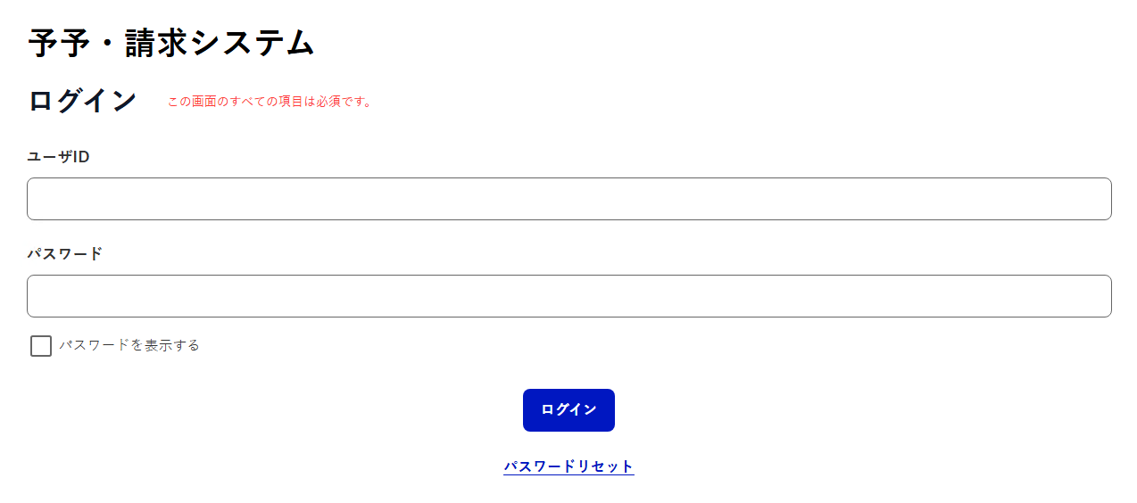

1.2 使用しているマーク
次のマークを使用しています。
マーク | 説明
 | 操作するうえで、注意が必要な情報です。
ヒント | 操作の分岐、関連する操作など、操作するうえでヒントとなる情報です。
 | 参照箇所を示します。  下線箇所をクリックすると、該当ページにジャンプできます。

目次
第1章 予予・請求システムとは 1
1 予予・請求システムの機能イメージ 2
2 業務の流れ 4
3 ご利用環境 6
第2章 基本操作 7
1 ログインする 8
1.1 ログインする 8
1.2 仮パスワードを変更する 9
2 画面の見方 11
2.1 メインメニュー画面 11
2.2 ヘッダー 12
3 共通操作 13
4 ログアウトする 16
第3章 予防接種対象者の管理 17
1 予防接種対象者情報（住民情報）を登録する 18
1.1 予防接種対象者情報を登録する 20
1.2 予防接種対象者情報（住民情報）を更新する 22
2 接種勧奨を実施する 27
2.1 勧奨対象者を登録する 29
2.1.1 勧奨対象者リストファイルをダウンロードする 29
2.1.2 除外者リストファイルをダウンロードする 30
2.1.3 勧奨対象者リストファイルを更新する 33
2.2 マイナポータル勧奨用リストファイルを登録する 34
2.3 マイナポータル以外からの勧奨結果を登録する 35
3 各種情報を確認する 36
3.1 予防接種対象者情報等を確認する 36
3.2 勧奨結果を確認する 38
4 予防接種管理番号を付与・剥奪する 40
4.1 予防接種管理番号を付与する 40
4.2 予防接種管理番号を剥奪する 43
5 母子保健・検診情報を登録する 45
第4章 予診情報・接種記録の管理 48
1 接種記録を登録する 49
1.1 1件ずつ登録・更新する 49
1.1.1 1件ずつ登録する 49
1.1.2 1件ずつ更新する 60
1.2 一括登録する 67
1.3 受付情報を利用して接種記録を一括登録する 71
2 マイナンバーカード・予防接種対象者番号以外での受付・接種記録登録をする 74
2.1 資格情報（予防接種対象者番号）を紐づける 75
3 接種記録を照会する 78
4 予診票の回答を照会する 81
5 接種済証を発行する 84
5.1 接種済証（書面）を発行する 85
5.2 接種済証交付記録を確認する 90
第5章 請求・支払の管理 92
1 接種記録を審査する 93
1.1 一括で審査する 94
1.2 1件ずつ審査する 97
1.2.1 接種記録を審査する 97
1.2.2 法定区分を変更して審査する 102
1.3 同時接種から一部接種に変更された接種記録を特定する 109
2 委託料／助成額を支払う 112
2.1 請求書関連帳票を確認する 113
3 過誤申立する 118
3.1 医療機関等で過誤申立をする 118
3.1.1 過誤申立書を確認する 119
3.1.2 過誤決定・過誤不決定通知書を確認する 121
3.2 自治体で請求誤りを発見する 122
3.3 転出後接種の記録を確認する 123
第6章 アカウントの管理 124
1 ユーザ情報を管理する 125
1.1 ユーザ情報を登録する（管理者のみ） 125
1.2 自身のユーザ情報を確認・更新する 127
1.3 他者のユーザ情報を確認・更新する（管理者のみ） 131
2 トークンを払い出す（管理者のみ） 134
第7章 マスタ情報の管理 136
1 各種マスタ情報を管理する 137
1.1 各種マスタ情報を確認する 137
2 医療機関マスタ情報を管理する 140
2.1 医療機関マスタ情報を確認する 140
3 市区町村別設定情報を管理する 142
3.1 市区町村別勧奨情報を管理する 143
3.1.1 市区町村別勧奨情報を登録する 143
3.1.2 市区町村別勧奨情報を更新・削除する 149
3.2 市区町村別予防接種設定情報を管理する 153
3.2.1 市区町村別予防接種設定情報を登録する 153
3.2.2 市区町村別予防接種設定情報を更新・削除する 155
3.2.3 市区町村別予防接種設定情報に勧奨ルールを紐づける 159
第8章 予防接種記録を移行する 163
1 デジタル化以前の接種記録を登録する 164
1.1 予防接種対象者情報（住民情報）を登録する 164
1.2 予防接種記録を登録する 164
1.2.1 令和8年5月以前の予防接種記録の場合 164
1.2.2 令和8年6月以降の予防接種記録の場合 166
第9章 付録 167
1 こんなときには 168
1.1 パスワードを忘れた場合 168
1.2 ユーザIDを忘れた場合 169
1.3 お知らせ情報を発信したい場合 169
1.4 アクセスログを照会したい場合 171
1.5 システムエラー画面が表示された場合 175
1.6 メンテナンス画面が表示された場合 175
1.7 予予・請求システムからのメールを受信できない場合 175
1.8 アカウント停止のメールを受信した場合 176
2 対象者情報登録更新結果ファイルに出力されるエラーについて 177
2.1 PMHキー発行エラーの対応方針 178
3 アップロードファイルの項目について 179
3.1 接種対象者情報ファイル 179
3.2 マイナポータル勧奨用リストファイル 181
3.3 マイナポータル以外からの勧奨用リストファイル 182
3.4 母子保健・検診情報登録用ファイル 183
3.4.1 1歳6か月児健診結果登録用ファイル 183
3.4.2 3～4か月児健診結果登録用ファイル 184
3.4.3 3歳児健診結果登録用ファイル 185
3.4.4 子宮頸がん一次検診結果登録用ファイル 187
3.4.5 子宮頸がん精密検査結果登録用ファイル 187
3.4.6 産婦精密健診結果登録用ファイル 188
3.4.7 出産の状態に係る情報登録用ファイル 188
3.4.8 出生時状況登録用ファイル 189
3.4.9 新生児聴覚検査結果登録用ファイル 190
3.4.10 妊娠届出情報登録用ファイル 191
3.4.11 妊婦健診結果登録用ファイル 192
3.4.12 妊婦精健結果登録用ファイル 193
3.4.13 乳幼児精密健診結果登録用ファイル 194
3.5 接種記録ファイル 195
4 ヘルプデスクに問い合わせる 197

予予・請求システムとは

予予・請求システムの機能イメージ
予予・請求システムは、予防接種に関する情報や接種記録を管理し、請求・支払ができるシステムです。
予予・請求システムの機能イメージは、次のとおりです。

- 機能イメージ

医療機関等
国保中央会
⑯費用支払
⑮費用請求
自治体
国民健康保険団体連合会
予防接種対象者
⑤予防接種の受付
⑨予診・接種
マイナポータルアプリ
民間アプリ
健康管理システム等
予診情報・予防接種記録管理／
請求支払システム
⑰費用支払
支払基金
オンライン資格確認等システム
⑫接種記録の連携
①予防接種対象者情報②接種勧奨
⑥予防接種対象者
照会
⑦予防接種対象者照会
⑧予防接種対象者回答・
予診情報の閲覧
⑩接種記録等 兼
費用請求
⑱
③接種勧奨
④予診情報登録
⑬接種記録の閲覧
⑭請求情報
予防接種等関連情報
データベース
⑱接種記録の連携
⑪接種記録の審査

- できること
- 自治体
① | 予防接種対象者情報 | 健康管理システム等を利用し、住民情報及び予防接種に係る情報を登録する。
② | 接種勧奨 | 予予・請求システムを利用し、予防接種対象者に勧奨する。
⑪ | 接種記録の審査 | 予防接種記録を審査し、審査結果を登録する。
⑫ | 接種記録の連携 | 予予・請求システムから健康管理システム等へ接種記録を連携する。
⑯ | 費用支払 | 国保連合会からの請求を基に支払う。

- 予防接種対象者
③ | 接種勧奨 | 自治体から接種勧奨通知を受け取る。
④ | 予診情報登録 | マイナポータルを利用した予診票への回答又は紙の予診票への記入をする。
⑤ | 予防接種の受付 | マイナンバーカード又は予防接種対象者番号で受付をする。
⑬ | 接種記録の閲覧 | 接種記録を閲覧する。

- 医療機関等
⑥⑦ | 予防接種対象者照会 | マイナンバーカード又は予防接種対象者番号で資格確認を行う。
⑧ | 予防接種対象者回答・  予診情報の閲覧 | 予診情報及び過去の接種記録等を閲覧する。
⑨ | 予診・接種 | 予防接種対象者又はその保護者の同意に基づき、予防接種を実施する。
⑩ | 接種記録等兼費用請求 | 予予・請求システムへ予診情報及び予防接種記録情報を登録する。

- 国保連合会
⑭ | 請求情報 | 請求書等作成処理で作成された請求関連帳票を確認する。
⑮ | 費用請求 | 請求関連帳票を基に自治体へ請求する。
⑰ | 費用支払 | 医療機関等へ支払う。

- その他
⑱ | 接種記録の連携 | 「予防接種等関連情報データベース（以下「予防接種DB」という。）」へ接種記録等を連携する。

業務の流れ
自治体職員の業務の流れを説明します。

初期設定
ユーザ情報を登録する  （管理者のみ） | 予予・請求システムを利用するユーザを新規登録します。  詳細は、「第6章 1.1 ユーザ情報を登録する（管理者のみ）」を参照してください。
マスタ情報を管理する | 各種マスタ情報を確認又は登録します。  詳細は、「第7章 マスタ情報の管理」を参照してください。
「その他免除区分」に関する名称を周知する  トークンを払い出す  （管理者のみ） | 自自治体と集合契約を締結済みの医療機関等に「その他免除区分」の項目名及び項目名に対応する名称を周知してください。  例）  その他免除区分1：高リスク高齢者  その他免除区分2：骨髄移植者
必要に応じて、健康管理システムから予予・請求システムへアクセスする際に利用するトークンを払い出します。
詳細は、「第6章 2 トークンを払い出す（管理者のみ）」を参照してください。

：必須作業です。 ：任意作業です。

予防接種実施に向けての作業
予防接種対象者情報（住民情報）を登録する | 予防接種対象者情報（住民情報）を登録します。  当該情報の登録により、初期設定作業の市区町村別予防接種設定と勧奨ルールの紐づけがなされていれば、勧奨が行われるようになります。  詳細は、「第3章 1 予防接種対象者情報（住民情報）を登録する」を参照してください。
接種勧奨を実施する | 予予・請求システムでリストアップされた勧奨対象者と除外者を基に、勧奨対象者を精査します。  詳細は、「第3章 2 接種勧奨を実施する」を参照してください。
：必須作業です。 ：任意作業です。

接種記録登録後の作業
接種記録を審査する | 必要に応じて、接種記録の内容を確認し、支払対象とするかを審査します。  詳細は、「第5章 1 接種記録を審査する」を参照してください。
委託料／助成額を支払う | 必要に応じて、国民健康保険団体連合会（以下「国保連合会」という。）が公開した請求書関連帳票に基づいて、委託料／助成額を支払います。  詳細は、「第5章 2 委託料／助成額を支払う」を参照してください。
過誤申立する | 必要に応じて、請求内容に誤りがあった場合は、過誤申立します。  詳細は、「第5章 3 過誤申立する」を参照してください。
：必須作業です。 ：任意作業です。

予防接種後の関連作業（国への情報提供）
母子保健・検診情報を登録する | 必要に応じて、母子保健・検診情報を登録します。  詳細は、「第3章 5 母子保健・検診情報を登録する」を参照してください。
：必須作業です。 ：任意作業です。

必要に応じて行う作業
資格情報（予防接種対象者番号）を紐づける
接種記録を登録する | 必要に応じて、接種記録の登録の委託等をされている場合で、集合契約に加入していない医療機関等と従前の接種委託契約を継続しているとき、接種記録を登録します。  詳細は、「第4章 1 接種記録を登録する」を参照してください。
医療機関等がマイナンバーカード・予防接種対象者番号以外で受け付け、登録した接種記録の予防接種対象者番号を基本4情報を基に検索し、接種記録に資格情報（予防接種対象者番号）を紐づけます。
詳細は、「第4章 2 マイナンバーカード・予防接種対象者番号以外での受付・接種記録登録をする」を参照してください。

接種記録を確認する | 必要に応じて、接種記録を確認します。  詳細は、「第4章 3 接種記録を照会する」を参照してください。
予診票の回答を確認する | 必要に応じて、予診票の回答を確認します。  詳細は、「第4章 4 予診票の回答を照会する」を参照してください。
接種済証を発行する | 接種済証（書面）の発行依頼を受理した場合は、予予・請求システムから接種済証を発行します。  詳細は、「第4章 5 接種済証を発行する」を参照してください。
：必須作業です。 ：任意作業です。

ご利用環境
予予・請求システムは、パソコンからアクセスして利用します。
- ネットワーク要件
利用する端末は、総合行政ネットワーク（LGWAN）に接続されている必要があります。

なお、利用するパソコンは、次の動作環境を推奨しています。

OS | Windows 11
ブラウザ | Google Chrome  Microsoft Edge

- メール受信における環境条件
- EHLO応答にてSTARTTLSをadvertiseしていること
- TLS1.2以上（TLS1.2, TLS1.3）でのハンドシェイクが成立すること
- 公開CA発行の有効なサーバ証明書を推奨とする（自己証明書でも可）

基本操作

ログインする
予予・請求システムにログインします。
注意
- 本システムでは、同一ブラウザ内で異なるユーザが同時にログインすることを想定していません。
複数ユーザで同時に作業する必要がある場合は、シークレットウィンドウか別ブラウザ（Google ChromeやMicrosoft Edgeなど）を利用してください。

ヒント
- 本システムは原則365日24時間利用できます。

ログインする
予予・請求システムにログインします。

- Webブラウザを起動します。
- アドレスバーに予予・請求システムのURLを入力します。
  - ログイン画面が表示されます。
- ユーザIDと、パスワード又は仮パスワードを入力し、「ログイン」ボタンをクリックします。
  - メインメニュー画面又は仮パスワード変更画面が表示されます。
仮パスワード変更画面が表示された場合は、仮パスワードを変更してください。
詳細は、「第2章 1.2 仮パスワードを変更する」を参照してください。
注意
- 5回連続してログインに失敗すると、ロックがかかります。なお、ロックは30分後に解除されます。
- ログインに失敗した場合、以下の事象が発生している可能性があります。
・アカウントが停止されている可能性があります。
管理者権限を持つユーザにアカウントが停止されていないかをご確認ください。
・アカウントがロックされている可能性があります。
最終試行から30分後に解除されるため、時間をおいた後、再度ログインをお試しください。

ヒント
- ユーザIDを忘れた場合は、管理者権限を持つユーザへ確認してください。
- 仮パスワードは、次の件名のメールに記載されています。
・【予予請求】ユーザID・仮パスワード通知
・【予予請求】仮パスワード通知
・【予予請求】仮パスワード通知（パスワードリセット）
- パスワードを忘れた場合は、パスワードをリセットしてください。
詳細は、「第9章 1.1 パスワードを忘れた場合」を参照してください。

仮パスワードを変更する
仮パスワードを利用してログインした場合は、仮パスワードをご自身のログインパスワードに変更します。

- 「本パスワード」と「本パスワード（確認）」にご自身で任意の新しいパスワードを入力します。
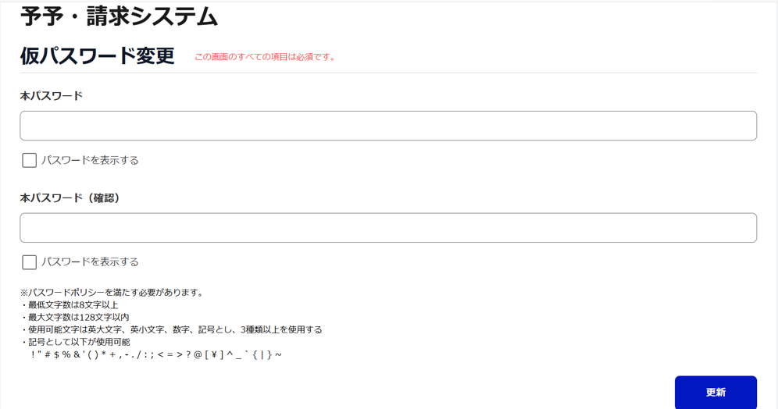
ヒント
- パスワードは、パスワードポリシーを満たしてください。

- 「更新」ボタンをクリックします。
  - 完了画面が表示されます。
- 「OK」ボタンをクリックします。
  - ログイン画面が表示されます。
- 新しいパスワードを利用して、再度ログインします。

パスワードポリシー
パスワードは下記のパスワードポリシーを満たす必要があります。
- 文字数は8文字以上、128文字以内に設定してください。
- 使用できる文字は英大文字、英小文字、数字、記号です。
- 英大文字、英小文字、数字、記号のうち、3種類以上含まれている必要があります。
- 記号は以下が使用可能です。
! " # $ % & ' ( ) * + , - . / : ; < = > ? @ [ \ ] ^ _ ` { | } ~

また、下記の事項にご留意のうえパスワードを設定・管理してください。
- パスワードには次のような文字列を設定しないこと。
－アカウント名又は名前（意味のある一部も含む）
－辞書にある単語、生年月日
－組織名やシステム名等、容易に推測できる文字列
－上記の単純な組み合わせ
－上記と数字の単純な組み合わせ
- ユーザID／パスワードを他者に教えないこと。
- 他のサービスで設定しているパスワードを使いまわして設定しないこと。
- 他者が容易に知りうる方法で管理しないこと（付箋に書いてディスプレイに貼る等しない）。
- システム管理者を偽ってパスワードを聞き出す詐欺行為に留意すること（システム側からパスワードをメールや電話で聞くことはない）。

画面の見方

メインメニュー画面
本システムのメインメニュー画面の見方について説明します。
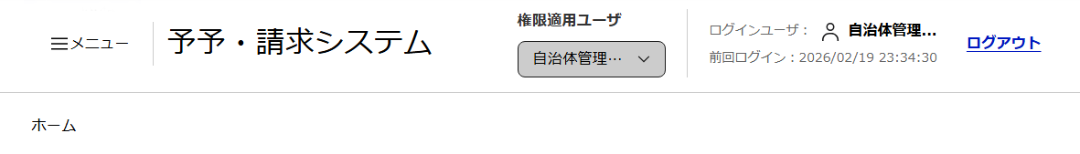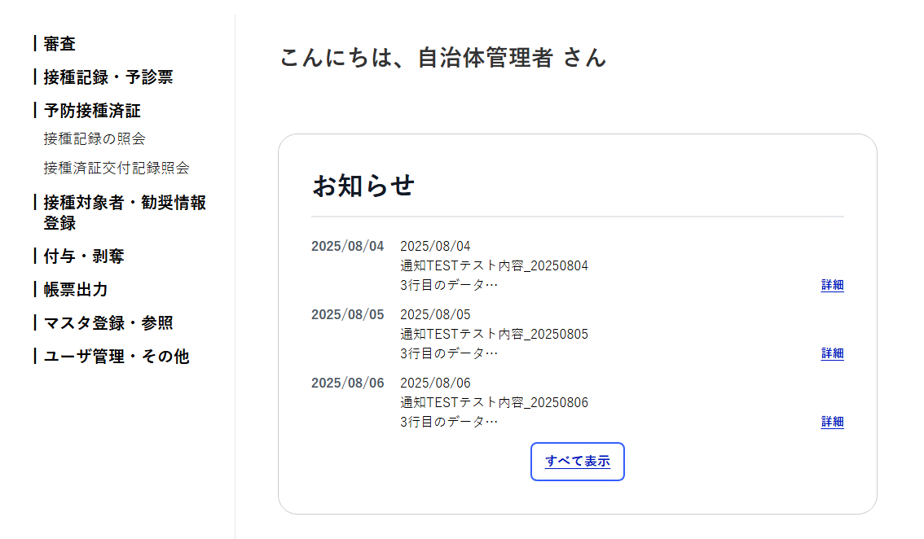
3
1
2
項目 | 説明
❶ ヘッダー | 予予・請求システム内の全画面に共通で表示されます。  詳細は、「第2章 2.2 ヘッダー」を参照してください。
❷ メニュー | 利用できるメニューが表示されます。クリックすると、該当の操作画面を表示できます。
❸ お知らせ | 自治体や国保連合会、国保中央会がログインユーザに向けて発信したお知らせが表示されます。  最新のお知らせが3件表示され、「すべて表示」ボタンをクリックすると、全てのお知らせを確認できます。  また、各お知らせの「詳細」をクリックすると、お知らせの全文が表示されます。

ヘッダー
本システムのヘッダーの見方について説明します。

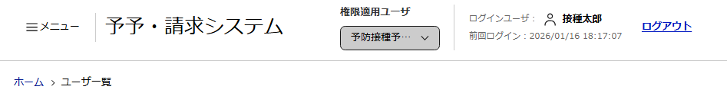
1
3
２
項目 | 説明
❶ メニュー | 「≡」をクリックすると、メニューが表示されます。  表示されるメニューは、メインメニュー画面のメニューと同様です。
❷ ログアウト | クリックすると、予予・請求システムからログアウトできます。
❸ パンくずリスト | 予予・請求システム内の各画面の階層構造がリンク形式で表示されます。  現在表示している画面が、予予・請求システム内のどの位置にあたるかが一目で把握できます。  また、リンクをクリックすると、該当画面が表示されます。

共通操作
本システムで共通の操作について説明します。

登録・更新・検索時の入力操作
1
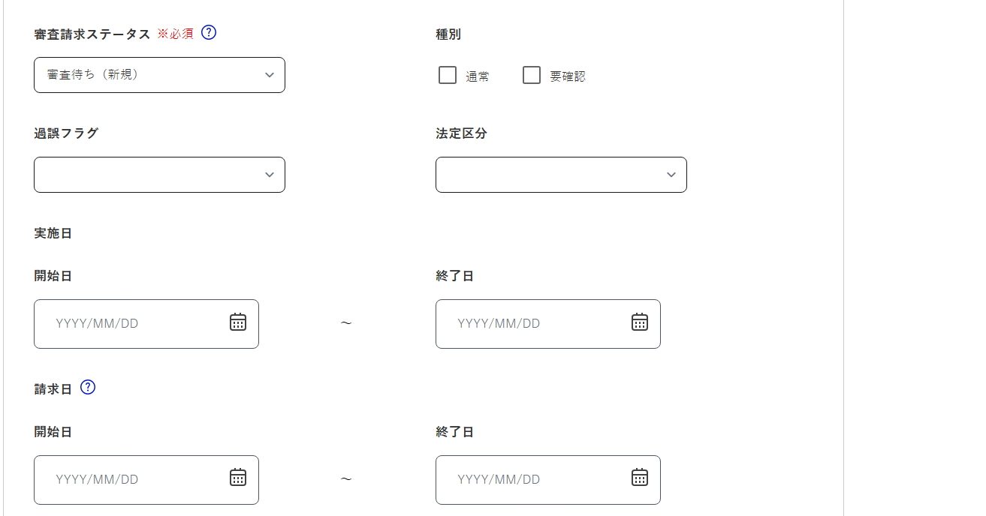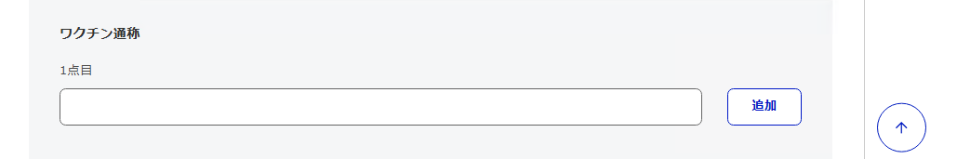
3

４
2
項目 | 説明
❶ 必須マーク | 「※必須」と表記されている項目は、入力必須です。
❷ はてなマーク | カーソルをあわせると、項目説明が表示されます。
❸ 入力欄 | 次の文字コードで取り扱う文字のみ登録可能です。  - システムの文字に関する仕様  取り扱う日本語文字集合の範囲：JIS X 0213  文字コード：JIS X 0221  上記以外の文字が入力された場合は、エラーメッセージが表示されます。
❹ スクロールトップ | クリックすると、ページ上部に移動できます。

日付の選択の操作
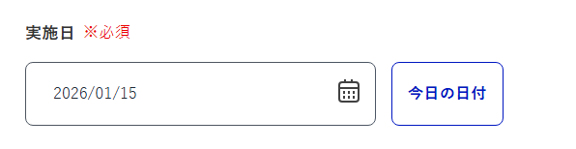
2
1
項目 | 説明
❶ カレンダーマーク | カレンダーマークをクリックするとカレンダーが表示されます。  表示されたカレンダーから設定したい日付を選択できます。
❷ 「今日の日付」ボタン | クリックすると、該当する欄に入力日当日の日付を設定できます。

検索条件の操作
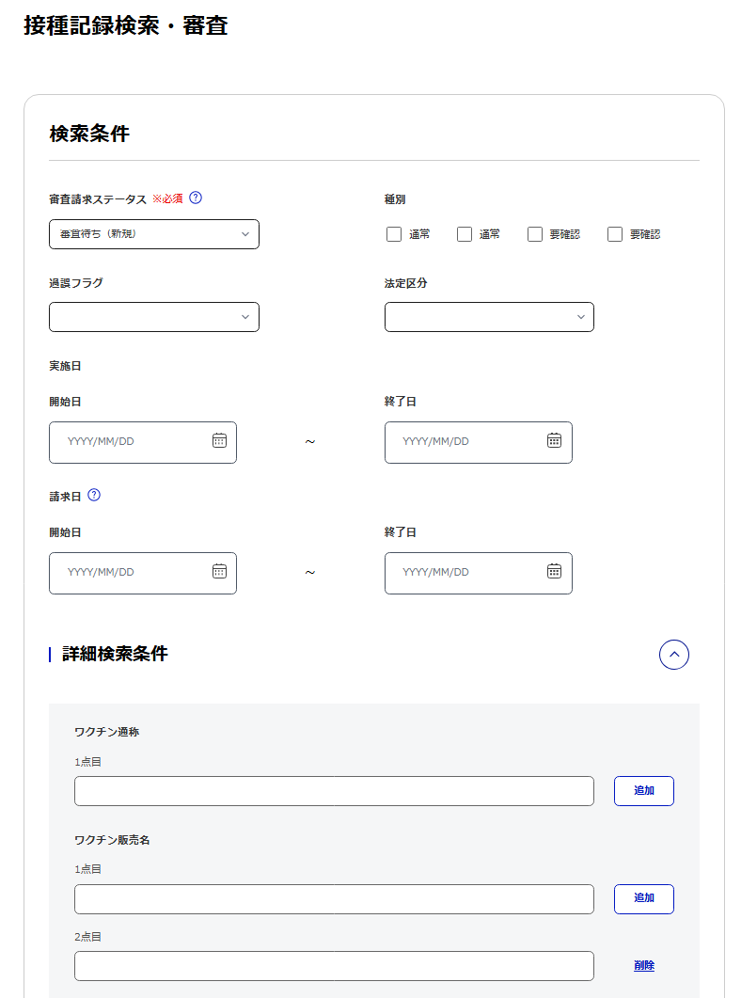
2
1
項目 | 説明
❶ 「」ボタン／  「」ボタン | クリックすると「詳細検索条件」の表示／非表示を切り替えられます。
❷ 「追加」ボタン／  「削除」 | 「追加」ボタンをクリックすると、該当の欄を追加できます。  「削除」をクリックすると、該当の欄を削除できます。

ヒント
- 次の検索項目は部分一致で検索ができます。
・氏名
・氏名（カナ）
・医療機関名
・住所

検索結果の操作
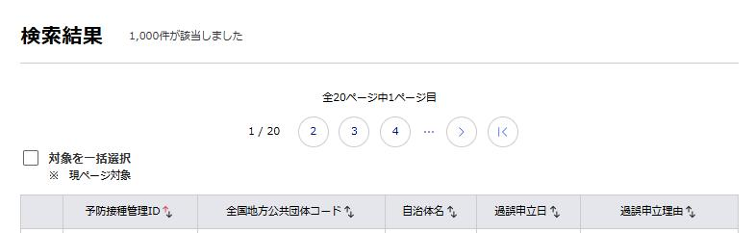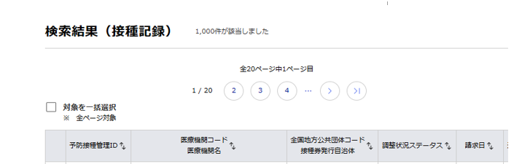
3
1
2
1
項目 | 説明
❶ 「対象を一括選択」  チェックボックス | 「対象を一括選択」チェックボックスには、次の2種類があります。  現ページ対象：表示されている検索結果のみ選択できます。  全ページ対象：ページが複数に渡る場合は、その全ての検索結果を選択できます。
❷ ページ切替ボタン | ページが複数に渡る場合は、検索結果の上下にページ切替ボタンが表示されます。  クリックすると、ページを切り替えることができます。
❸ 昇順・降順切替ボタン | 項目名で昇順又は降順に並び替えることができます。  並び替えたい項目の「↑↓」ボタンをクリックすると、切り替えられます。

注意
- ダウンロードしたCSVファイルをExcelで直接開いた場合、文字コードの違いにより文字化けが発生する場合があります。その場合は、Excelの「データの取得」機能等で文字コードをUTF-8に指定して読み込むか、メモ帳などのテキストエディタで開いてください。

ログアウトする
予予・請求システムからログアウトします。
注意
- Webブラウザの「×」をクリック又はショートカットキー（「Alt」＋「F4」キー、「Ctrl」＋「W」キー等）を使用して予予・請求システムを終了すると、ロックがかかります。なお、ロックは30分後に解除されます。

- 「ログアウト」をクリックします。
  - 予予・請求システムからログアウトします。
- Webブラウザを終了します。

予防接種対象者の管理

予防接種対象者情報（住民情報）を登録する
予防接種対象者情報（住民情報）を登録します。
当該情報の登録により、初期設定作業の市区町村別予防接種設定と勧奨ルールの紐づけがなされていれば、勧奨が行われるようになります。

業務の流れ
- 健康管理システムを導入している自治体
健康管理システムを導入している自治体は、健康管理システムに登録されている予防接種対象者情報が、自動的に予予・請求システムへ連携されます。
連携された予防接種対象者に対して、予防接種管理番号を付与してください。
ヒント
- 健康管理システムから予予・請求システムへ外字を含む対象者情報を連携する場合、外字を「●」に変換する必要があります。

登録された予防接種対象者情報を確認する | 予防接種対象者情報を確認します。  詳細は、「第3章 3.1 予防接種対象者情報等を確認する」を参照してください。
：必須作業です。 ：任意作業です。

- 必要に応じて行う作業

予防接種管理番号を  付与・剥奪する | 必要に応じて、予防接種対象者に対して、予防接種管理番号を付与します。  詳細は、「第3章 4 予防接種管理番号を付与・剥奪する」を参照してください。
：必須作業です。 ：任意作業です。

- 健康管理システムを導入していない自治体
健康管理システムを導入していない自治体は、各種届を受理したことを契機として予防接種対象者情報の登録や更新をします。
予防接種対象者情報を  登録する | 健康管理システムを導入していない自治体では、出生届又は転入届を受理した場合、登録用ファイルを利用して予防接種対象者情報を登録します。  詳細は、「第3章 1.1 予防接種対象者情報を登録する」を参照してください。
：必須作業です。 ：任意作業です。

- 必要に応じて行う作業

予防接種管理番号を  付与・剥奪する | 必要に応じて、予防接種対象者に対して、予防接種管理番号を付与します。  詳細は、「第3章 4 予防接種管理番号を付与・剥奪する」を参照してください。
予防接種対象者情報を  更新する | 氏名変更届、婚姻届、転出届及び死亡届等を受理した場合、更新用ファイルを利用して、予防接種対象者情報を更新します。  詳細は、「第3章 1.2 予防接種対象者情報（住民情報）を更新する」を参照してください。
：必須作業です。 ：任意作業です。
「予防接種対象者番号」と「予防接種管理番号」について
住民の予防接種に関する情報（住民情報・接種予定・接種記録）を管理するIDとして、「予防接種対象者番号」と「予防接種管理番号」があります。
予防接種対象者番号と予防接種管理番号の詳細は、次のとおりです。
 | 予防接種対象者番号 | 予防接種管理番号（α^{※1}） | 予防接種管理番号（β^{※2}）
定義 | 予防接種法第54条に基づく、予防接種管理における個人を特定する番号 | 予防接種（α^{※1}）の種別・回数を管理する番号  ※1α：生涯において、あらかじめ定められた回数を接種する予防接種 | 予防接種（β^{※2}）の種別・回数を管理する番号  ※2β：年度ごとに継続して接種する予防接種
発行体系 | 市区町村等コード＋対象者番号 | ワクチン種別＋期＋通し番号 | ワクチン種別＋期＋西暦＋  通し番号
発行単位 | 住民単位  ※自治体ごとに新規発行 | 予防接種単位 | 予防接種単位
発行主体 | 健康管理システム | 予予・請求システム  ※発行後、健康管理システムへ管理情報を連携 | 予予・請求システム  ※発行後、健康管理システムへ管理情報を連携
発行契機 | 住民情報登録時（出生・転入時等） | 予防接種対象者番号の発行後 | 予防接種対象者番号の発行後
131016 ＋ 000000000000001
011 ＋ 01 ＋ 0001
市区町村等
コード（6桁）^{※1}
対象者番号
（15桁）^{※2}
ワクチン
種別
期
通し番号
011 ＋ 01 ＋ 025+ 1
ワクチン
種別
期
通し番号
西暦
※1：広域連合の場合、広域連合コード6桁を記載
※2：宛名番号等を想定。広域連合の場合、上6桁が市区町村コードとなる

- 対応関係
「予防接種対象者番号」と「予防接種管理番号」の対応関係は次のとおりです。
予防接種管理番号（α）
（ワクチン種別、期、通し番号）
予防接種対象者番号
011010001
131016000000000000001
131032000000000000001
011010002
011010251
011010252
出生、転入時に払出
予防接種種別ごとに払出
予防接種管理番号（β）
（ワクチン種別、期、西暦、通し番号）

予防接種対象者情報を登録する
健康管理システムを導入していない自治体では、出生届又は転入届を受理した場合、登録用ファイルを利用して予防接種対象者情報を登録します。

登録用ファイルをダウンロードする
- メインメニュー画面で「接種対象者情報登録アップロード」をクリックします。
  - 接種対象者情報登録アップロード画面が表示されます。
- 「ダウンロード」ボタンをクリックします。
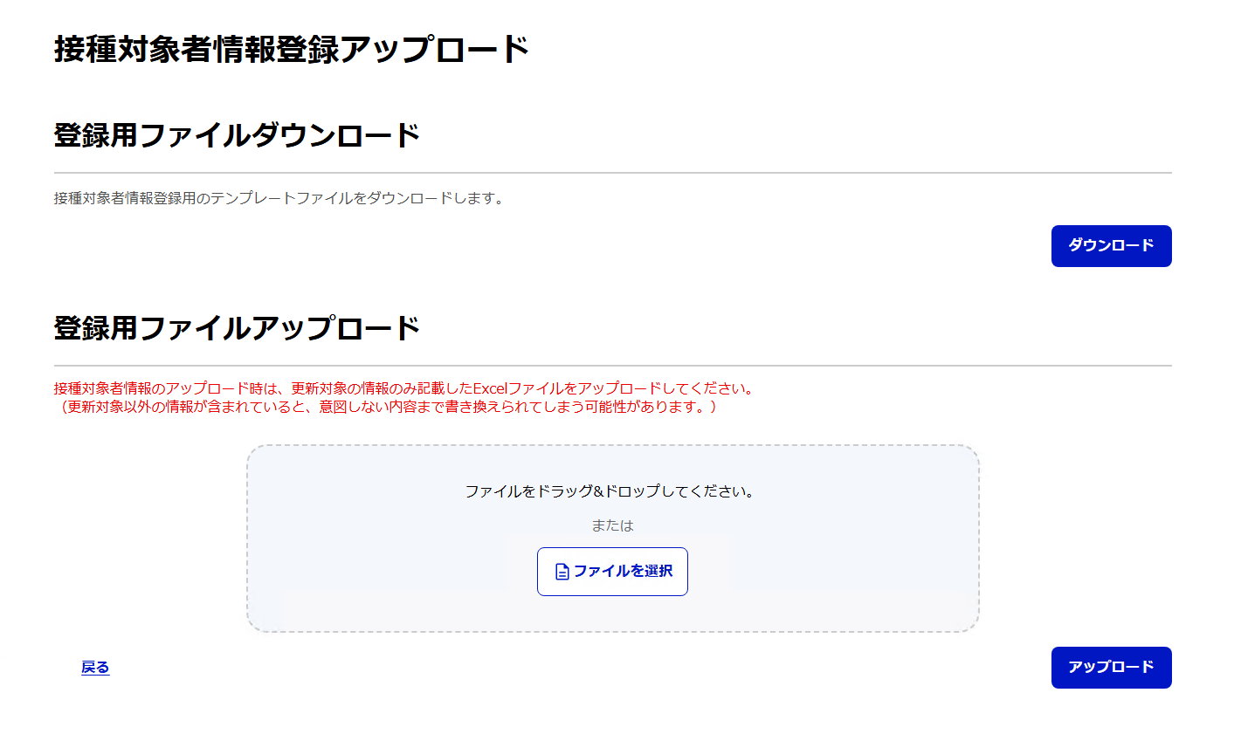
  - 予防接種対象者情報の登録用ファイルがダウンロードされます。

登録用ファイルを更新する
- ダウンロードした予防接種対象者情報の登録用ファイルを開きます。
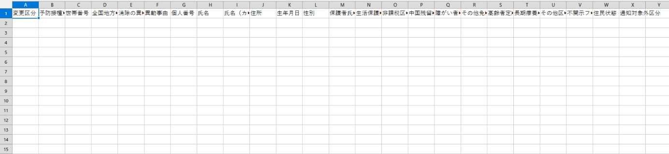
- 登録する予防接種対象者の情報を入力します。
- 入力完了後、ファイルを保存します。

登録用ファイルをアップロードする
注意
- ファイルに入力された予防接種対象者の情報はすでに登録済の情報を含め全て上書きされます。登録用ファイルを再アップロードする場合は、更新対象の情報のみを入力したExcelファイルをアップロードしてください。
- 住登外かつPMHキーが存在しない場合、PMHキー発行時に住所不整合でエラーとなります。
住登外の場合は、本システムから住民票のある住所を一時的に登録する必要があります。

- メインメニュー画面で「接種対象者情報登録アップロード」をクリックします。
  - 接種対象者情報登録アップロード画面が表示されます。
- アップロードするファイルを「登録用ファイルアップロード」のエリアにドラッグ&ドロップ又は「ファイルを選択」ボタンをクリックして、予防接種対象者情報の登録用ファイルを選択します。
- 「アップロード」ボタンをクリックします。
  - 予防接種対象者情報の登録用ファイルの内容に基づき、予防接種対象者情報が登録されます。
ヒント
- 登録結果は、ファイルダウンロード画面から確認できます。
詳細は、「第3章 3.1 予防接種対象者情報等を確認する」を参照してください。

予防接種対象者情報（住民情報）を更新する
氏名変更届、婚姻届、転出届及び死亡届等を受理した場合、更新用ファイルを利用して、予防接種対象者情報を更新します。
ヒント
- みなし生年月日は、マイナポータル利用希望の接種対象者に関してのみ、予予・請求システムに登録します。
なお、みなし生年月日の決定方法や説明方法、同意取得方法については、自治体の運用に従ってください。

更新用ファイルを作成する
- メインメニュー画面で「接種対象者情報ファイル作成受付」をクリックします。
  - 接種対象者情報ファイル作成受付画面が表示されます。
- 検索条件を指定し、「検索」ボタンをクリックします。
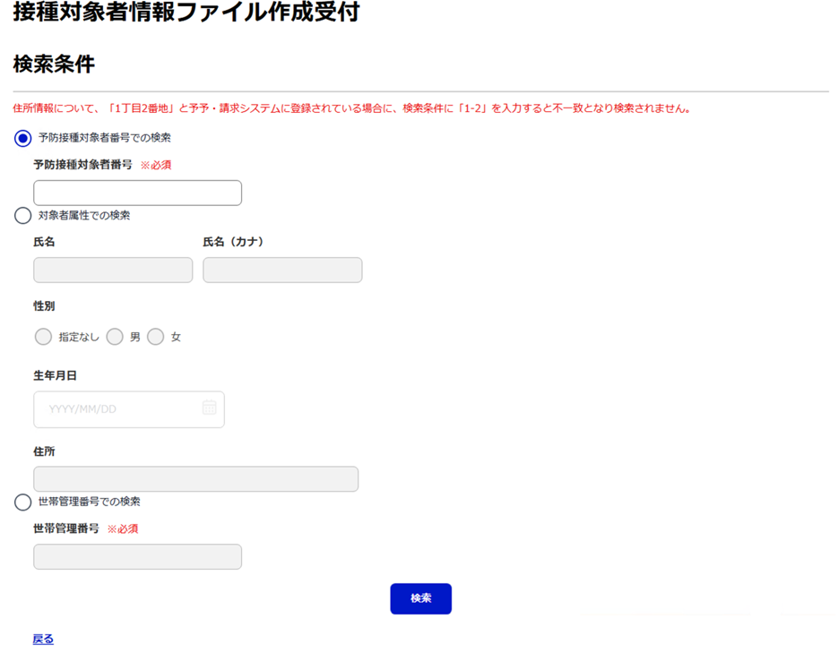
  - 検索条件に該当する予防接種対象者が一覧表示されます。

- 更新したい予防接種対象者を選択し、「選択した対象者をリストに追加」ボタンをクリックします。
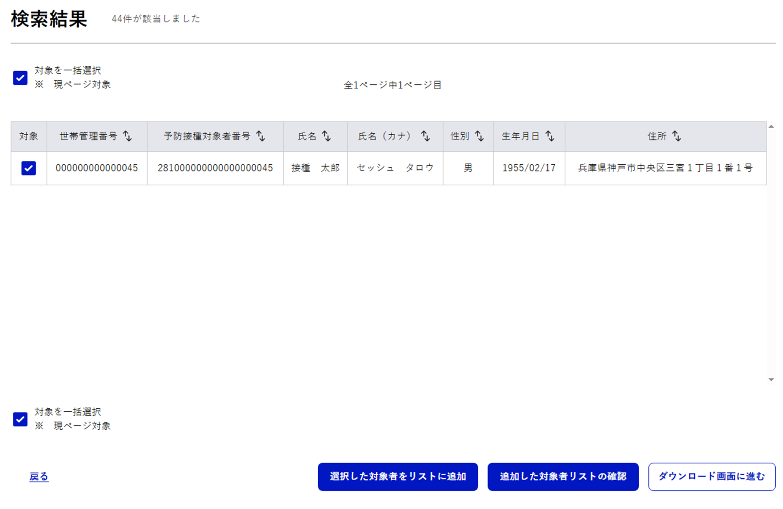
- リストへの追加が完了したら「追加した対象者リストの確認」ボタンをクリックします。
  - 追加済対象者一覧画面が表示されます。

- 追加済み対象者一覧を確認し、「リストの対象者をファイルに出力」ボタンをクリックします。
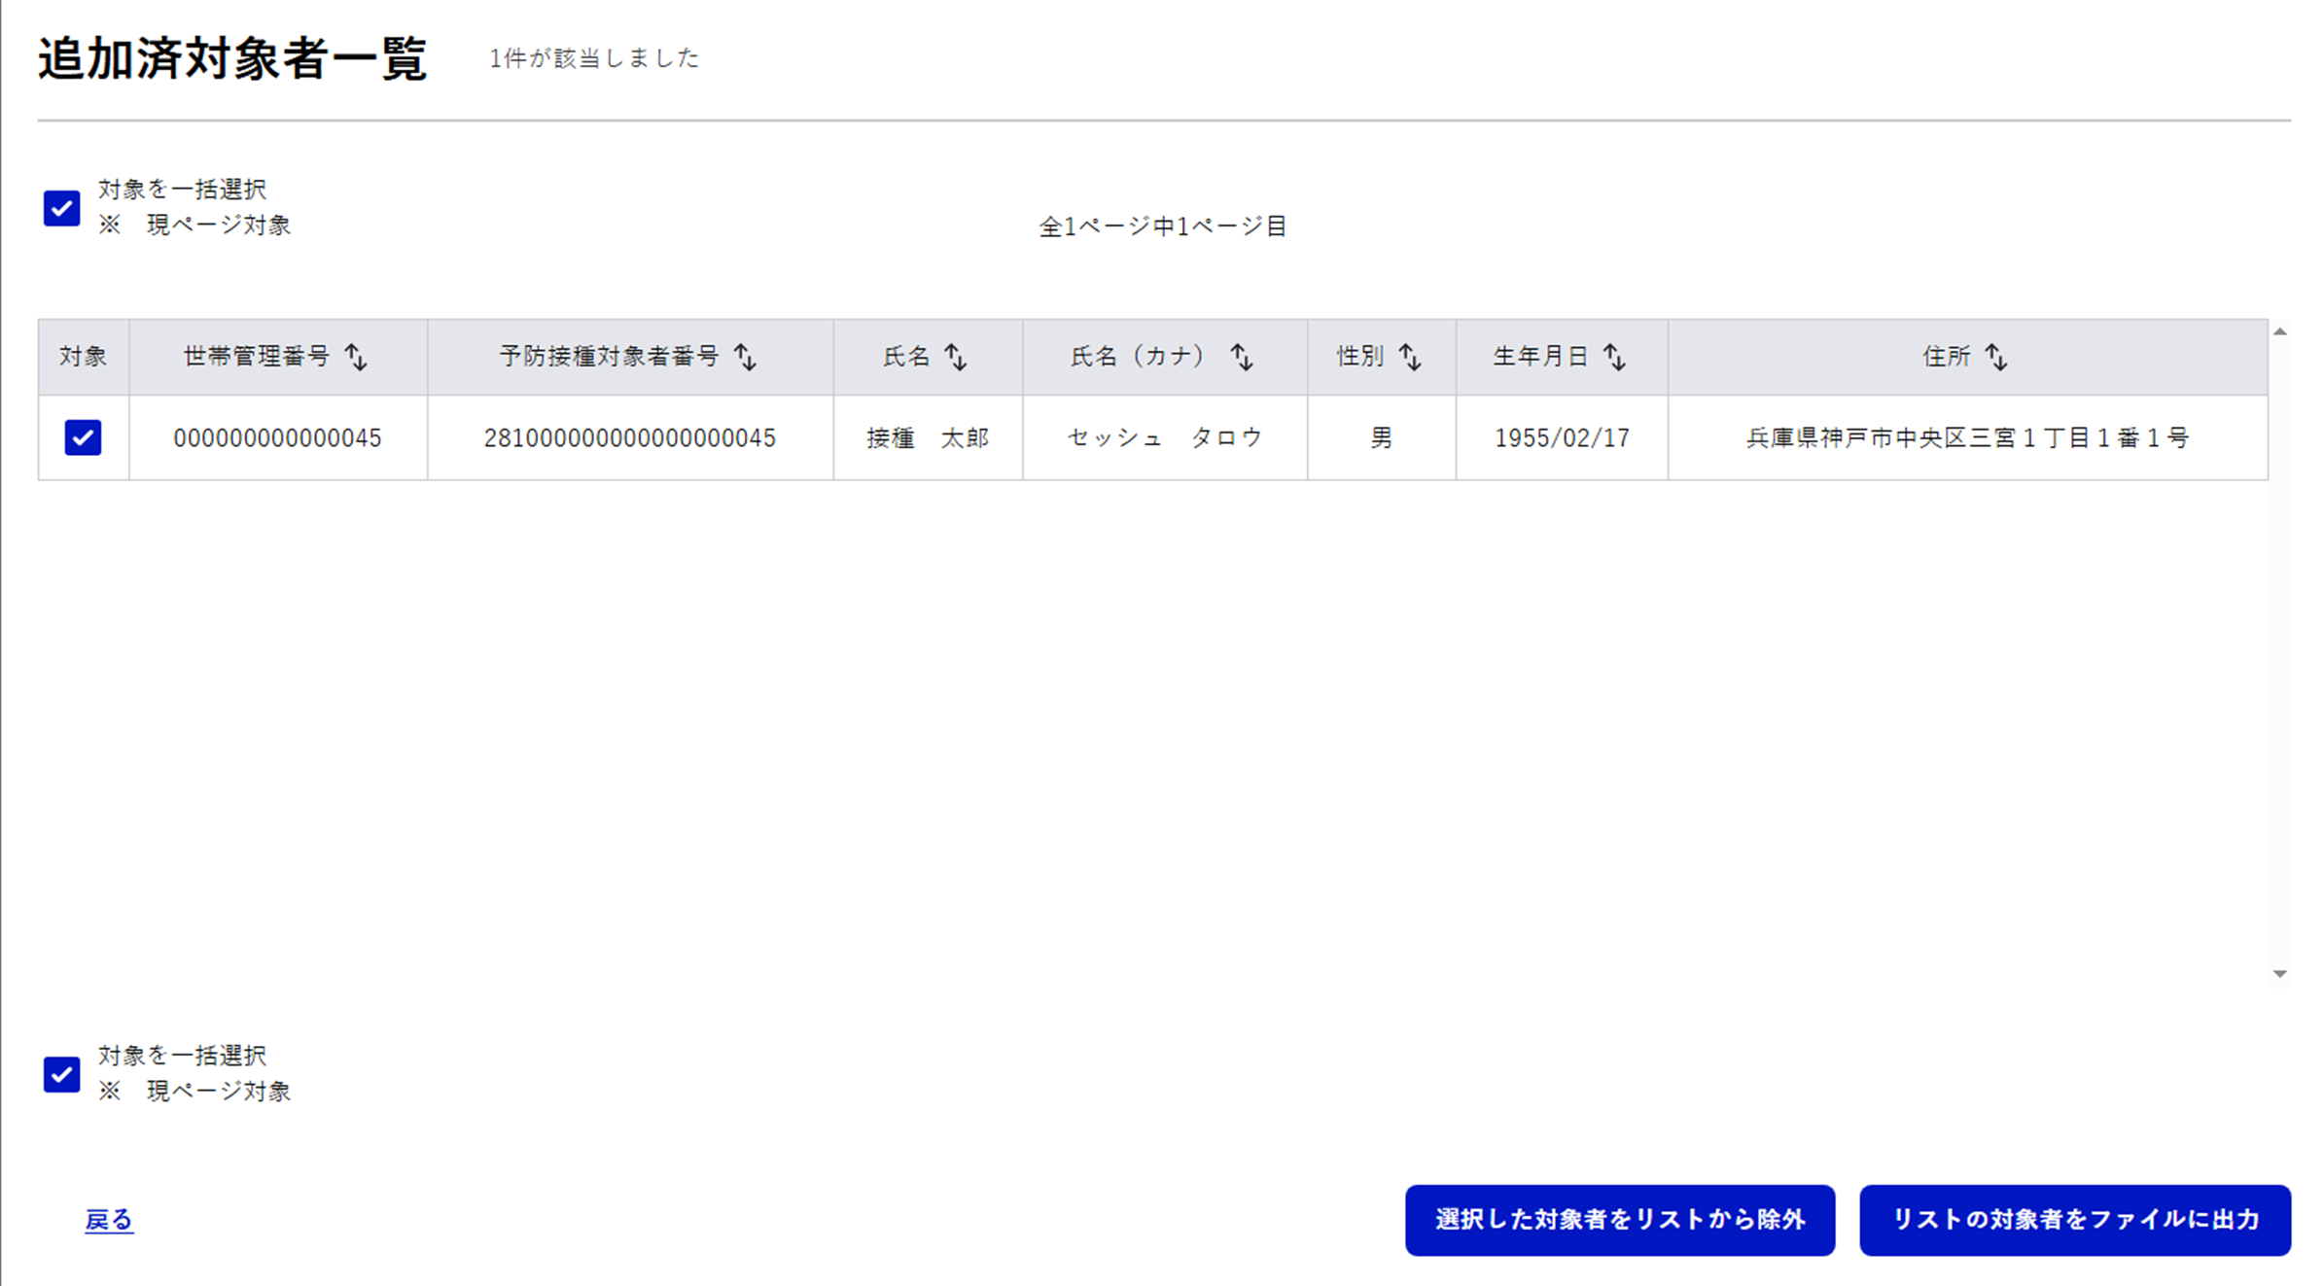
ヒント
- 除外したい予防接種対象者を選択し、「選択した対象者をリストから除外」ボタンをクリックすると、選択した対象者を追加済対象者一覧から除外できます。

- 「戻る」をクリックします。
  - 接種対象者情報ファイル作成受付画面に戻ります。

- 「ダウンロード画面に進む」ボタンをクリックします。
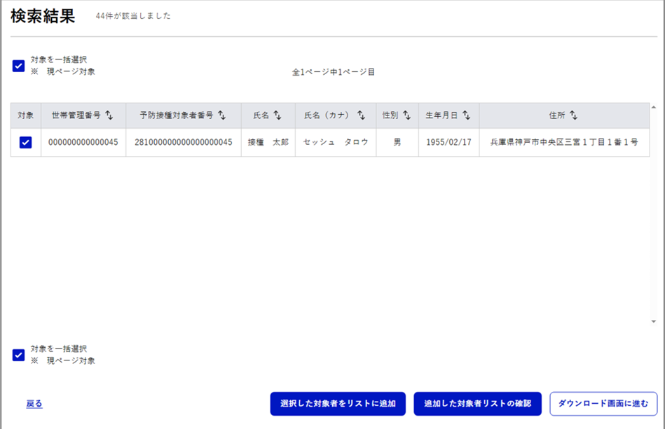
  - ファイルダウンロード画面が表示されます。

更新用ファイルをダウンロードする
ファイルダウンロード画面で「接種対象者情報ファイル」を選択し、ファイルをダウンロードします。
詳細は、「第3章 3.1 予防接種対象者情報等を確認する」を参照してください。

更新用ファイルを更新する
- ダウンロードした更新用ファイルを開きます。
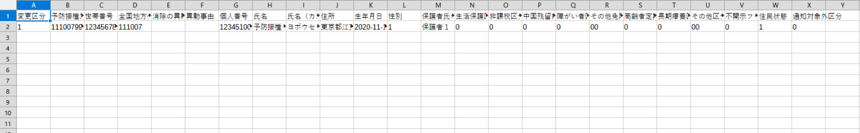
- 更新する予防接種対象者の情報を入力します。
- 入力完了後、ファイルを保存します。

更新用ファイルをアップロードする
更新用ファイルをアップロードします。
詳細は、「第3章 1.1 STEP3 登録用ファイルをアップロードする」を参照してください。
注意
- ファイルに入力された予防接種対象者の情報はすでに登録済の情報を含め全て上書きされます。登録用ファイルを再アップロードする場合は、更新対象の情報のみを入力したExcelファイルをアップロードしてください。

接種勧奨を実施する
予予・請求システムでは、日単位で自動的に勧奨ルールマスタの設定に従って、予防接種管理番号ごとに勧奨対象者と除外者がリストアップされます。必要に応じてリストアップ結果を基に、勧奨対象者を精査します。
ヒント
- 勧奨対象者は、勧奨設定管理画面の「勧奨ルール設定」タブで設定した内容に基づきリストアップされます。
抽出した勧奨対象者のリストから、予防接種対象者情報の登録時に通知対象外に設定された対象者が除外者リストとしてリストアップされます。
なお、勧奨対象者リストの情報（「仮名なし勧奨者リスト」又は「仮名あり勧奨者リスト（全量）」）は、勧奨設定管理画面の「勧奨範囲設定」タブで設定した内容に基づきます。
詳細は、「第7章 3.1 市区町村別勧奨情報を管理する」を参照してください。

業務の流れ
- マイナポータルを利用した接種勧奨
勧奨対象者リストファイルを  ダウンロードする | 勧奨設定管理画面で「自治体確認有無」を「有」に設定している場合、マイナポータル勧奨用リストファイルをダウンロードします。  詳細は、「第3章 2.1.1 勧奨対象者リストファイルをダウンロードする」と「第7章 3.1 市区町村別勧奨情報を管理する」を参照してください。
除外者リストファイルを  ダウンロードする | 必要に応じて、除外者リストファイルをダウンロードします。  詳細は、「第3章 2.1.2 除外者リストファイルをダウンロードする」を参照してください。
勧奨対象者リストファイルを  更新する | 必要に応じて、ダウンロードしたマイナポータル勧奨用リストファイルと除外者リストファイルを確認し、マイナポータル勧奨用リストファイルに対して、勧奨対象者の加除と勧奨要否フラグの更新をします。  詳細は、「第3章 2.1.3 勧奨対象者リストファイルを更新する」を参照してください。
マイナポータル勧奨用リスト  ファイルを登録する | 勧奨対象者リストファイルを更新した場合、更新したマイナポータル勧奨用リストファイルをアップロードします。  詳細は、「第3章 2.2 マイナポータル勧奨用リストファイルを登録する」を参照してください。
：必須作業です。 ：任意作業です。

- マイナポータルを利用しない接種勧奨
勧奨対象者リストファイルを  ダウンロードする | 必要に応じて、マイナポータル以外からの勧奨用リストファイルをダウンロードします。  詳細は、「第3章 2.1.1 勧奨対象者リストファイルをダウンロードする」を参照してください。
除外者リストファイルを  ダウンロードする | 必要に応じて、除外者リストファイルをダウンロードします。  詳細は、「第3章 2.1.2 除外者リストファイルをダウンロードする」を参照してください。
勧奨対象者リストファイルを  更新する | 必要に応じて、ダウンロードしたマイナポータル以外からの勧奨用リストファイルと除外者リストファイルを確認し、マイナポータル以外からの勧奨用リストファイルに対して、勧奨対象者の加除を行います。  詳細は、「第3章 2.1.3 勧奨対象者リストファイルを更新する」を参照してください。
マイナポータル以外からの  勧奨結果を登録する | 必要に応じて、マイナポータル以外（民間アプリケーションや紙送付による勧奨等）からの勧奨結果をアップロードします。  詳細は、「第3章 2.3 マイナポータル以外からの勧奨結果を登録する」を参照してください。
：必須作業です。 ：任意作業です。

勧奨対象者を登録する

勧奨対象者リストファイルをダウンロードする
次の場合、勧奨対象者リストファイルをダウンロードします。
- マイナポータルを利用した接種勧奨を行う場合で、マイナポータル勧奨用リストファイルを更新する場合
（勧奨設定管理画面で「自治体確認有無」を「有」に設定している場合）
- マイナポータルを利用しない接種勧奨を行う場合で、予予・請求システムの勧奨対象者リストファイルを利用する場合
- マイナポータルを利用しない接種勧奨を行う場合で、予予・請求システムに勧奨結果を登録する場合

勧奨対象者リストファイルを作成する
- メインメニュー画面で「勧奨対象者リストファイル作成受付」をクリックします。
  - 勧奨対象者リストファイル作成受付画面が表示されます。
- 検索条件を指定し、「検索」ボタンをクリックします。
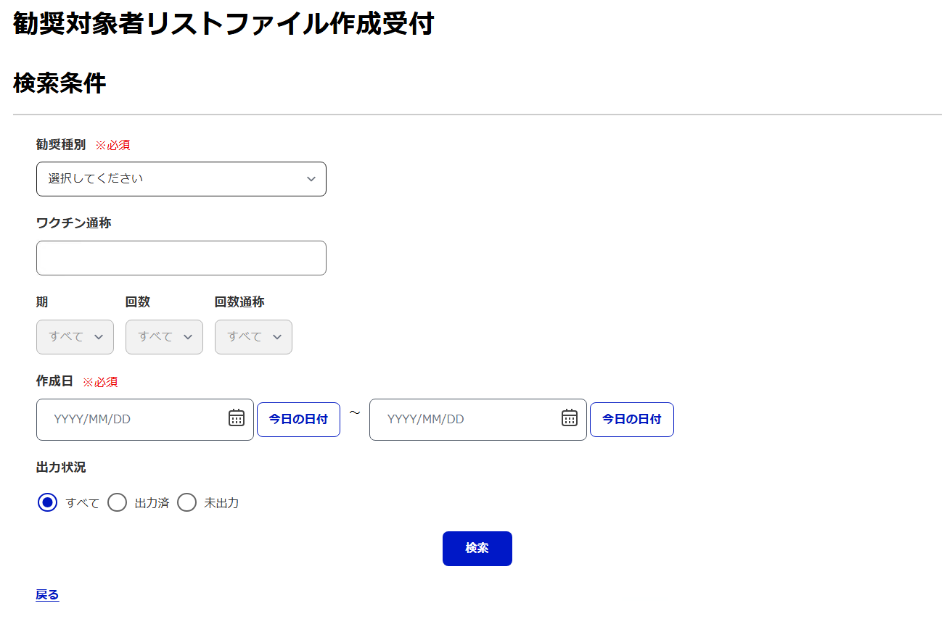
  - 検索条件に該当する勧奨対象者リストが一覧表示されます。
ヒント
- 「勧奨種別」で「マイナポータル勧奨用」を選択すると、マイナポータル勧奨用リストファイルをダウンロードできます。運用上、勧奨対象者の確認が不要な場合は、ダウンロードの必要はありません。
「勧奨種別」で「マイナポータル以外での勧奨用」を選択すると、マイナポータル以外からの勧奨用リストファイルをダウンロードできます。マイナポータル以外（民間アプリケーションや紙送付による勧奨等）で勧奨した場合には、必要に応じて勧奨結果をアップロードします。
詳細は、「第3章 2.1.3 （2） マイナポータルを利用しない接種勧奨の場合」を参照してください。

- 勧奨対象者リストを選択し、「選択した勧奨対象者リストをファイル出力」ボタンをクリックします。
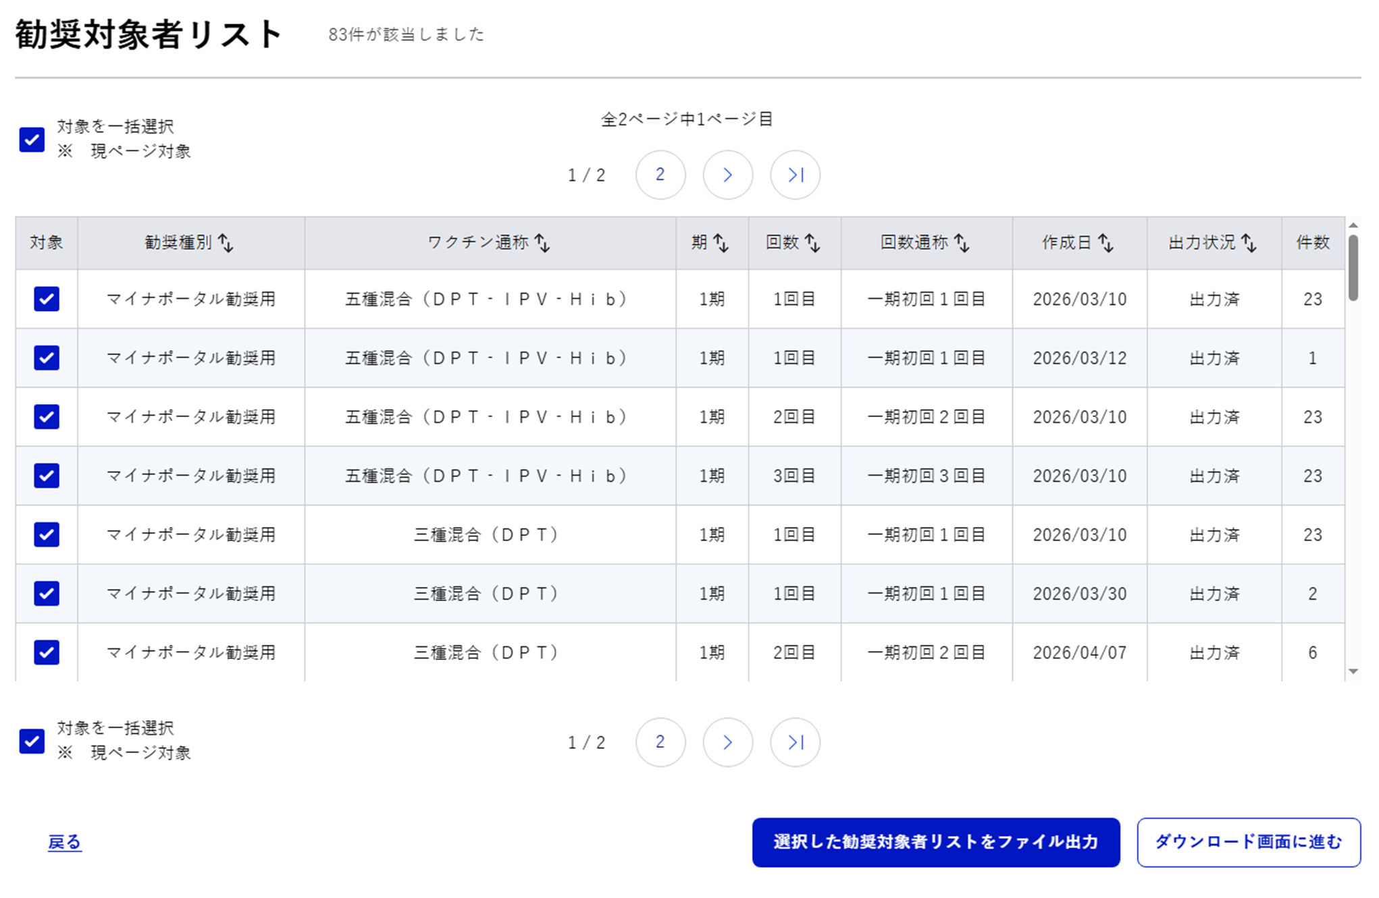
- 「ダウンロード画面に進む」ボタンをクリックします。
  - ファイルダウンロード画面が表示されます。

勧奨対象者リストファイルをダウンロードする
ファイルダウンロード画面で「マイナポータル勧奨用リストファイル」又は「マイナポータル以外からの勧奨用リストファイル」を選択し、ファイルをダウンロードします。
詳細は、「第3章 3.1 予防接種対象者情報等を確認する」を参照してください。

除外者リストファイルをダウンロードする
必要に応じて、除外者リストファイルをダウンロードします。

除外者リストファイルを作成する
- メインメニュー画面で「除外者リストファイル作成受付」をクリックします。
  - 除外者リストファイル作成受付画面が表示されます。

- 検索条件を指定し、「検索」ボタンをクリックします。
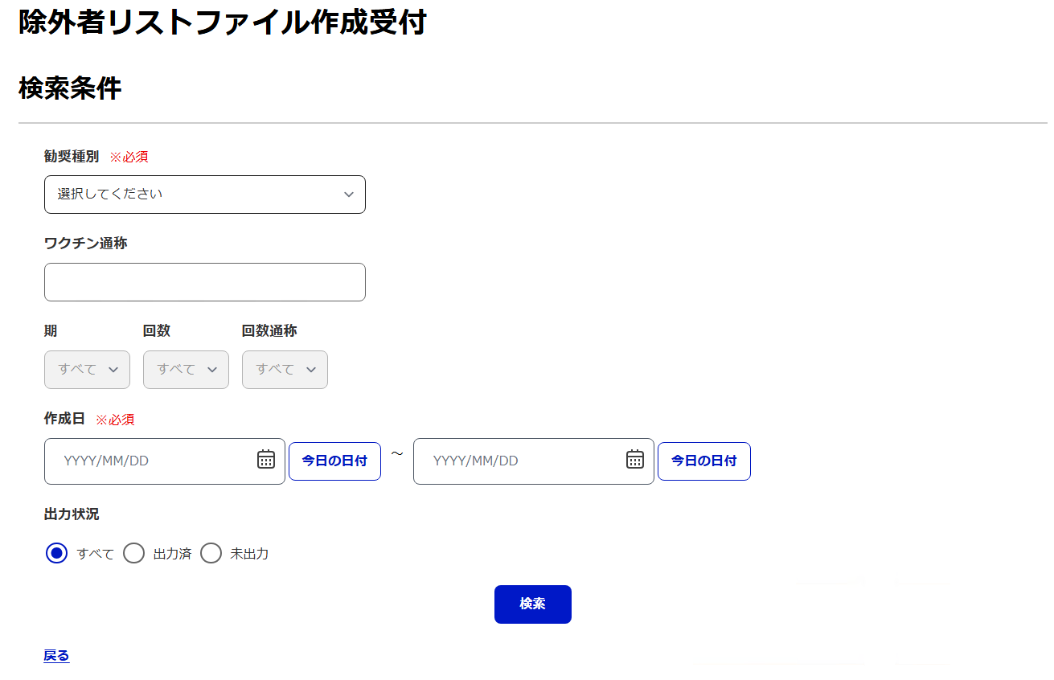
  - 検索条件に該当する除外者リストが一覧表示されます。
ヒント
- 「勧奨種別」で「マイナポータル勧奨用」を選択すると、マイナポータル勧奨用の除外者リストファイルをダウンロードできます。
「勧奨種別」で「マイナポータル以外での勧奨用」を選択すると、マイナポータル以外での勧奨用の除外者リストファイルをダウンロードできます。

- 出力したい除外者リストを選択し、「選択した除外者リストをファイル出力」ボタンをクリックします。
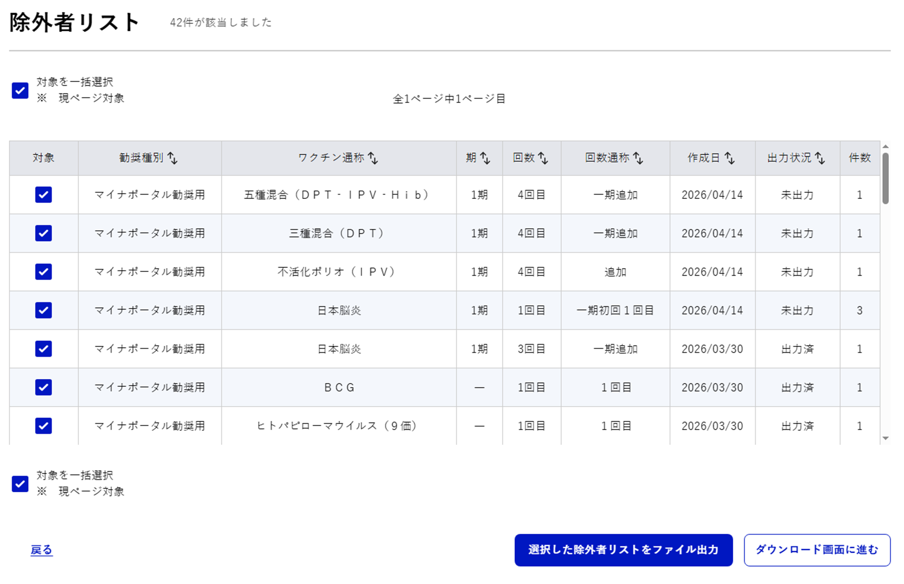
- 「ダウンロード画面に進む」ボタンをクリックします。
  - ファイルダウンロード画面が表示されます。

除外者リストファイルをダウンロードする
ファイルダウンロード画面で「除外者リストファイル」を選択し、ファイルをダウンロードします。
詳細は、「第3章 3.1 予防接種対象者情報等を確認する」を参照してください。
ファイルの詳細内容は、「第9章 3.2 マイナポータル勧奨用リストファイル」を参照してください。

勧奨対象者リストファイルを更新する

マイナポータルを利用した接種勧奨の場合
マイナポータルを利用した接種勧奨の場合は、必要に応じて、ダウンロードしたマイナポータル勧奨用リストファイルと除外者リストファイルを確認し、マイナポータル勧奨用リストファイルに対して、勧奨対象者の加除を行います。

- ダウンロードしたマイナポータル勧奨用リストファイルと除外者リストファイルを開きます。
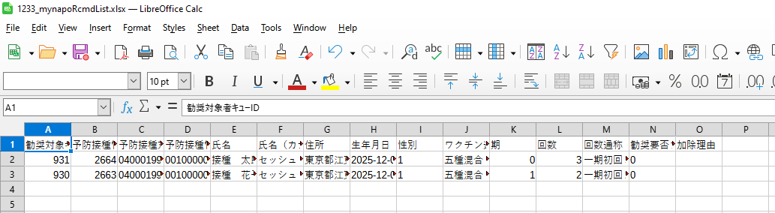
- 必要に応じてマイナポータル勧奨用リストファイルを更新します。
- マイナポータル勧奨用リストファイルの勧奨要否フラグを更新します。
勧奨対象者とする場合は「1：勧奨対象」、除外者とする場合は「0：勧奨対象外」を選択します。
- マイナポータル勧奨用リストに追加する場合は、行を追加してから勧奨要否フラグを選択します。

- 更新完了後、ファイルを保存します。

マイナポータルを利用しない接種勧奨の場合
マイナポータルを利用しない接種勧奨を実施した場合で、民間アプリケーションや紙送付による勧奨等での勧奨結果を予予・請求システムに登録する場合には、マイナポータル以外からの勧奨用リストファイルを更新します。
- ダウンロードしたマイナポータル以外からの勧奨用リストファイルと除外者リストファイルを開きます。
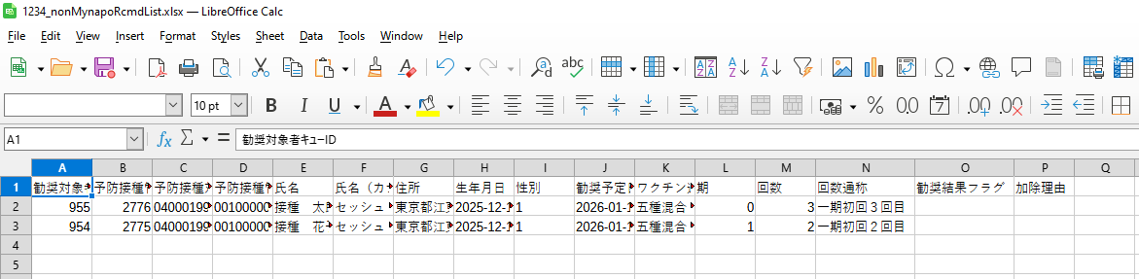
- 必要に応じてマイナポータル以外からの勧奨用リストファイルを更新します。
- マイナポータル以外からの勧奨用リストファイルの勧奨結果フラグを更新します。
勧奨を実施した対象者の場合は「1：勧奨済」、勧奨を実施しなかった対象者の場合は「0：未勧奨」を選択します。
- マイナポータル以外からの勧奨用リストファイルに追加する場合は、行を追加してから勧奨結果フラグを選択します。

- 更新完了後、ファイルを保存します。

マイナポータル勧奨用リストファイルを登録する
マイナポータルを利用した接種勧奨を行う場合で、マイナポータル勧奨用リストファイルを更新したときは、該当ファイルをアップロードします。

- メインメニュー画面で「勧奨対象者リストアップロード」をクリックします。
  - 勧奨対象者リストアップロード画面が表示されます。
- アップロードするファイルを「ファイルアップロード」のエリアにドラッグ&ドロップ又は「ファイルを選択」ボタンをクリックして、マイナポータル勧奨用リストファイルを選択します。
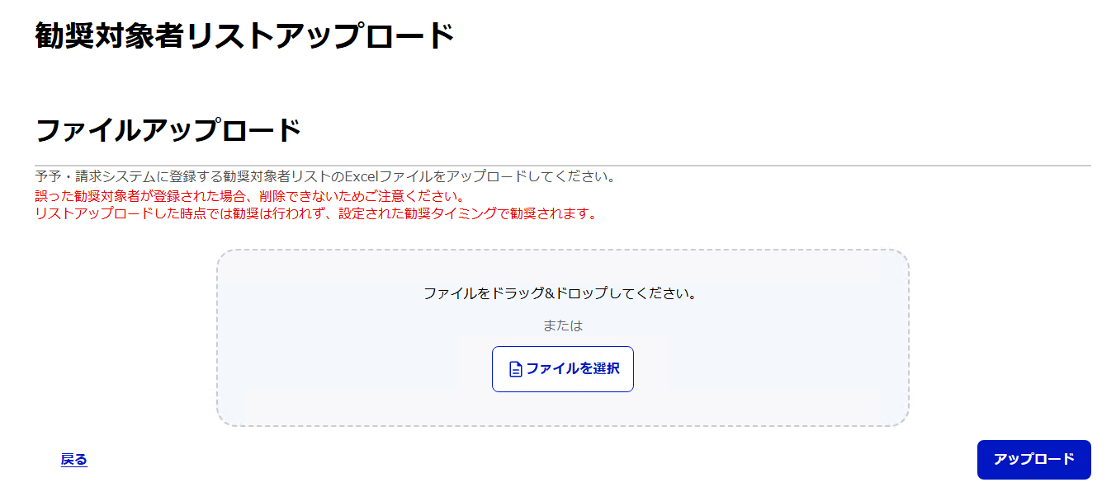
- 「アップロード」ボタンをクリックします。
  - マイナポータル勧奨用リストファイルの内容に基づき、勧奨対象者情報と除外者情報が更新されます。
ヒント
- 勧奨要否フラグを「0：勧奨対象外」に更新した対象者は、勧奨対象外として除外者リストに追加されます。
- 更新結果は、ファイルダウンロード画面から確認できます。
詳細は、「第3章 3.1 予防接種対象者情報等を確認する」を参照してください。

マイナポータル以外からの勧奨結果を登録する
マイナポータルを利用しない接種勧奨を行う場合で、予予・請求システムに勧奨結果を登録する場合は、マイナポータル以外から勧奨した結果のリスト（更新したマイナポータル以外からの勧奨用リストファイル）をアップロードします。

- メインメニュー画面で「接種勧奨結果アップロード」をクリックします。
  - 接種勧奨結果アップロード画面が表示されます。
- アップロードするファイルを「ファイルアップロード」のエリアにドラッグ&ドロップ又は「ファイルを選択」ボタンをクリックして、マイナポータル以外からの勧奨用リストファイルを選択します。
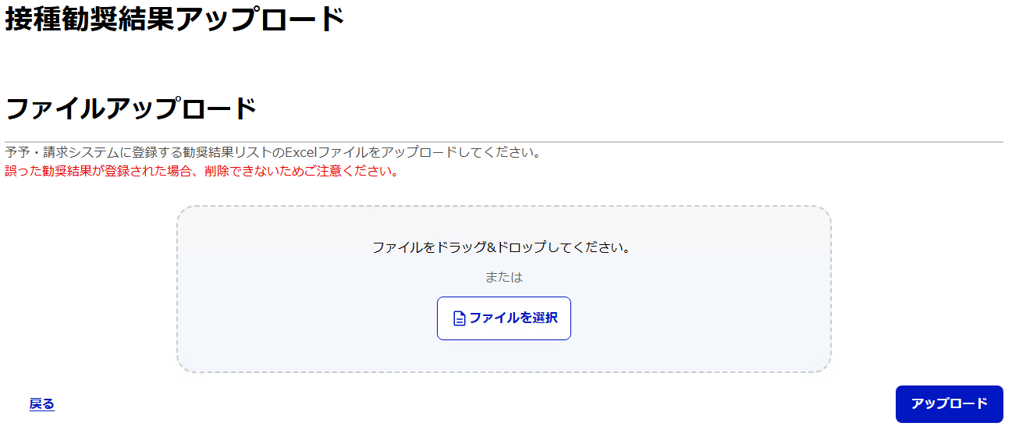
- 「アップロード」ボタンをクリックします。
  - マイナポータル以外からの勧奨用リストファイルの内容に基づき、勧奨結果が更新されます。
ヒント
- 勧奨結果フラグを「0：未勧奨」に更新した対象者は、勧奨対象外として除外者リストに追加されます。
- 更新結果は、ファイルダウンロード画面から確認できます。
詳細は、「第3章 3.1 予防接種対象者情報等を確認する」を参照してください。

各種情報を確認する

予防接種対象者情報等を確認する
各種情報を確認します。確認できる情報は、次のとおりです。

- 接種対象者情報  接種対象者情報ファイル  接種対象者情報登録更新結果ファイル  マスク有_接種対象者情報登録更新結果ファイル  - 接種勧奨  マイナポータル勧奨用リストファイル  マイナポータル以外からの勧奨用リストファイル  除外者リストファイル  勧奨対象リスト登録結果ファイル  勧奨結果登録結果ファイル  勧奨結果ファイル | - 母子保健・検診情報  1歳6か月児健診結果登録用ファイル  3～4か月児健診結果登録用ファイル  3歳児健診結果登録用ファイル  子宮頸がん一次検診結果登録用ファイル  子宮頸がん精密検査結果登録用ファイル  産婦精密健診結果登録用ファイル  出産の状態に係る情報登録用ファイル  出生時状況登録用ファイル  新生児聴覚検査結果登録用ファイル  妊娠届出情報登録用ファイル  妊婦健診結果登録用ファイル  妊婦精健結果登録用ファイル  乳幼児精密健診結果登録用ファイル

- メインメニュー画面で「ファイルダウンロード」をクリックします。
  - ファイルダウンロード画面が表示されます。
- 検索条件を指定し、「検索」ボタンをクリックします。
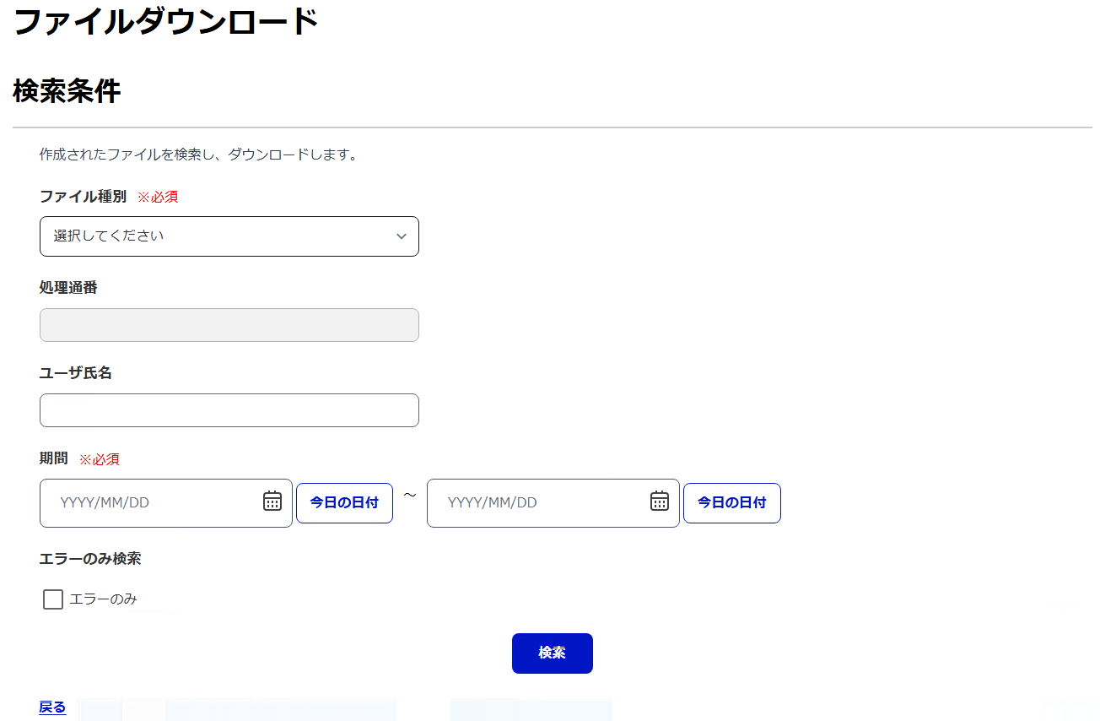

- ファイル種別
「ファイル種別」でダウンロードするファイルの種別を選択します。
ファイル種別 | 確認できる内容
接種対象者情報ファイル | 接種対象者情報ファイル作成受付画面で作成した接種対象者情報ファイル（マイナンバー閲覧権限があるユーザが出力可能）
接種対象者情報登録更新結果ファイル | 接種対象者情報登録アップロード画面から接種対象者情報をアップロードした際に作成される登録結果ファイル（マイナンバー閲覧権限があるユーザが出力可能）
マスク有_接種対象者情報登録更新結果ファイル | 接種対象者情報登録アップロード画面から接種対象者情報をアップロードした際に作成される登録結果ファイル（マイナンバー閲覧権限がないユーザが出力可能）
マイナポータル勧奨用リストファイル | 勧奨対象者リストファイル作成受付画面で作成したマイナポータル勧奨用リストファイル
マイナポータル以外からの勧奨用リストファイル | 勧奨対象者リストファイル作成受付画面で作成したマイナポータル以外からの勧奨用リストファイル
除外者リストファイル | 除外者リストファイル作成受付画面で作成した除外者リストファイル
勧奨対象リスト登録結果ファイル | 勧奨対象者リストアップロード画面からマイナポータル勧奨用リストファイルをアップロードした際に作成される登録結果ファイル
勧奨結果登録結果ファイル | 接種勧奨結果アップロード画面からマイナポータル以外からの勧奨用リストファイルをアップロードした際に作成される登録結果ファイル
勧奨結果ファイル | 勧奨結果ファイル作成受付画面で作成した勧奨結果ファイル
1歳6か月児健診結果登録用ファイル | 母子保健・検診情報の登録画面から1歳6か月児健診結果登録用ファイルをアップロードした際に作成される登録結果ファイル
3～4か月児健診結果登録用ファイル | 母子保健・検診情報の登録画面から3～4か月児健診結果登録用ファイルをアップロードした際に作成される登録結果ファイル
3歳児健診結果登録用ファイル | 母子保健・検診情報の登録画面から3歳児健診結果登録用ファイルをアップロードした際に作成される登録結果ファイル
子宮頸がん一次検診結果登録用ファイル | 母子保健・検診情報の登録画面から子宮頸がん一次検診結果登録用ファイルをアップロードした際に作成される登録結果ファイル
子宮頸がん精密検査結果登録用ファイル | 母子保健・検診情報の登録画面から子宮頸がん精密検査結果登録用ファイルをアップロードした際に作成される登録結果ファイル
産婦精密健診結果登録用ファイル | 母子保健・検診情報の登録画面から産婦精密健診結果登録用ファイルをアップロードした際に作成される登録結果ファイル
出産の状態に係る情報登録用ファイル | 母子保健・検診情報の登録画面から出産の状態に係る情報登録用ファイルをアップロードした際に作成される登録結果ファイル
出生時状況登録用ファイル | 母子保健・検診情報の登録画面から出生時状況登録用ファイルをアップロードした際に作成される登録結果ファイル
新生児聴覚検査結果登録用ファイル | 母子保健・検診情報の登録画面から新生児聴覚検査結果登録用ファイルをアップロードした際に作成される登録結果ファイル
妊娠届出情報登録用ファイル | 母子保健・検診情報の登録画面から妊娠届出情報登録用ファイルをアップロードした際に作成される登録結果ファイル
妊婦健診結果登録用ファイル | 母子保健・検診情報の登録画面から妊婦健診結果登録用ファイルをアップロードした際に作成される登録結果ファイル
妊婦精健結果登録用ファイル | 母子保健・検診情報の登録画面から妊婦精健結果登録用ファイルをアップロードした際に作成される登録結果ファイル
乳幼児精密健診結果登録用ファイル | 母子保健・検診情報の登録画面から乳幼児精密健診結果登録用ファイルをアップロードした際に作成される登録結果ファイル

  - 検索条件に該当するファイルが一覧表示されます。
- ダウンロードしたいファイルを選択し、「ダウンロード」ボタンをクリックします。
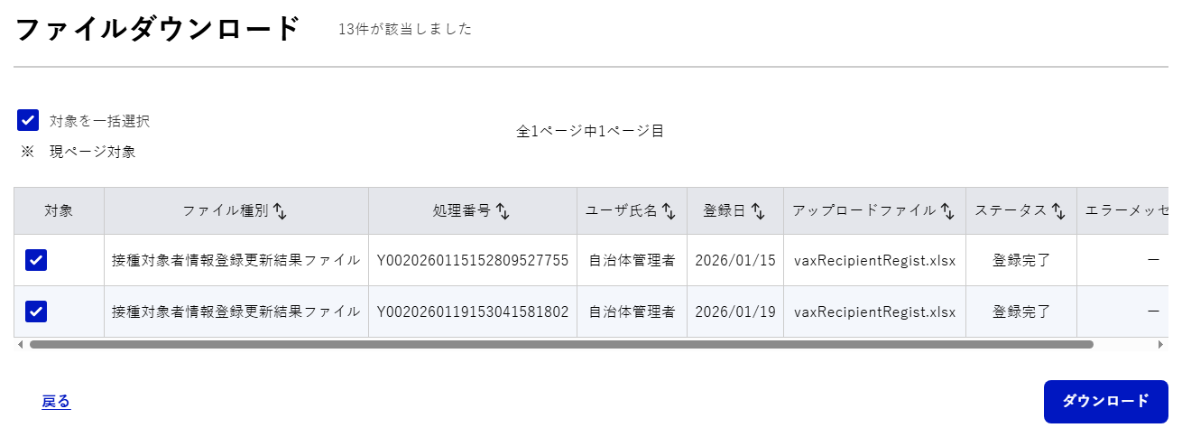
  - ファイルがダウンロードされます。

勧奨結果を確認する
予予・請求システムに登録された次の勧奨結果を確認します。
- 予予・請求システムからマイナポータルへの勧奨情報の連携結果
- 勧奨結果ファイル作成受付画面で登録された、マイナポータル以外からの勧奨結果

勧奨結果ファイルを作成する
- メインメニュー画面で「勧奨結果ファイル作成受付」をクリックします。
  - 勧奨結果ファイル作成受付画面が表示されます。
- 検索条件を指定し、「検索」ボタンをクリックします。
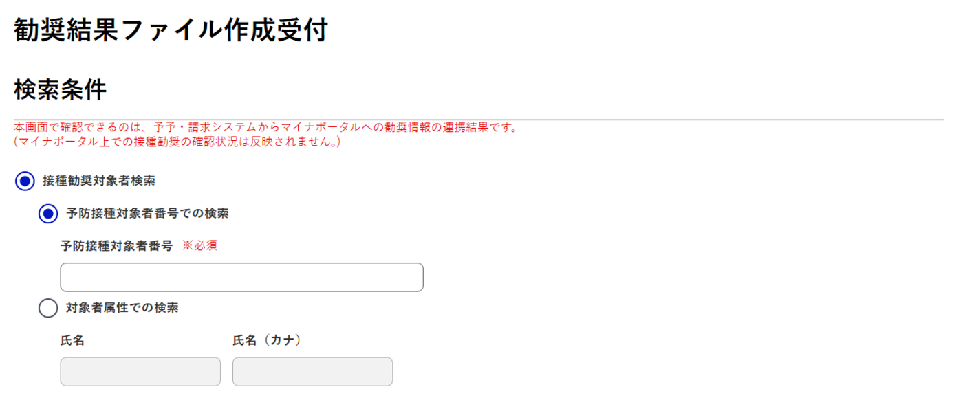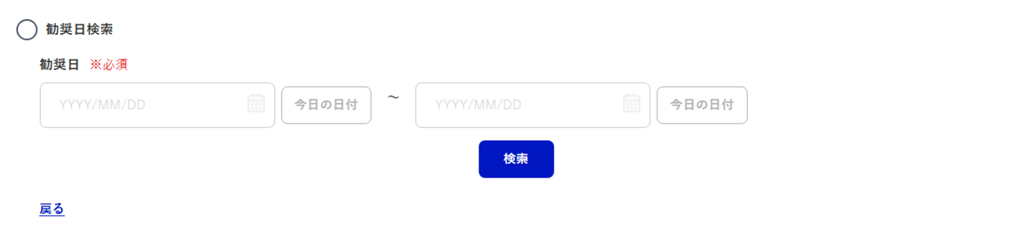
  - 検索条件に該当する勧奨結果が一覧表示されます。

- ダウンロードする対象を選択し、「検索結果をファイル出力」ボタンをクリックします。
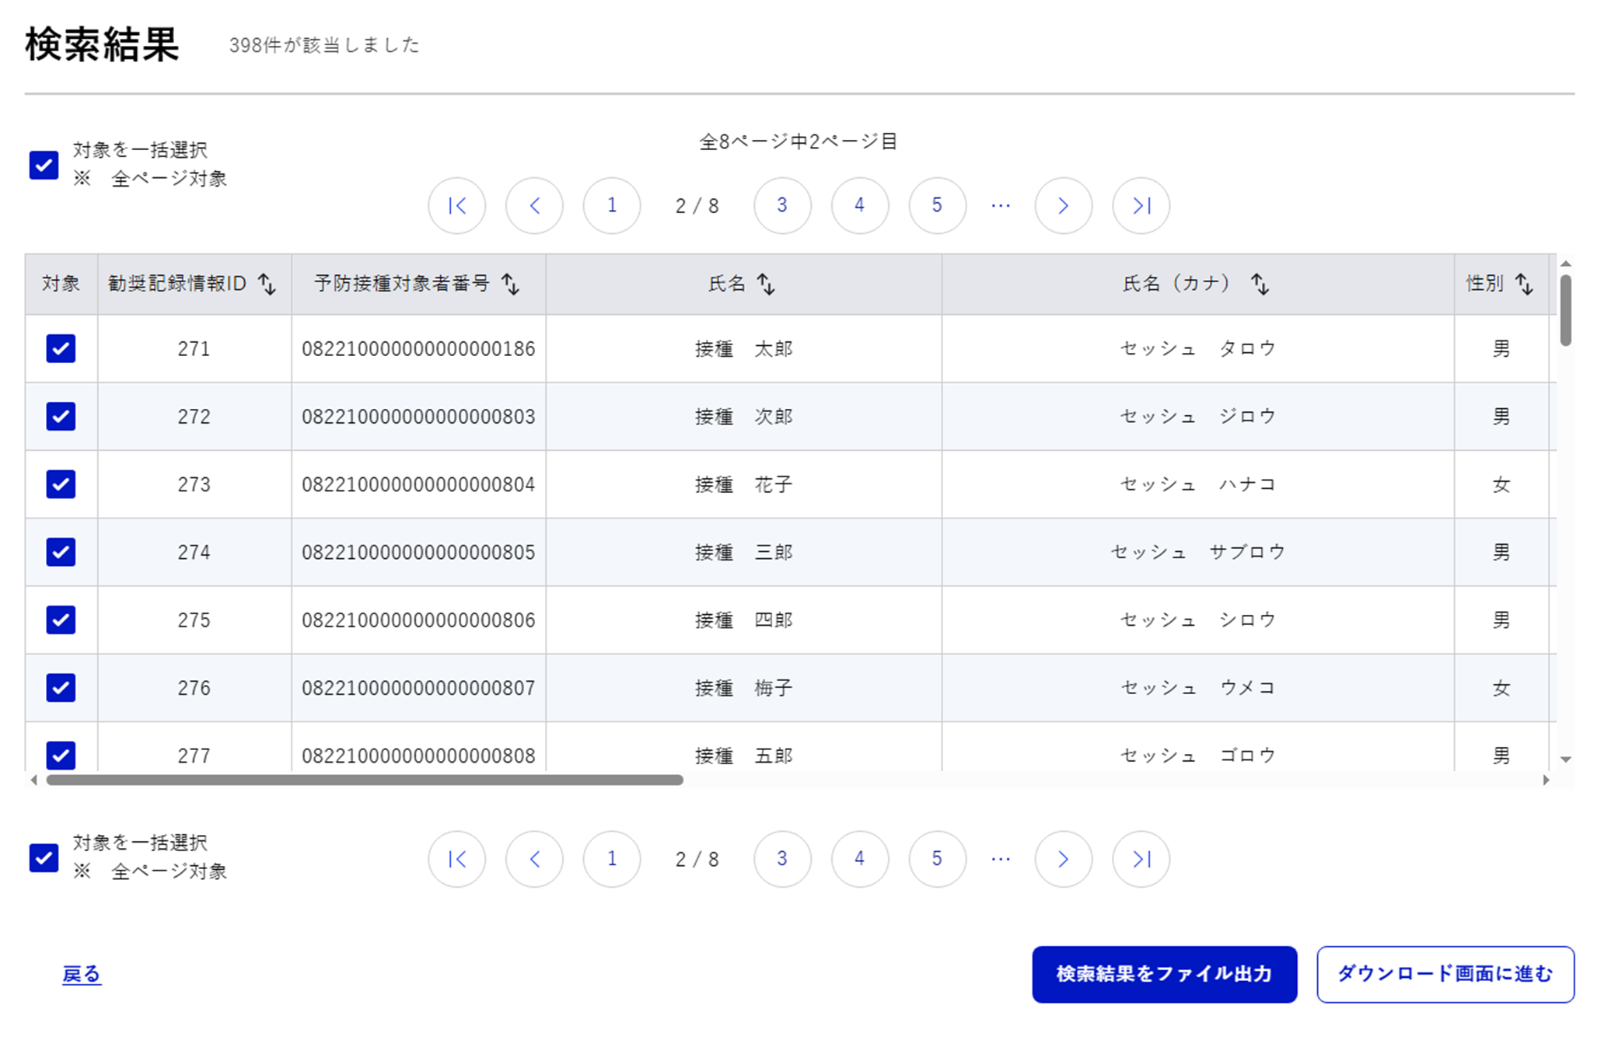
- 「ダウンロード画面に進む」ボタンをクリックします。
  - ファイルダウンロード画面が表示されます。

勧奨結果ファイルをダウンロードする
ファイルダウンロード画面で「勧奨結果ファイル」を選択し、ファイルをダウンロードします。
詳細は、「第3章 3.1 予防接種対象者情報等を確認する」を参照してください。
ファイルの詳細内容は、「第9章 3.2 マイナポータル勧奨用リストファイル」を参照してください。

予防接種管理番号を付与・剥奪する
必要に応じて、予防接種対象者に対して、予防接種管理番号を付与・剥奪します。
ヒント
- 予防接種管理番号の付与又は剥奪は、次のような場合に実施します。
・付与：造血幹細胞手術等で再度同じ予防接種を受ける必要がある場合
・剥奪：誤って予防接種管理番号を付与してしまい、その予防接種管理番号を剥奪したい場合

予防接種管理番号を付与する
- メインメニュー画面で「予防接種管理番号の付与・剥奪」をクリックします。
  - 予防接種管理番号の付与・剥奪画面が表示されます。
- 検索条件を指定し、「検索」ボタンをクリックします。
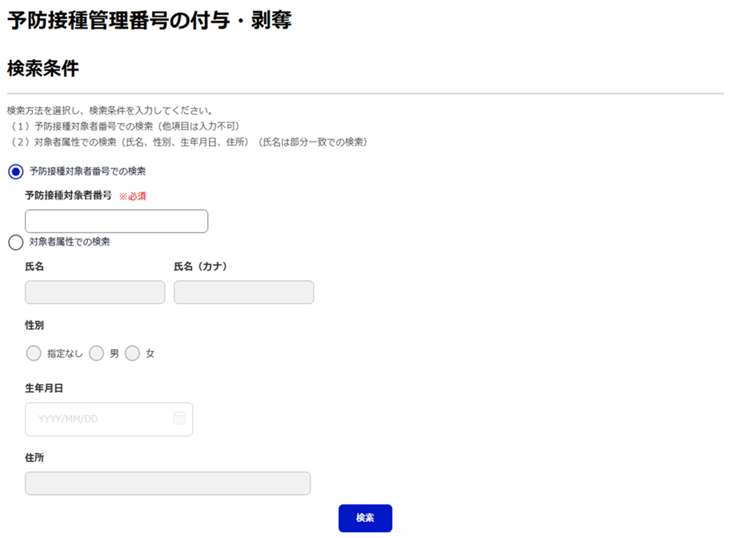
  - 検索条件に該当する予防接種対象者が一覧表示されます。

- 予防接種管理番号を付与したい予防接種対象者の「選択」ボタンをクリックします。
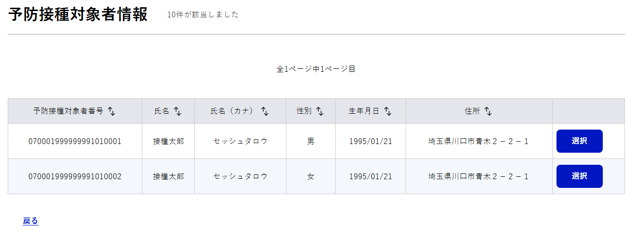
  - 予防接種対象者情報画面が表示されます。
- 「選択モード」で「付与」を選択します。
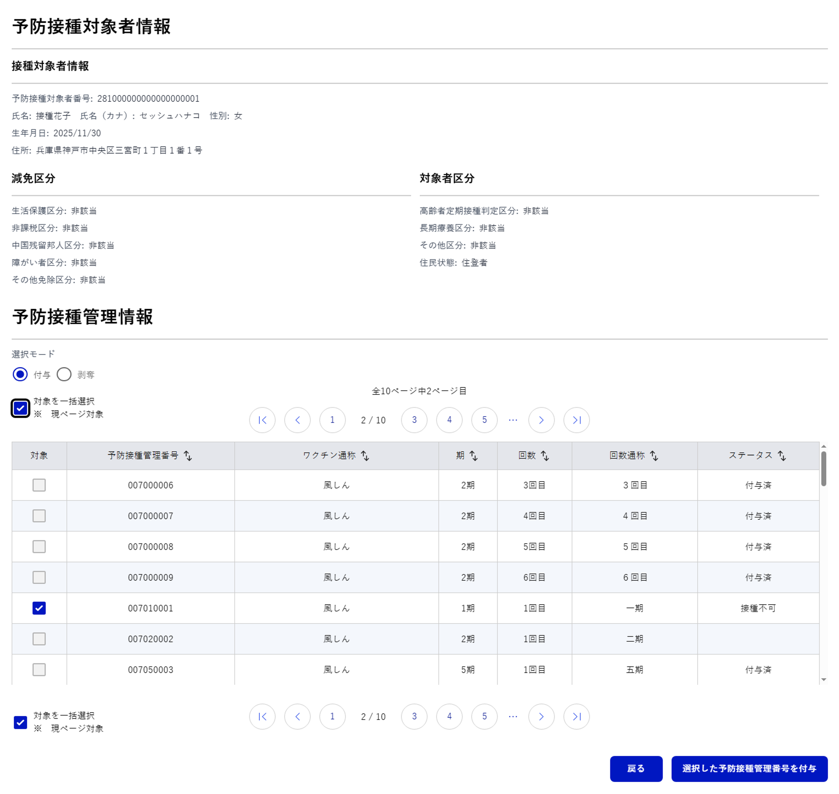

- ステータス
予防接種対象者に対する予防接種管理番号の付与状態等を表すステータスです。
ステータス | 説明
0（未付与） | 厚生労働省が設定した予防接種管理番号が予防接種対象者に付与されていない状態（予防接種管理番号を剥奪した状態）
1（付与済） | 未接種かつ接種可能な状態
2（接種済） | 接種済の状態
3（接種不可） | 接種の対象とならない状態

ヒント
- 「選択モード」で「剥奪」を選択すると、「選択した予防接種管理番号を剥奪」ボタンが表示されます。
詳細は、「第3章 4.2 予防接種管理番号を剥奪する」を参照してください。

- 予防接種管理番号を選択し、「選択した予防接種管理番号を付与」ボタンをクリックします。
  - 対象の予防接種管理番号が付与されます。

予防接種管理番号を剥奪する
- メインメニュー画面で「予防接種管理番号の付与・剥奪」をクリックします。
  - 予防接種管理番号の付与・剥奪画面が表示されます。
- 検索条件を指定し、「検索」ボタンをクリックします。
  - 検索条件に該当する予防接種対象者が一覧表示されます。
- 予防接種管理番号を剥奪したい予防接種対象者の「選択」ボタンをクリックします。
  - 予防接種対象者情報画面が表示されます。

- 「選択モード」で「剥奪」を選択します。
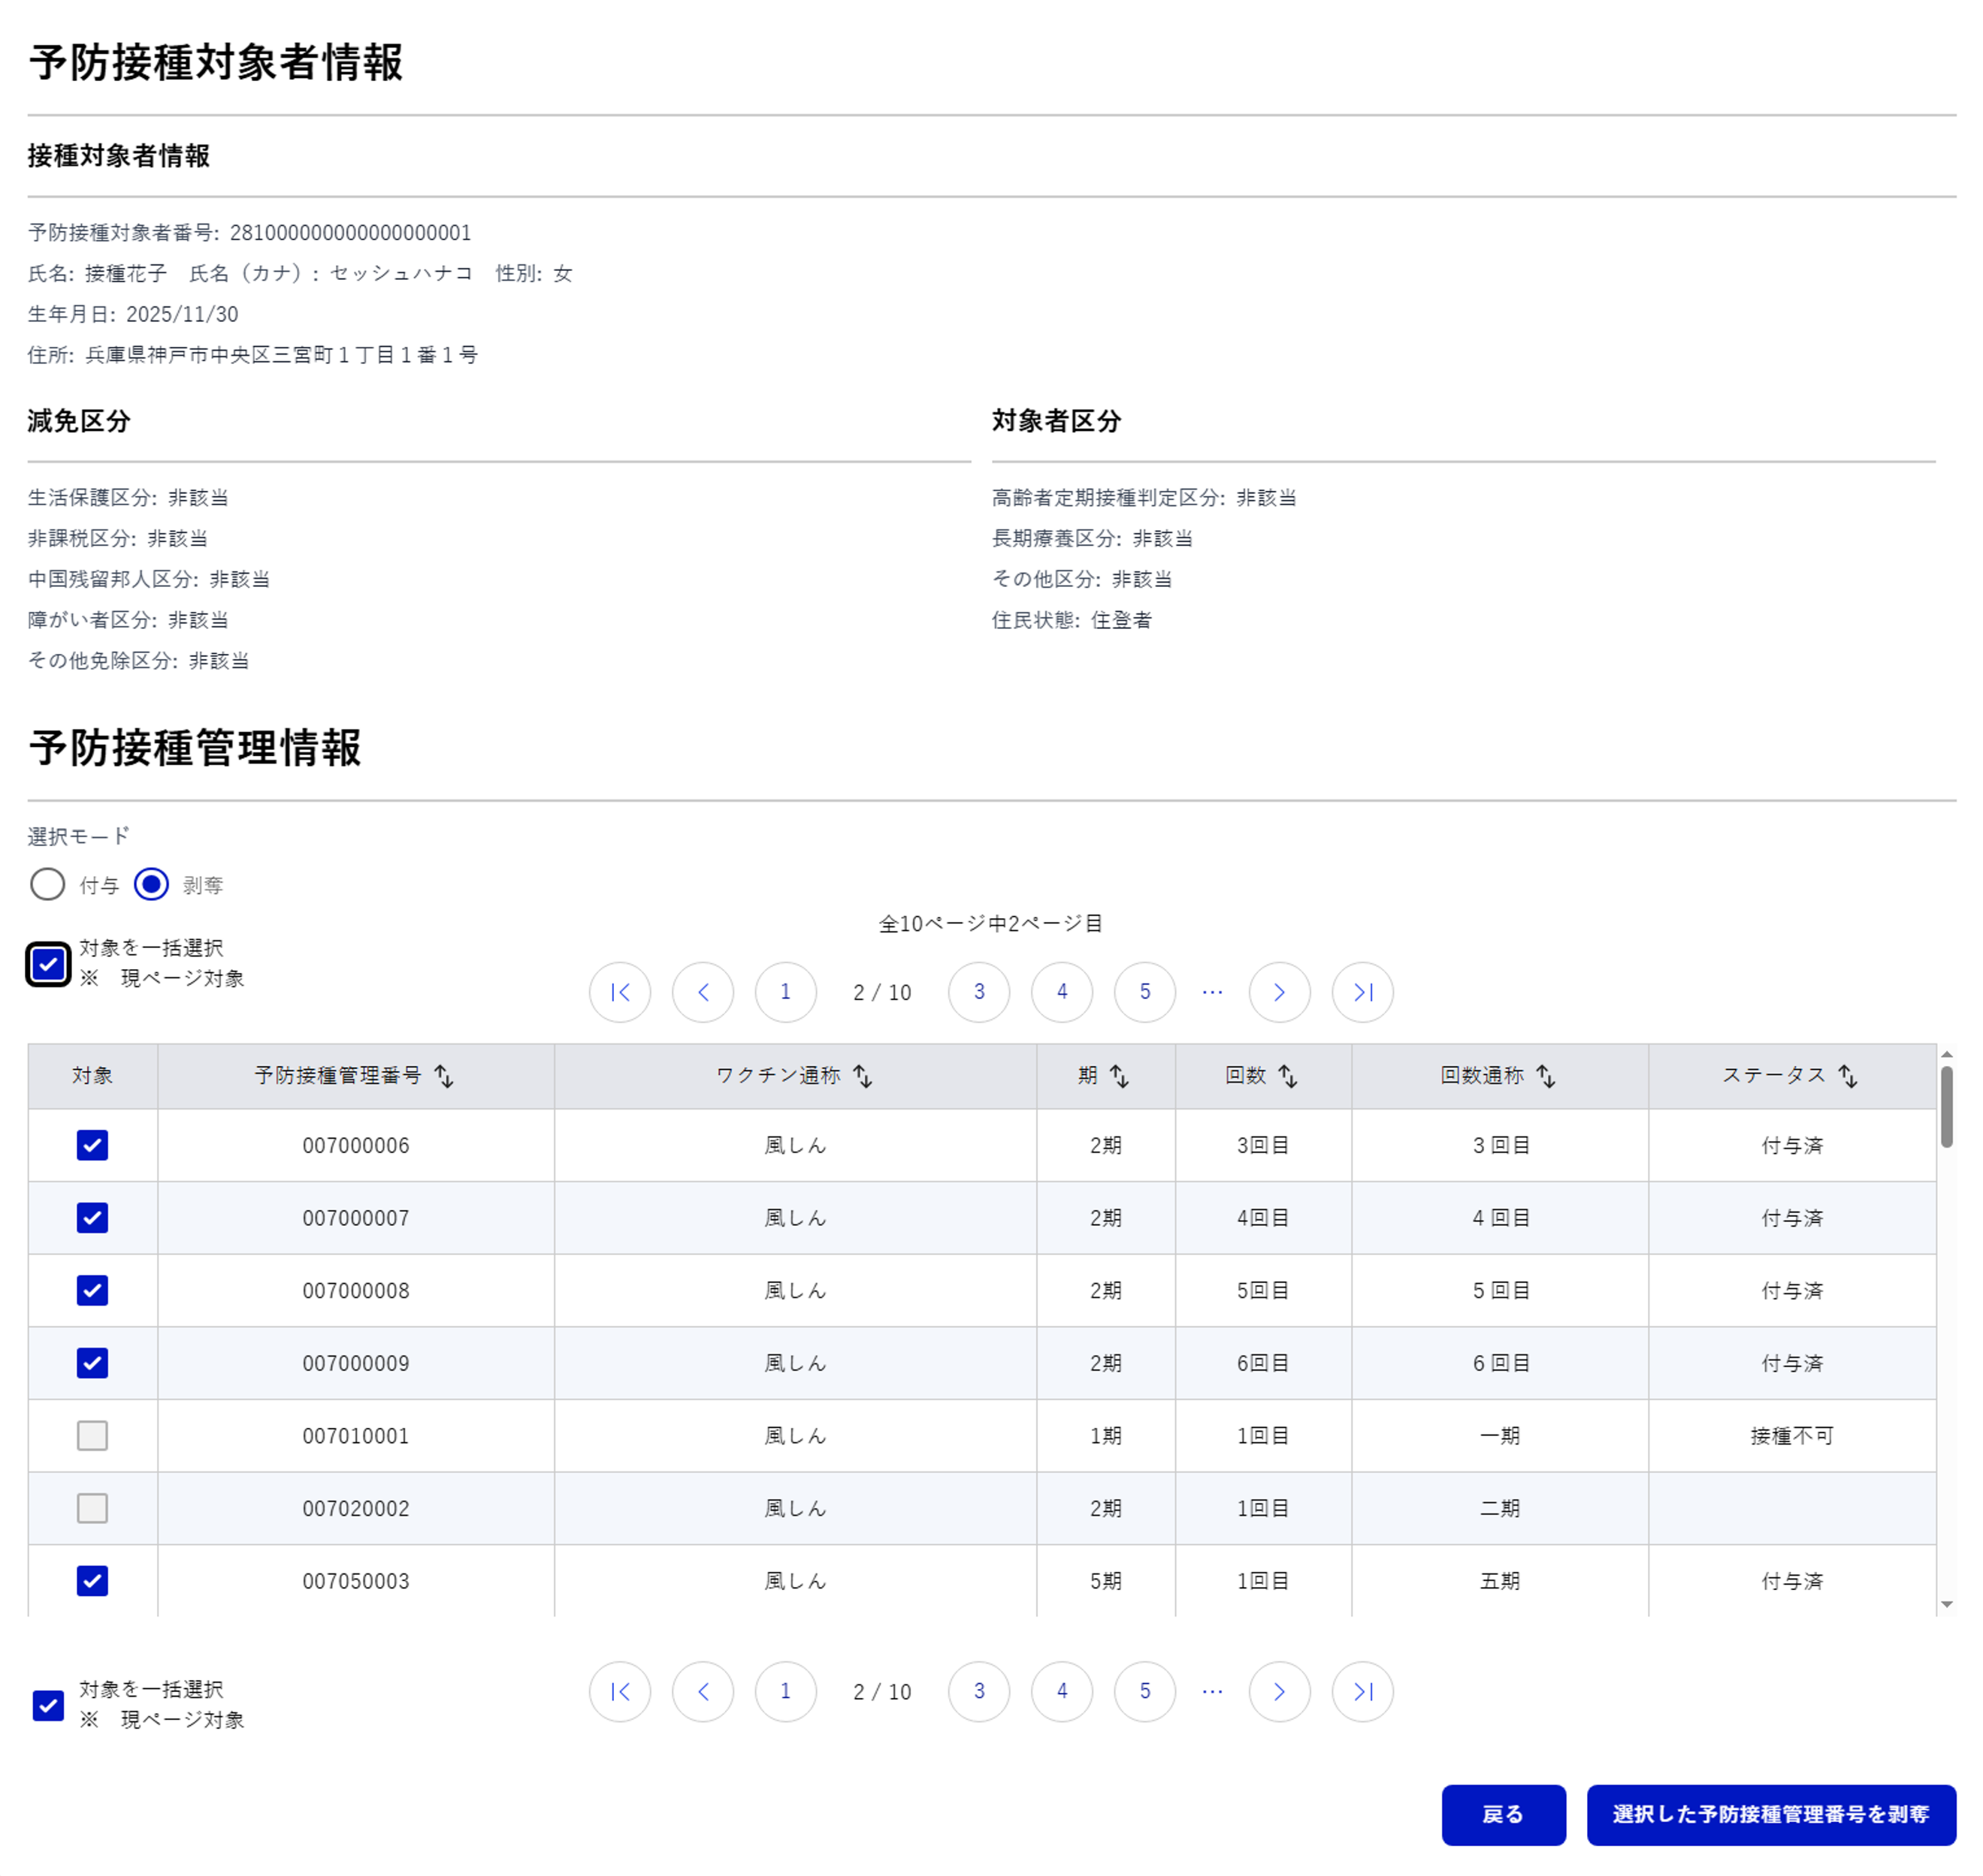
ヒント
- 「選択モード」で「付与」を選択すると、「選択した予防接種管理番号を付与」ボタンが表示されます。
詳細は、「第3章 4.1 予防接種管理番号を付与する」を参照してください。

- 予防接種管理番号を選択し、「選択した予防接種管理番号を剥奪」ボタンをクリックします。
  - 対象の予防接種管理番号が剥奪されます。

母子保健・検診情報を登録する
必要に応じて、母子保健・検診情報を登録します。登録できる情報は、次のとおりです。
- 1歳6か月児健診結果  - 3～4か月児健診結果  - 3歳児健診結果  - 子宮頸がん一次検診結果  - 子宮頸がん精密検査結果  - 産婦精密健診結果  - 出産の状態に係る情報 | - 出生時状況  - 新生児聴覚検査結果  - 妊娠届出情報  - 妊婦健診結果  - 妊婦精健結果  - 乳幼児精密健診結果

登録用ファイルをダウンロードする
- メインメニュー画面で「母子保健・検診情報の登録」をクリックします。
  - 母子保健・検診情報の登録画面が表示されます。
- 「登録用ファイルダウンロード」の「ファイル種別」で登録したい母子保健・検診情報を選択します。
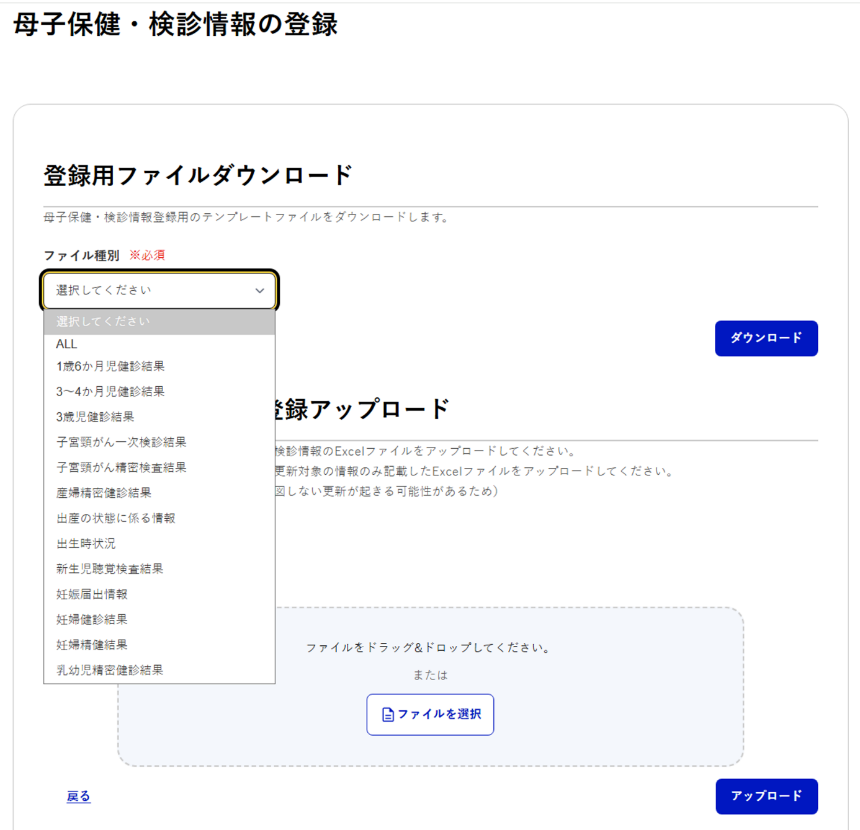
- 「ダウンロード」ボタンをクリックします。
  - 母子保健・検診情報の登録用ファイルがダウンロードされます。

登録用ファイルを更新する
- ダウンロードした母子保健・検診情報の登録用ファイルを開きます。
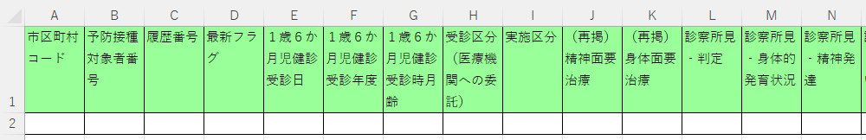
- 登録する母子保健・検診情報を入力します。
- 入力完了後、ファイルを保存します。

登録用ファイルをアップロードする
注意
- ファイルに入力された対象者の情報はすでに登録済の情報を含め全て上書きされます。登録用ファイルを再アップロードする場合は、更新対象の情報のみを入力したExcelファイルをアップロードしてください。

- メインメニュー画面で「母子保健・検診情報の登録」をクリックします。
  - 母子保健・検診情報の登録画面が表示されます。
- 「母子保健・検診情報登録アップロード」の「ファイル種別」で登録したい母子保健・検診情報を選択します。
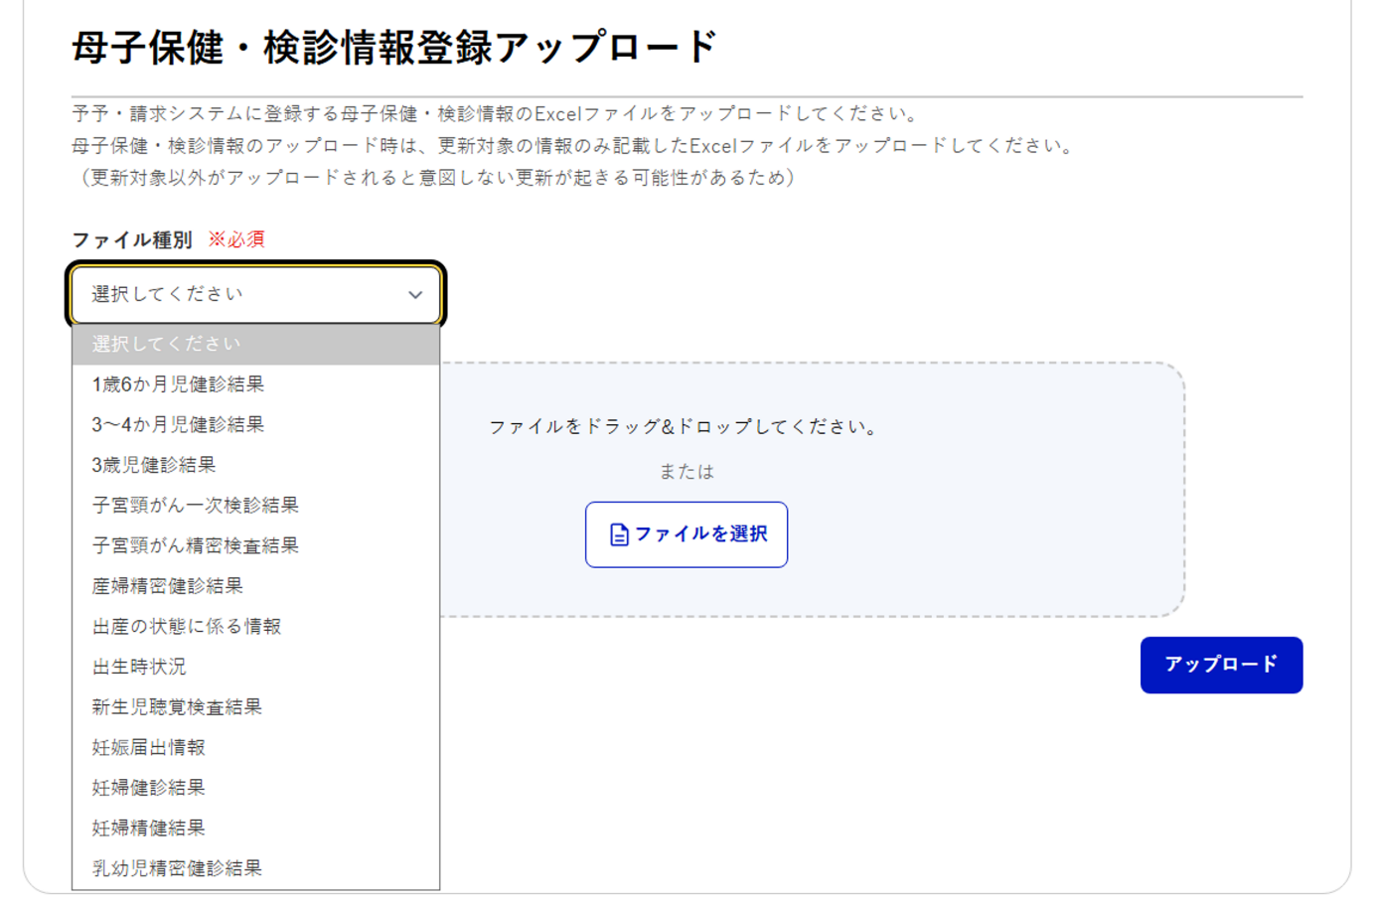
- アップロードするファイルを「母子保健・検診情報登録アップロード」のエリアにドラッグ&ドロップ又は「ファイルを選択」ボタンをクリックして、母子保健・検診情報の登録用ファイルを選択します。

- 「アップロード」ボタンをクリックします。
  - 母子保健・検診情報の登録用ファイルの内容に基づき、母子保健・検診情報が登録されます。
ヒント
- 登録結果は、ファイルダウンロード画面から確認できます。
詳細は、「第3章 3.1 予防接種対象者情報等を確認する」を参照してください。

予診情報・接種記録の管理

接種記録を登録する
医療機関等が集合契約を締結していない場合や、医療機関等での記録登録が難しい場合に、自治体で接種記録を登録します。
医療機関等が接種記録を登録した場合は、自治体で接種記録の更新はできません。自治体で接種記録の登録を行った場合のみ更新が可能です。
注意
- 接種対象者が回答したデジタル予診票を医療機関等が確認完了していない場合、接種記録の登録時にエラーとなり、接種記録の登録が行えません。その場合、医療機関等に対して予診票の確認を完了するか、受付取消をするよう依頼する必要があります。

1件ずつ登録・更新する
接種記録を1件ずつ登録・更新します。
ヒント
- 接種記録は一括で登録することもできます。
詳細は、「第4章 1.2 一括登録する」を参照してください。

1件ずつ登録する
接種記録を1件ずつ登録します。

新規登録する場合

基本情報を入力する
- メインメニュー画面で「接種記録の登録・修正」をクリックします。
  - 接種記録の登録・修正画面が表示されます。
- 「基本情報」を入力します。
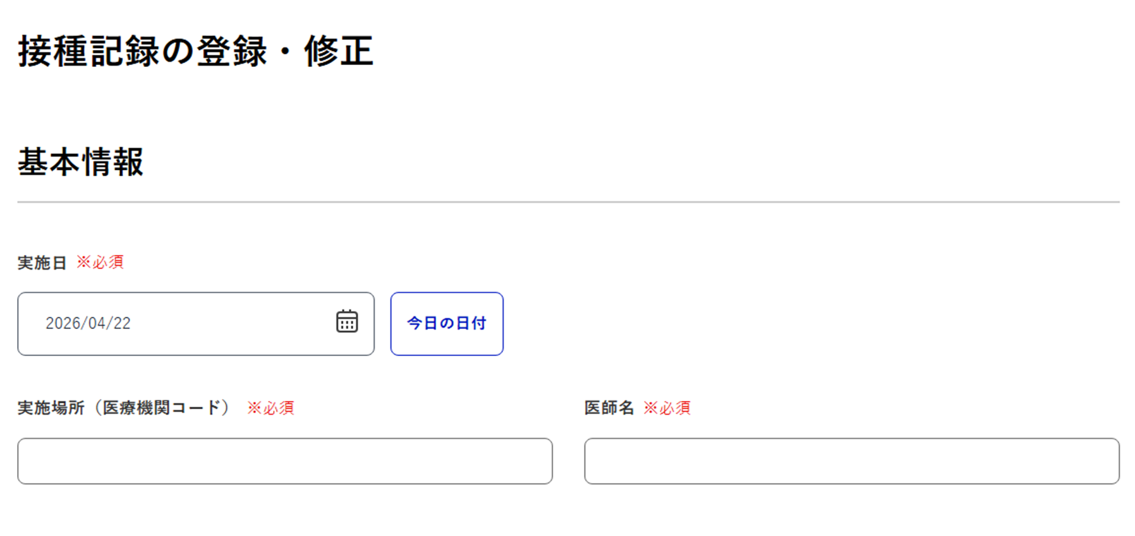
ヒント
- 「基本情報」の「実施場所（医療機関コード）」に医療機関コードを入力すると、医療機関名や医師名の候補が表示されます。実施場所（医療機関コード）が分からない場合は、医療機関名等を利用して検索してください。
検索方法の詳細は、「第7章 2.1 医療機関マスタ情報を確認する」を参照してください。

ワクチン情報を検索する
接種記録として登録・修正するワクチン情報を検索します。

- 「ワクチン情報検索」ボタンをクリックします。
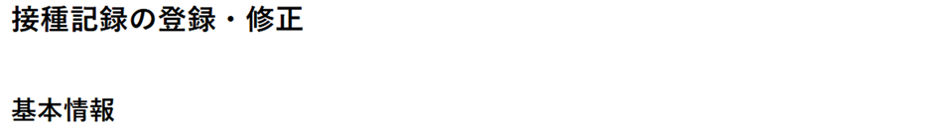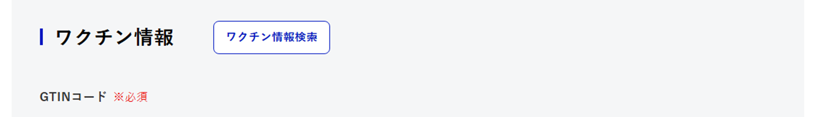
  - ワクチン情報の検索画面が表示されます。
- 検索条件を指定し、「検索」ボタンをクリックします。
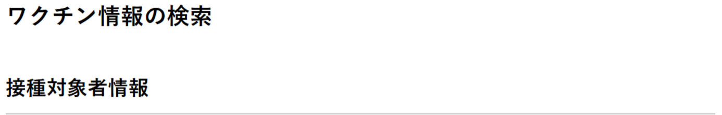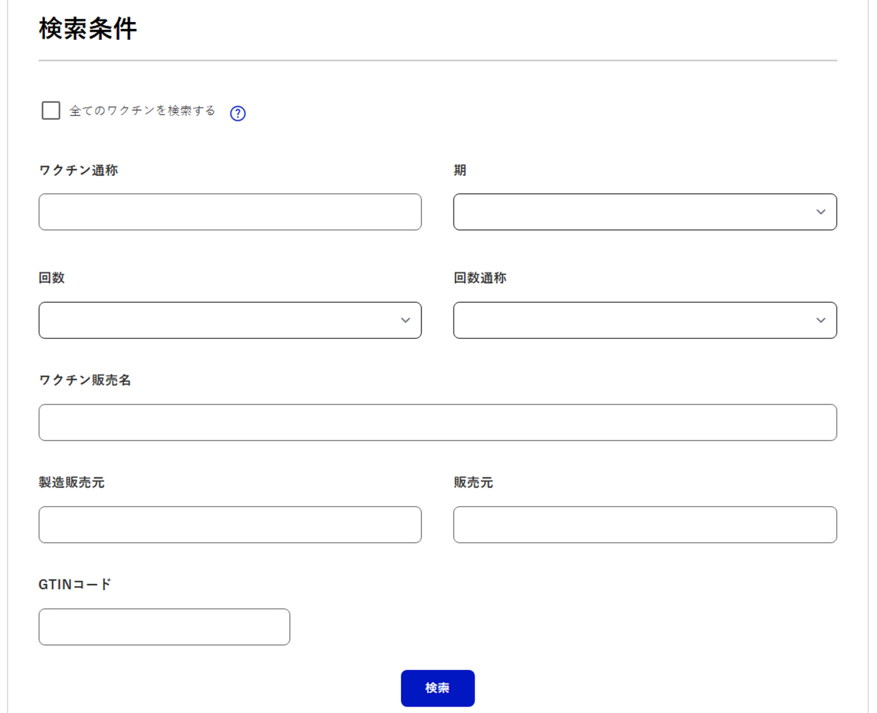
  - 検索条件に該当するワクチン情報が一覧表示されます。
ヒント
- 接種対象者情報は、接種記録が登録済の場合は実施日時点の情報、未登録の場合は最新の情報が表示されます。

- 接種記録に反映したいワクチン情報を選択し、「確定」ボタンをクリックします。
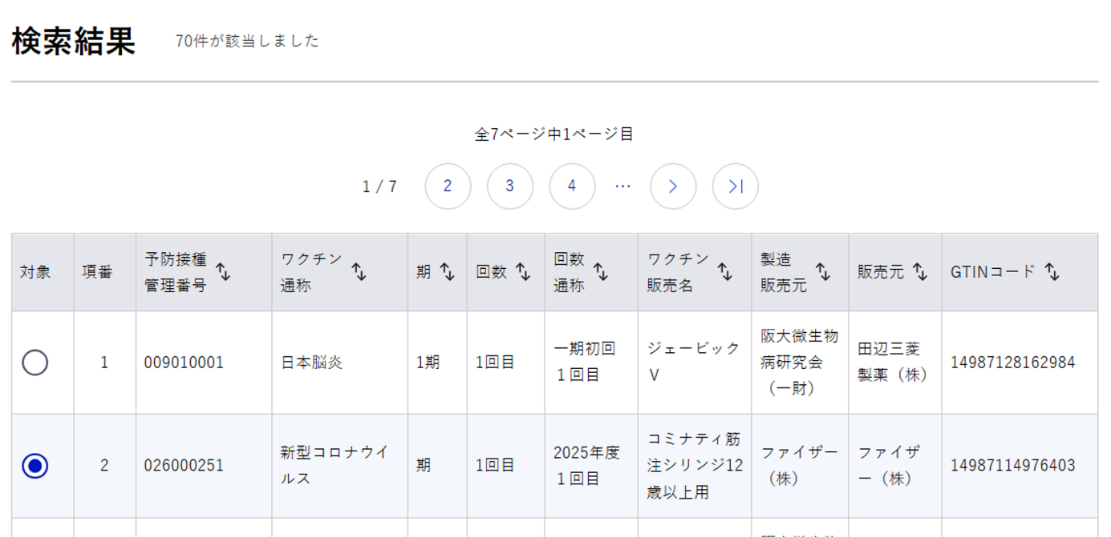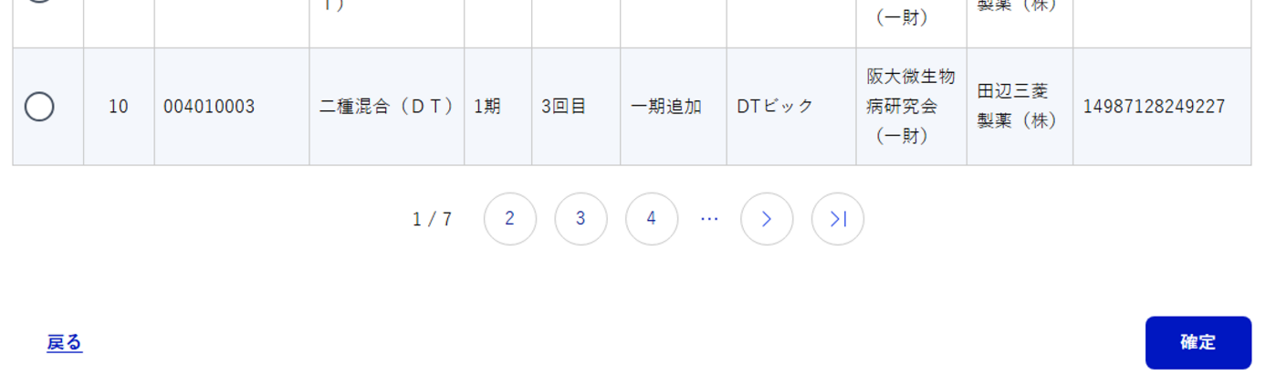
  - 選択したワクチン情報が、接種記録の登録・修正画面に反映されます。

接種記録を登録する
- 接種記録の登録・修正画面で接種記録を入力し、「登録」ボタンをクリックします。
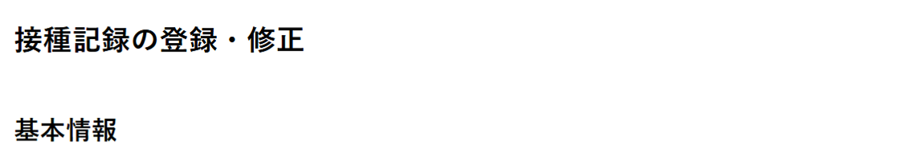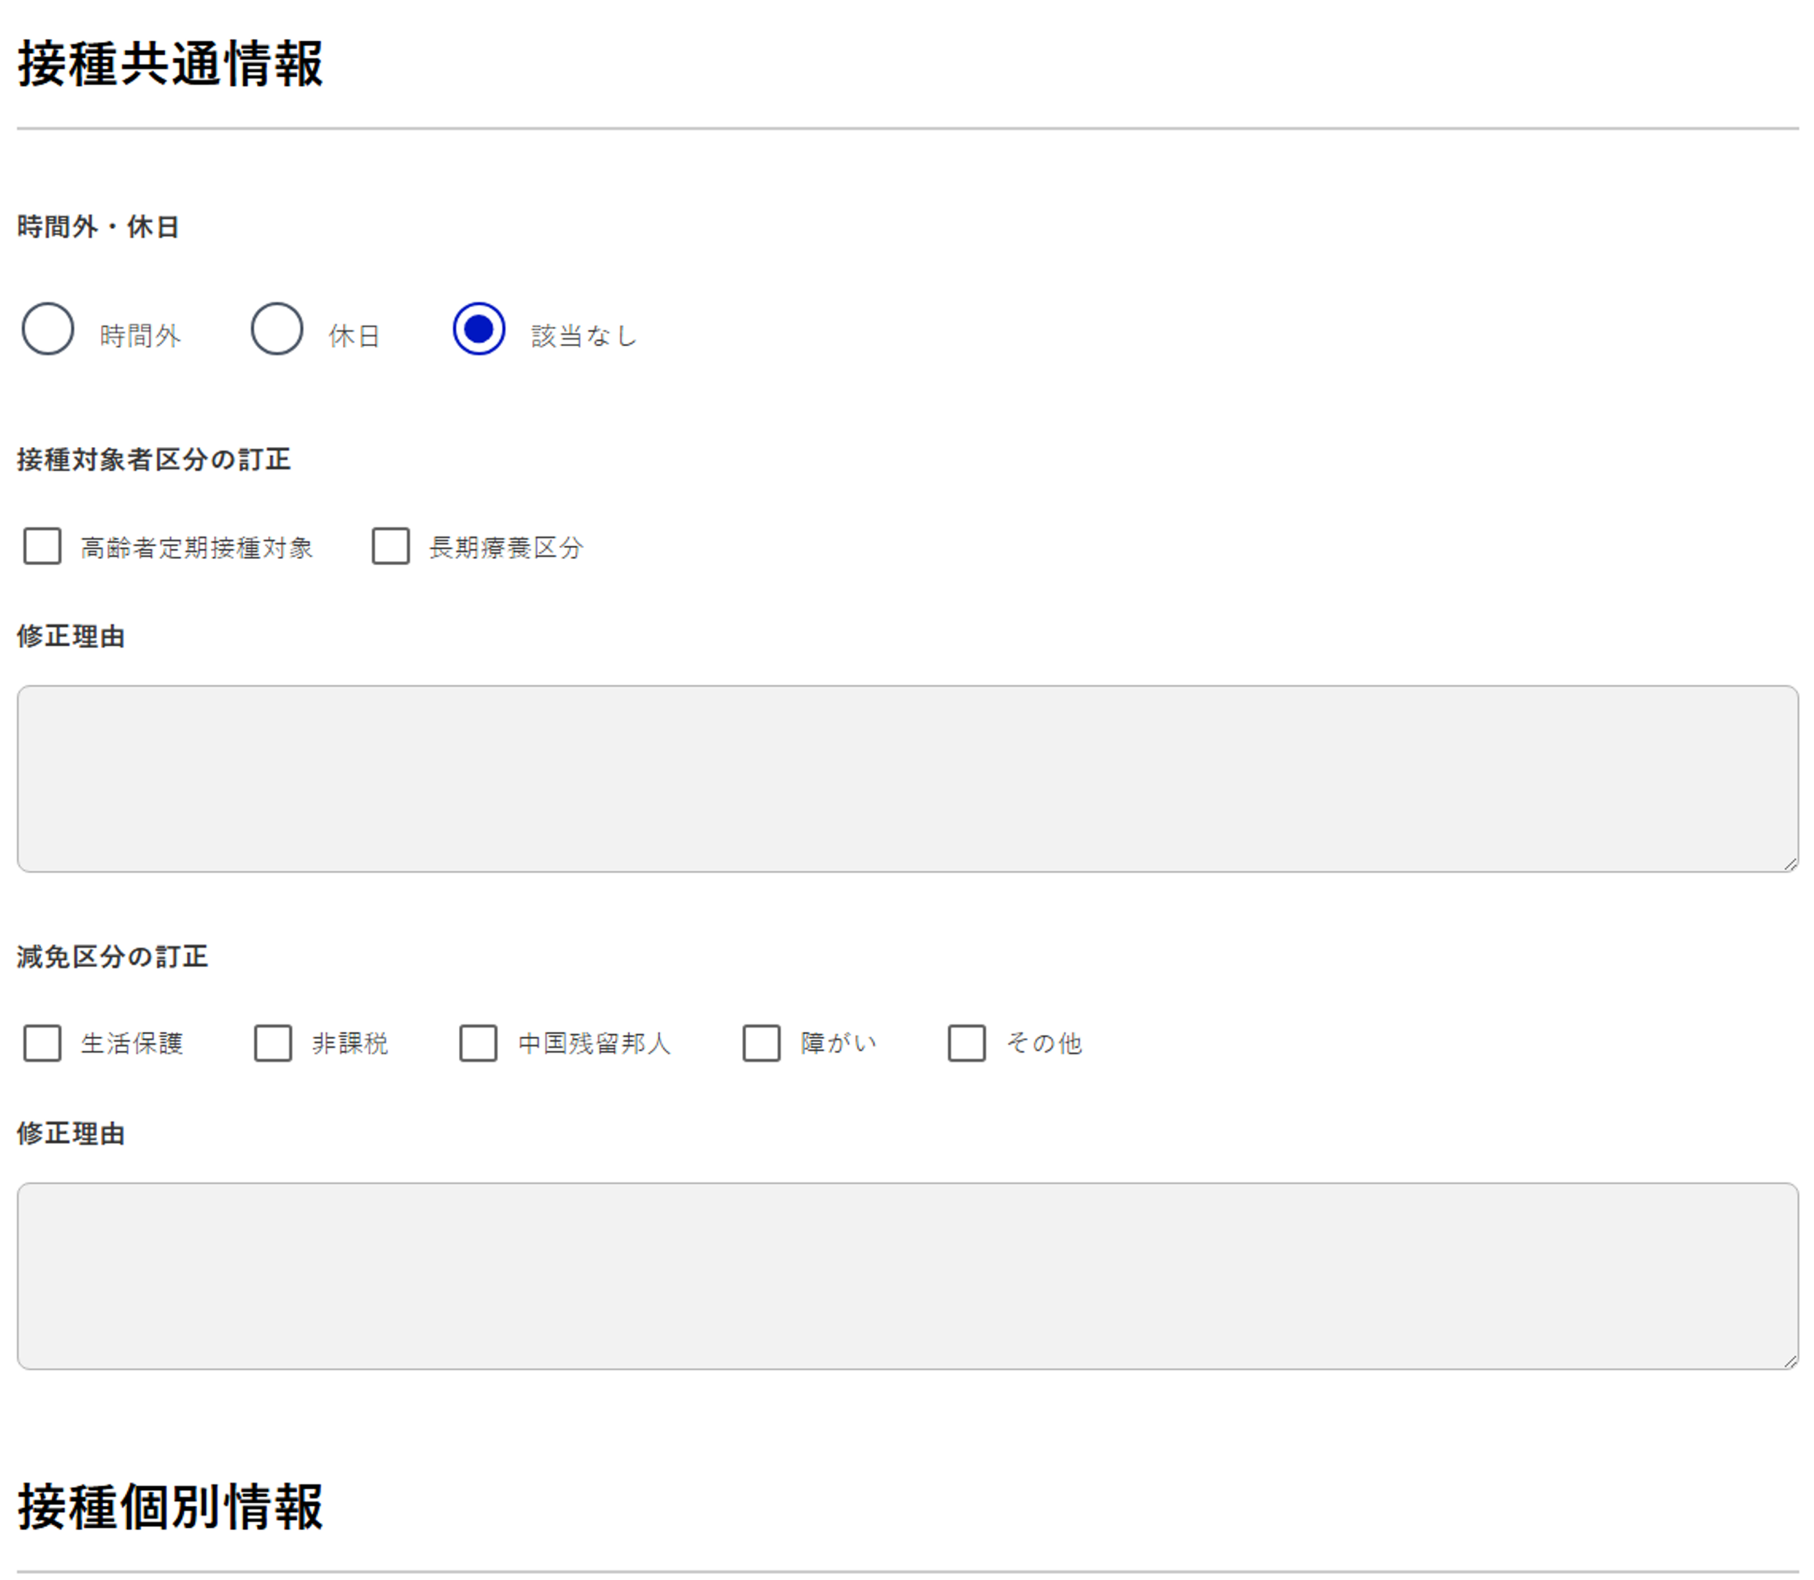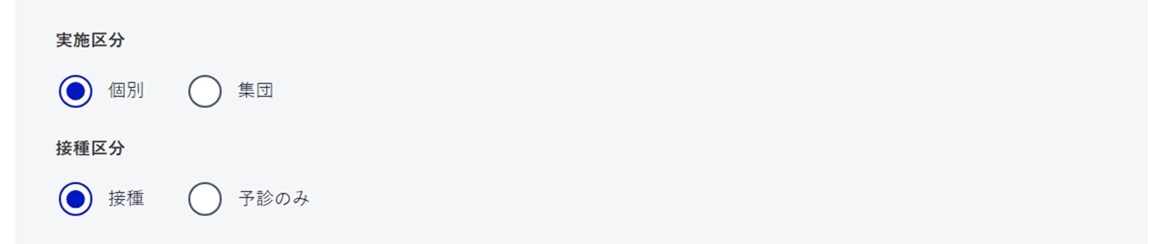
次ページへ続く

前のページから
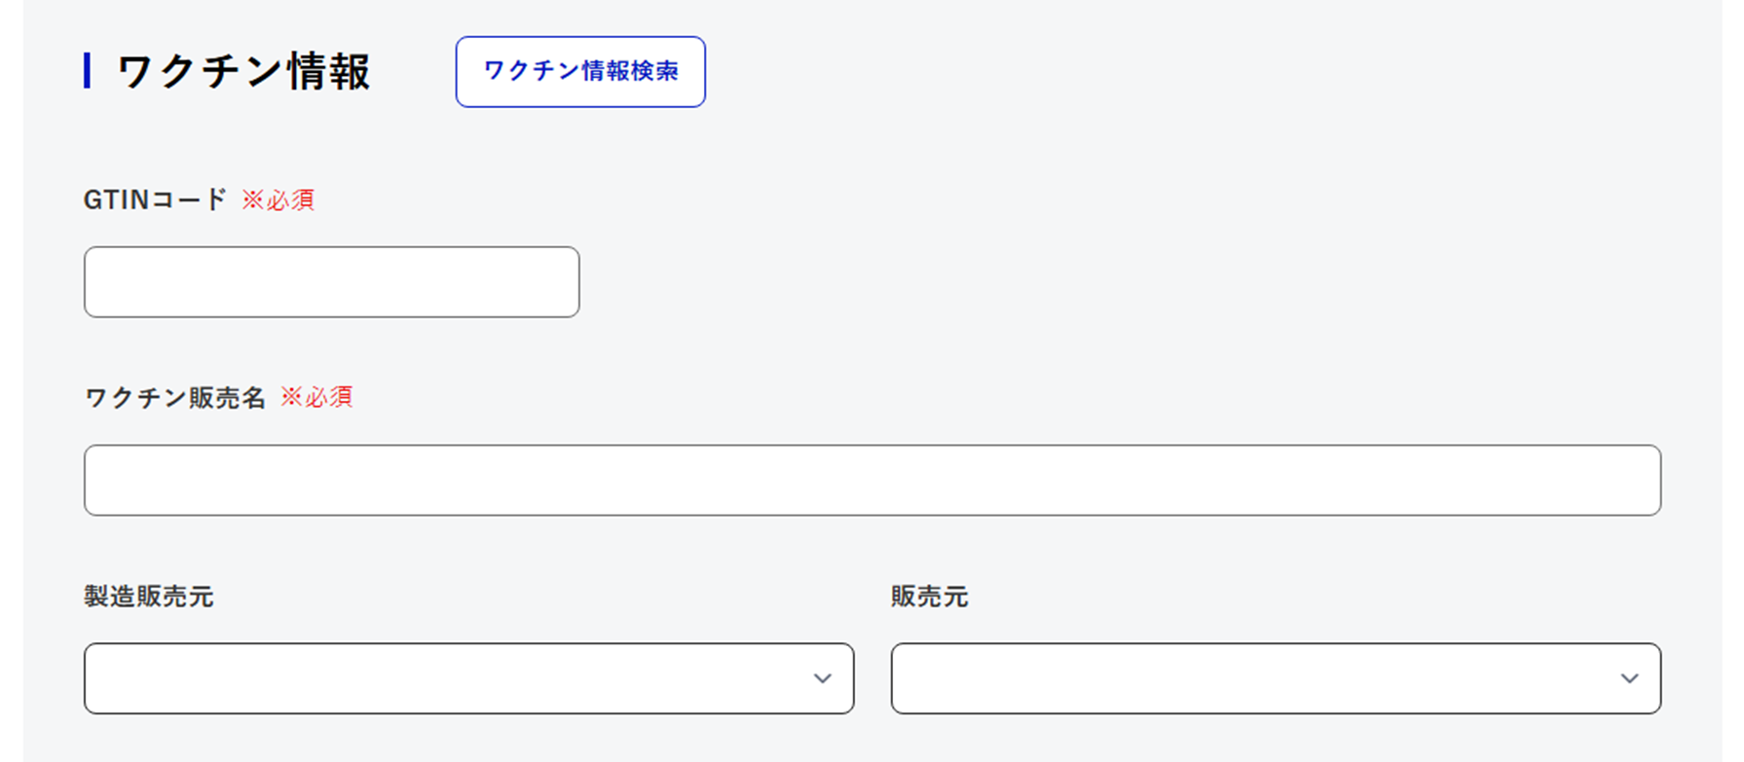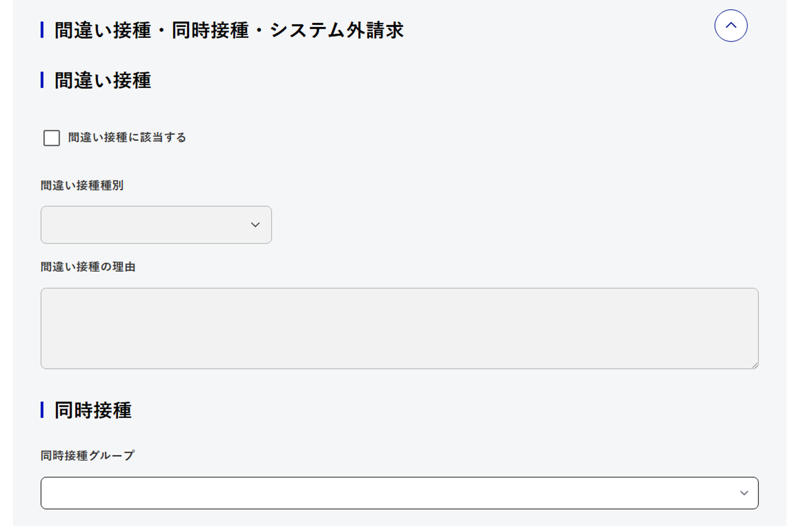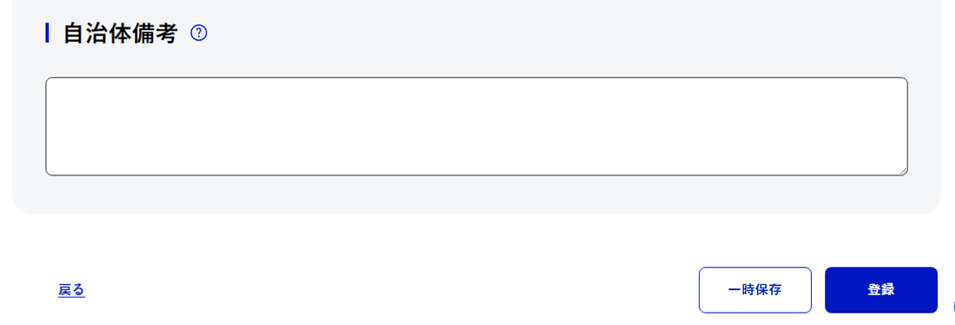
  - 入力内容に基づき、接種記録が登録されます。

注意
- 接種記録登録時のチェックでワーニングが表示された場合は、「特別の事情」を入力してください。
チェックについての詳細及び「特別の事情」の選択項目については、「接種記録登録時のチェック項目」と「「特別の事情」の選択項目」を参照してください。

ヒント
【各項目の説明】
- 「接種共通情報」の「接種対象者区分の訂正」では、実施日時点の接種対象者区分が予予・請求システムに登録されていなかった場合に、正しい区分に訂正します。
- 「接種共通情報」の「減免区分の訂正」では、実施日時点の減免区分が予予・請求システムに登録されていなかった場合に、正しい区分に訂正します。
- 「ワクチン情報」の「販売元」は、「製造販売元」と「販売元」が異なる場合のみ入力します。
- 「間違い接種に該当する」のチェックボックスをチェックすると、接種ワクチンや接種量を誤った場合等の接種記録登録ができます。
- 「同時接種グループ」を選択すると、選択したグループに含まれるワクチンを同時接種として登録（同時接種単価の設定がある場合は、同時接種単価の委託料／助成額を適用）できます。
- 「自治体備考」は、自自治体内で管理したい情報等を入力します（入力内容は自自治体のユーザのみ参照可能です）。
【各ボタンの説明】
- 「ワクチン情報」の「ワクチン情報検索」ボタンをクリックすると、ワクチン情報を検索できます。
詳細は、「第4章 1.1.1 （1） STEP2 ワクチン情報を検索する」を参照してください。
【接種記録を新規に登録する場合】
- 接種記録を新規に登録する場合は、「一時保存」ボタンが表示されます。クリックすると、入力内容を保存できます。
【集団接種での接種記録の場合】
- 集団接種での接種記録の場合は「接種個別情報」の「実施区分」で「集団」を選択してください。それ以外は「個別」を選択してください。
【同時接種対象の場合】
- 同時接種対象の場合、ワクチンごとにタブを切り替えて登録できます。
全ワクチンの接種記録を設定後「登録」ボタンをクリックし、接種記録を登録してください。

- 接種記録登録時のチェック項目
接種記録登録時のチェック項目は次のとおりです。
分類 | チェック項目 | 内容
接種可否関連 | 予防接種対象者に係る資格の有効性確認 | 予防接種に係る資格情報（予防接種対象者番号）が有効であることを確認する。
接種可否関連 | 重複接種 | 同一の予防接種管理番号のワクチンでかつ同一の予防接種管理IDである接種を複数回行っていないかを確認する。
接種可否関連 | 公費期間  ※任意接種のみチェック | 予防接種対象者の年齢・接種時の年度が公費助成期間に該当することを確認する。
接種可否関連 | 法定期間  ※定期接種のみチェック | 予防接種対象者の年齢・接種時の年度が法令で定められたワクチン接種期間に該当することを確認する。  法令に定められた期間外の接種の場合、医師が接種可能である判断をした旨を記録していることを確認する。
接種可否関連 | 接種間隔（異なる疾病に対するワクチン同士の接種間隔） | 異なる種類のワクチンの接種を複数回受ける際、前回接種からの接種間隔が定められた間隔内であることを確認する。  （生ワクチン同士の接種の場合に考慮する27日の間隔をあける必要がある点を考慮）  ただし、「医療機関の一度の診療で同時に2種類以上のワクチンを接種する場合」は、本ルールを適用しない。  例）異なる種類の生ワクチンは同時接種可能
接種可否関連 | 接種間隔（同じ疾病に対するワクチン同士の接種間隔） | 同じワクチン種別の接種を複数回受ける際、前回接種からの接種間隔が定められた間隔内であることを確認する。（同一のワクチン）
接種可否関連 | 性別 | ワクチンが接種可能な性別であることを確認する。

分類 | チェック項目 | 内容
接種可否関連 | 制御ルール①  ※定期接種のみチェック | 過去の接種又は同時に接種するN回目のワクチンについて、複数のグループ内の組み合わせパターンを選択していないことを確認する。
接種可否関連 | 制御ルール②  ※定期接種のみチェック | 今回の接種（N＋1回目）が過去の接種（N回目）と同様のグループ内組み合わせパターンであることを確認する。  ※N回目とN＋1回目にのみチェックを行い、N回目とN＋2回目のチェックは実施しない。
接種可否関連 | 同時接種 | 同時接種単価設定のある自治体に居住する予防接種対象者が、同日接種をした場合に同時接種に該当するかを確認する。
接種記録関連 | 接種量 | 法令で定められた接種量と接種記録に記録された接種量が一致していることを確認する。
接種記録関連 | ワクチン種別 | 入力したワクチン情報と接種したワクチン（GTINコード）が一致していることを確認する。
接種記録関連 | ワクチンの有効期限 | ワクチンの有効期限が実施日を超過していないことを確認する。
接種記録関連 | 本人（保護者）同意情報 | 本人（保護者）が接種に同意した情報が記録されていることを確認する。
接種記録関連 | 接種方法 | ワクチンによって適切な接種方法で接種が行われていることを確認する。
接種記録関連 | 接種部位 | ワクチンによって適切な接種部位で接種が行われていることを確認する。
接種記録関連 | 予診票ステータス | デジタル予診票の予診情報（医療機関断面）が存在する場合、予診票ステータスが「回答済み」であることを確認する。
日付関連 | 日付に係る確認【接種記録】 | 予診票回答日が実施日の未来日付となっていないことを確認する。
日付関連 | 開設日・閉鎖日の確認 | 実施日が医療機関の開設日よりも前の日付になっていないことを確認する。  実施日が医療機関の閉鎖日よりも後の日付になっていないことを確認する。
集合契約関連 | 委任状の有効性 | 委任状が承認済で有効であることを確認する。
集合契約関連 | 集合契約締結済の自治体かの確認 | 予防接種対象者の居住自治体が接種委託契約締結済の自治体か確認する。
集合契約関連 | 請求時効の確認 | 登録する接種記録の請求時効が超過していないことを確認する。
集合契約関連 | 契約済みワクチンの確認 | 予防接種対象者が接種を希望するワクチンが医療機関と自治体間との委託契約の内容に含まれていることを確認する。
対象者区分・減免区分関連 | 対象者区分・減免区分の確認 | 対象者属性の履歴を確認し、実施日時点の各区分と医療機関が修正申請した区分に相違がないことを確認する。  また、相違がある場合、修正理由に記載が存在することを確認する。

- 「特別の事情」の選択項目
「特別の事情」を選択すると、規定疾病、臓器の移植術、医学的知見、災害・供給不足等の特別な理由により、接種法定期間外に接種した場合の接種記録登録ができます。
選択項目 | 説明
規定疾病 | 予防接種法施行規則第2条の8に規定する疾病にかかったことにより、定期接種の対象者であった間に当該接種を受けることができなかったと認められる場合
臓器の移植術 | 臓器の移植術を受けた後、免疫の機能を抑制する治療を受けたことにより、定期接種の対象者であった間に当該接種を受けることができなかったと認められる場合
医学的知見 | 医学的知見に基づき規定疾病又は臓器の移植術に準ずると認められる事情により、定期接種の対象者であった間に当該接種を受けることができなかったと認められる場合
災害・供給不足等 | 災害・ワクチンの大幅な供給不足により、定期接種の対象者であった間に当該接種を受けることができなかったと認められる場合
その他 | その他の理由により、定期接種の対象者であった間に当該接種を受けることができなかったと認められる場合

医療機関等で受付登録が完了している場合

予防接種対象者を検索する
- メインメニュー画面で「接種記録登録状況の一覧表示」をクリックします。
  - 接種記録登録状況の一覧表示画面が表示されます。
注意
- 医療機関等で複数のワクチンを同時に受け付けた場合、同時に受け付けた全てのワクチンの接種記録が登録された時点で審査の対象となります。

- 検索条件を指定し、「検索」ボタンをクリックします。
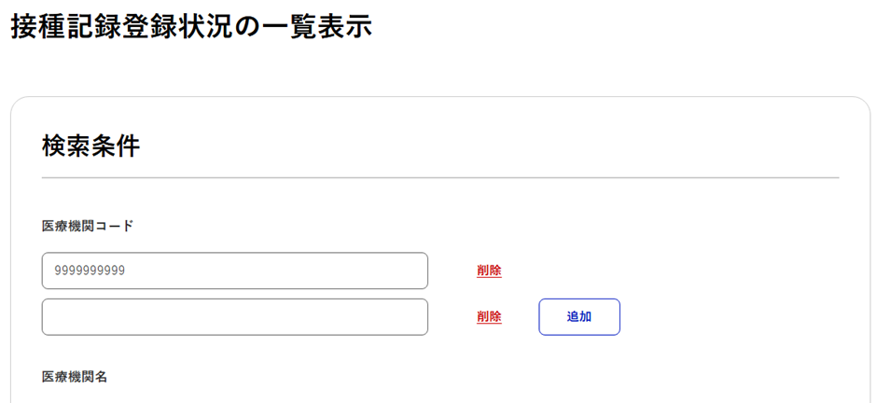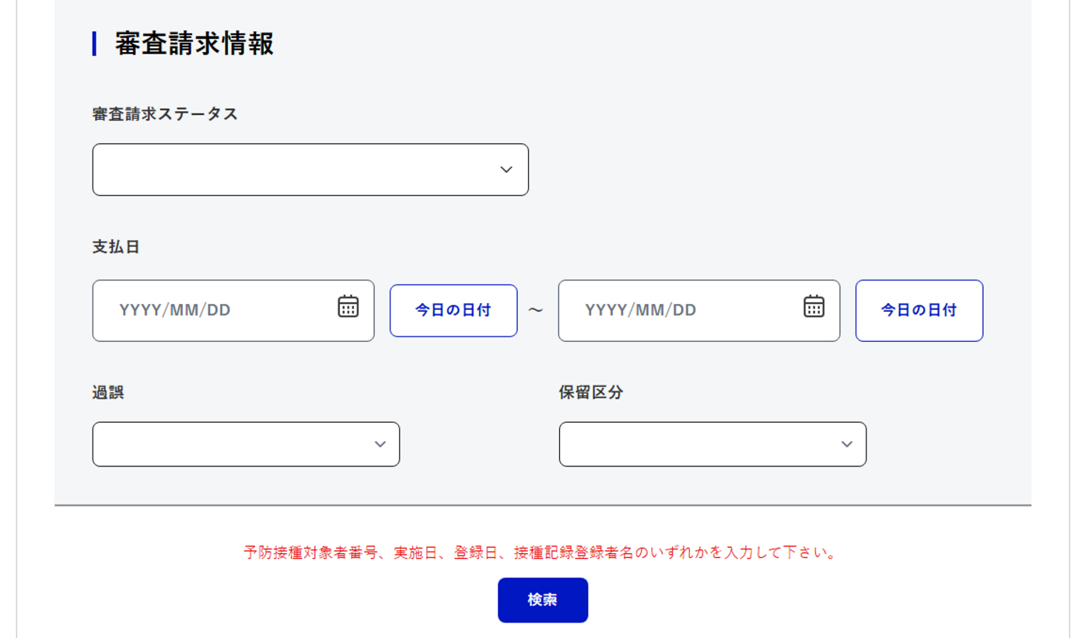
  - 検索条件に該当する接種記録が一覧表示されます。
ヒント
- 「追加」ボタンをクリックすると、該当の検索条件の入力欄（医療機関コード、医療機関名、医療機関名（カナ））を追加できます。
なお、「削除」をクリックすると、該当の欄を削除できます。
- 接種記録を登録したい予防接種対象者の「接種記録」をクリックします。
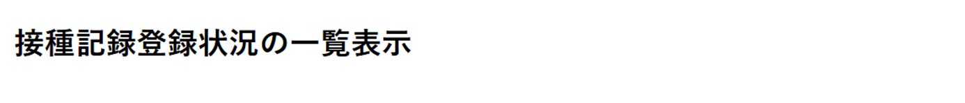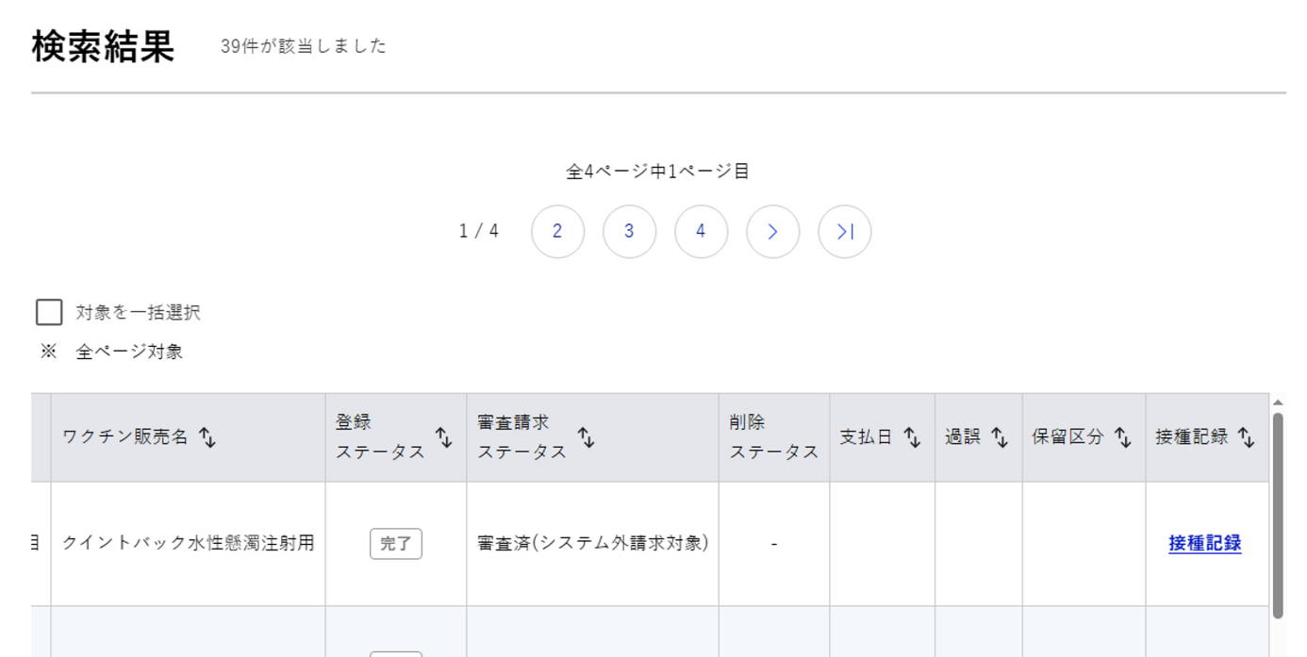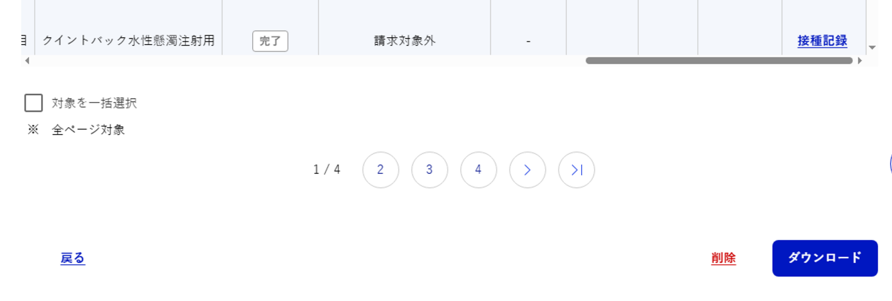
  - 接種記録の登録・修正画面が表示されます。
ヒント
【各項目の説明】
- 接種記録の登録有無は、検索結果の「登録ステータス」で確認できます。
- 削除したい接種記録のチェックボックスをチェックし、「削除」をクリックすると、削除できます（自治体で登録された記録に限ります。）。
ただし、審査済の接種記録は、削除申請の審査が完了した後に削除されます。
- 出力したい接種記録のチェックボックスをチェックし、「ダウンロード」ボタンをクリックすると、選択した接種記録をCSV形式でダウンロードできます。
-  審査請求ステータスについては、「審査請求ステータス」を参照してください。

接種記録を確認する
必要に応じて、過去に接種したワクチンの情報を確認します。
なお、過去に接種したワクチン情報は、マイナンバーカードで受付登録した場合のみ表示されます。予防接種対象者番号で受付登録した場合や、過去に接種したワクチン情報が存在しないときは、その旨が表示されます。

- 接種記録の登録・修正画面で「予防接種履歴」のワクチン通称をクリックします。
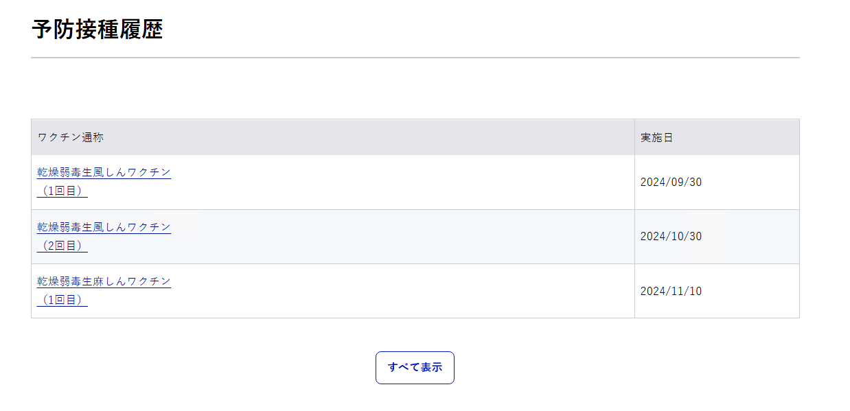
  - 過去接種記録の表示画面が表示されます。
ヒント
- 「予防接種履歴」の「すべて表示」ボタンをクリックすると、全ての予防接種履歴を確認できます。
- 「予防接種履歴」はワクチンごとに接種回数の昇順で表示されます。なお、実施日が直近のものから順に表示されます。

- 接種記録を確認します。
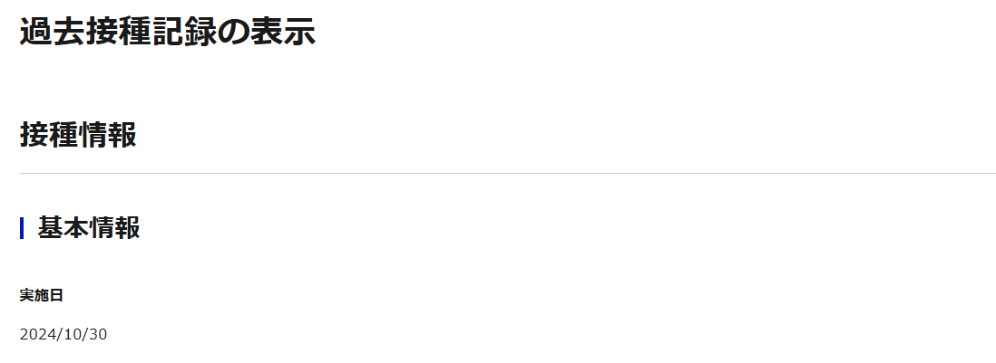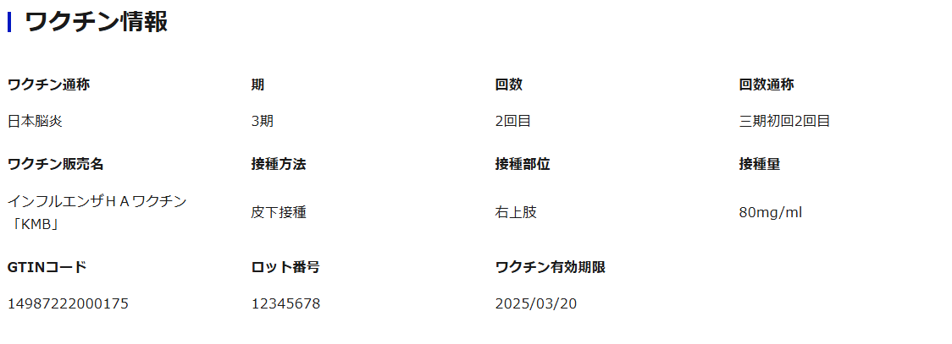

ワクチン情報を検索する
接種記録として登録・修正するワクチン情報を検索します。
詳細は、「第4章 1.1.1 （1） STEP2 ワクチン情報を検索する」を参照してください。

接種記録を登録する
接種記録を登録します。
 詳細は、「第4章 1.1.1 （1） STEP1 基本情報を入力する」と「第4章 1.1.1 （1） STEP3 接種記録を登録する」を参照してください。

1件ずつ更新する
接種記録を1件ずつ更新します。
ヒント
- 医療機関等が接種記録を登録した場合は、自治体で接種記録の更新はできません。自治体で接種記録の登録を行った場合のみ更新が可能です。
- 自治体が登録した接種記録は、当該接種を実施した医療機関等でも修正可能です。

接種記録登録状況を検索する
- メインメニュー画面で「接種記録登録状況の一覧表示」をクリックします。
  - 接種記録登録状況の一覧表示画面が表示されます。
- 検索条件を指定し、「検索」ボタンをクリックします。
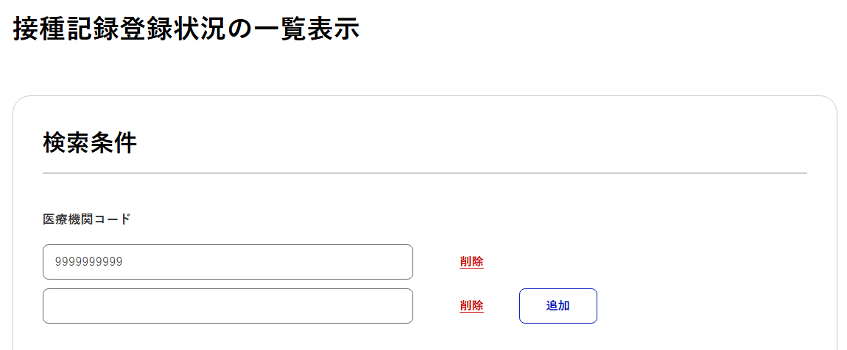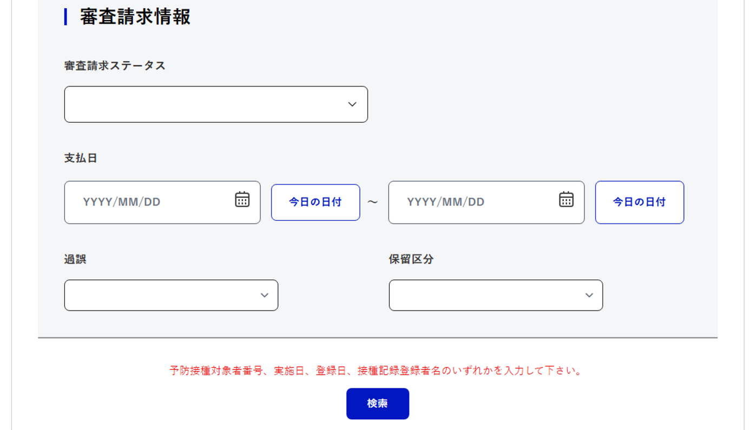
  - 検索条件に該当する接種記録が一覧表示されます。
ヒント
- 「追加」ボタンをクリックすると、該当の検索条件の入力欄（医療機関コード、医療機関名、医療機関名（カナ））を追加できます。
なお、「削除」をクリックすると、該当の欄を削除できます。
- 接種記録を更新したい予防接種対象者の「接種記録」をクリックします。
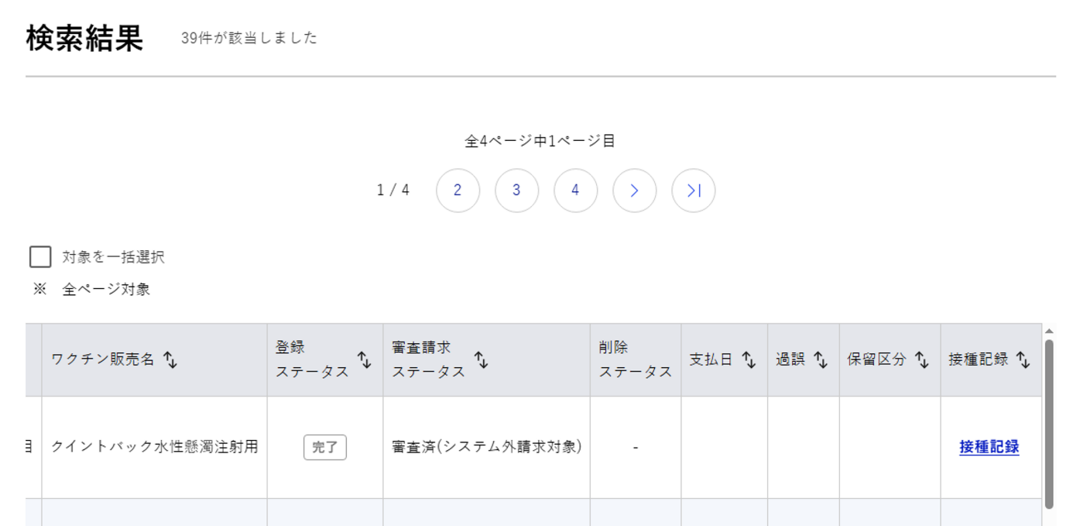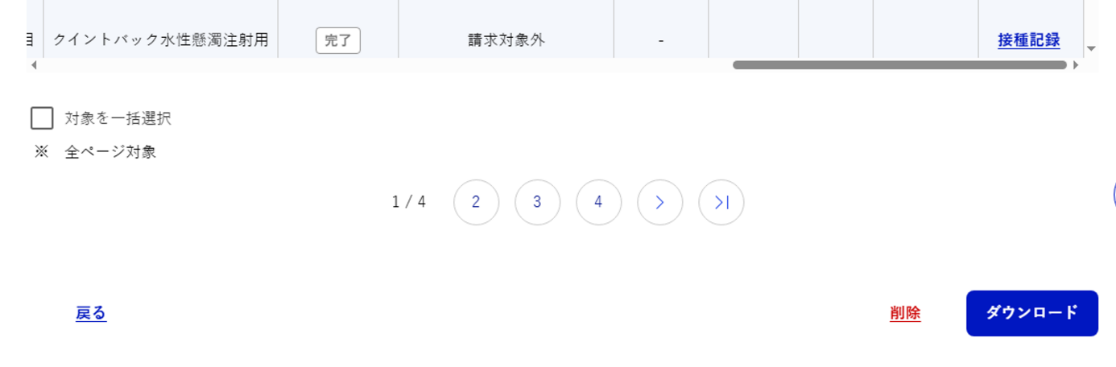
  - 接種記録の登録・修正画面が表示されます。
ヒント
- 削除したい接種記録のチェックボックスをチェックし、「削除」をクリックすると、削除できます（自治体で登録された記録に限ります。）。
ただし、審査済の接種記録は、削除申請の審査が完了した後に削除されます。
- 出力したい接種記録のチェックボックスをチェックし、「ダウンロード」ボタンをクリックすると、選択した接種記録をCSV形式でダウンロードできます。
- 審査請求ステータスについては、「審査請求ステータス」を参照してください。

接種記録を確認する
必要に応じて、過去に接種したワクチンの情報を確認します。
詳細は、「第4章 1.1.1 （2） STEP2 接種記録を確認する」を参照してください。

ワクチン情報を検索する
接種記録として登録・修正するワクチン情報を検索します。
詳細は、「第4章 1.1.1 （1） STEP2 ワクチン情報を検索する」を参照してください。

接種記録を更新する
- 接種記録の登録・修正画面で画面下部の「修正」ボタンをクリックします。
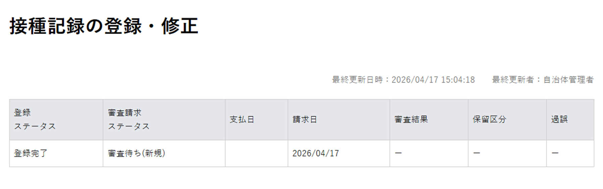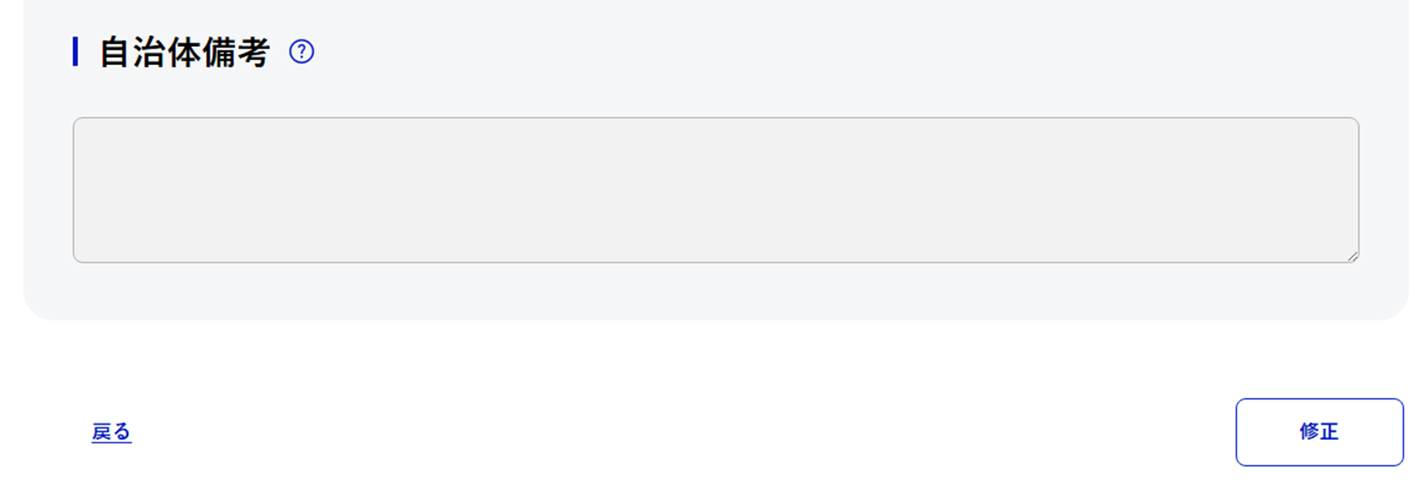
  - 編集モードに切り替わります。
ヒント
- 接種記録の更新時のみ、以下の項目が表示されます。
・「登録ステータス」：接種記録の登録状態（「登録完了」、「登録エラー」又は「一時保存」）を表すステータス
・「審査請求ステータス」：接種記録の審査及び請求に係る状態を表すステータス
・「支払日」：医療機関等への支払予定日
・「請求日」：当該接種記録が請求（接種記録登録）された日付
・「審査結果」：自治体での審査結果（「承認」又は「不承認」）
・「保留区分」：国保連合会での請求の保留状態（「保留」又は「保留解除」）
・「過誤」：過誤（請求書等作成バッチの対象となった後で接種記録を修正して再請求した記録）の該非（「該当」又は「非該当」）

- 接種記録を入力し、「登録」ボタンをクリックします。
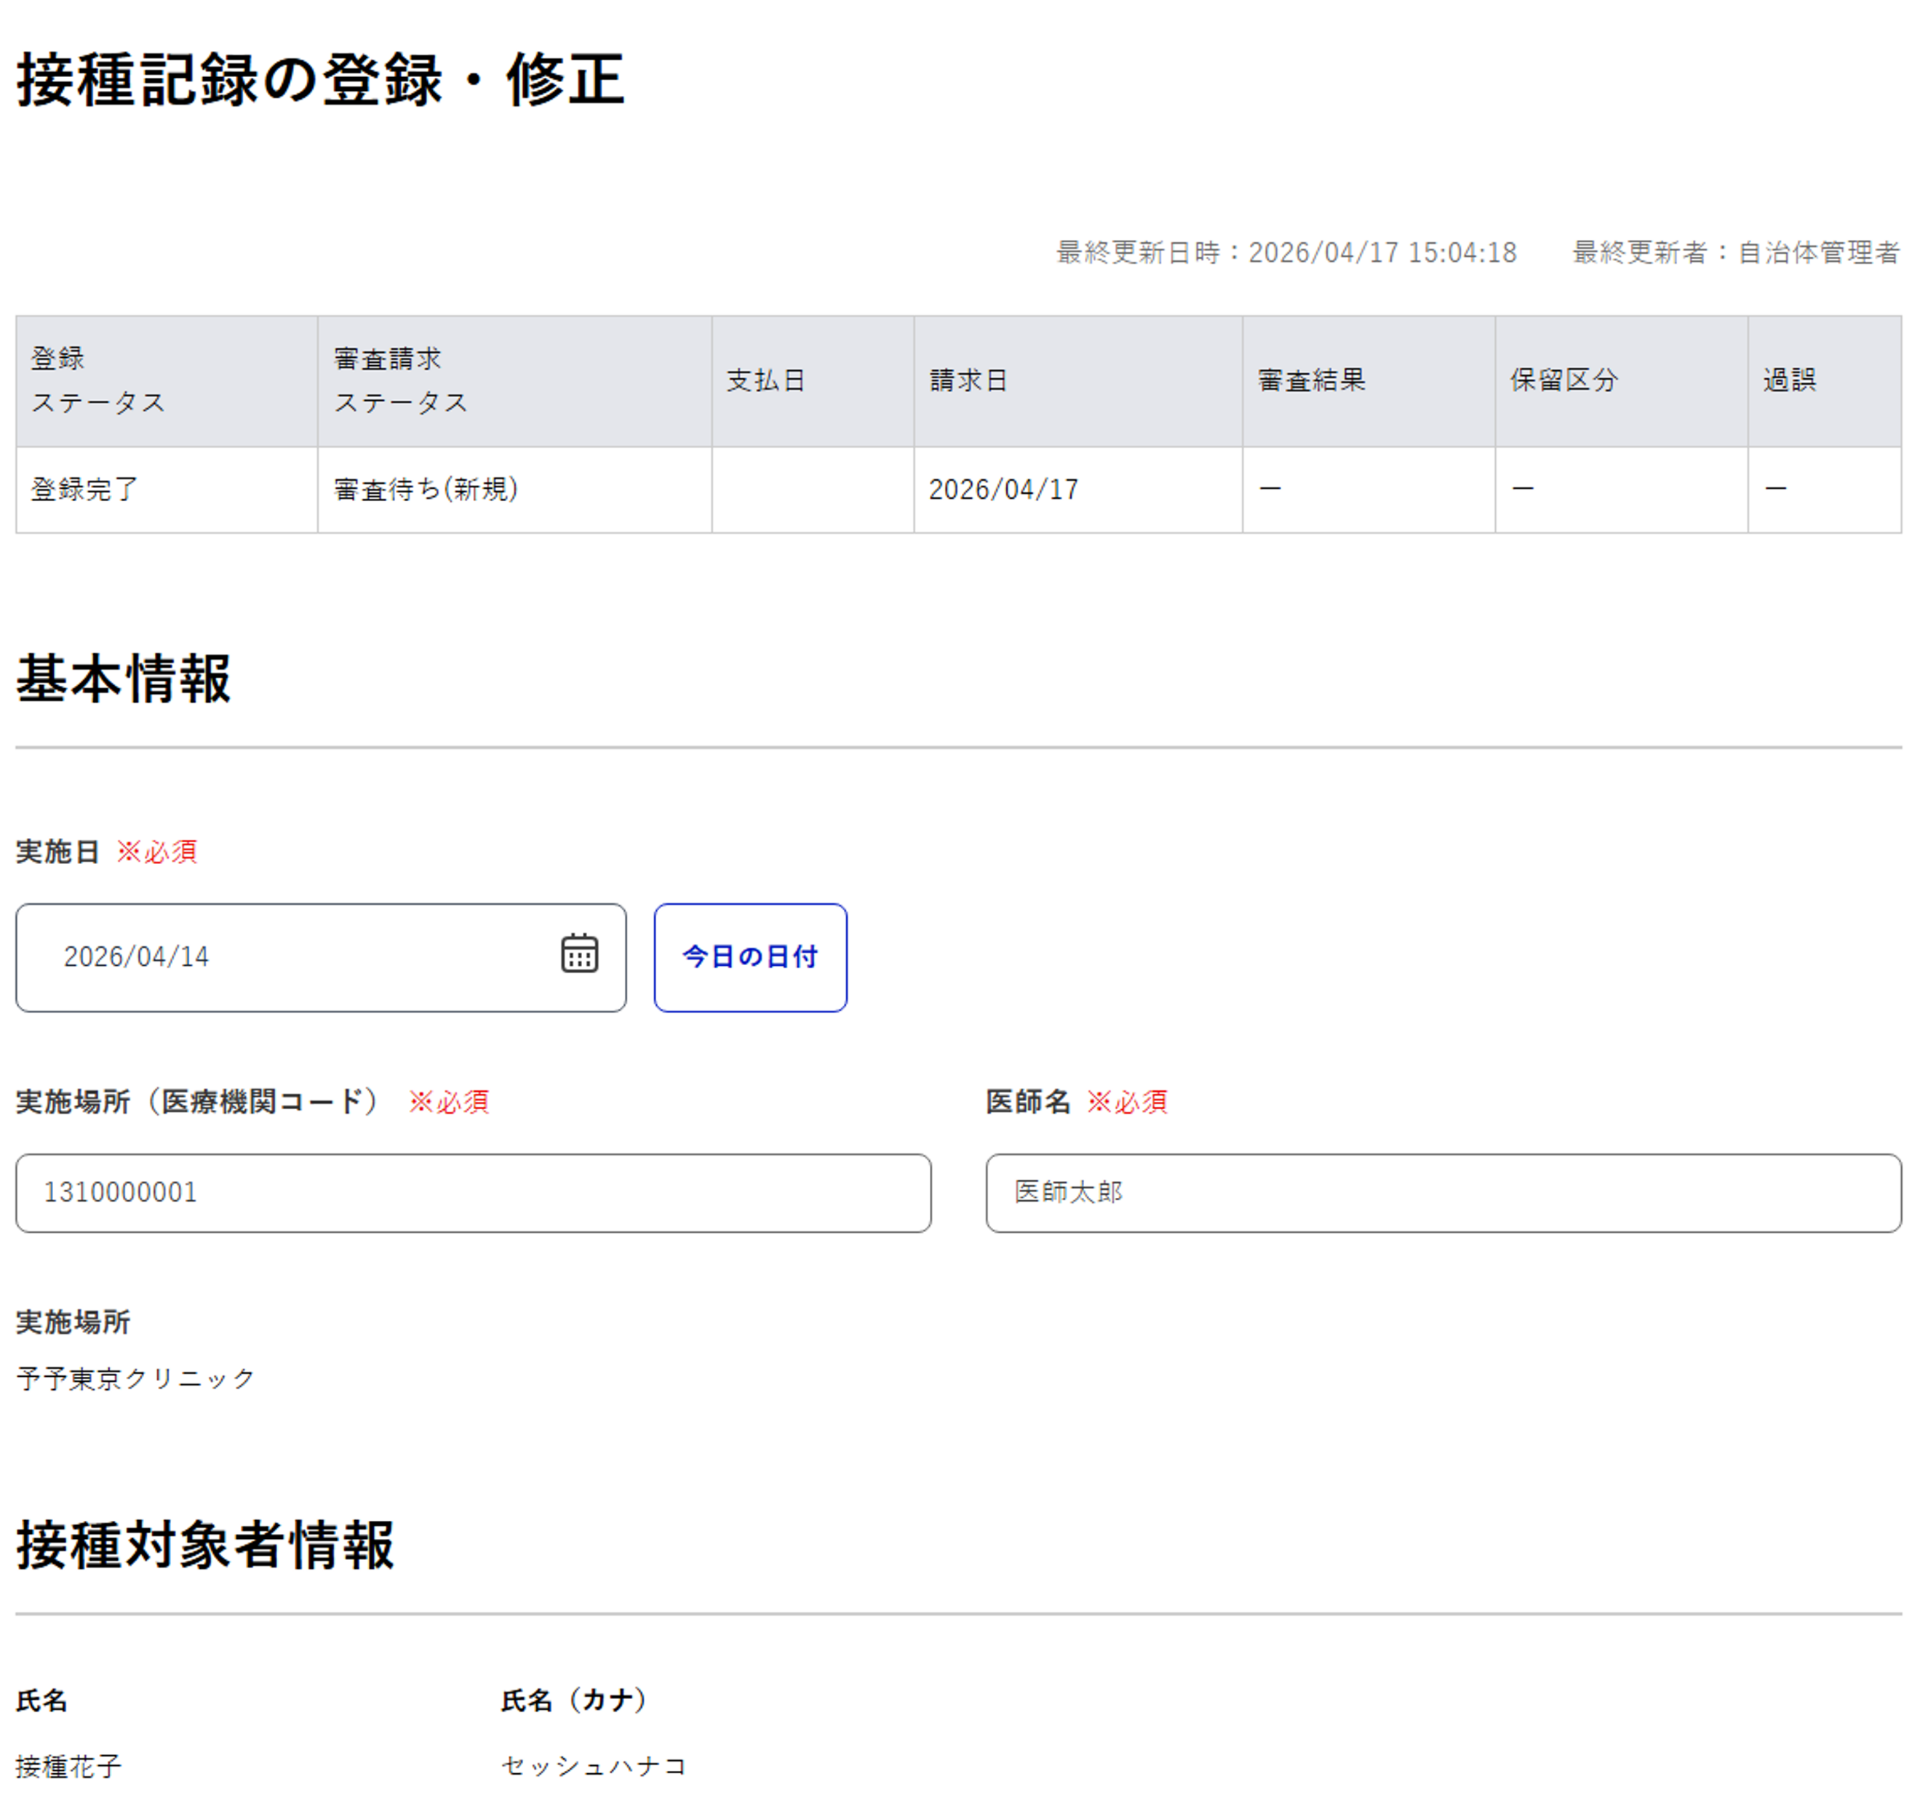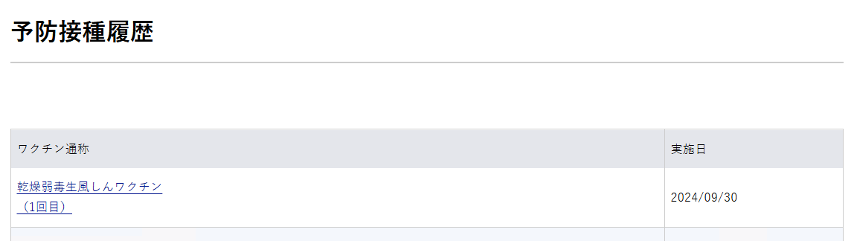
次ページへ続く

前ページから
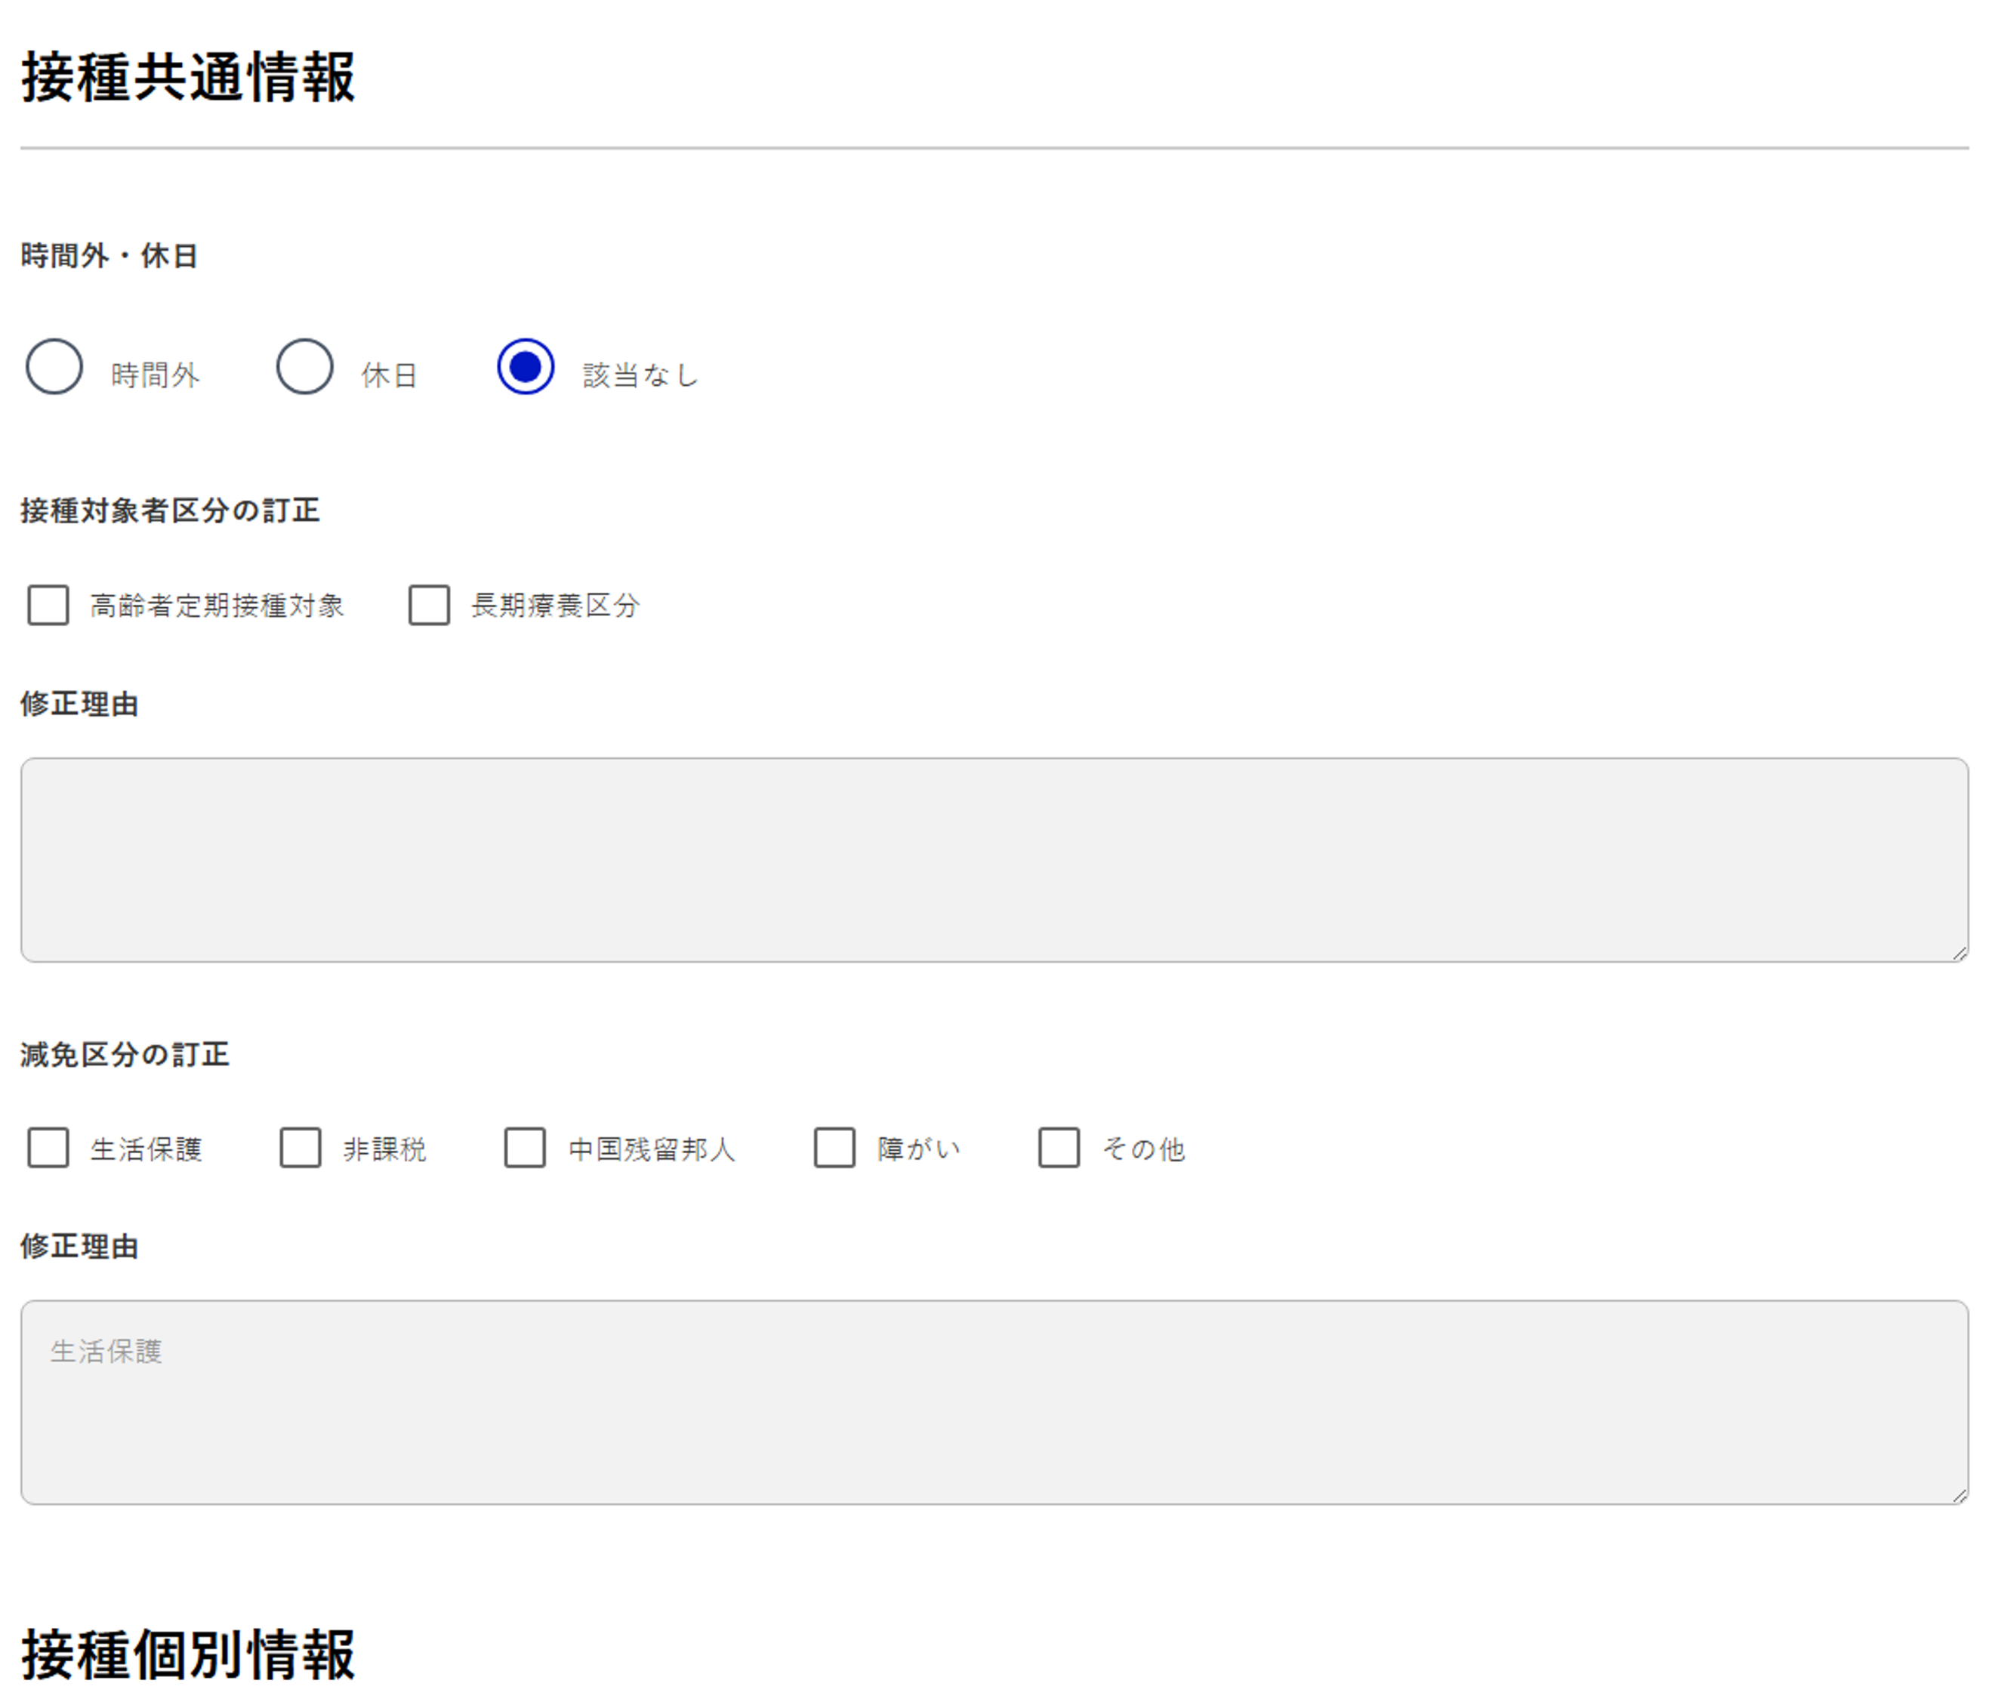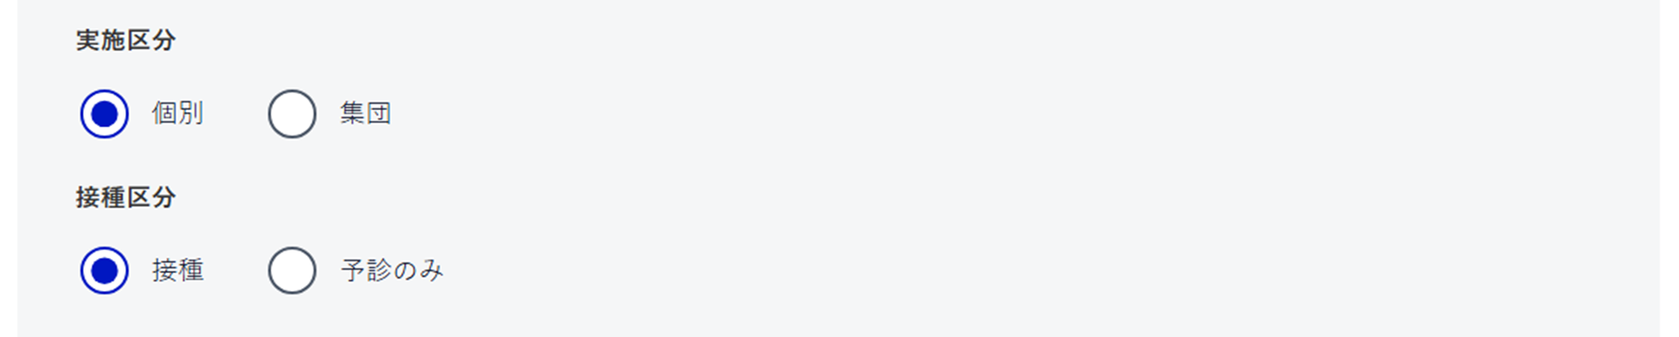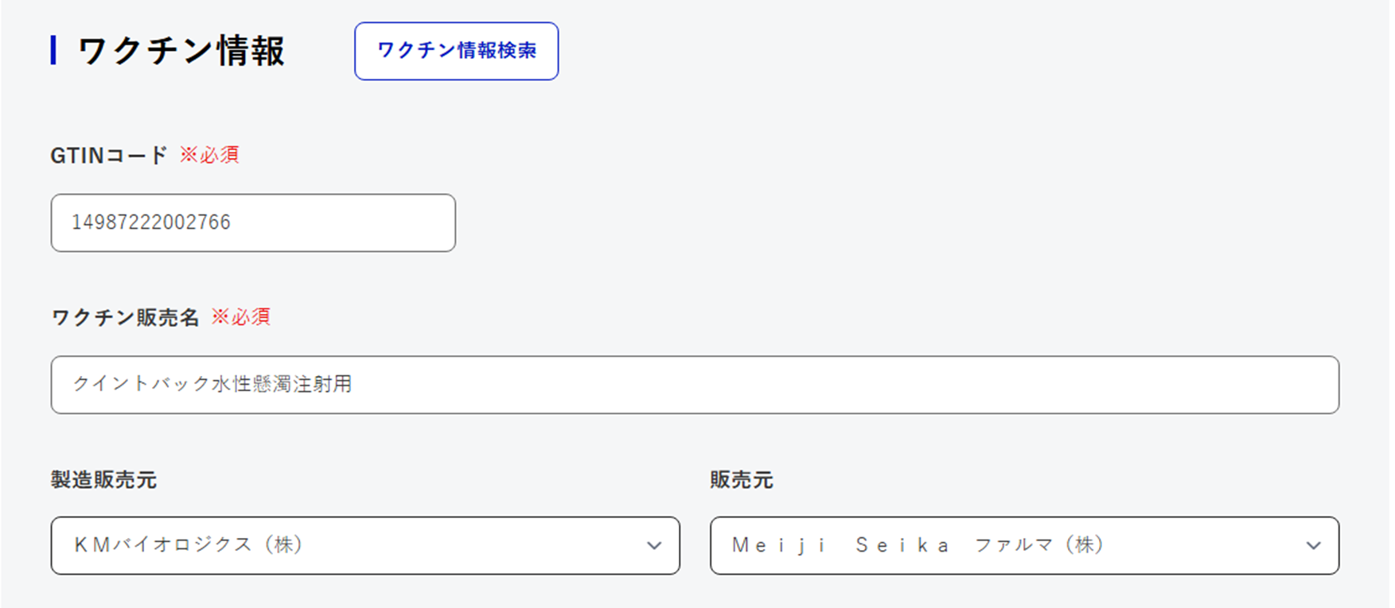
次ページへ続く

前ページから
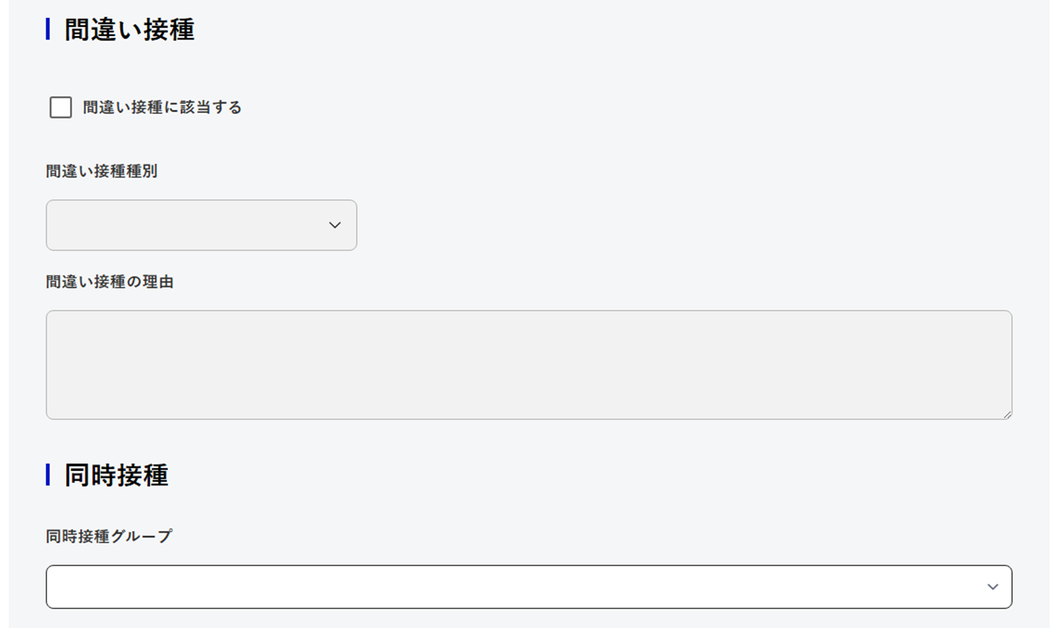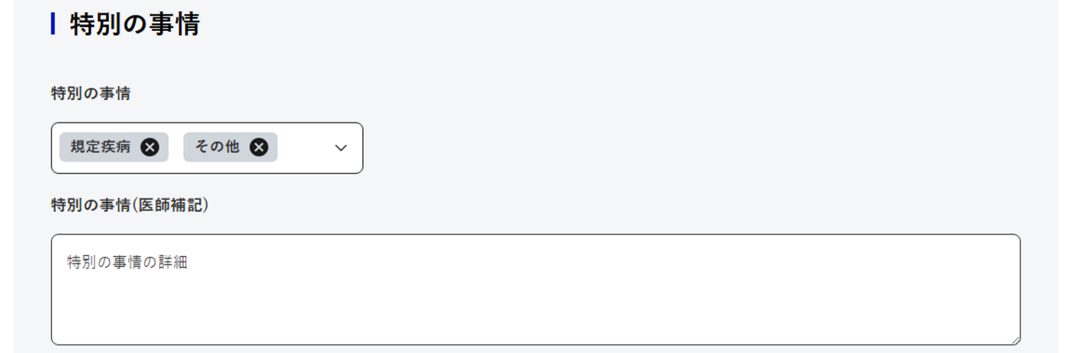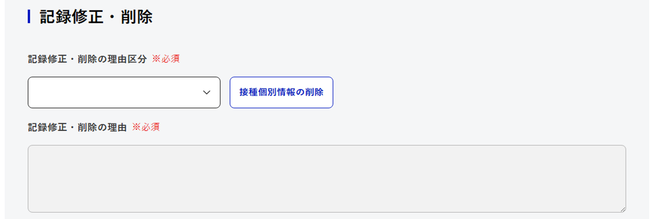
次ページへ続く

前ページから
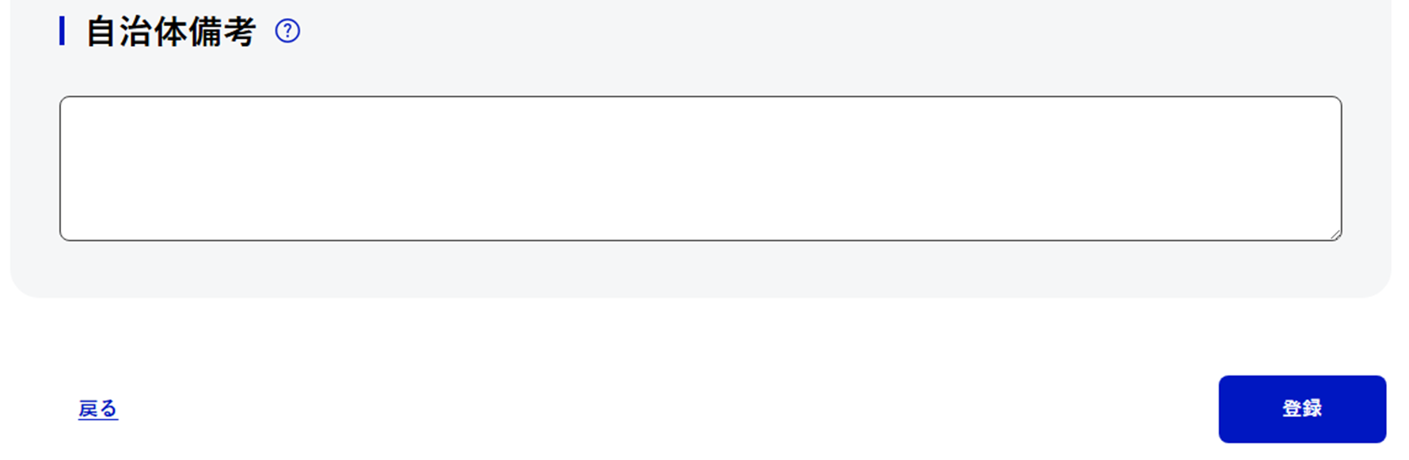
  - 入力内容に基づき、接種記録が登録されます。
ヒント
【各項目の説明】
- 「基本情報」の「実施場所（医療機関コード）」に医療機関コードを入力すると、医療機関名や医師名の候補が表示されます。実施場所（医療機関コード）が分からない場合は、医療機関名等を利用して検索してください。
検索方法の詳細は、「第7章 2.1 医療機関マスタ情報を確認する」を参照してください。
- 「接種共通情報」の「接種対象者区分の訂正」では、実施日時点の接種対象者区分が誤っていた場合に、正しい区分に訂正します。
- 「接種共通情報」の「減免区分の訂正」では、実施日時点の減免区分が誤っていた場合に、正しい区分に訂正します。
- 「ワクチン情報」の「販売元」は、「製造販売元」と「販売元」が異なる場合のみ入力します。
- 「予防接種履歴」のワクチン通称をクリックすると、接種記録が確認できます。
詳細は、「第4章 1.1.1 （2） STEP2 接種記録を確認する」を参照してください。
- 「間違い接種に該当する」のチェックボックスをチェックすると、接種ワクチンや接種量を誤った場合等の接種記録登録ができます。
- 「同時接種グループ」を選択すると、選択したグループに含まれるワクチンを同時接種として登録（同時接種単価の設定がある場合は、同時接種単価の委託料／助成額を適用）できます。
- 「特別の事情」を選択すると、規定疾病、臓器の移植術、医学的知見、災害・供給不足等の特別な理由により、接種法定期間外に接種した場合の接種記録登録ができます。
詳細は、「「特別の事情」の選択項目」を参照してください。
- 「自治体備考」は、自自治体内で管理したい情報等を入力します（入力内容は自自治体のユーザのみ参照可能です）。
【各ボタンの説明】
- 「ワクチン情報」の「ワクチン情報検索」ボタンをクリックすると、ワクチン情報を検索できます。
詳細は、「第4章 1.1.1 （1） STEP2 ワクチン情報を検索する」を参照してください。
- 「記録修正・削除の理由区分」と「記録修正・削除の事情」を指定し、「接種個別情報の削除」ボタンをクリックすると、予防接種情報を削除できます。
【表示される接種対象者情報について】
- 接種対象者情報は、接種記録が登録済の場合は実施日時点の情報、未登録の場合は最新の情報が表示されます。
【接種記録を修正又は削除する場合】
- 接種記録を修正又は削除する場合、「記録修正・削除の理由区分」と「記録修正・削除の事情」を入力する必要があります。
【集団接種での接種記録の場合】
- 集団接種での接種記録の場合は「接種個別情報」の「実施区分」で「集団」を選択してください。それ以外は「個別」を選択してください。
【同時接種対象の場合】
- 同時接種対象の場合、ワクチンごとにタブを切り替えて登録できます。
全ワクチンの接種記録を設定後「登録」ボタンをクリックし、接種記録を登録してください。

一括登録する
接種記録ファイルを利用して接種記録を一括登録します。
注意
- アップロードされた接種記録と同じ予防接種対象者の同じ予防接種管理番号の記録が予予・請求システムに登録されている場合、すでに登録されている接種記録の情報は更新されません。なお、同一ファイル内に登録済みでない記録が含まれている場合、当該記録は正常に更新されます。
- 接種記録を一括登録する場合、同時接種グループ^{※1}は設定できません。
同時接種グループを設定したい場合は、一括登録後に接種記録の登録・修正画面の「同時接種グループ」で同時接種グループを設定してください。
※1：「同時接種グループ」を選択すると、選択したグループに含まれるワクチンを同時接種として登録（同時接種単価の設定がある場合は、同時接種単価の委託料／助成額を適用）できます。
詳細は、「第4章 1.1 1件ずつ登録・更新する」を参照してください。

接種記録ファイルをダウンロードする
- メインメニュー画面で「接種記録ファイルアップロード」をクリックします。
  - 接種記録ファイルアップロード画面が表示されます。
- 「接種記録登録フォーマットのダウンロード」ボタンをクリックします。
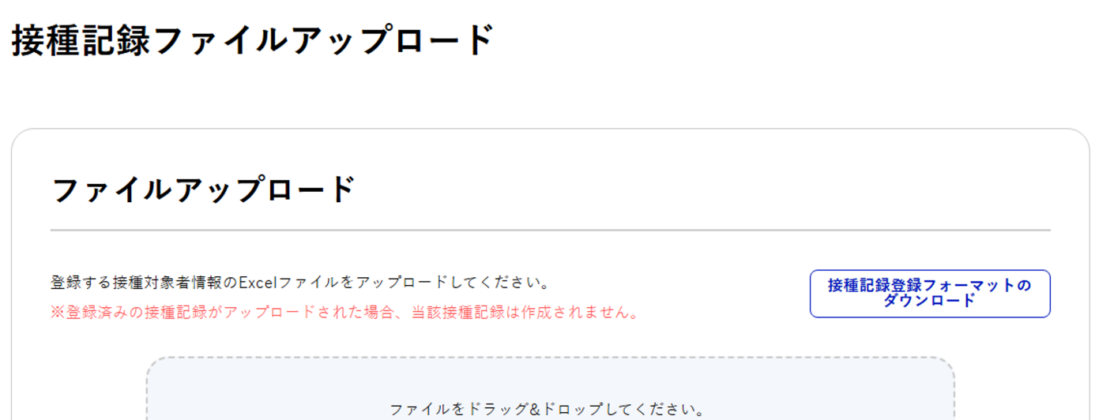
  - 接種記録ファイルのフォーマット（予防接種記録登録ファイル_YYYYMMDDHHMMSS（日時）.xlsx）がダウンロードされます。

接種記録ファイルを更新する
- ダウンロードした接種記録ファイルを開きます。
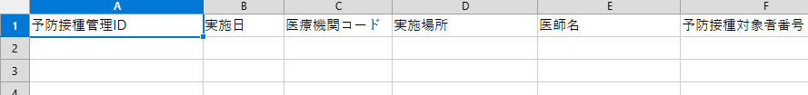
- 登録する接種記録の情報を入力します。
- 入力完了後、ファイルを保存します。

接種記録ファイルをアップロードする
ヒント
- 接種記録ファイルをアップロードすると、未登録の接種記録のみ登録されます。登録済の接種記録は更新されません。
- ダウンロードした接種記録ファイルを誤って更新せずにアップロードした場合、上書き登録等されませんが、接種記録ファイルアップロード画面の「アップロード済みリスト」には「登録完了」と表示されます。

- メインメニュー画面で「接種記録ファイルアップロード」をクリックします。
  - 接種記録ファイルアップロード画面が表示されます。
- アップロードするファイルを「ファイルアップロード」のエリアにドラッグ&ドロップ又は「ファイルを選択」ボタンをクリックして、接種記録ファイルを選択します。
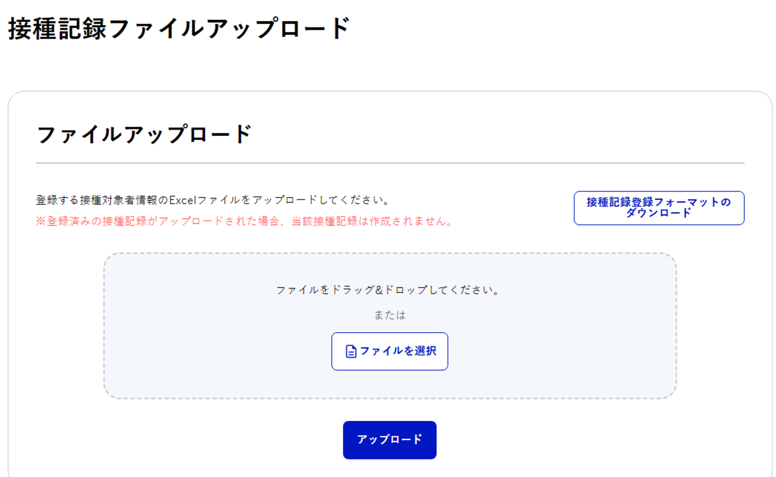
- 「アップロード」ボタンをクリックします。
  - 接種記録ファイルの内容に基づき、接種記録が登録されます。

接種記録ファイルのアップロード結果を確認する
必要に応じて、接種記録ファイルのアップロード結果を確認します。

- 検索条件を指定し、「検索」ボタンをクリックします。
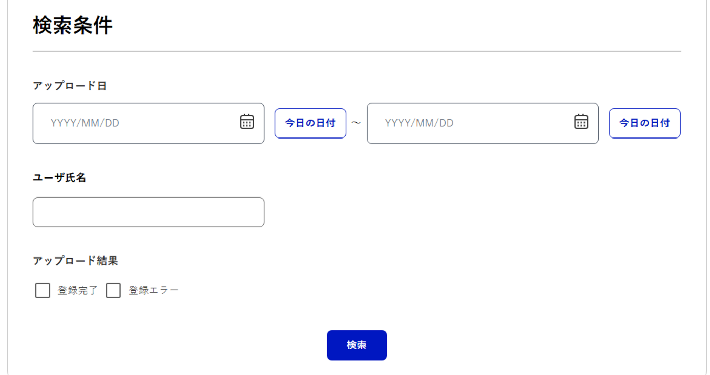
  - 検索条件に該当する接種記録ファイルが一覧表示されます。
- アップロード結果を確認します。
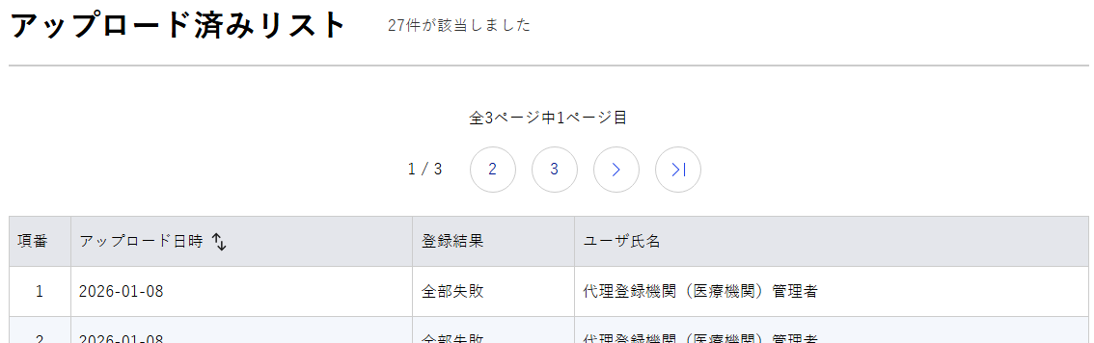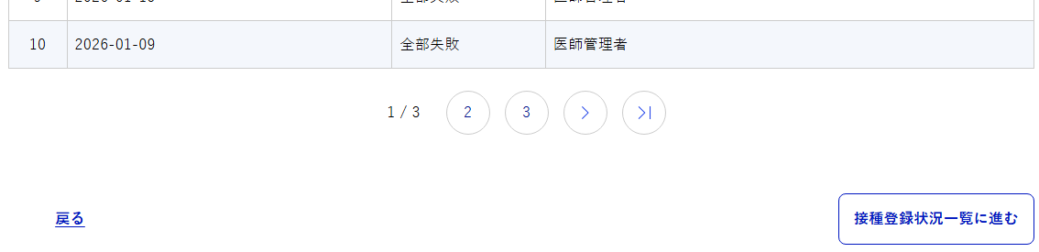

ヒント
- 「接種登録状況一覧に進む」ボタンをクリックすると、接種記録登録状況の一覧表示画面が表示されます。条件を指定し、登録された接種記録を検索できます。
詳細は、「第4章 1.1.2 STEP1 接種記録登録状況を検索する」を参照してください。
- 接種記録の登録内容は、接種記録の登録・修正画面から更新できます。
詳細は、「第4章 1.1.2 1件ずつ更新する」を参照してください。
- 登録エラーとなった記録を確認する場合は、「接種登録状況の一覧に進む」ボタンをクリックし、「登録ステータス」の「登録エラー」のチェックボックスをチェックして検索します。該当の接種記録の「接種記録」のリンクをクリックし、接種記録の登録・修正画面に遷移後、「登録」ボタンをクリックすることで、エラー内容を確認することが可能です。

受付情報を利用して接種記録を一括登録する
医療機関等で受付をしている場合、予防接種対象者の情報（氏名等）や受け付けたワクチンの情報が反映された接種記録ファイルをダウンロードし、接種記録を一括登録できます。

接種記録ファイルをダウンロードする
- メインメニュー画面で「接種記録登録用ファイルのダウンロード」をクリックします。
  - 接種記録登録用ファイルのダウンロード画面が表示されます。
- 検索条件を指定し、「検索」ボタンをクリックします。
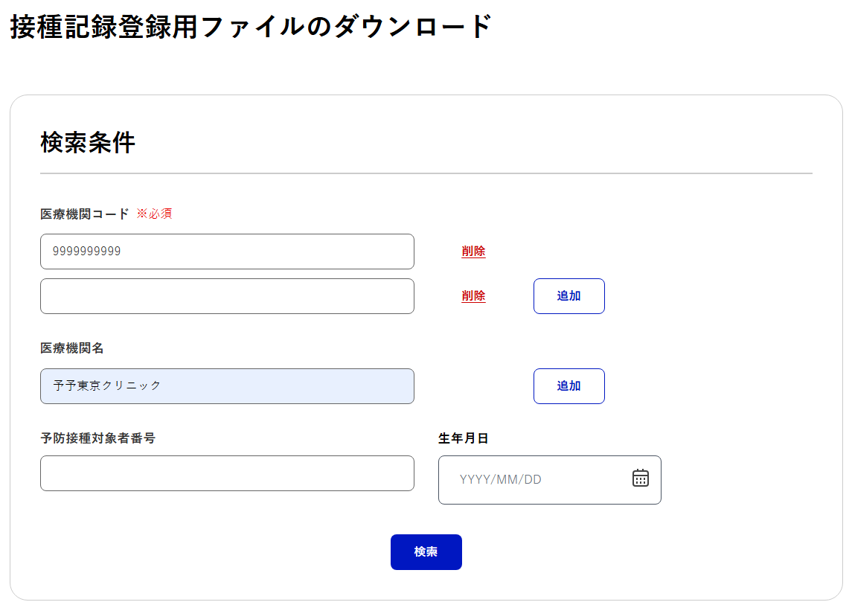
  - 検索条件に該当する接種記録が一覧表示されます。

- 登録したい対象を選択し、「ダウンロード」ボタンをクリックします。
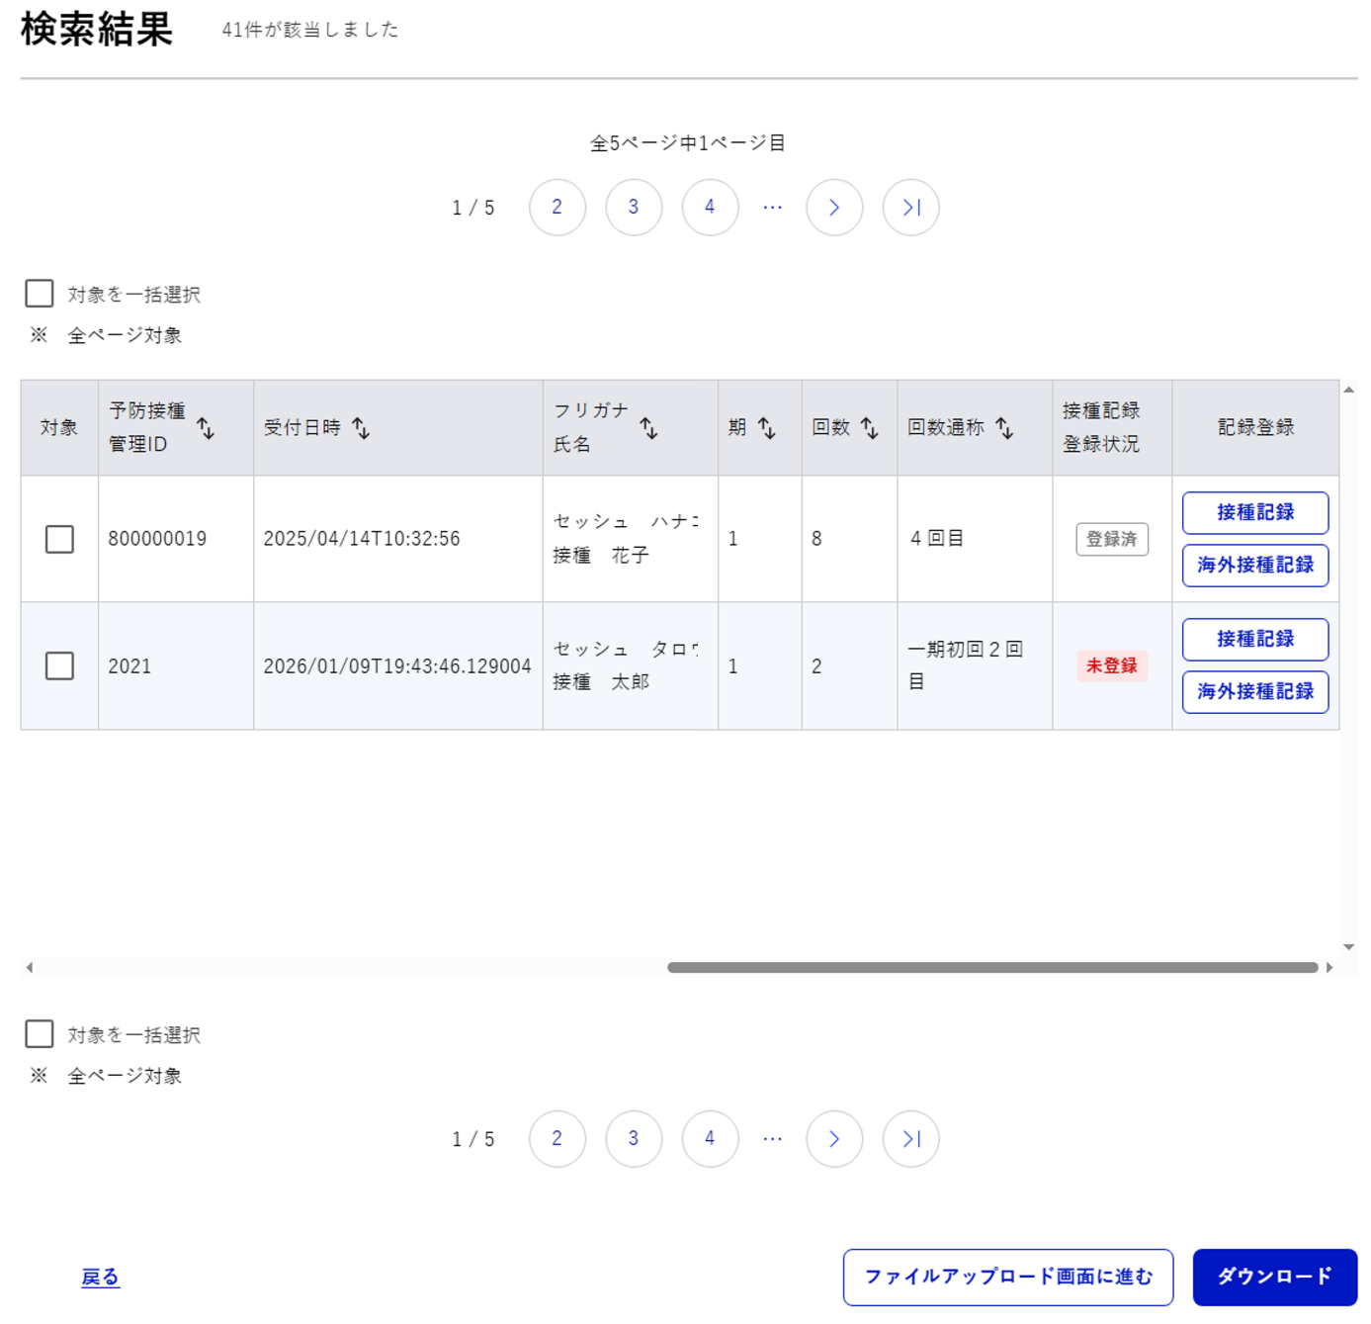
  - 接種記録ファイル（予防接種記録登録ファイル_YYYYMMDDHHMMSS（日時）.xlsx）がダウンロードされます。
ヒント
【接種記録の管理について】
- 本システムでは、接種記録（予防接種対象者と接種ワクチンがセットで紐づけられたもの）に対して一意の予防接種管理IDを付与し管理します。
【各項目の説明】
- 接種記録の登録有無は、検索結果の「接種記録登録状況」で確認できます。
【各ボタンの説明】
- 「対象を一括選択」のチェックボックスをチェックし、「ダウンロード」ボタンをクリックすると、検索結果に表示された全ての接種記録をダウンロードできます。
- 「接種記録」ボタンをクリックすると、該当の接種記録を登録できます。
詳細は、「第4章 1.1.1 （1） STEP1 基本情報を入力する」と「第4章 1.1.1 （1） STEP3 接種記録を登録する」又は「第4章 1.1.2 STEP4 接種記録を更新する」を参照してください。
- 「ファイルアップロード画面に進む」ボタンをクリックすると、接種記録ファイルをアップロードできます。
詳細は、「第4章 1.2 STEP3 接種記録ファイルをアップロードする」を参照してください。

接種記録ファイルを更新する
ダウンロードした接種記録ファイルを更新します。
詳細は、「第4章 1.2 STEP2 接種記録ファイルを更新する」を参照してください。

接種記録ファイルをアップロードする
更新した接種記録ファイルをアップロードします。
詳細は、「第4章 1.2 STEP3 接種記録ファイルをアップロードする」を参照してください。

接種記録ファイルのアップロード結果を確認する
必要に応じて、接種記録ファイルのアップロード結果を確認します。
詳細は、「第4章 1.2 STEP4 接種記録ファイルのアップロード結果を確認する」を参照してください。

マイナンバーカード・予防接種対象者番号以外での受付・接種記録登録をする
マイナンバーカード又は予防接種対象者番号での受け付けができない場合、医療機関等が基本4情報を基に接種記録を登録します。この場合、接種記録と予防接種対象者番号の紐づけを自治体職員が行います。

注意
- 医療機関等が誤った自治体にマイナンバーカード・予防接種対象者番号以外で受け付けた接種記録を登録していると判明した場合は、自治体で対象の接種記録を削除することができないため、医療機関等に連絡し修正を依頼してください。

業務の流れ
予防接種対象者の  資格情報を紐づける  マイナンバーカード・  予防接種対象者番号以外での  受付・接種記録登録をする |  | 医療機関等でマイナンバーカード・予防接種対象者番号以外での受付・接種記録登録をします。
自治体職員は、医療機関等で登録されたマイナンバーカード・予防接種対象者番号以外で受け付けした接種記録を確認し、資格情報（予防接種対象者番号）を紐づけます。
詳細は、「第4章 2.1 資格情報（予防接種対象者番号）を紐づける」を参照してください。

：必須作業です。 ：任意作業です。

資格情報（予防接種対象者番号）を紐づける
医療機関等がマイナンバーカード・予防接種対象者番号以外で受け付け、登録した接種記録の予防接種対象者番号を、基本4情報を基に検索し、接種記録に資格情報（予防接種対象者番号）を紐づけます。

医療機関等がマイナンバーカード・予防接種対象者番号以外で受け付け、登録した接種記録を確認する
- メインメニュー画面で「マイナンバーカード・接種対象者番号以外での接種記録登録の検索」をクリックします。
  - マイナンバーカード・接種対象者番号以外で受け付けた接種記録の検索画面が表示されます。
- 検索条件を指定し、「検索」ボタンをクリックします。
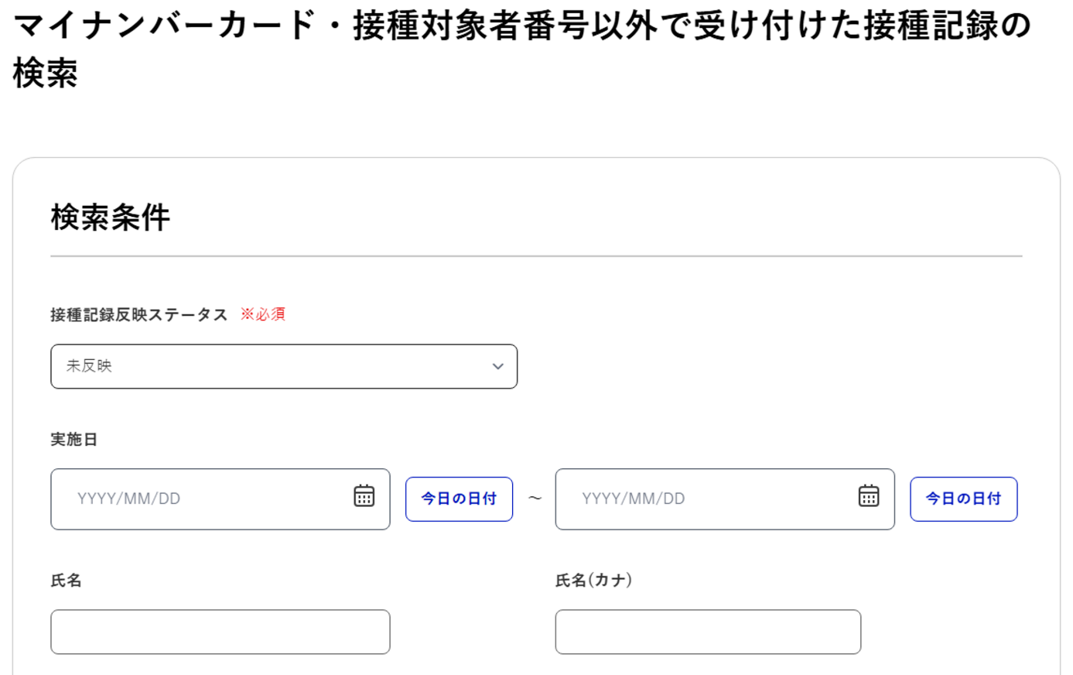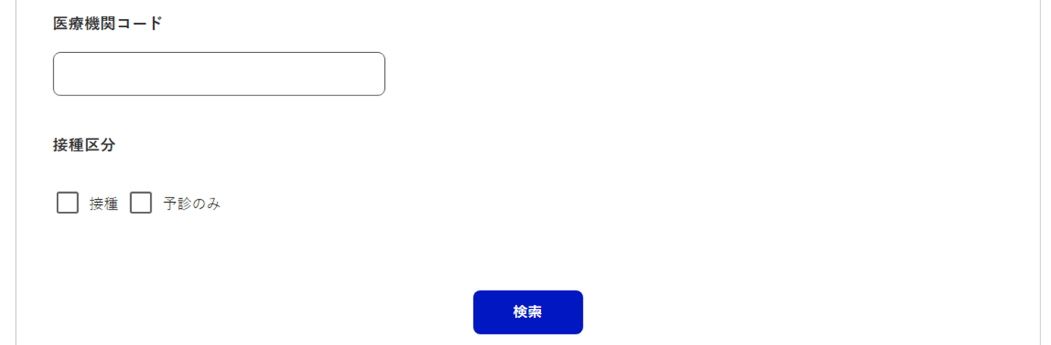
  - 検索条件に該当する接種記録が一覧表示されます。
注意
- 個人の特定ができない場合は、「氏名」は用いず「氏名（カナ）」を利用して検索してください。
5情報は医療機関等によって手動入力されているため、「氏名」は表記ゆれが発生する可能性があります。
- 自自治体外の医療機関等から過誤申立があった場合は、医療機関等に連絡し、修正を依頼してください。
- 資格情報を紐づける接種記録の「紐づけ」をクリックします。
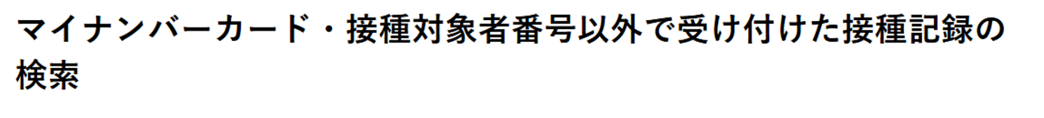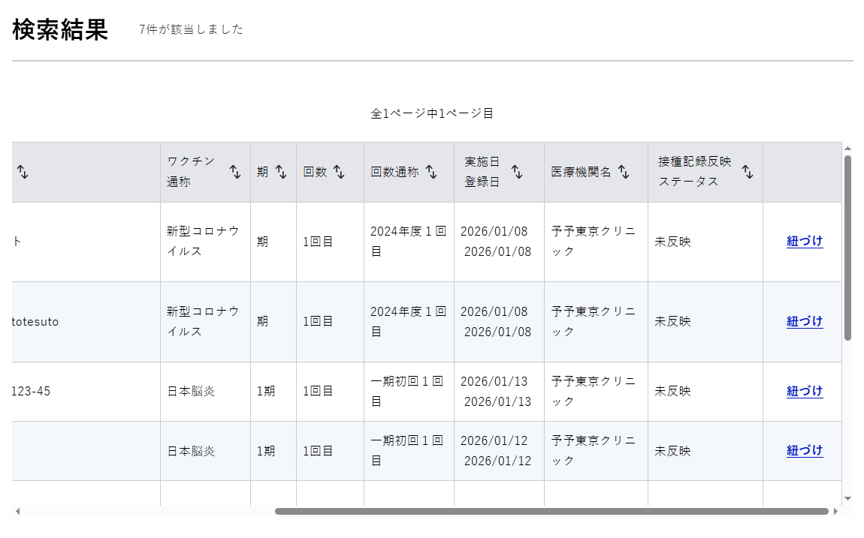
  - 申立運用に係る接種記録の紐づけ画面が表示されます。

- 接種記録反映ステータス
「STEP2 資格情報を紐づける」の登録状況を表すステータスです。
ステータス | 説明
未反映 | 接種対象者情報との紐づけ前（未登録）の接種記録です。
反映済み | 接種対象者情報との紐づけ後（登録済み）の接種記録です。

資格情報を紐づける
- 「予防接種対象者番号」を入力し、「登録」ボタンをクリックします。
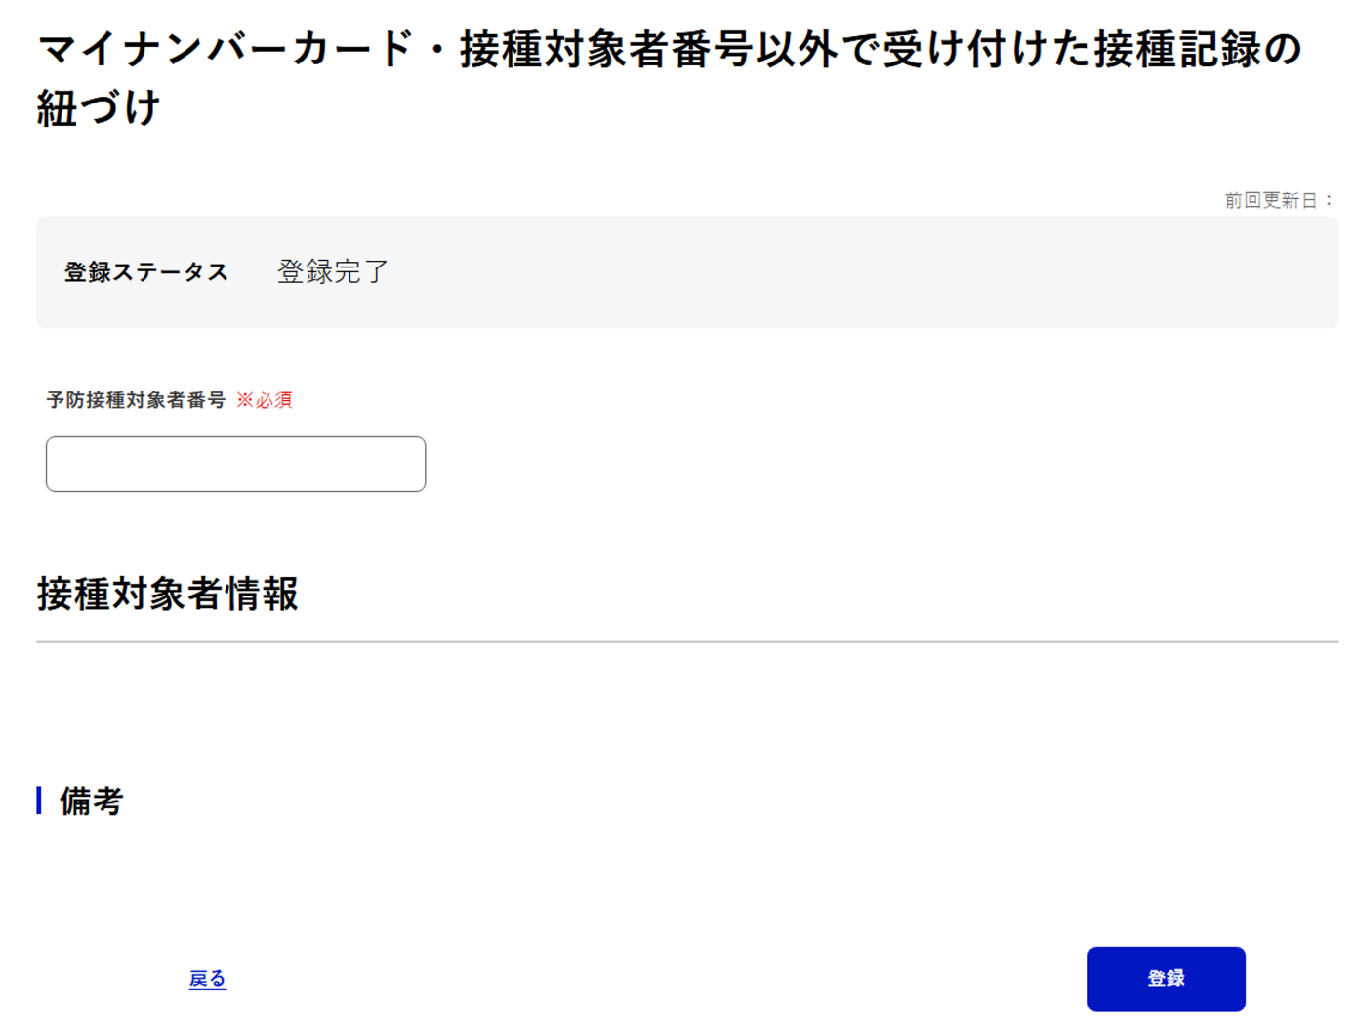
  - マイナンバーカード・予防接種対象者番号以外で受け付け、登録した接種記録に、予防接種対象者の資格情報が紐づけられます。
ヒント
- 「予防接種対象者番号」には、健康管理システム又は予予・請求システムの接種対象者情報ファイル作成受付画面で4情報を基に検索し、確認した対象者番号を入力してください。

接種記録を照会する
自自治体で予防接種対象者番号を発行した住民（住登外者を含む）に係る接種記録^{※1、※2}を照会します。
※1 当該住民が自自治体に転入する前の接種記録も閲覧可（自自治体から転出した後は転入前の接種記録は閲覧不可）
※2 転出後の接種記録は閲覧不可
ヒント
- 予防接種対象者の他自治体における居住地に係る項目（住所、医療機関名等）は、非表示となります。
登録済みの接種記録を修正する場合は、「第4章 1.1.2 1件ずつ更新する」を参照してください。

- メインメニュー画面で「接種記録の照会」をクリックします。
  - 接種記録検索画面が表示されます。
- 検索条件を指定し、「検索」ボタンをクリックします。
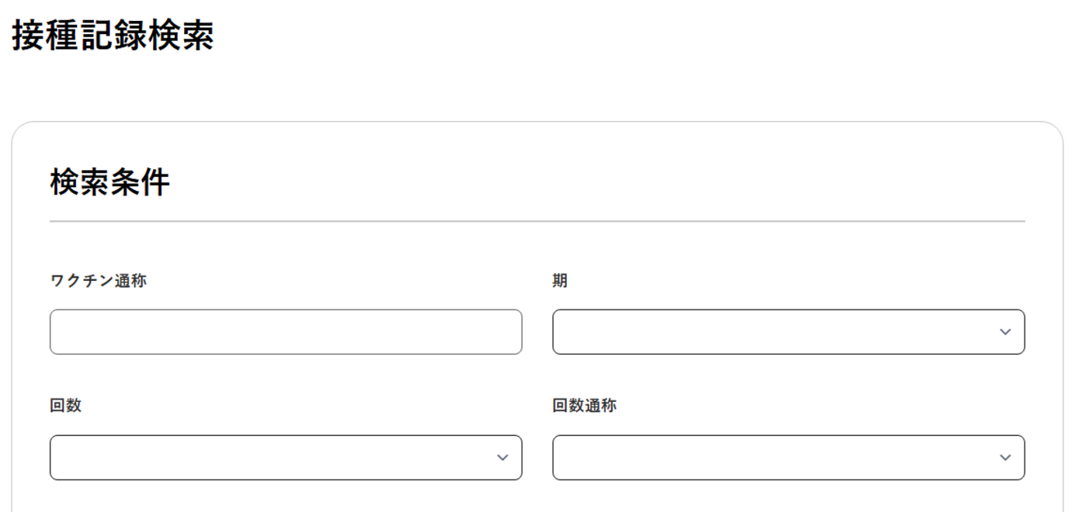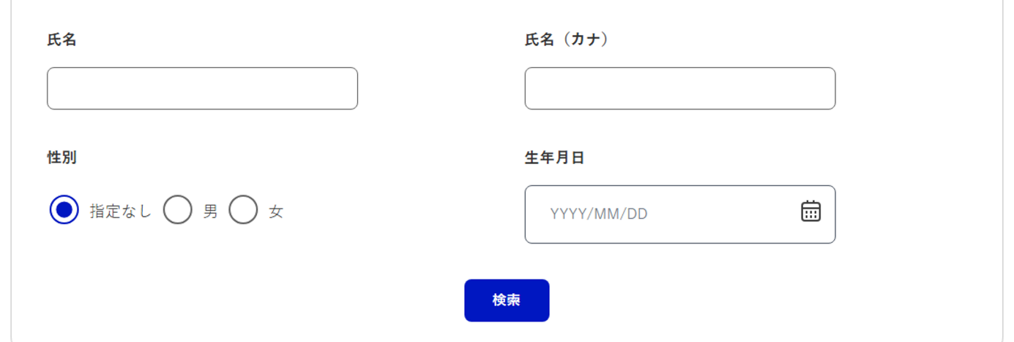
  - 検索条件に該当する接種記録が一覧表示されます。

- 「詳細」をクリックします。
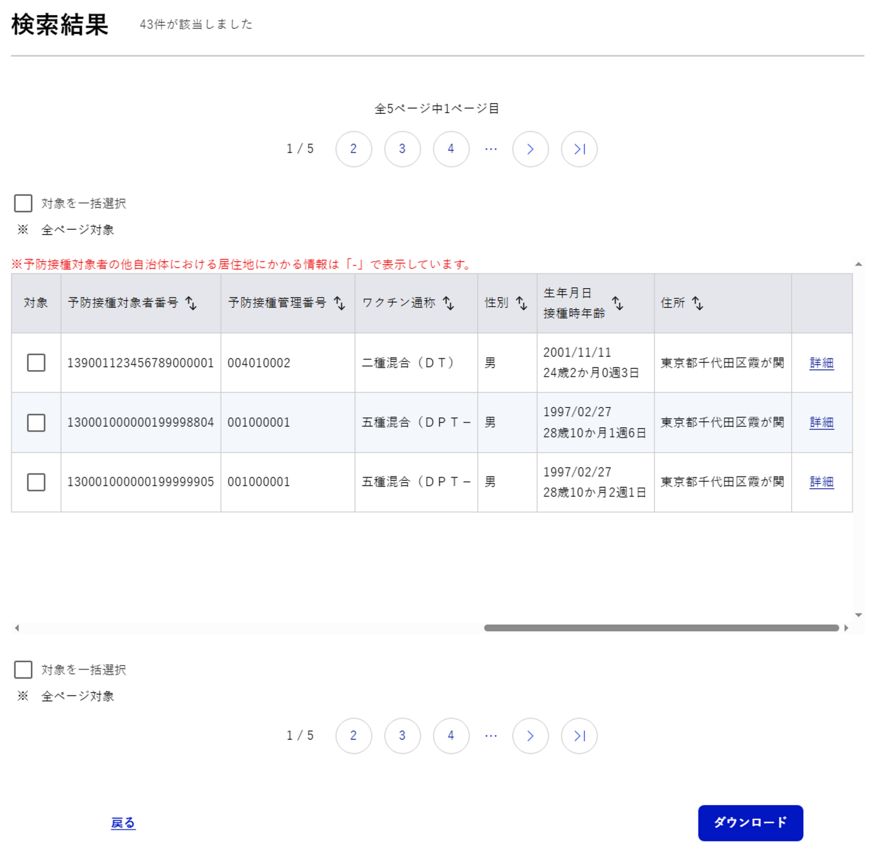
  - 接種記録の照会画面が表示されます。
ヒント
- 出力したい接種記録のチェックボックスをチェックし、「ダウンロード」ボタンをクリックすると、選択した接種記録の内容を接種記録登録日から対象者が亡くなって5年経つまでの期間、ダウンロードできます。

- 接種記録を確認します。
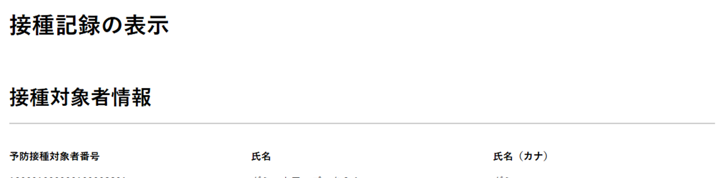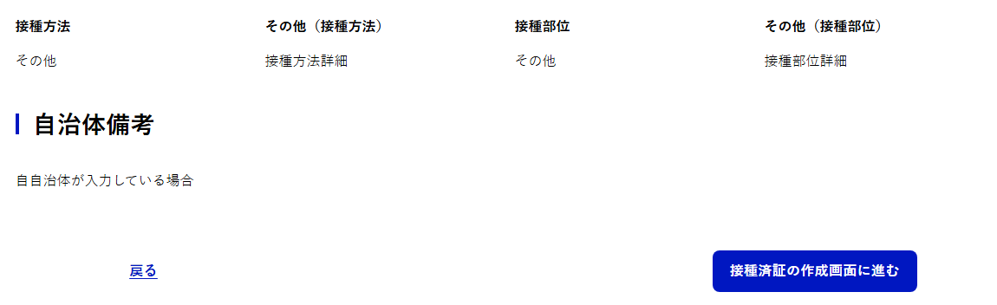
ヒント
- 「自治体備考」には、次の情報が表示されます。
自自治体が入力している場合：登録内容が表示される。
自自治体が入力していない場合：「自治体備考」自体が非表示になる。
他自治体が入力している場合：「-」が表示される。

予診票の回答を照会する
医療機関等が登録した予診票の回答を照会します。
なお、予診票の回答は、予防接種対象者が自自治体に居住している間に回答したもののみ照会できます。他自治体に居住している間に回答したものは照会できません。

- メインメニュー画面で「予診票検索」をクリックします。
  - 予診票の照会画面が表示されます。
- 検索条件を指定し、「検索」ボタンをクリックします。
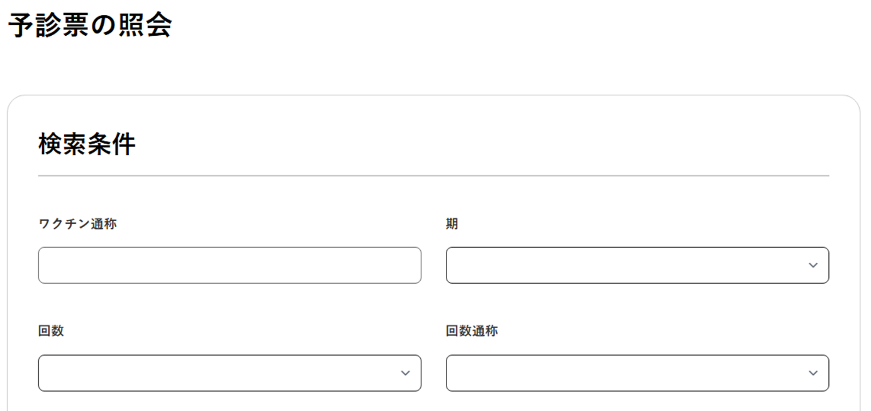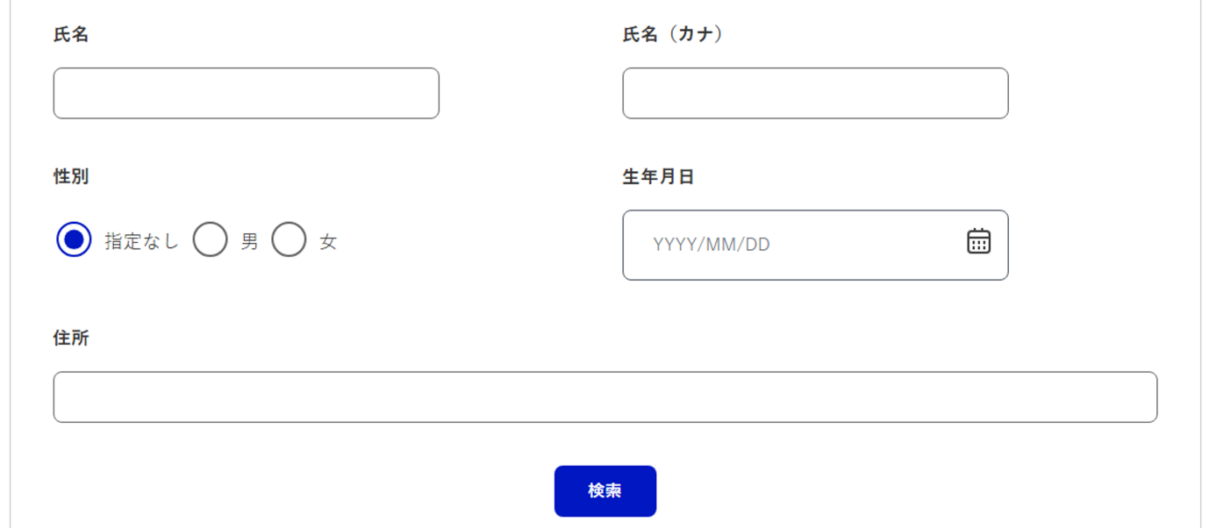
  - 検索条件に該当する予診票が一覧表示されます。

- 「詳細」をクリックします。
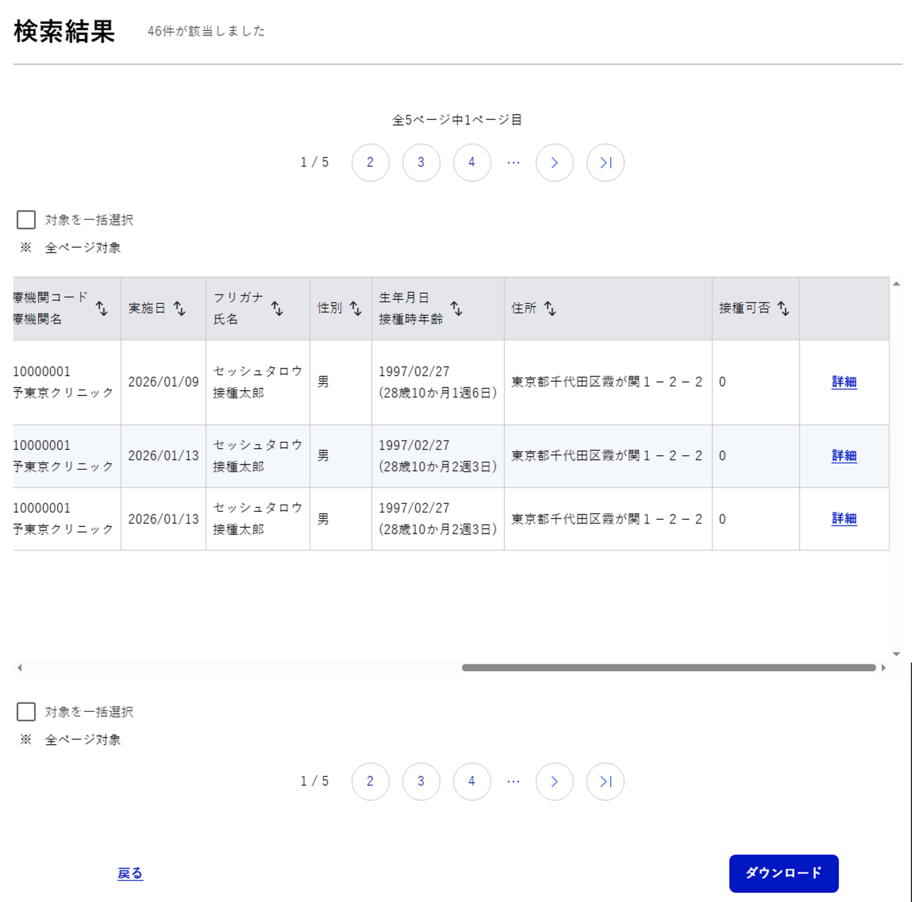
  - 予診票回答内容の照会画面が表示されます。
ヒント
- 出力したい予診票のチェックボックスをチェックし、「ダウンロード」ボタンをクリックすると、選択した予診票の回答内容をダウンロードできます。

- 予診票の回答を確認します。
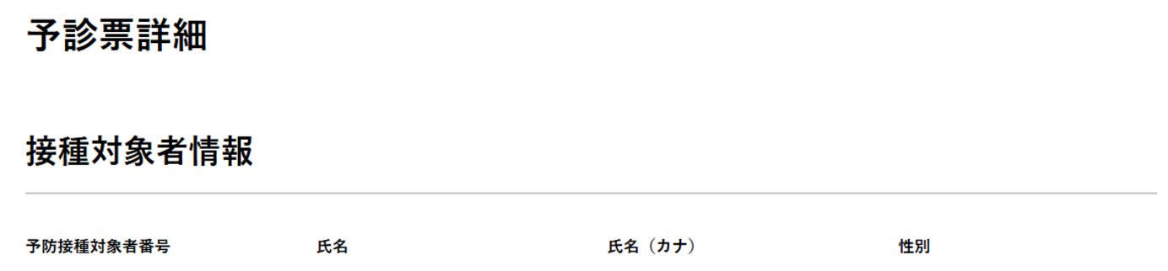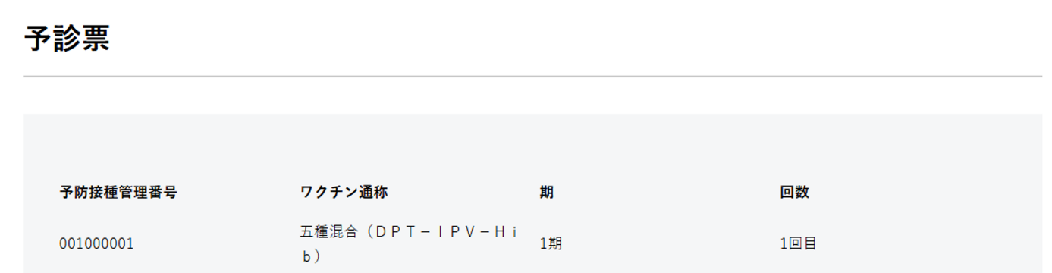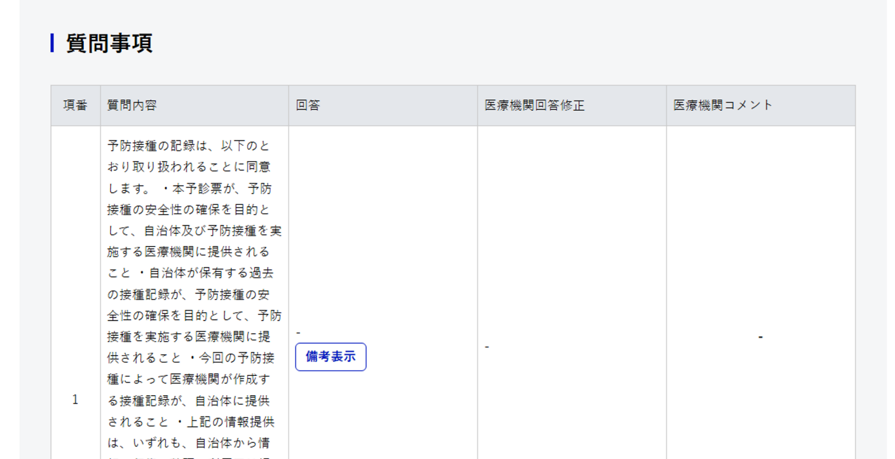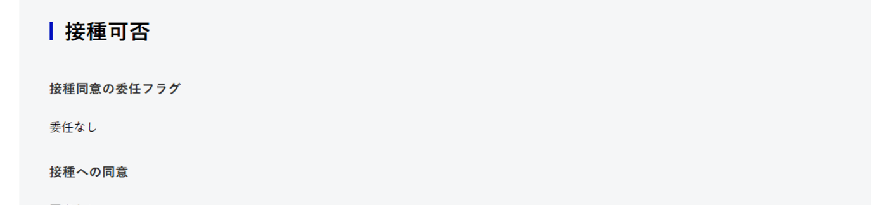
ヒント
- 「備考表示」ボタンをクリックすると、予防接種対象者が予診票回答時に入力した備考のコメントが確認できます。入力していない場合、「備考表示」ボタンは表示されません。

接種済証を発行する
接種済証の発行依頼を受理した場合は、予予・請求システムから接種済証（書面）を発行します。
注意
- 接種済証は、自自治体で予防接種対象者番号を発行した住民に係る接種記録のみ発行できます。
- 令和8年6月1日以前の接種記録については、接種済証の発行ができません。

業務の流れ
ここでは、書面で接種済証の発行依頼を受理した場合の操作を説明します。

- 書面で接種済証を発行したい場合
接種済証（書面）の発行を  依頼する |  | 予防接種対象者は、書面で接種済証を発行したい場合、自治体に申請します。
接種済証（書面）を  発行する |  | 自治体職員は、接種済証（書面）を発行します。  詳細は、「第4章 5.1 接種済証（書面）を発行する」を参照してください。
接種済証交付記録を  確認する |  | 必要に応じて、自治体職員は、接種済証交付記録を確認します。  詳細は、「第4章 5.2 接種済証交付記録を確認する」を参照してください。
：必須作業です。 ：任意作業です。

- 電子で接種済証を発行したい場合
予防接種対象者は、マイナポータルから接種済証を発行します（ただし、マイナポータルから発行される接種済証は、令和8年6月1日以降の記録のみが対象となります）。
詳細は、マイナポータルの操作マニュアルを参照してください。

接種済証（書面）を発行する
接種済証（書面）を発行します。
なお、発行できる接種済証（書面）は定期接種及び臨時接種のみ（任意接種は対象外）です。

接種済証（書面）を発行する接種記録を検索する
接種済証（書面）を発行する接種記録を検索します。
詳細は、「第4章 3 接種記録を照会する」を参照してください。

接種済証（書面）を発行する
- 定期接種（様式第一号）の場合
- 接種記録の照会画面で「接種済証の作成画面に進む」ボタンをクリックします。
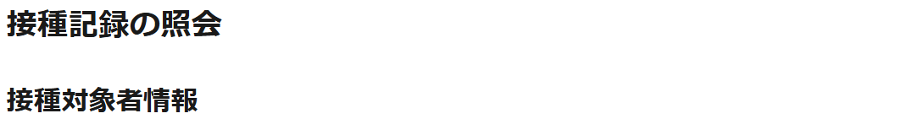
  - 接種済証作成画面が表示されます。
- 発行する接種済証の内容を確認します。
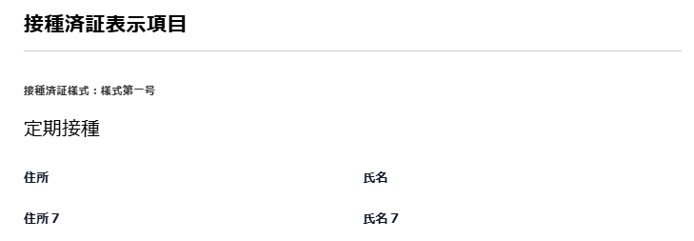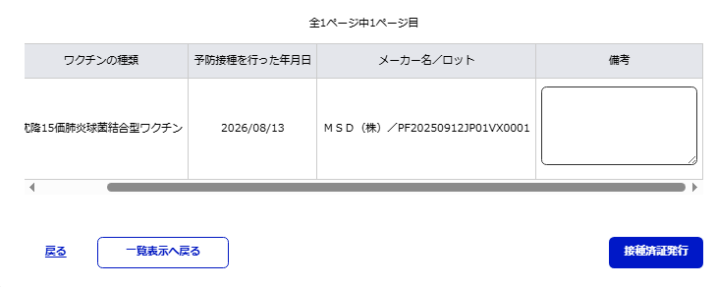
- 「接種済証発行」ボタンをクリックします。
  - 接種済証（書面）が発行されます。
ヒント
- 「備考」も接種済証（書面）に出力されます。必要に応じて入力してください。

- 臨時接種（様式第二号）の場合
- 接種記録の照会画面で「接種済証の作成画面に進む」ボタンをクリックします。
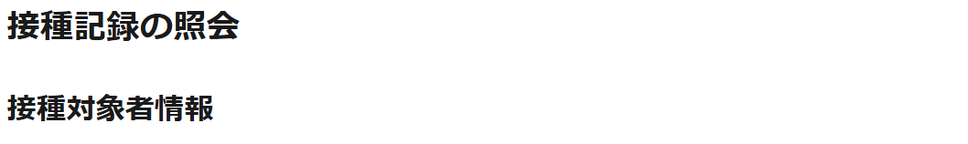
- 「接種済証様式」で「様式第二号」を選択します。
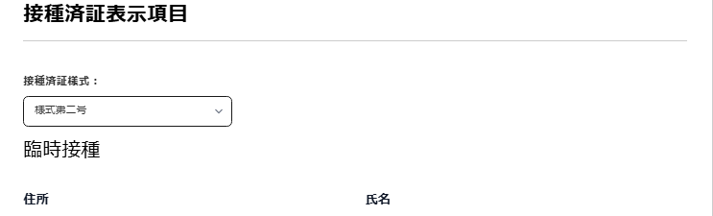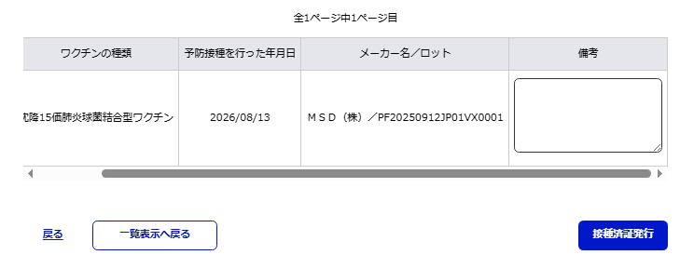
  - 選択した様式に表示が切り替わります。

- 発行する接種済証の内容を確認します。
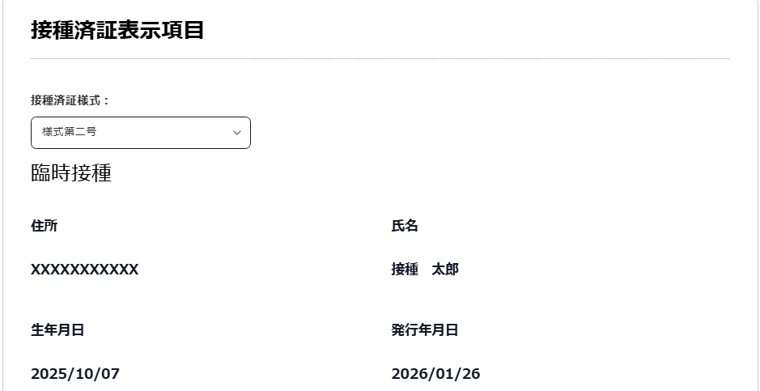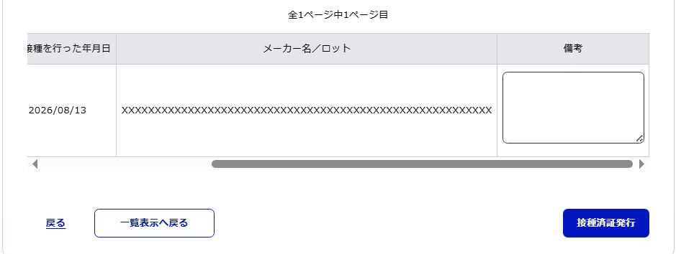
- 「接種済証発行」ボタンをクリックします。
  - 接種済証（書面）が発行されます。
ヒント
- 「備考」も接種済証（書面）に出力されます。必要に応じて入力してください。

- 臨時接種（様式第三号）の場合
- 接種記録の照会画面で「接種済証の作成画面に進む」ボタンをクリックします。
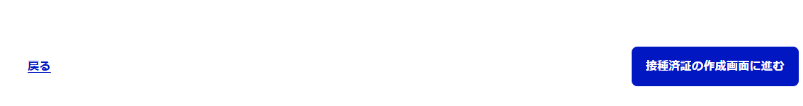
- 「接種済証様式」で「様式第三号」を選択します。
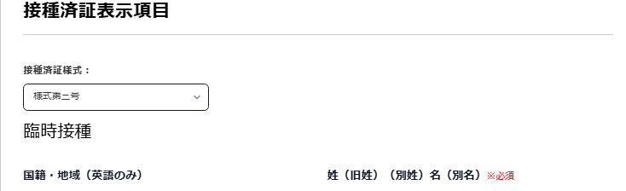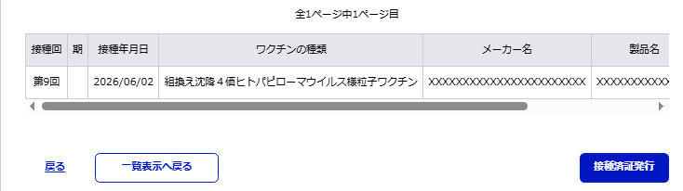
  - 選択した様式に表示が切り替わります。
- 発行する接種済証の内容を確認します。
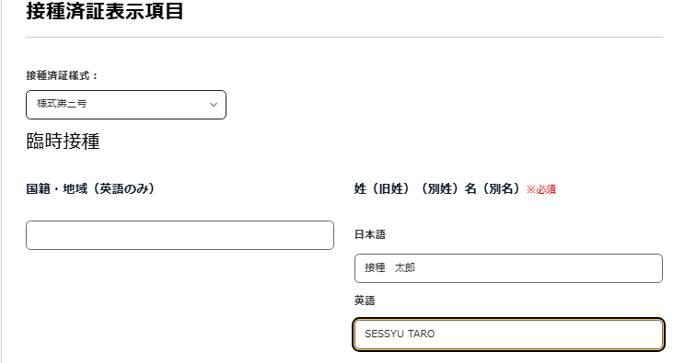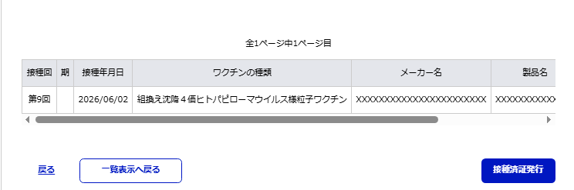

- 旅券番号、国籍・地域、姓名を入力し、「接種済証発行」ボタンをクリックします。
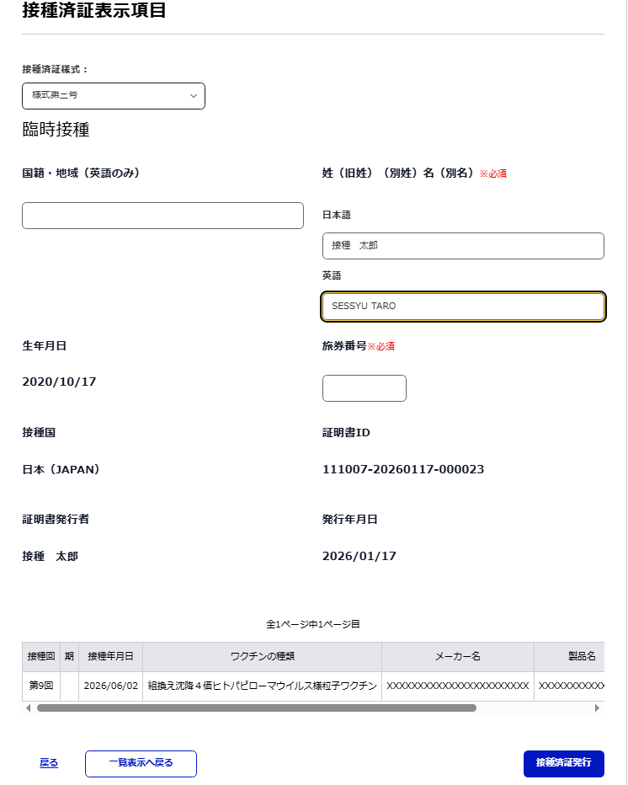
  - 接種済証（書面）が発行されます。
ヒント
- 姓（旧姓）（別姓）名（別名）は日本語名と英語名の両方を入力してください。

接種済証交付記録を確認する
必要に応じて、接種済証交付記録を確認します。

- メインメニュー画面で「接種済証交付記録照会」をクリックします。
  - 接種済証交付記録照会画面が表示されます。
- 検索条件を指定し、「検索」ボタンをクリックします。
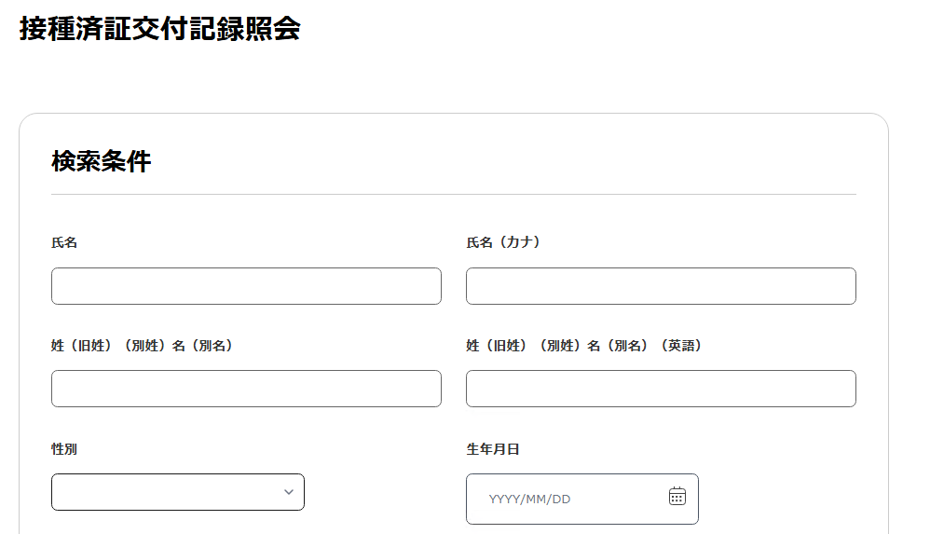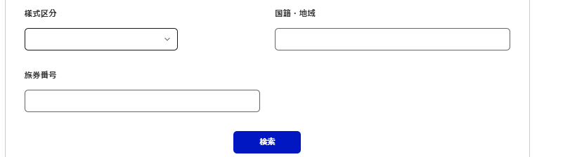
  - 検索条件に該当する接種済証交付記録が一覧表示されます。

- 接種済証交付記録を確認します。
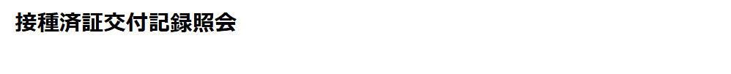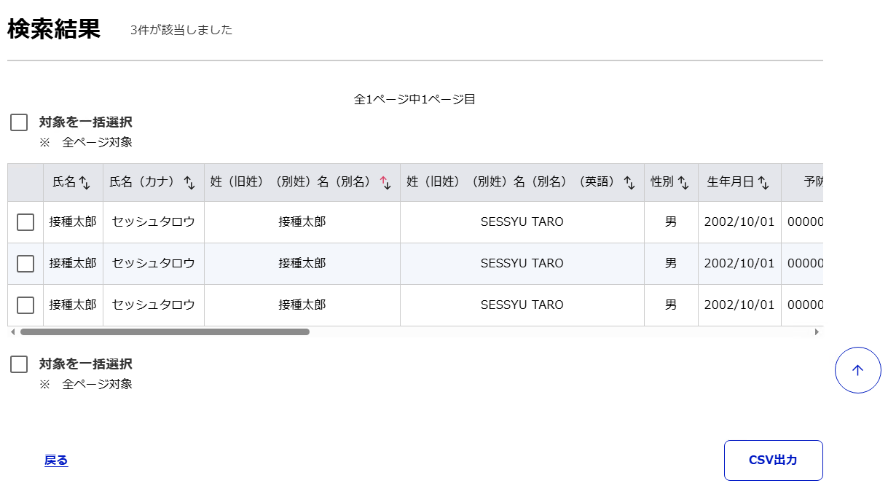
ヒント
- 出力したい接種済証交付記録のチェックボックスをチェックし、「CSV出力」ボタンをクリックすると、選択した接種済証交付記録の内容をCSV形式でダウンロードできます。
- 接種済証（書面）は該当する接種記録が予予・請求システムに保存されている期間、出力できます。

請求・支払の管理

接種記録を審査する
接種記録の内容を確認し、支払対象とするかを審査します。

注意
- 請求書等作成バッチは、バッチ処理日（毎月10日前後）の18時から翌日7時まで実行されます。

ヒント
- 審査済の接種記録を医療機関等が削除した場合は、削除申請された記録として自治体による審査の対象となり、承認すると接種記録が削除されます（医療機関等が削除した接種記録が未審査の場合はそのまま削除されます。）。

業務の流れ
接種記録を確認する  接種記録を審査する | 医療機関等で登録した接種記録を確認します。  詳細は、「第5章 1.1 STEP1 審査したい接種記録を検索する」を参照してください。
医療機関等で登録した接種記録を審査（承認／不承認）します。
詳細は、次を参照してください。
一括で審査する場合は、「第5章 1.1 一括で審査する」を参照してください。
1件ずつ審査する場合は、「第5章 1.2.1 接種記録を審査する」を参照してください。

：必須作業です。 ：任意作業です。

必要に応じて行う作業
法定区分を変更する | 必要に応じて、医療機関等で登録した接種記録の「法定区分」を変更します。  詳細は、「第5章 1.2.2 法定区分を変更して審査する」を参照してください。
：必須作業です。 ：任意作業です。

一括で審査する
接種記録を一括で審査します。
ヒント
- 削除申請のみを参照したい場合は、「削除申請フラグ」で「該当」を選択して検索します。

審査したい接種記録を検索する
- メインメニュー画面で「接種記録検索・審査」をクリックします。
  - 接種記録検索・審査画面が表示されます。
- 検索条件を指定し、「検索」ボタンをクリックします。
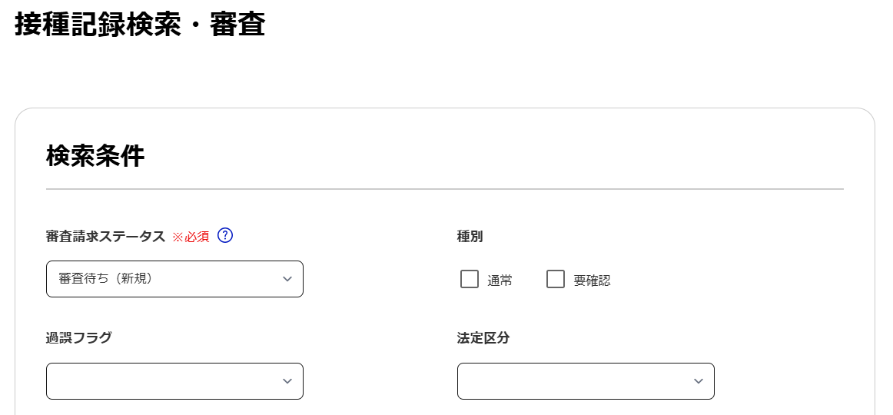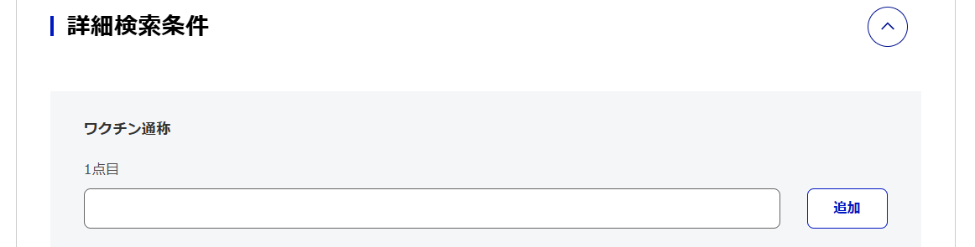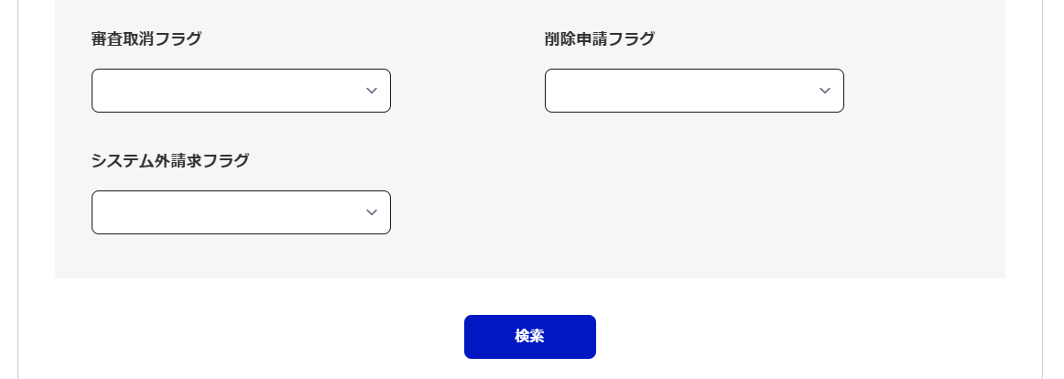
  - 検索条件に該当する接種記録が一覧表示されます。
- 審査請求ステータス
接種記録の審査及び請求に係る状態を表すステータスです。
審査請求ステータス | 説明
審査待ち（新規） | 新規で登録され、未審査の状態です。
審査待ち（再請求） | 再請求で登録され、未審査の状態です。
審査済（請求対象） | 審査の結果、請求対象として承認した状態です。
審査済（システム外請求対象） | 審査の結果、システム外請求対象として承認した状態です。
審査済（請求対象外） | 審査の結果、不承認した状態です。
確定済 | 請求対象として承認したものが、請求書等作成バッチ^{※1}を経て確定した状態です。
確定済（システム外） | システム外請求として承認したものが、請求書等作成バッチ^{※1}を経て確定した状態です。
請求対象外 | 請求対象として不承認したものが、請求書等作成バッチ^{※1}を経て確定した状態です。
審査保留 | 同時接種対象の接種記録の一部が登録されておらず、審査の対象となっていない状態です。
※1：請求書等作成バッチは月次で実行され、請求書関連帳票を作成する処理です。前月までに接種が行われた記録かつ審査済みの記録が処理対象となります。

ヒント
- 審査結果取消した接種記録は「審査取消フラグ」の「該当」を選択して検索します。
審査結果取消の詳細は、「第5章 1.2.1 STEP2 接種記録を審査する」を参照してください。
- 削除申請に対する承認は、一括審査による承認が可能です。

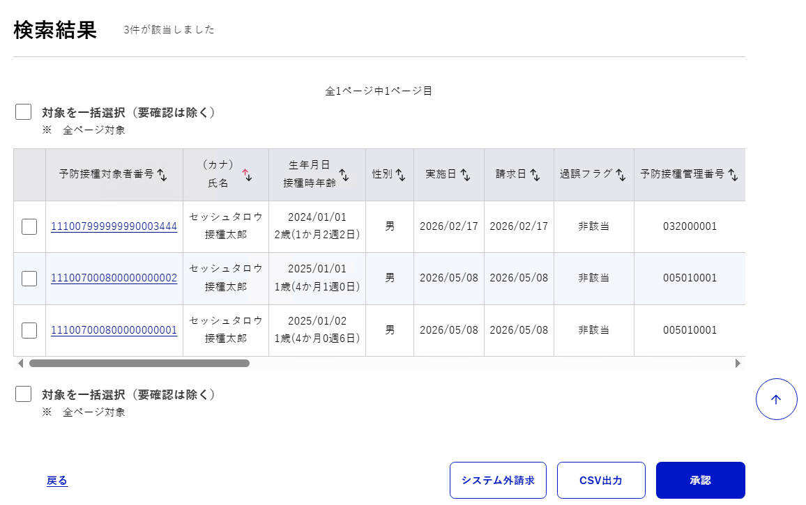

接種記録を審査する
- 承認したい接種記録のチェックボックスをチェックし、「承認」ボタンをクリックします。
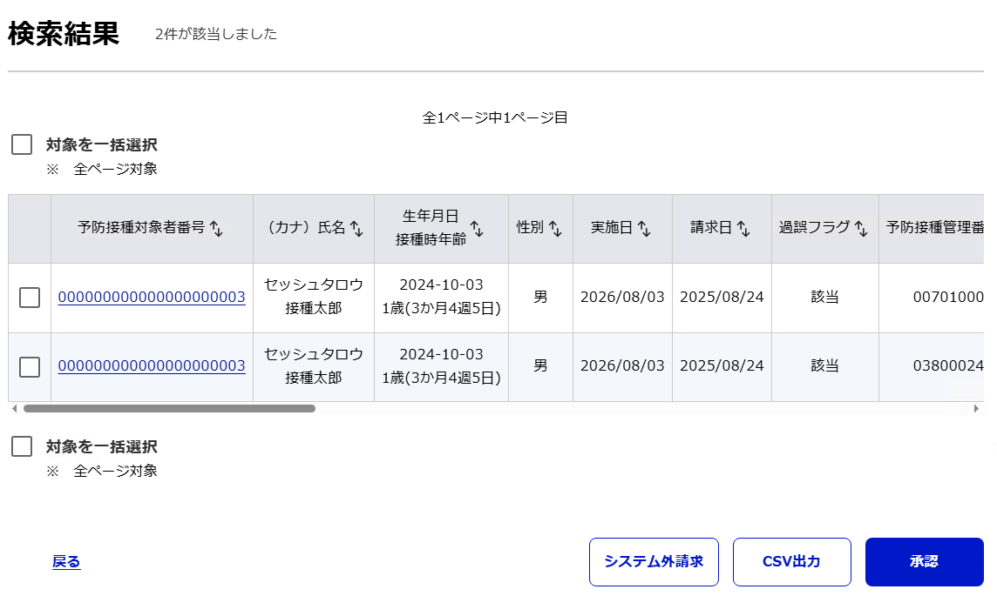
  - 該当の接種記録が承認されます。
ヒント
- 「対象を一括選択（要確認は除く）」のチェックボックスをチェックすると検索結果の全て（ページが複数に渡る場合は、現在表示されていないページを含む）を選択できます。ただし、チェックボックスがグレーアウトされている接種記録は、要確認接種^{※1}又は記録修正・削除の理由区分^{※2}が「その他」のため、一括での審査及びCSV出力ができません。
※1：予診情報又は接種記録登録時に予防接種法で定める対象者であることの条件から外れている接種記録（接種記録を登録する際に「間違い接種に該当する」にチェックを入れた場合又は「特別の事情」を入力した場合は、対象者の条件から外れていても登録を可能としています。）
※2：医療機関等で接種記録の内容を修正又は削除した際に、選択する区分
- 医療機関等がマイナンバーカード・予防接種対象者番号以外で受け付け、記録登録した場合、減免区分又は接種対象者区分が設定されている予防接種対象者に対し、正しい減免区分又は接種対象者区分を入力せずに記録登録すると、登録された接種記録は要確認接種となり、一括で審査できません。
- 出力したい接種記録のチェックボックスをチェックし、「CSV出力」ボタンをクリックすると、選択した接種記録の内容をCSV形式でダウンロードできます。
- システム外で支払いを行いたい接種記録のチェックボックスをチェックし、「システム外請求」ボタンをクリックすると、予予・請求システムで実行する請求書等作成バッチ処理の対象外（国保連合会を通した支払いの対象外）とすることができます（この場合、接種記録として承認され、予防接種DBに連携されます。接種記録として承認せずにシステム外請求にする場合は、接種記録個別審査画面で「システム外請求・支払に該当する」のチェックボックスをチェックし、「不承認」ボタンをクリックしてください。）。
詳細は、「第5章 1.2 1件ずつ審査する」を参照してください。

1件ずつ審査する
接種記録を1件ずつ審査します。

接種記録を審査する
接種記録を審査します。

審査したい接種記録を検索する
検索条件を指定し、審査する接種記録を検索します。
詳細は、「第5章 1.1 STEP1 審査したい接種記録を検索する」を参照してください。

接種記録を審査する
ヒント
- 登録された法定区分が誤っている場合、法定区分を変更したうえで審査できます。
詳細は、「第5章 1.2.2 （1） STEP2 法定区分を変更して審査する」を参照してください。

- 審査したい接種記録の予防接種対象者番号をクリックします。
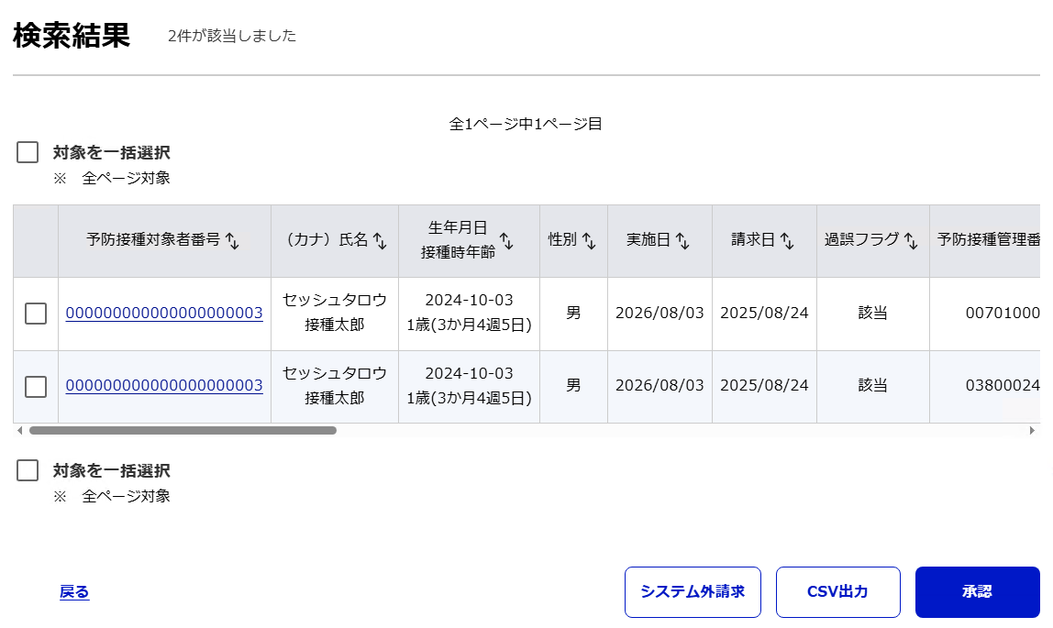
  - 接種記録個別審査画面が表示されます。
ヒント
- 審査請求ステータスが「確定済」、「確定済（システム外）」、「請求対象外」の接種記録を審査結果取消した場合、医療機関等が再請求しなければ、再審査することができません。

- 承認する場合
- 内容を確認し、「承認」ボタンをクリックします。
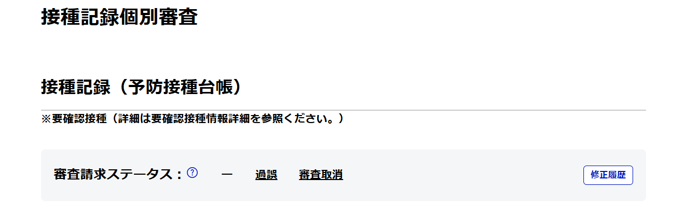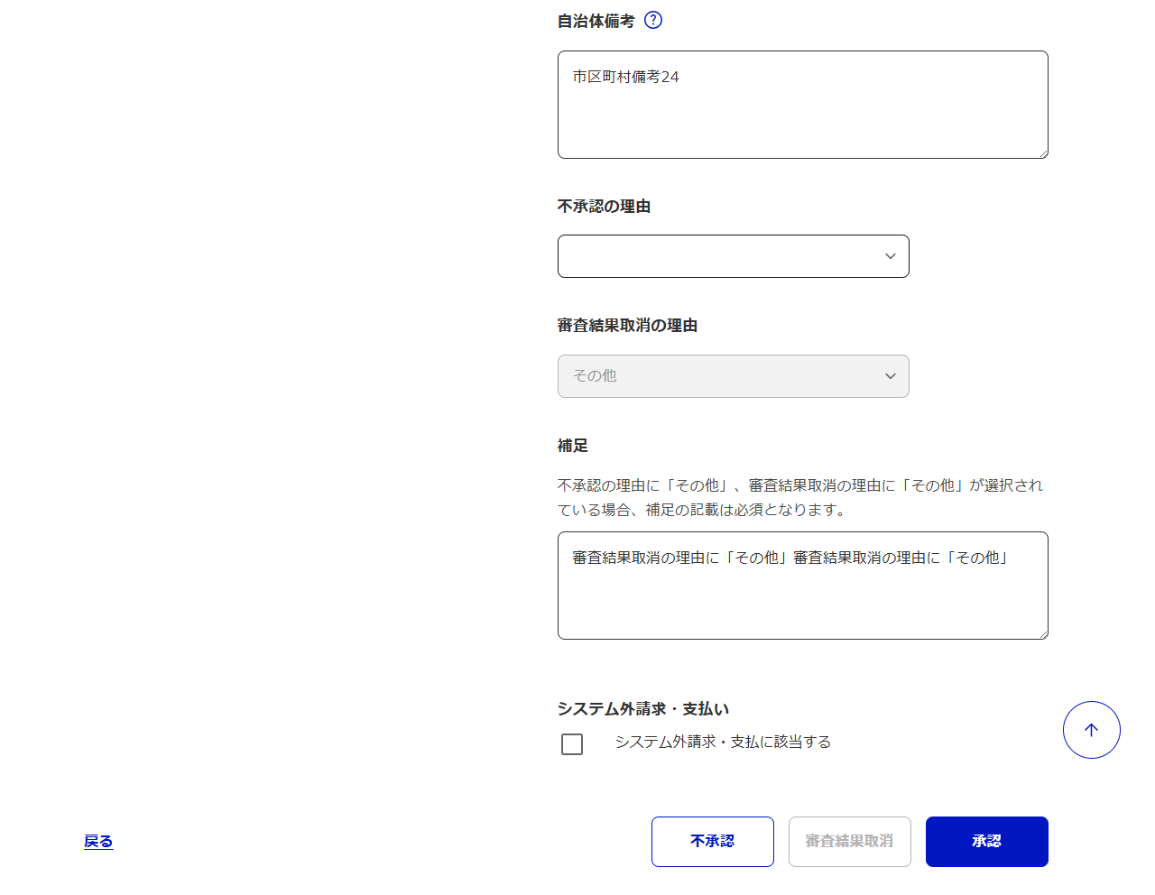
  - 該当の接種記録が承認されます。
ヒント
【各項目の説明】
- 医療機関等から削除申請されている場合は、「審査請求ステータス」の横に「削除申請」が表示されます。
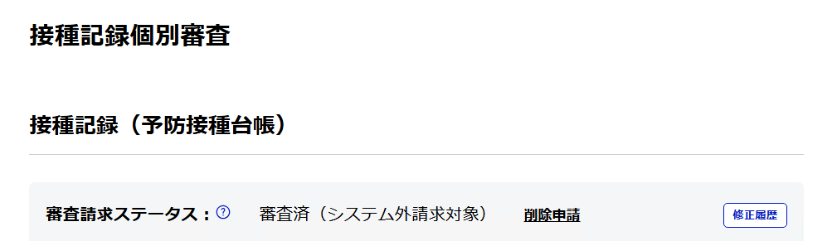
- 「システム外請求・支払に該当する」のチェックボックスをチェックし、「承認」ボタンをクリックすると、予予・請求システムで作成する請求書等作成バッチ処理の対象外（国保連合会を通した支払いの対象外）とすることができます（この場合、接種記録として承認され、予防接種DBに連携されます。）。
【各ボタンの説明】
- 「修正履歴」ボタンをクリックすると、自治体及び医療機関等で修正した内容が表示されます。
【医療機関等に送信されるメールについて】
- 医療機関等から過誤の申し立てがあった接種記録の審査の場合で、承認したときは、医療機関等宛にメール（件名：【予予請求】過誤決定のお知らせ）が送信されます。

- 不承認にする場合
次の状況の場合は、不承認とします。
状況 | 説明
予防接種対象者と認められない | 自治体が定めた接種期間外の接種である等の理由により、定期又は任意の予防接種対象者として認められない場合
間違い接種 | 間違い接種（接種間隔、接種量等の誤り）であるため、委託料／助成額の支払対象外とする場合
接種対象者区分・減免区分の訂正誤り | 医療機関等が訂正した接種対象者区分・減免区分が誤っているため、修正が必要な場合
転出後接種 | 転出後接種であると判定されたが転入先が判明せず、委託料／助成額の支払対象外とする場合
請求時効を超過 | 医療機関等からの請求時効を超過しているため、委託料／助成額の支払対象外とする場合
虚偽・不正な行為による請求 | 医療機関等からの請求が、虚偽・不正な行為に基づくものであるため、委託料／助成額の支払対象外とする場合
その他 | 上記の理由以外で不承認と判断した場合

- 「不承認の理由」を選択し、「不承認」ボタンをクリックします。
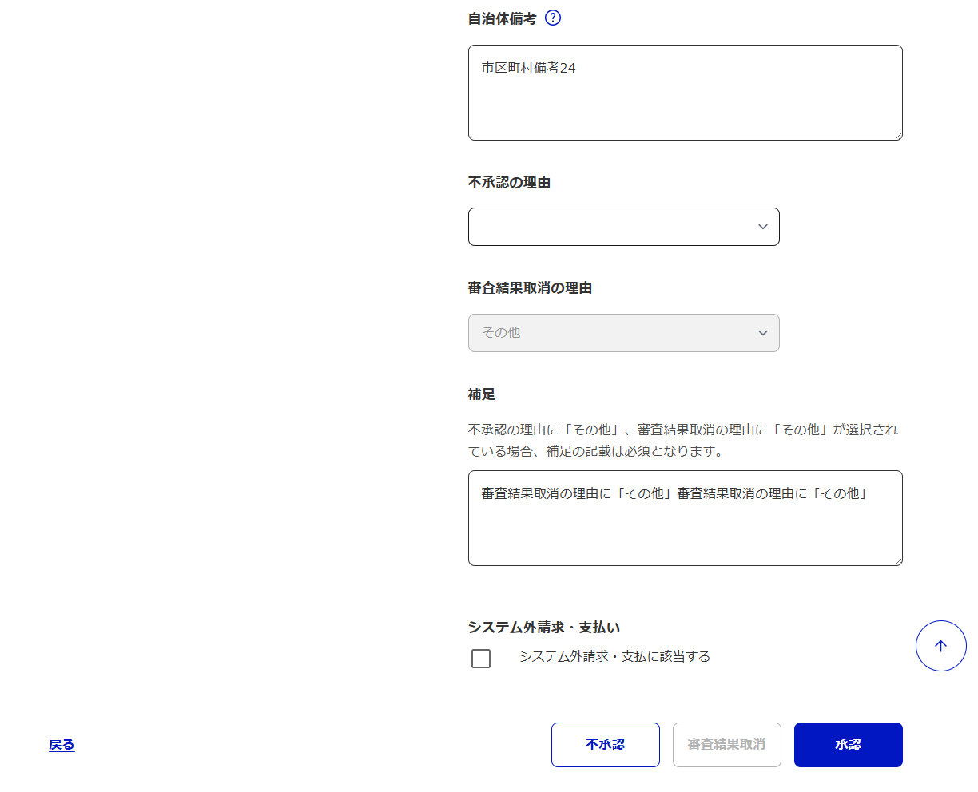
  - 該当の接種記録が医療機関等へ差し戻されます。
ヒント
- 「システム外請求・支払に該当する」のチェックボックスをチェックし、「不承認」ボタンをクリックすると、接種記録として承認せずに予予・請求システムで作成する請求書等作成バッチ処理の対象外（国保連合会を通した支払いの対象外）とすることができます（接種記録として承認せずにシステム外で支払う場合に実施します。）。
- 審査の結果により、医療機関等宛に次のメールが送信されます。
通常審査（医療機関等から過誤の申し立てがあった接種記録以外の審査）の場合で、不承認したとき：
件名：【予予請求】接種記録不承認のお知らせ
医療機関等から過誤の申し立てがあった接種記録の審査の場合で、不承認したとき：
件名：【予予請求】過誤不決定のお知らせ

- 審査結果を取り消す場合
誤った審査結果（承認又は不承認）を登録した場合に審査結果の取り消しをします。審査結果取消は次の審査請求ステータスの場合に実施可能です。
- 審査済（請求対象）  - 審査済（システム外）  - 審査済（請求対象外） | - 確定済  - 確定済（システム外）  - 請求対象外

注意
- 「審査結果取消」ボタンをクリックした場合、接種記録の「審査請求ステータス」は「-」と表示され、「審査請求ステータス」の横に「審査取消」が表示されます。
- 審査取消後に接種記録検索・審査画面で審査結果取消した接種記録を検索する場合は、取消前の「審査請求ステータス」を確認してください。

- 「審査結果取消の理由」を選択し、「審査結果取消」ボタンをクリックします。
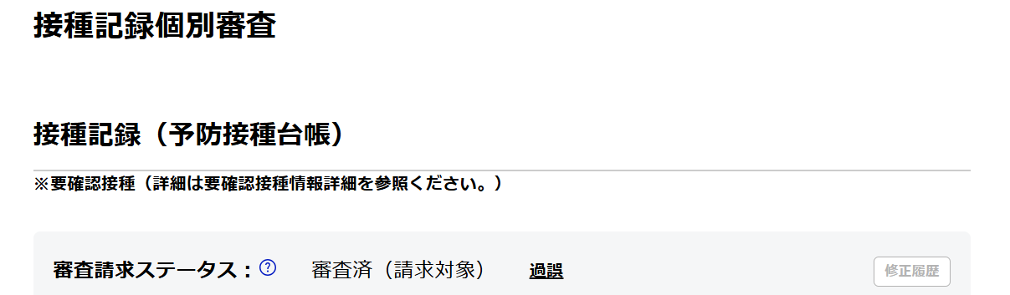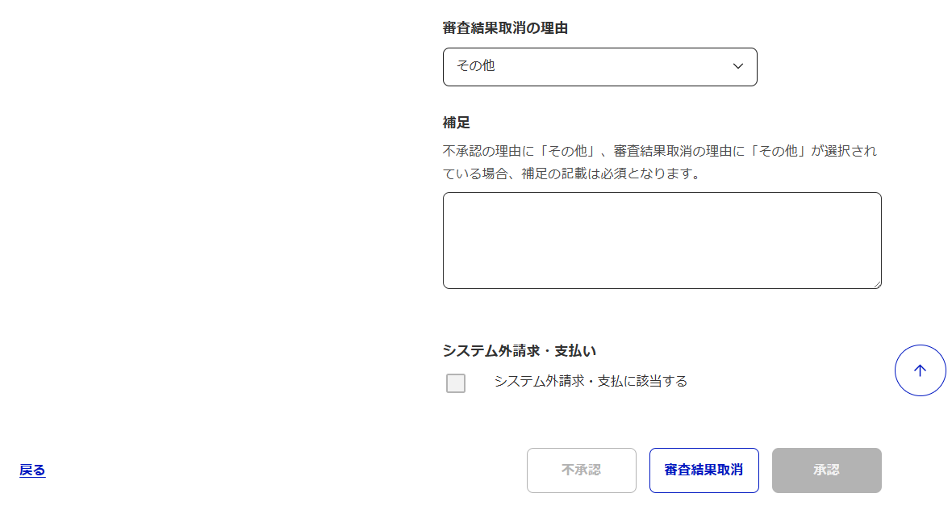
  - 審査結果を取り消すことができます。
ヒント
【各項目の説明】
- 審査結果取消の理由で「その他」を選択した場合、補足の入力が必要です。
- 審査結果取消の理由は、不承認の理由と同じです。
詳細は、「不承認にする場合」を参照してください。
【審査請求ステータスが「確定済」の接種記録を審査取消した場合】
- 審査請求ステータスが「確定済」の接種記録について審査取消した場合は、自治体による再審査ができません。医療機関等に、再請求又は接種記録の削除を依頼してください。

ヒント
【医療機関等に送信されるメールについて】
- 次の場合、医療機関等宛にメール（件名：【予予請求】審査結果取消のお知らせ）が送信されます。
・不承認としていた接種記録の審査結果を取り消した場合
・審査請求ステータスが「確定済」又は「請求対象外」の接種記録の審査結果を取り消した場合

- 取り消し後、再度審査します。

法定区分を変更して審査する
法定区分を変更し、接種記録を審査します。

法定区分を「定期接種」から「任意接種（助成あり）」又は「任意接種（助成なし）」に変更した場合

審査したい接種記録を検索する
検索条件を指定し、審査する接種記録を検索します。
詳細は、「第5章 1.1 STEP1 審査したい接種記録を検索する」を参照してください。

法定区分を変更して審査する
- 審査したい接種記録の予防接種対象者番号をクリックします。
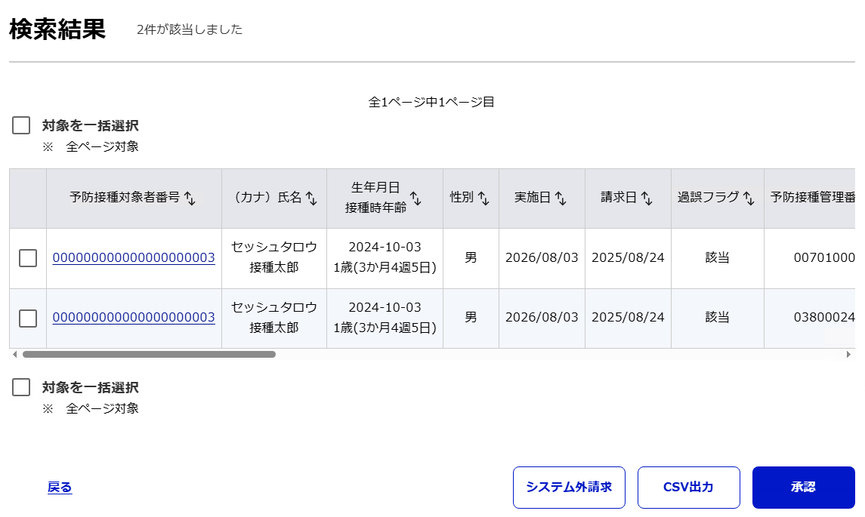
  - 接種記録個別審査画面が表示されます。

- 必要に応じて、「法定区分」を変更します。
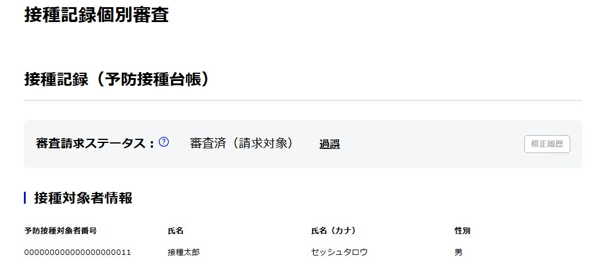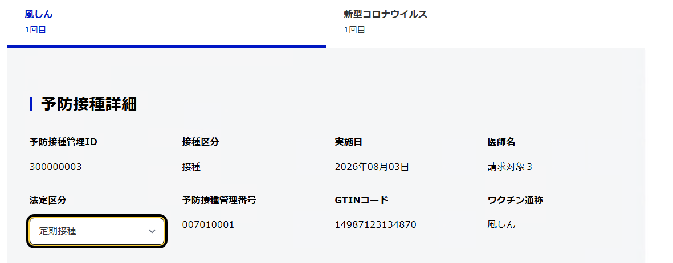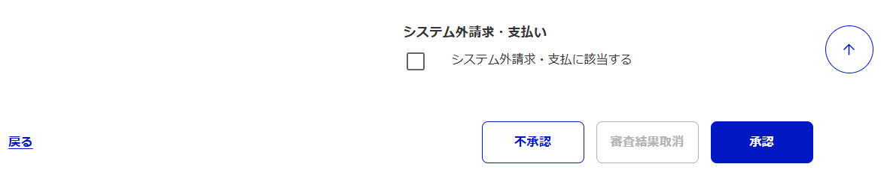
- 「承認」ボタン又は「不承認」ボタンをクリックします。
  - 確認ダイアログが表示されます。

- 「承認」ボタンをクリックした場合、任意接種に法定区分を変更したワクチンの取り扱いを確認するダイアログが表示されるため、「はい」ボタン又は「いいえ」ボタンをクリックします。
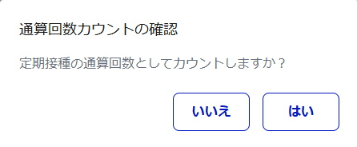
- 「はい」ボタンをクリックすると、変更後も定期接種として扱うため、定期接種として接種済みの扱いになります。
- 「いいえ」ボタンをクリックすると、定期接種としては扱われず、定期接種としては未接種となります。
  - 確認ダイアログが表示されるため、「はい」ボタンをクリックします。
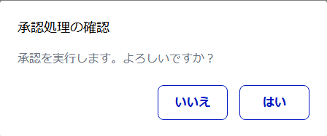
ヒント
- 接種記録個別審査画面で法定区分を変更した場合は、医療機関等宛にメール（件名：【予予請求】法定区分変更のお知らせ）が送信されます。

法定区分を「定期接種」から「任意接種（助成あり）」又は「任意接種（助成なし）」に変更した場合で、同じワクチンで未審査の接種記録があるとき

審査したい接種記録を検索する
検索条件を指定し、審査する接種記録を検索します。
詳細は、「第5章 1.1 STEP1 審査したい接種記録を検索する」を参照してください。

法定区分を変更して審査する
- 審査したい接種記録の予防接種対象者番号をクリックします。
  - 接種記録個別審査画面が表示されます。
- 必要に応じて、「法定区分」を変更します。
- 「承認」ボタン又は「不承認」ボタンをクリックします。
  - 確認ダイアログが表示されます。
- 「承認」ボタンをクリックした場合、任意接種に法定区分を変更したワクチンの取り扱いを確認するダイアログが表示されるため、「はい」ボタン又は「いいえ」ボタンをクリックします。
- 「はい」ボタンをクリックすると、変更後も定期接種として扱うため、定期接種として接種済みの扱いになります。
- 「いいえ」ボタンをクリックすると、定期接種としては扱われず、定期接種としては未接種となります。
  - 確認ダイアログが表示されるため、「はい」ボタン又は「いいえ」ボタンをクリックします。
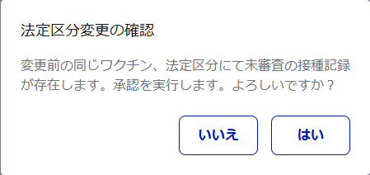
注意
- 上記の確認ダイアログが表示された場合、審査対象の接種記録が、正しい予防接種管理番号と紐づいていない可能性があります。
接種記録と同じ予防接種対象者かつ同じワクチンの記録を接種記録検索・審査画面で検索し、審査対象の接種記録と検索した接種記録が、それぞれ正しい予防接種管理番号（ワクチン通称、期、回数、回数通称）と紐づいているかを確認してください。
詳細は、「第5章 1.1 STEP1 審査したい接種記録を検索する」を参照してください。
- 正しい予防接種管理番号と紐づいていないと判明した場合、確認ダイアログで「いいえ」ボタンをクリックし、接種記録個人審査画面で該当の接種記録を差し戻してください。
詳細は、「正しい予防接種管理番号と紐づいていないと判明した場合」を参照してください。

正しい予防接種管理番号と紐づいていないと判明した場合
審査対象の接種記録が、誤った予約接種管理番号に紐づいていると判明した場合、該当の接種記録を医療機関等に差し戻します。

- 確認ダイアログで、「いいえ」ボタンをクリックします。
  - 接種記録個別審査画面に戻ります。

- 接種記録個別審査画面で「不承認の理由」を選択し、「不承認」ボタンをクリックします。
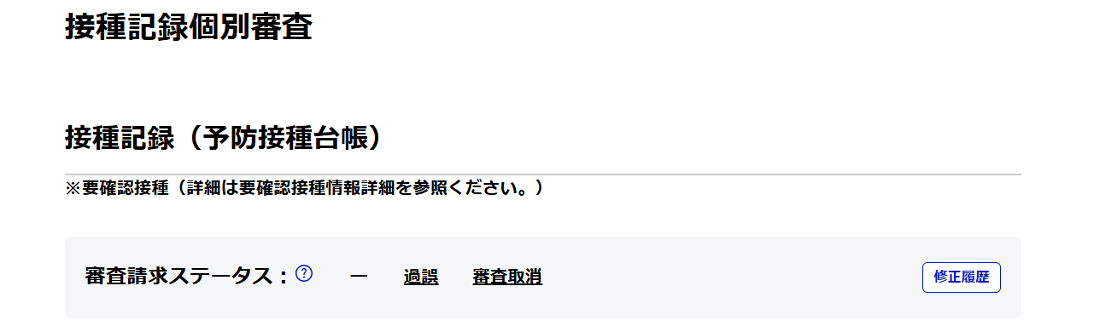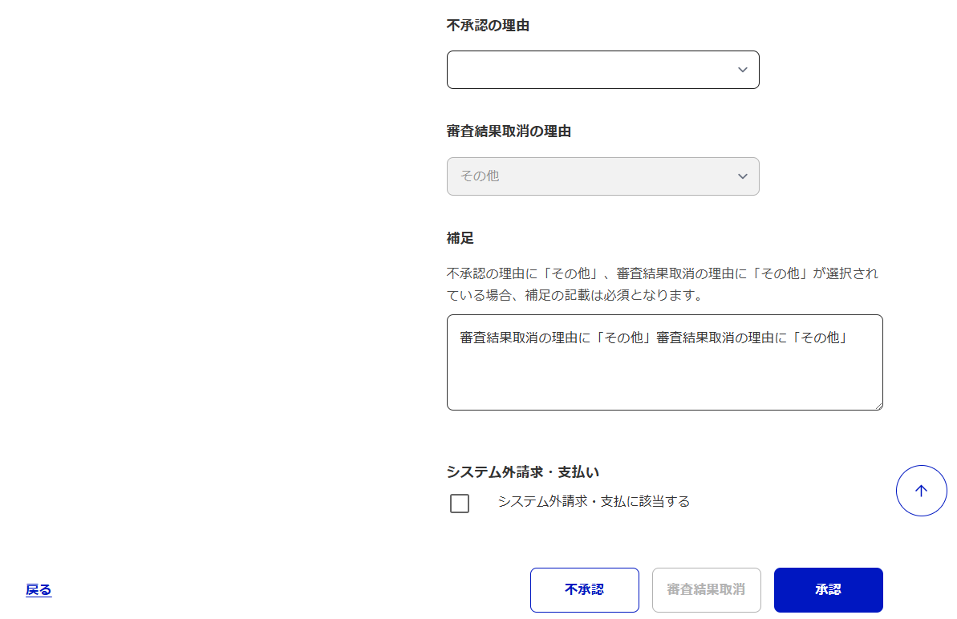
  - 該当の接種記録が差し戻されます。
ヒント
- 一度接種記録に紐づいた予防接種管理番号は変更できないため、医療機関等で該当の接種記録を削除したうえで正しい予防接種管理番号での接種記録登録を実施する必要があります。
- 接種記録個別審査画面で法定区分を変更した場合は、医療機関等宛にメール（件名：【予予請求】法定区分変更のお知らせ）が送信されます。

同時接種から一部接種に変更された接種記録を特定する
同時接種を予定していたが一部のみ接種となった場合、予予・請求システムでは接種と予診のみの両方の接種記録に対して予診料の請求が発生します。
ここでは、対象の接種記録を特定する手順を説明します。
ヒント
- 接種と予診のみの両方の接種記録に対して、予診料の請求が発生することを許容できる自治体の場合、本手順は不要です。

接種記録をダウンロードする
- メインメニュー画面で「接種記録登録状況の一覧表示」をクリックします。
  - 接種記録登録状況の一覧表示画面が表示されます。
- 検索条件を指定し、「検索」ボタンをクリックします。
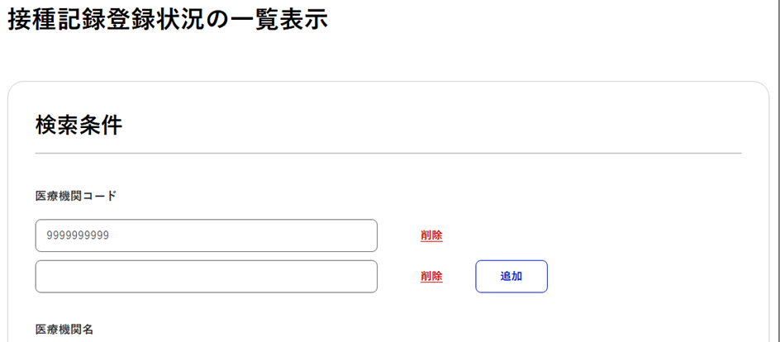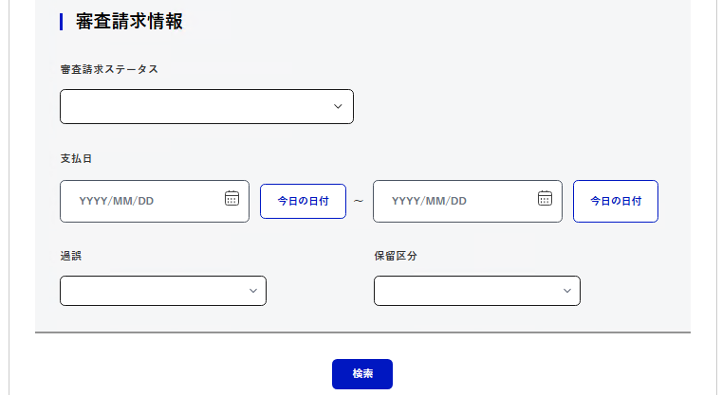
  - 検索条件に該当する接種記録が一覧表示されます。
ヒント
- 「追加」ボタンをクリックすると、該当の検索条件の入力欄（医療機関コード、医療機関名、医療機関名（カナ））を追加できます。
なお、「削除」をクリックすると、該当の欄を削除できます。

- 確認したい接種記録のチェックボックスをチェックし、「ダウンロード」ボタンをクリックします。
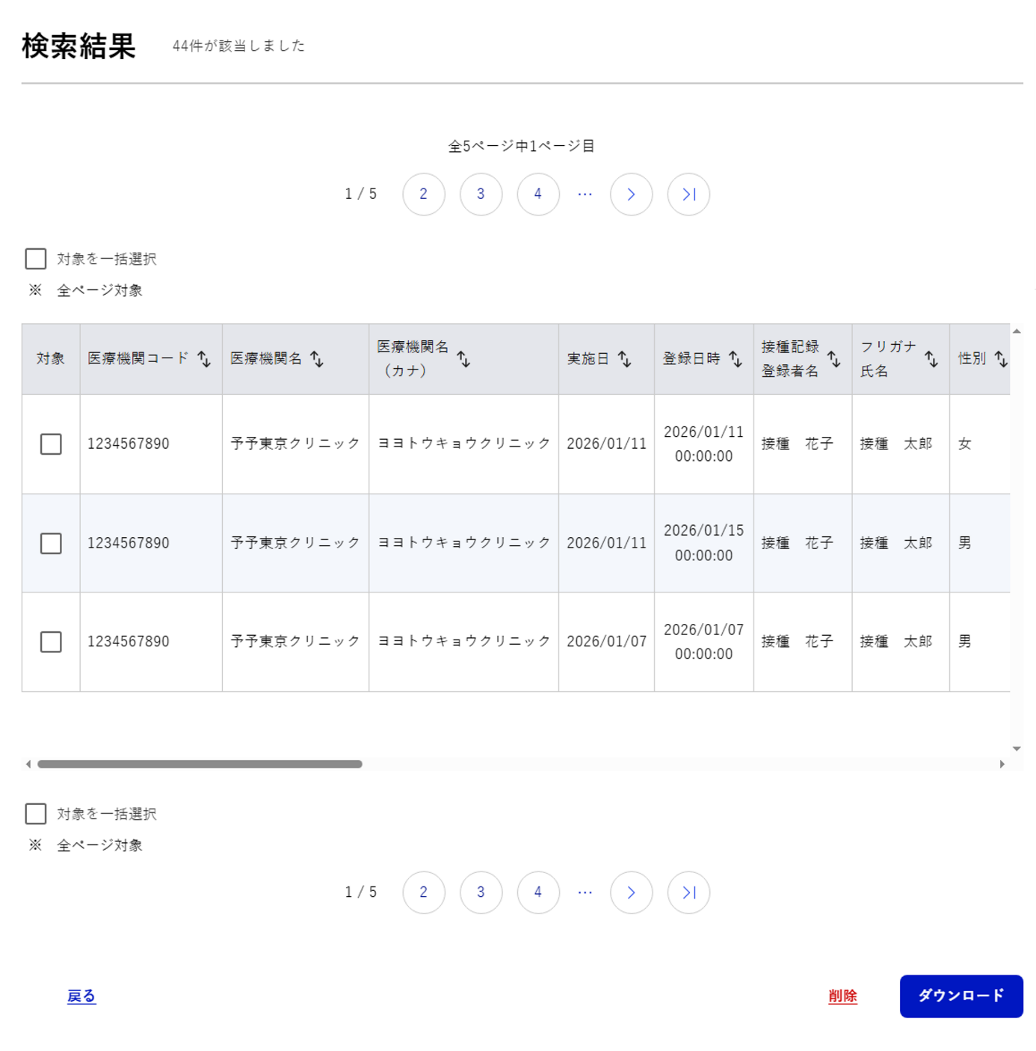
  - 選択した接種記録がCSV形式でダウンロードされます。

対象の接種記録を特定する
- ダウンロードしたCSVファイルをExcelで開きます。
- 「同時接種グループ」列で同じ値が複数件ある行で、「接種区分」列で「1」（接種）と「2」（予診のみ）が混在している接種記録を特定します。
ヒント
【対象外の接種記録について】
- 「同時接種グループ」列で同じ値が複数件ある行で、「接種区分」列で全て「1」又は全て「2」の場合は対象外です。
【接種記録の効率的な特定方法】
- 予診のみとなった接種記録の方が少なくなることが予想されるため、「接種区分」列が「2」となっているものを起点に探すと、すばやく特定できます。
- 「同時接種グループ」列を選択し、Excelの「ホーム」タブで「条件付き書式」→「セルの強調表示ルール」→「重複する値」の順にクリックすると、同じ値が複数件ある行をすばやく特定できます。
【請求金額を適用しない自治体の場合】
- 予予・請求システムでは予診のみとなった接種記録にも請求金額が適用されるため、請求金額を適用しない自治体の場合は、対象の接種記録の審査時に不承認にしてください。
詳細は、「第5章 1.2 1件ずつ審査する」を参照してください。

委託料／助成額を支払う
国保連合会が公開した請求書関連帳票に基づいて、委託料／助成額を支払います。

業務の流れ
請求書関連帳票を公開する |  | 国保連合会は、請求書等作成処理で作成された請求書等の各種帳票を自治体に公開します。  請求書等の各種帳票を公開すると自治体宛にメール（件名：【予予請求】請求書等公開のお知らせ）が送信されます。
請求書関連帳票を確認する |  | 自治体職員は、国保連合会により公開された請求書等の各種帳票を出力し、委託料／助成額を確認します。  詳細は、「第5章 2.1 請求書関連帳票を確認する」を参照してください。
委託料／助成額を支払う |  | 自治体職員は、請求書等の各種帳票に基づいて、国保連合会に委託料／助成額を支払います。
委託料／助成額を確認する |  | 国保連合会は、各自治体から委託料／助成額が支払われたことを確認します。
：必須作業です。 ：任意作業です。

同時接種における金額について
同時接種用の委託料を予防接種集合契約システムで設定している場合で、同時接種の接種記録が登録されたとき、次のいずれかのパターンが適用されます。

- 同時に接種した全ての定期接種のワクチンに対して、同時接種用の委託料を適用
- 1本だけ単独接種用の委託料を適用し、残りは同時接種用の委託料を適用

なお、「1本だけ単独接種用の委託料を適用し、残りは同時接種用の委託料を適用」する場合は、次の方法で単独接種用の委託料にするワクチンが決定します。
① 同時に接種したワクチンの単独接種用の委託料を比較します。
② ①で比較した委託料が同額だった場合、各ワクチンの、単独接種用の委託料を適用した場合の委託料合計額を確認します。
③ ②で確認した委託料合計額が同額だった場合、各ワクチンの、単独接種用の自己負担額の総額を確認します。
④ ③までが全て同額となる場合、予予・請求システムに登録されているワクチン順序の最も若いワクチンに単独接種用の委託料を適用します。

請求書関連帳票を確認する
請求書等の各種帳票を確認します。確認できる帳票は、次のとおりです。
帳票 | 説明 | ファイル形式
請求書（委託料／助成額） | 当月に請求される委託料／助成額の合計金額を掲載した帳票 | PDF／CSV
請求明細書 | 当月に請求される委託料／助成額の明細を掲載した帳票 | PDF／CSV
振込書（委託料／助成額） | 国保連合会に委託料／助成額を振り込む際に用いる帳票 | PDF／CSV
過誤明細書（市区町村） | 当月に請求される委託料／助成額のうち過誤分の明細を掲載した帳票 | PDF／CSV
請求対象接種記録 | 当月に請求される委託料／助成額を接種記録単位で確認するためのファイル | CSV
予防接種委託契約書（委託料／助成額） | 自治体が集合契約システムに登録した全ての委託料／助成額の計算パターンを掲載した一覧 | PDF
予防接種委託契約書（接種費用） | 医療機関等が集合契約システムに登録した助成額の計算パターンのうち当月に請求されるものを掲載した一覧 | PDF

ヒント
- 各種帳票を予予・請求システムで検索・出力できる期間は請求書等作成バッチが実施された年月から10年間です。

確認したい請求書等をダウンロードする
- メインメニュー画面で「請求書等出力（一覧）」をクリックします。
  - 請求書等出力（一覧）画面が表示されます。
- 検索条件を指定し、「検索」ボタンをクリックします。
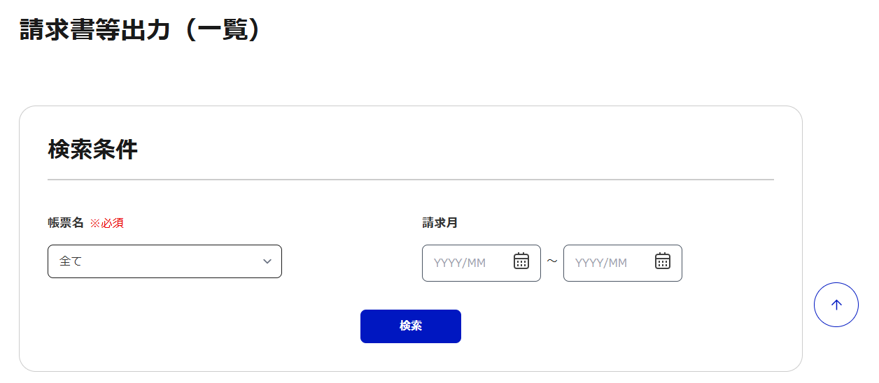
  - 検索条件に該当する請求書等が一覧表示されます。

- 出力したい請求書等のチェックボックスをチェックし、「PDF一括出力」ボタン又は「CSV一括出力」ボタンをクリックします。
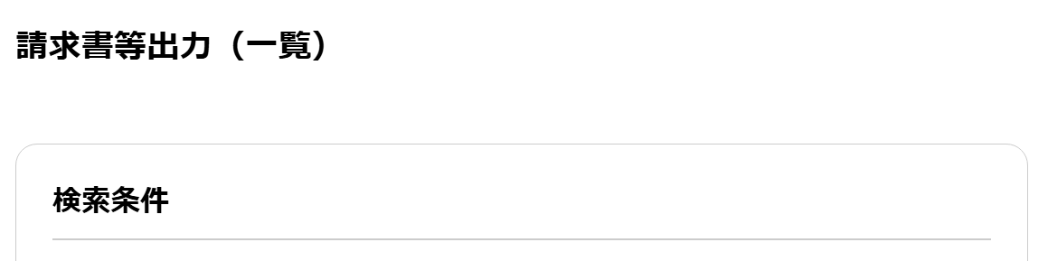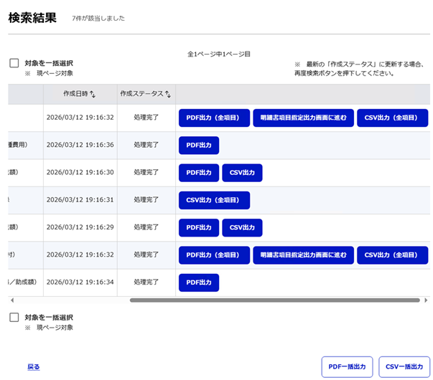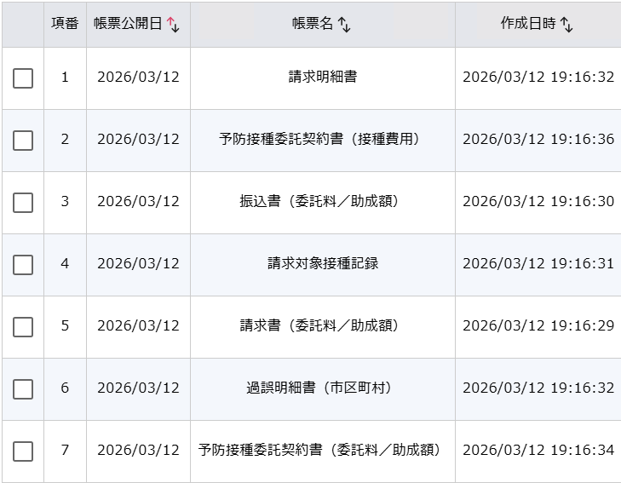
  - 該当の請求書等が指定した形式でダウンロードされます。

ヒント
【各ボタンの説明】
- 次のボタンをクリックすると、該当の帳票を指定した形式でダウンロードできます。
・「PDF出力」ボタン
・「CSV出力」ボタン
・「PDF出力（全項目）」ボタン
・「CSV出力（全項目）」ボタン
- 「明細書項目指定出力画面に進む」ボタンをクリックすると、任意の項目で請求明細書及び過誤明細書をPDF形式でダウンロードできます。
詳細は、「請求明細書と過誤明細書の出力項目を絞り込む」を参照してください。
【PDF形式に対応していない帳票に対してPDF一括出力を試みた場合】
- PDF形式に対応していない帳票のチェックボックスをチェックし「PDF一括出力」ボタンをクリックした場合、PDF形式に対応している帳票のみ出力されます（CSV形式も同様です。）。

請求明細書と過誤明細書の出力項目を絞り込む
出力項目を絞り込んで、請求明細書又は過誤明細書をPDF形式でダウンロードします。
ここでは、請求明細書をダウンロードする手順を例に説明します。

- 「明細書項目指定出力画面に進む」ボタンをクリックします。
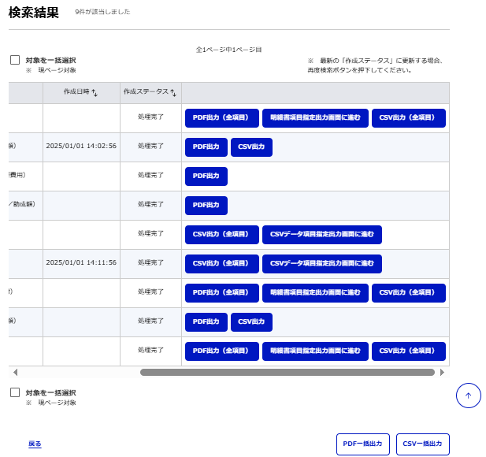
  - 明細書項目指定出力画面が表示されます。

- 出力項目を指定し、「PDF出力」ボタンをクリックします。
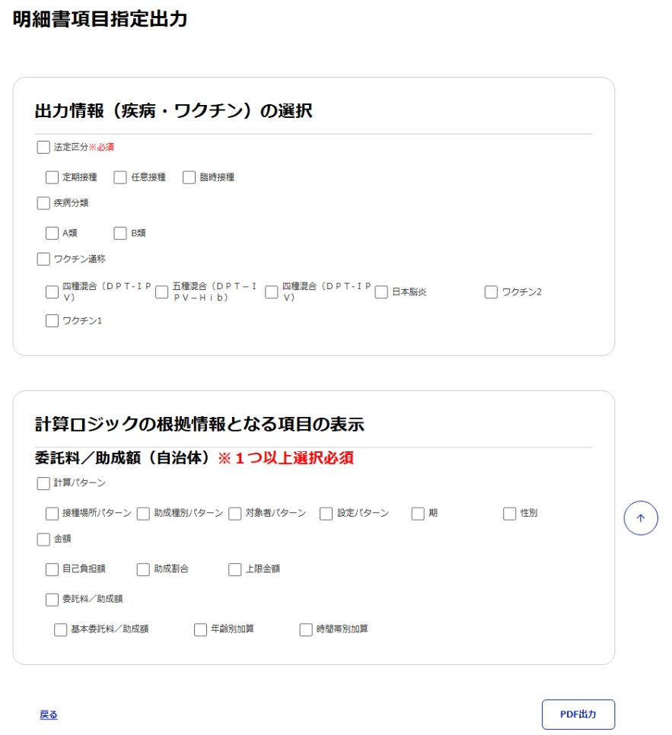
  - 指定した条件に基づき、PDFが作成されます。

過誤申立する

医療機関等で過誤申立をする
自治体が委託料／助成額を支払った後に、医療機関等で請求内容の誤りに気づいた場合は、接種記録を修正し、再度請求します。
その場合、自治体職員は再度接種記録を審査します。

業務の流れ
接種記録を更新する |  | 医療機関等が請求内容の誤りに気づいた場合、接種記録を修正し、過誤申立をします。
 | 過誤申立書を確認する | 必要に応じて、自治体職員は、過誤申立書を確認します。  詳細は、「第5章 3.1.1 過誤申立書を確認する」を参照してください。
過誤決定・不決定通知書を  確認する  接種記録を再審査する |  | 自治体職員は、過誤申立された接種記録を再審査します。  詳細は、「第5章 1 接種記録を審査する」を参照してください。
 |  | 必要に応じて、医療機関等は、過誤申立した接種記録の再審査結果を確認します。
過誤決定・不決定通知書を  確認する |  | 必要に応じて、自治体職員は、医療機関等に通知された過誤決定通知書又は過誤不決定通知書を確認します。  詳細は、「第5章 3.1.2 過誤決定・過誤不決定通知書を確認する」を参照してください。
：必須作業です。 ：任意作業です。
ヒント
- 過誤の接種記録であっても、接種記録検索・審査画面で検索及び審査することが可能です（過誤申立書の確認は任意作業です。）。

過誤申立書を確認する
必要に応じて、過誤申立書を確認します。
ヒント
- 過誤申立書は、医療機関等が過誤申立した接種記録の詳細が記載された帳票です。
- 過誤申立書を予予・請求システムで検索・出力できる期間は過誤申立した年月から10年間です。

- メインメニュー画面で「過誤申立書出力（一覧）」をクリックします。
  - 市区町村向け過誤申立書出力（一覧）画面が表示されます。
- 検索条件を指定し、「検索」ボタンをクリックします。
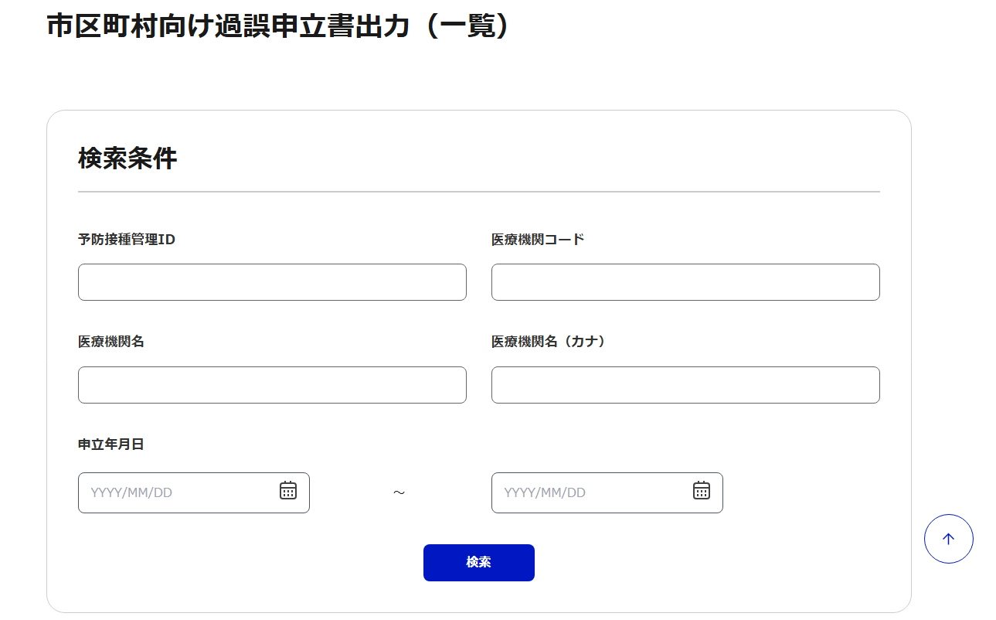
  - 検索条件に該当する過誤申立書が一覧表示されます。
ヒント
- 予防接種管理IDは、メール（件名：【予予請求】過誤申立のお知らせ）で確認できます。

- 出力したい過誤申立書のチェックボックスをチェックし、「PDF出力」ボタン又は「CSV出力」ボタンをクリックします。
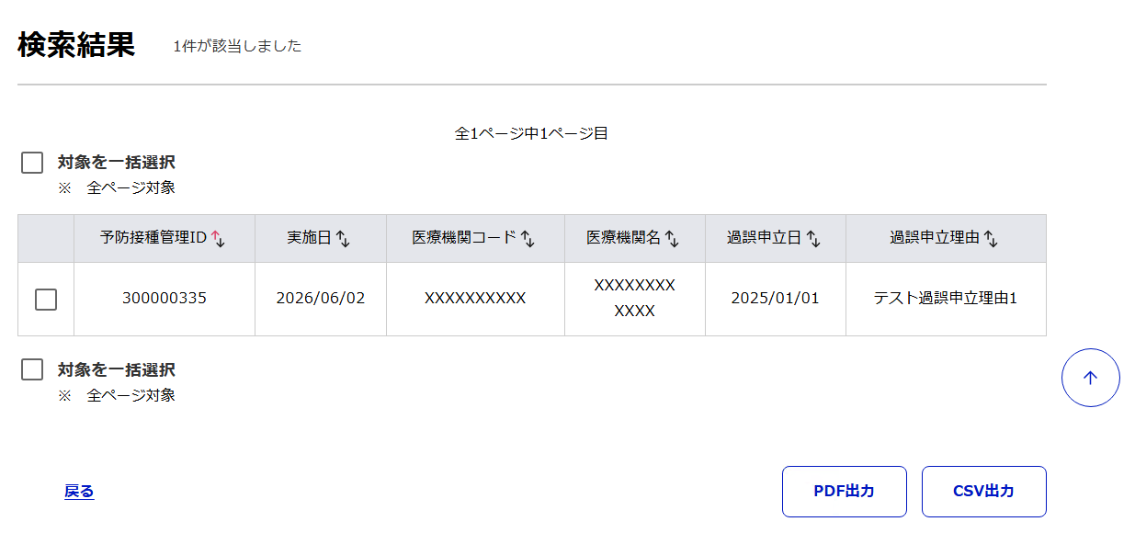
  - 該当の過誤申立書が指定した形式でダウンロードされます。

過誤決定・過誤不決定通知書を確認する
必要に応じて、医療機関等に通知された過誤決定通知書又は過誤不決定通知書を確認します。
ヒント
- 過誤決定通知書は、接種記録の過誤を決定したことを医療機関等に通知するための帳票です。
- 過誤不決定通知書は、自治体が接種記録の過誤を不決定したことを医療機関等に通知するための帳票です。
- 過誤決定・過誤不決定通知書を予予・請求システムで検索・出力できる期間は過誤の接種記録を審査した年月から10年間です。

- メインメニュー画面で「過誤決定・不決定通知書出力（一覧）」をクリックします。
  - 市区町村向け過誤決定・不決定通知書の出力（一覧）画面が表示されます。
- 検索条件を指定し、「検索」ボタンをクリックします。
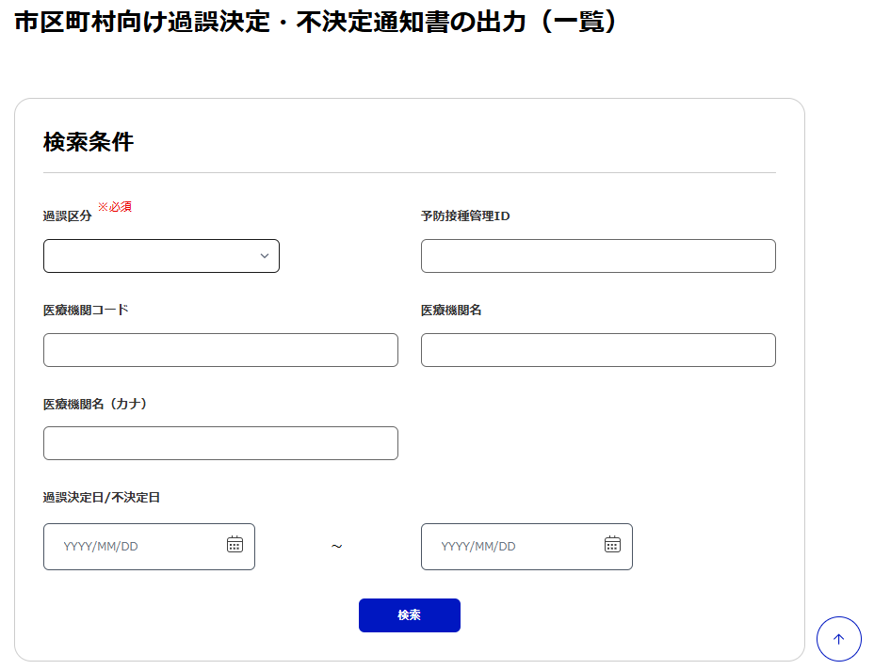
  - 検索条件に該当する過誤決定・過誤不決定通知書が一覧表示されます。
ヒント
- 予防接種管理IDは、メール（件名：【予予請求】過誤申立のお知らせ）で確認できます。

- 出力したい過誤決定・過誤不決定通知書のチェックボックスをチェックし、「PDF出力」ボタン又は「CSV出力」ボタンをクリックします。
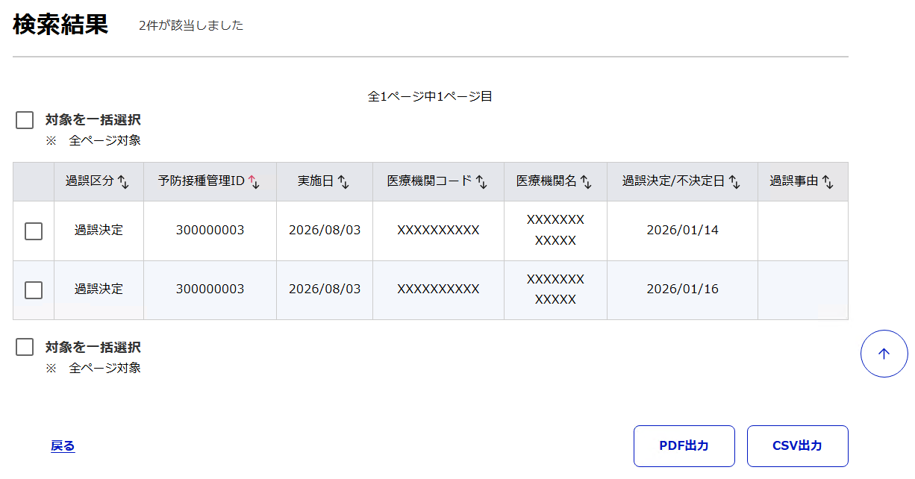
  - 該当の過誤決定・過誤不決定通知書が指定した形式でダウンロードされます。

自治体で請求誤りを発見する
接種記録の審査請求ステータスが次の場合で、自治体が請求誤りを発見したときは、審査結果取消をします。
- 確定済  - 確定済（システム外）  - 審査済（請求対象） | - 審査済（システム外請求対象）  - 審査済（請求対象外）  - 請求対象外

詳細は、「審査結果を取り消す場合」を参照してください。

ヒント
- 医療機関等が登録した接種記録は自治体では修正できないため、審査で不承認にします。
医療機関等で接種記録を修正後、自治体職員は再審査します。

転出後接種の記録を確認する
予予・請求システムでは、健康管理システムから連携された異動情報を基に転出後接種判定をしています。予防接種対象者の転入先情報が判明している場合には、転出元の接種記録は削除され、転入先に付け替えられます（削除された接種記録と同じ内容が転入先の接種記録として自動で作成されます。）。
予防接種対象者が転出後に誤って転出元自治体の住民として予防接種を受けた（転出後接種）場合は、転出元及び転出先自治体において以下の業務を実施します。

業務の流れ
- 転出元自治体
メール（件名：【予予請求】転出後接種判明のお知らせ）を受信した場合、転出元自治体は以下の対応をします。

- 転入先情報が判明している場合
メールに記載の情報に基づき、対象の接種記録を確認します。例外的に転出元で支払う場合等、転出先自治体又は予防接種対象者に連絡が必要な場合、システム外で連絡します。
ヒント
- 転入先自治体がデジタル化未対応の場合、転出元自治体から転入先自治体への接種記録の付け替えができないため、転出元自治体から転入先自治体へシステム外で連絡し、以下の対応をしてください。
・転出元自治体の予予・請求システムの接種記録を削除する
・転入先自治体の健康管理システム等に接種記録を登録し、管理する

- 転入先情報が判明していない場合
海外転出等で転入先情報が判明していない場合は、定期接種又は任意接種（助成あり）とみなし、接種記録を残しておくかを判断します。
医療機関等に委託料／助成額を支払わない場合には、接種記録の審査及び請求に係る状態に応じて次のいずれかの対応をします（接種記録を残し、自自治体から支払う場合には特段の対応は必要ありません。）。
審査前：法定区分を「任意接種（助成なし）」とし、「不承認」とする。
審査後：「審査結果取消」し、その後、法定区分を「任意接種（助成なし）」とし、「不承認」とする。
自治体における審査の手順については、「第5章 1 接種記録を審査する」を参照してください。

- 転入先自治体
自動で作成された接種記録は要確認接種^{※1}として審査の対象になります。個別に接種記録の内容を確認のうえ審査してください。
※1：予診情報又は接種記録登録時に予防接種法で定める対象者であることの条件から外れている接種記録であるため、一括で審査ができません。
自治体における審査の手順については、「第5章 1 接種記録を審査する」を参照してください。
ヒント
- 転出元自治体及び転入先自治体がデジタル化している場合で、転入先自治体が予防接種を実施した医療機関と集合契約を締結していない場合、自動で作成される転入先接種記録の「特別の事情」には「その他」が設定され、「特別の事情（医師補記）」には「転出後接種によるシステム自動登録（集合契約未締結）」が設定されます。

アカウントの管理

ユーザ情報を管理する

ユーザ情報を登録する（管理者のみ）
管理者権限を持つユーザは、予予・請求システムを利用するユーザを新規登録します。

- メインメニュー画面で「ユーザ一覧」をクリックします。
  - ユーザ一覧画面が表示されます。
- 「ユーザ作成に進む」ボタンをクリックします。
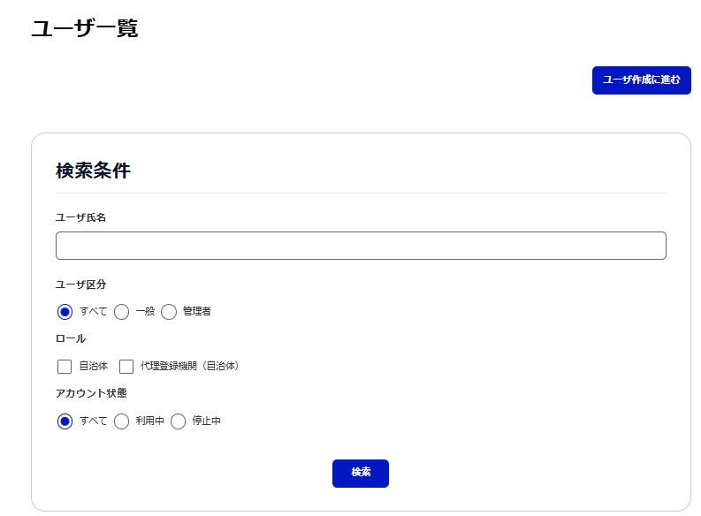
  - ユーザ作成画面が表示されます。

- ユーザ情報を設定し、「登録」ボタンをクリックします。
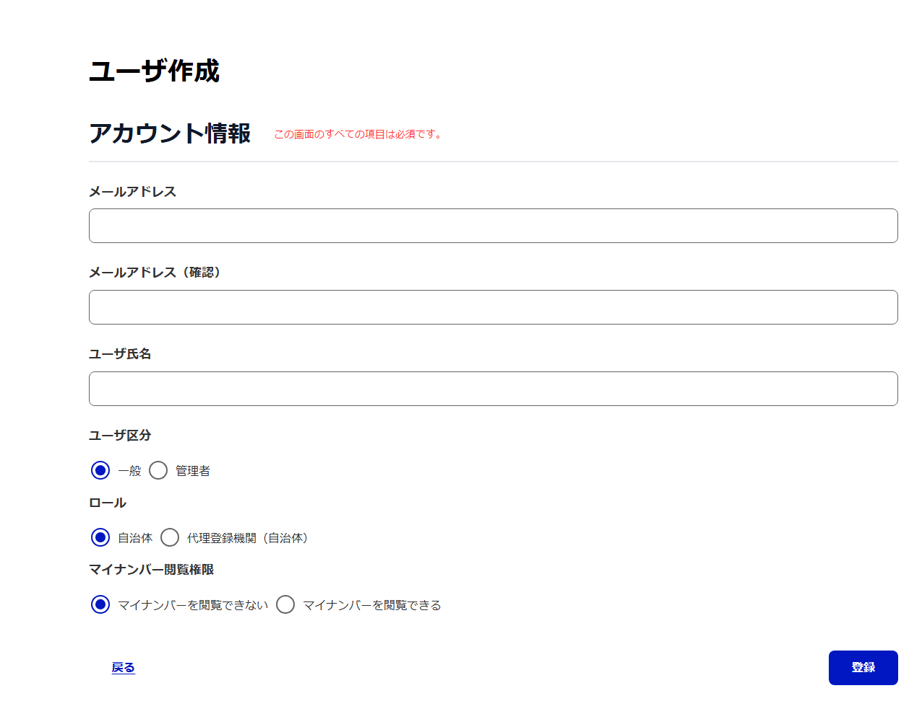
  - 設定内容に基づき、ユーザ情報が登録されます。
また、入力したメールアドレス宛に、メール（件名：【予予請求】仮パスワード通知）が送信されます。

注意
- 「ユーザ氏名」は登録された表記体系で入力してください（「ユーザ氏名」が漢字で登録されている場合、カナで検索することはできません。）。

ヒント
【各項目の説明】
- 「ユーザ区分」では、ユーザ作成等アカウント管理の機能を制限する場合は「一般」を選択し、制限しない場合は「管理者」を選択します。
- 「ロール」では、代理登録機関にユーザアカウントを発行する場合は「代理登録機関（自治体）」を選択します。
- 「マイナンバー閲覧権限」では、接種対象者情報ファイルをダウンロードする場合及び接種対象者情報登録更新結果ファイルにマイナンバーを表示する場合は「マイナンバーを閲覧できる」を選択します。
【ユーザIDについて】
- ユーザIDは通知されません。メールや口頭等で該当職員に連携してください。
- ユーザIDを忘れた場合は、管理者権限を持つユーザへお問い合わせください。
- 管理者権限を持つユーザは、他者のユーザIDを確認できます。
詳細は、「第6章 1.3 STEP2 ユーザ情報を更新する」を参照してください。

自身のユーザ情報を確認・更新する
自身のユーザ情報を確認し、必要に応じて更新します。

ユーザ情報を確認する
- メインメニュー画面で「ユーザ詳細情報」をクリックします。
  - ユーザ詳細情報画面が表示されます。

ユーザ情報を更新する
必要に応じて、ユーザ情報を更新します。

- ユーザ詳細情報画面で「ユーザ情報変更に進む」ボタンをクリックします。
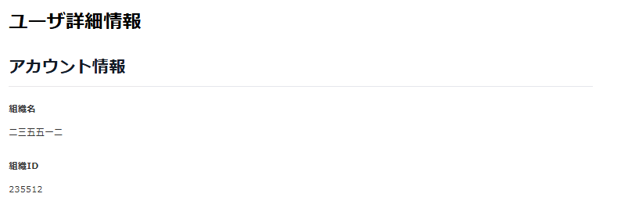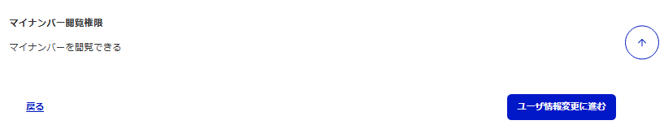
  - ユーザ情報変更画面が表示されます。

- 必要に応じてユーザ情報を設定し、「更新」ボタンをクリックします。
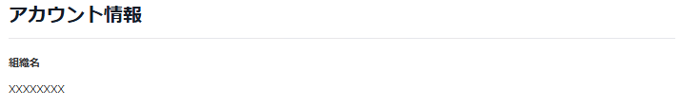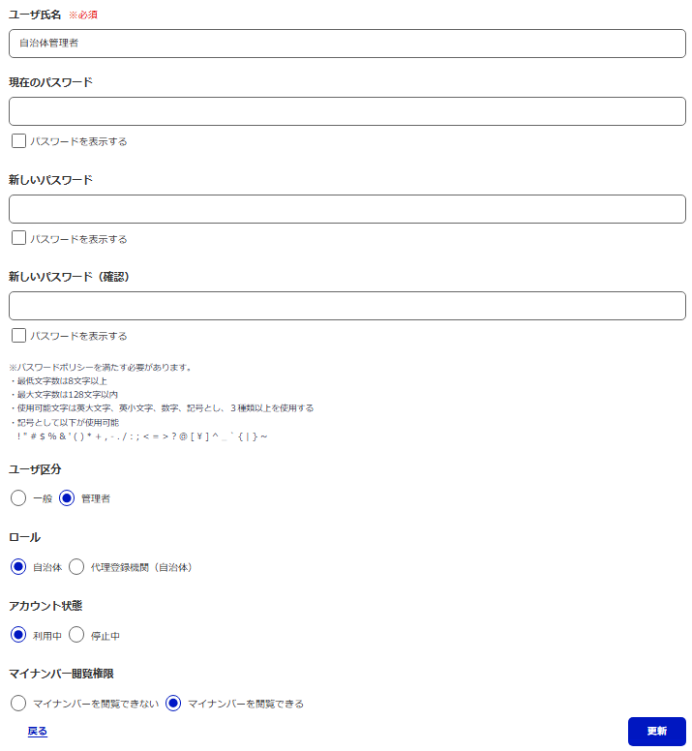
  - 設定内容に基づき、ユーザ情報が更新されます。
また、メールアドレスを更新した場合は、入力したメールアドレス宛に、メール（件名：【予予請求】メールアドレス認証コード通知）が送信されます。
注意
- 「ユーザ氏名」は登録された表記体系で入力してください（「ユーザ氏名」が漢字で登録されている場合、カナで検索することはできません。）。

ヒント
【各項目の説明】
- パスワードは、パスワードポリシーを満たしてください。
詳細は、「パスワードポリシー」を参照してください。
- 「ユーザ区分」では、ユーザ作成等アカウント管理の機能を制限する場合は「一般」を選択し、制限しない場合は「管理者」を選択します。
- 「ロール」では、代理登録機関にユーザアカウントを発行する場合は「代理登録機関（自治体）」を選択します。
- 「マイナンバー閲覧権限」では、接種対象者情報ファイルをダウンロードする場合及び接種対象者情報登録更新結果ファイルにマイナンバーを表示する場合は「マイナンバーを閲覧できる」を選択します。

- 「認証コード」に、メール（件名：【予予請求】メールアドレス認証コード通知）に記載されている認証コードを入力します。
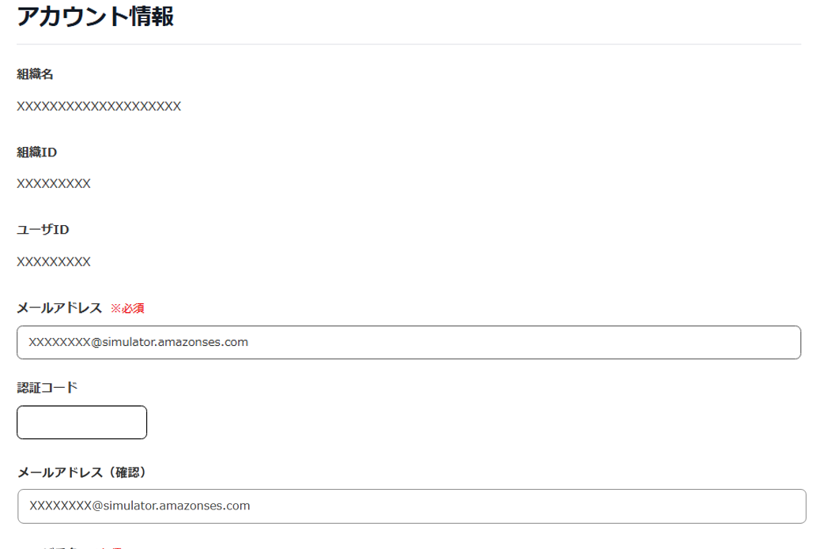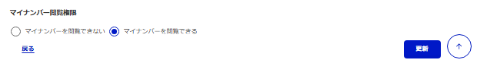
注意
- 認証コードの有効期限は、1週間です。期限内にメールアドレスの変更を完了させてください。
- 認証コードを5回誤って入力すると認証コードが無効になります。ご注意ください。
なお、認証コードが無効となった場合は手順1に戻り、再度変更したいメールアドレスに更新して、認証コードを再発行してください（認証コードが無効となった場合でも、メールアドレス以外のユーザ情報は更新されます。）。

ヒント
- 認証コードを入力する前に誤ってメールアドレスを変更し、再度「更新」ボタンをクリックすると、エラーとなります。エラーが表示された場合は、次のいずれかを行ってください。
・ユーザ情報変更画面を開きなおす。
・払い出された認証コードに紐づくメールアドレスを再度入力する。

- 「更新」ボタンをクリックします。
  - 設定内容に基づき、メールアドレスが登録されます。

他者のユーザ情報を確認・更新する（管理者のみ）
管理者権限を持つユーザは、他者のユーザ情報を確認し、必要に応じて更新します。

ユーザ情報を確認する
- メインメニュー画面で「ユーザ一覧」をクリックします。
  - ユーザ一覧画面が表示されます。
- 検索条件を指定し、「検索」ボタンをクリックします。
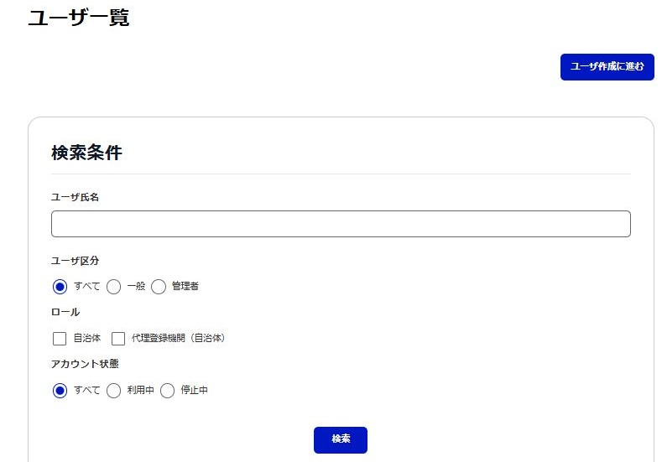
  - 検索条件に該当するユーザが一覧表示されます。
注意
- 「ユーザ氏名」は登録された表記体系で入力してください（「ユーザ氏名」が漢字で登録されている場合、カナで検索することはできません。）。

- 詳細を確認したいユーザの「ユーザ詳細情報」ボタンをクリックします。
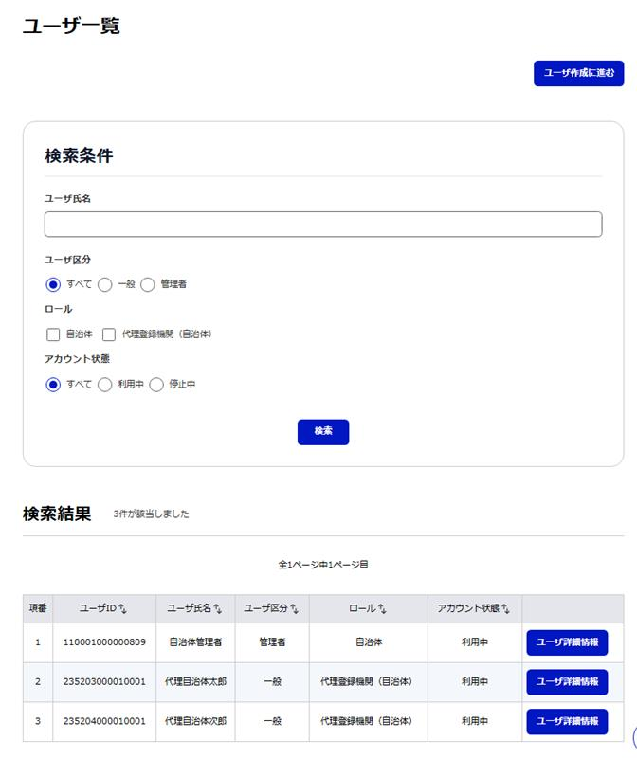
  - ユーザ詳細情報画面が表示されます。
- ユーザ情報を確認します。
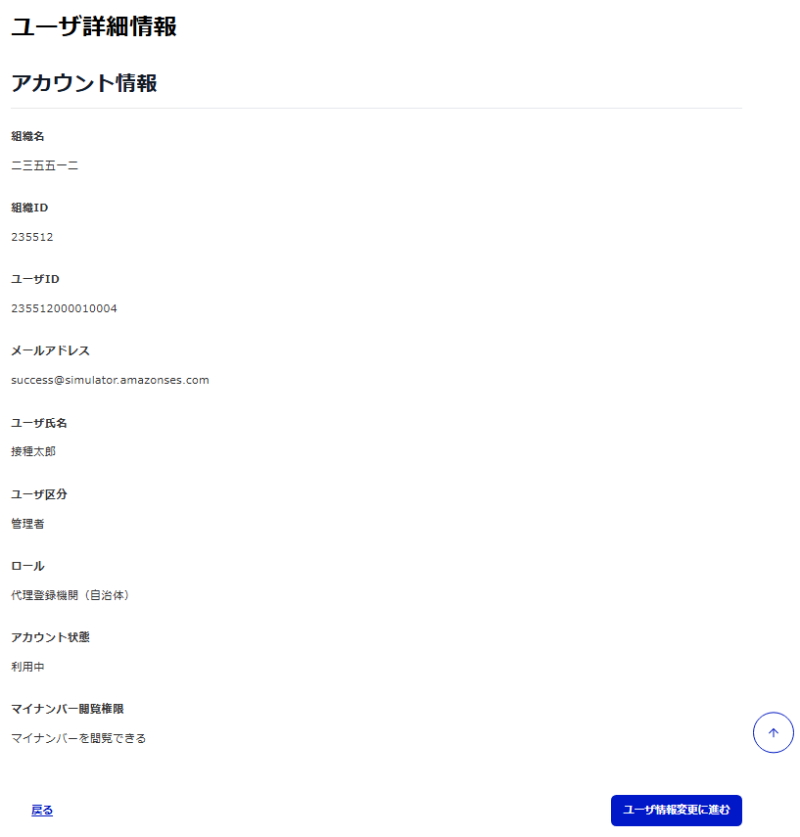

ユーザ情報を更新する
必要に応じて、ユーザ情報を更新します。
詳細は、「第6章 1.2 自身のユーザ情報を確認・更新する」の手順2を参照してください。
注意
- 「ユーザ区分」や「ロール」を変更した場合、遷移可能な画面が変更され、エラー画面に遷移する可能性があります。「ユーザ区分」や「ロール」を変更した際は、予予・請求システムからログアウトし、再度ログインしてください。

メールアドレスの変更を完了する
メールアドレスを更新した場合は、認証コードを入力し、メールアドレスの変更を完了します。
詳細は、「第6章 1.2 自身のユーザ情報を確認・更新する」の手順3、4を参照してください。

トークンを払い出す（管理者のみ）
必要に応じて、管理者権限を持つユーザは、健康管理システムから予予・請求システムへアクセスする際に利用するトークンを払い出します。

- メインメニュー画面で「自治体トークンの払出」をクリックします。
  - 自治体トークンの払出画面が表示されます。
- 「払出」又は「再払出」ボタンをクリックします。
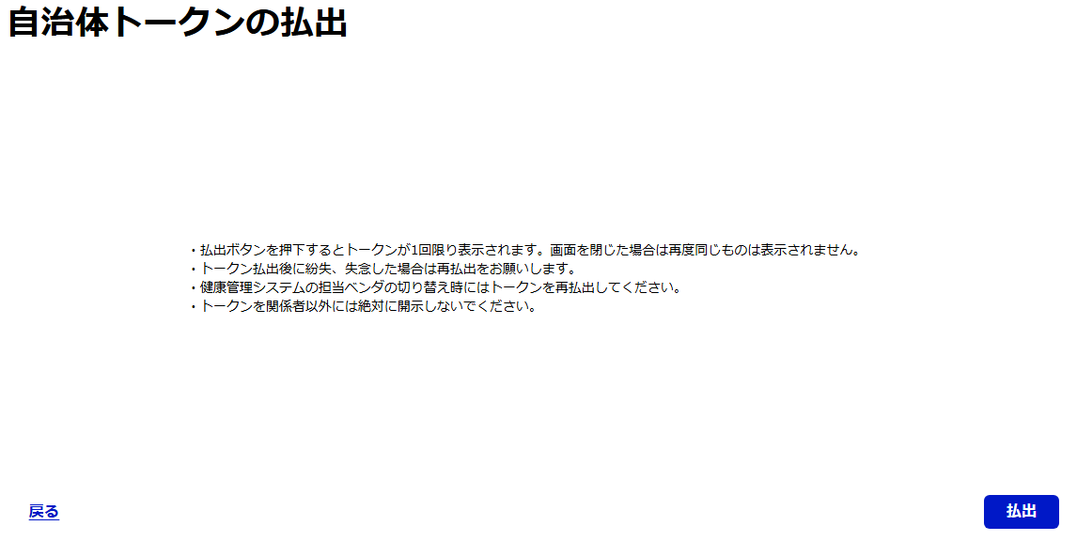
  - 確認画面が表示されます。
注意
- 画面に記載の事項にご留意ください。
・トークンが関係者以外に流出した場合は、再払出をすることでトークンが無効化され、新規のトークンが払い出されます。
・「払出」ボタンをクリックするとトークンが1回限り表示されます。画面を閉じた場合は再度同じものは表示されません。
・トークン払出後に紛失、失念した場合は再払出をお願いします。
・健康管理システムの担当ベンダの切り替え時にはトークンを再払出してください。
・トークンを関係者以外には絶対に開示しないでください。

ヒント
- 一度自治体トークンを払い出したことがある場合は、「再払出」ボタンが表示されます。

- 「OK」ボタンをクリックします。
  - 完了画面が表示されます。

- 「コピー」ボタンをクリックします。
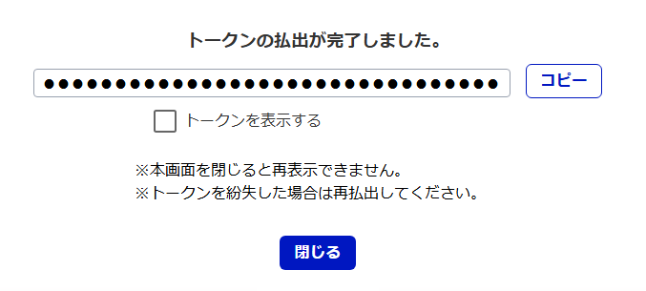
  - 払い出されたトークンがコピーされます。
ヒント
- 「トークンを表示する」のチェックボックスをチェックすると、伏せ字を解除できます。

マスタ情報の管理

各種マスタ情報を管理する

各種マスタ情報を確認する
各種マスタ情報を確認します。確認できるマスタ情報は、次のとおりです。
マスタ情報 | 説明
自治体マスタ | 集合契約システムで登録した自治体のアカウント情報
自治体別取扱疾病・ワクチン・助成額マスタテーブル（定期） | 集合契約システムで登録した自自治体で取り扱う定期接種ワクチンの助成額等の情報
自治体別取扱疾病・ワクチン・助成額マスタテーブル（任意） | 集合契約システムで登録した自自治体で取り扱う任意接種ワクチンの助成額等の情報
広域連合マスタテーブル^{※1} | 集合契約システムで登録した広域連合のアカウント情報
契約先医療機関マスタテーブル | 集合契約システムで登録した契約先医療機関の情報
委任状（自治体）マスタテーブル | 集合契約システムで申請した委任状の情報
自治体_同時接種に係る各種条件（一律）テーブル | 集合契約システムで登録した同時接種の委託料の情報
自治体_同時接種に係る各種条件（予診のみ）テーブル | 集合契約システムで登録した同時接種（予診のみ）の委託料の情報
旧医療機関コード紐づけテーブル | 集合契約システムで変更申請した旧医療機関コードの情報
自治体_委託料助成額_接種場所対象組織テーブル | 集合契約システムで登録した「地域パターン」及び「医療機関パターン」ごとの委託料／助成額の適用条件の情報
※1：広域連合ユーザのみ参照可能です。

- メインメニュー画面で「マスタ照会」をクリックします。
  - マスタ照会共通画面が表示されます。
- 確認したいマスタを選択します。
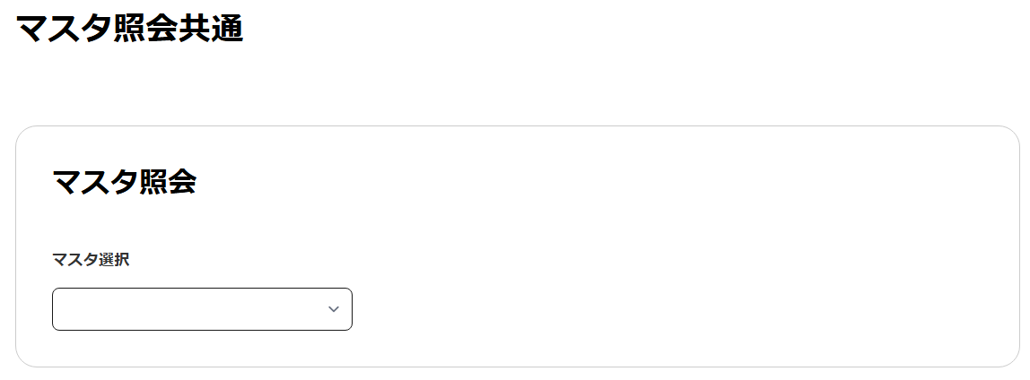
  - 検索条件が表示されます。

- 検索条件を指定し、「検索」ボタンをクリックします。
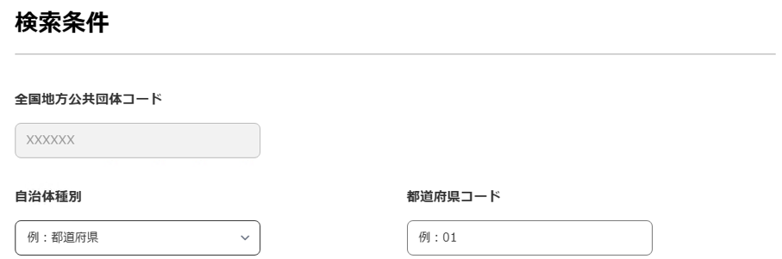
  - 検索条件に該当するマスタが一覧表示されます。
- 詳細を確認したいマスタを選択し、「詳細」ボタンをクリックします。
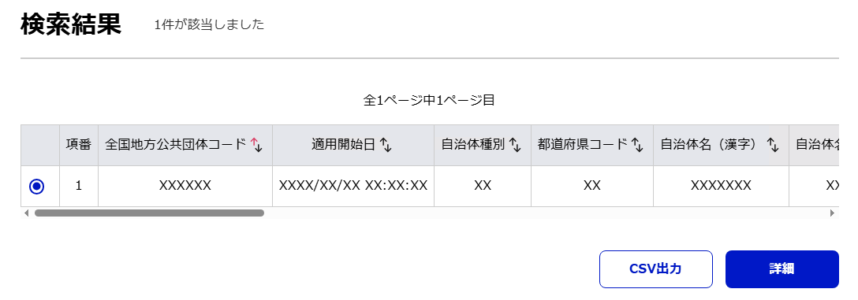
  - 詳細内容が表示されます。
ヒント
- 「CSV出力」ボタンをクリックすると、検索結果の全ての内容をCSV形式でダウンロードできます。

- マスタ情報の詳細を確認します。
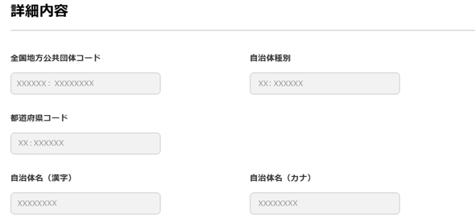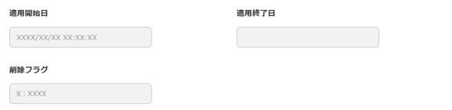

医療機関マスタ情報を管理する

医療機関マスタ情報を確認する
医療機関マスタ情報を確認します。

- メインメニュー画面で「医療機関マスタ」をクリックします。
  - 医療機関マスタ画面が表示されます。
- 検索条件を指定し、「検索」ボタンをクリックします。
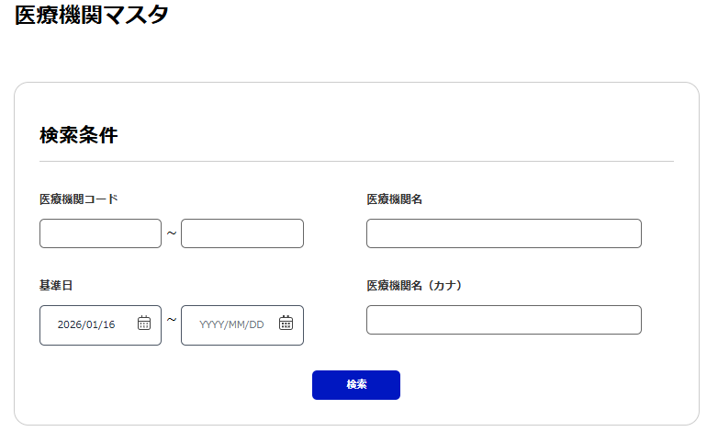
  - 検索条件に該当する医療機関マスタ情報が一覧表示されます。
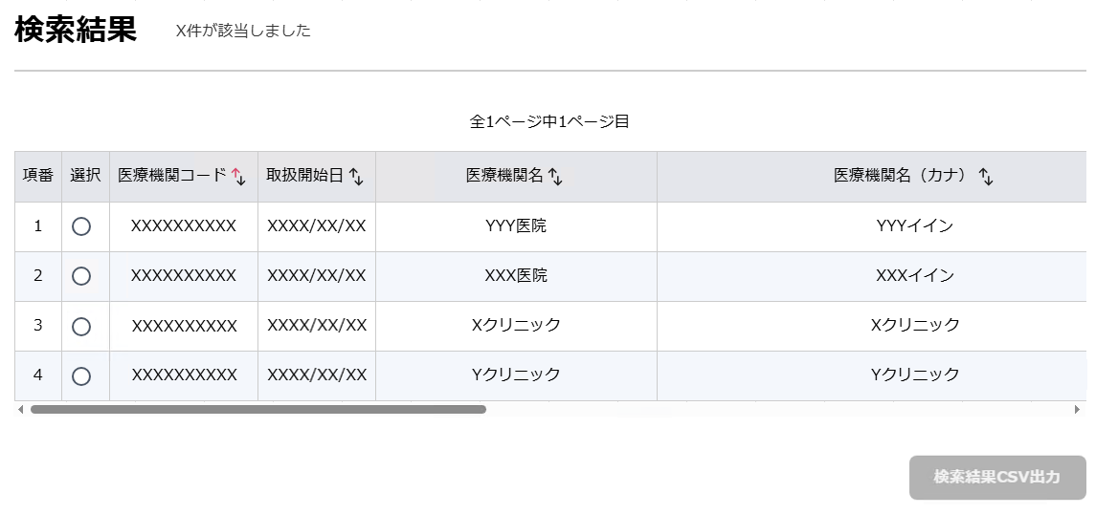
ヒント
- 「検索結果CSV出力」ボタンをクリックすると、検索結果の内容をCSV形式でダウンロードできます。

- 確認したい医療機関マスタ情報を選択します。
  - 選択した医療機関マスタ情報の内容が「入力エリア」に反映されます。
- 医療機関マスタ情報を確認します。
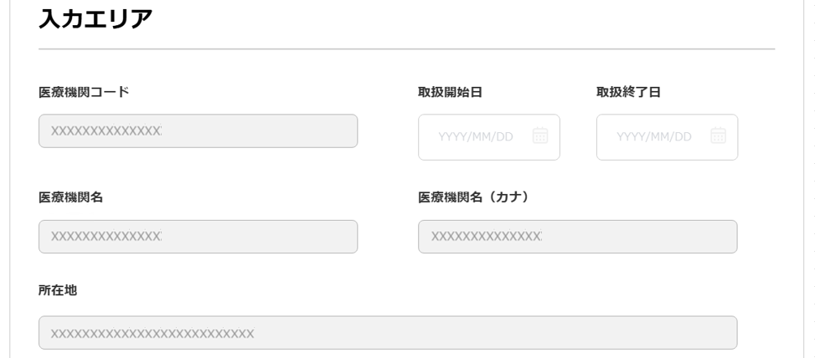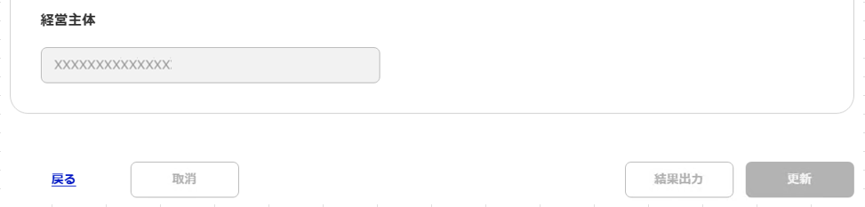

市区町村別設定情報を管理する
市区町村別設定情報の登録や更新をします。

業務の流れ
市区町村別勧奨情報を  登録する | 勧奨ルール、勧奨範囲、マイナポータルURLを登録します。  詳細は、「第7章 3.1.1 市区町村別勧奨情報を登録する」を参照してください。
市区町村別予防接種設定情報を  登録する | 市区町村別の予防接種設定情報を登録します。  詳細は、「第7章 3.2.1 市区町村別予防接種設定情報を登録する」を参照してください。
予防接種管理番号に  勧奨ルールを紐づける | 予防接種管理番号に対し、勧奨ルールを紐づけます。  詳細は、「第7章 3.2.3 市区町村別予防接種設定情報に勧奨ルールを紐づける」を参照してください。
市区町村別予防接種設定情報を  更新・削除する | 必要に応じて、市区町村別予防接種設定情報を更新・削除します。  詳細は、「第7章 3.2.2 市区町村別予防接種設定情報を更新・削除する」を参照してください。
市区町村別勧奨情報を  更新・削除する | 必要に応じて、市区町村別勧奨情報を更新・削除します。  詳細は、「第7章 3.1.2 市区町村別勧奨情報を更新・削除する」を参照してください。
：必須作業です。 ：任意作業です。

市区町村別勧奨情報を管理する

市区町村別勧奨情報を登録する
勧奨ルール、勧奨範囲、マイナポータルURLを登録します。

勧奨ルールを設定する
「設定情報の登録」に設定する勧奨ルールを入力します。
ヒント
- 勧奨ルール設定を更新・削除する手順は、新規登録の操作手順と異なります。
詳細は、「第7章 3.1.2 市区町村別勧奨情報を更新・削除する」を参照してください。

- メインメニュー画面で「市区町村別勧奨設定管理」をクリックします。
  - 勧奨設定管理画面が表示されます。
- 「勧奨ルール設定」タブをクリックします。
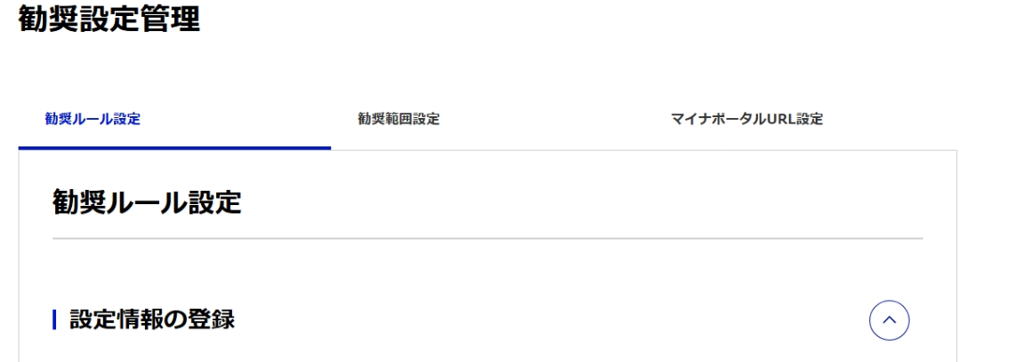
- 設定情報を入力します。
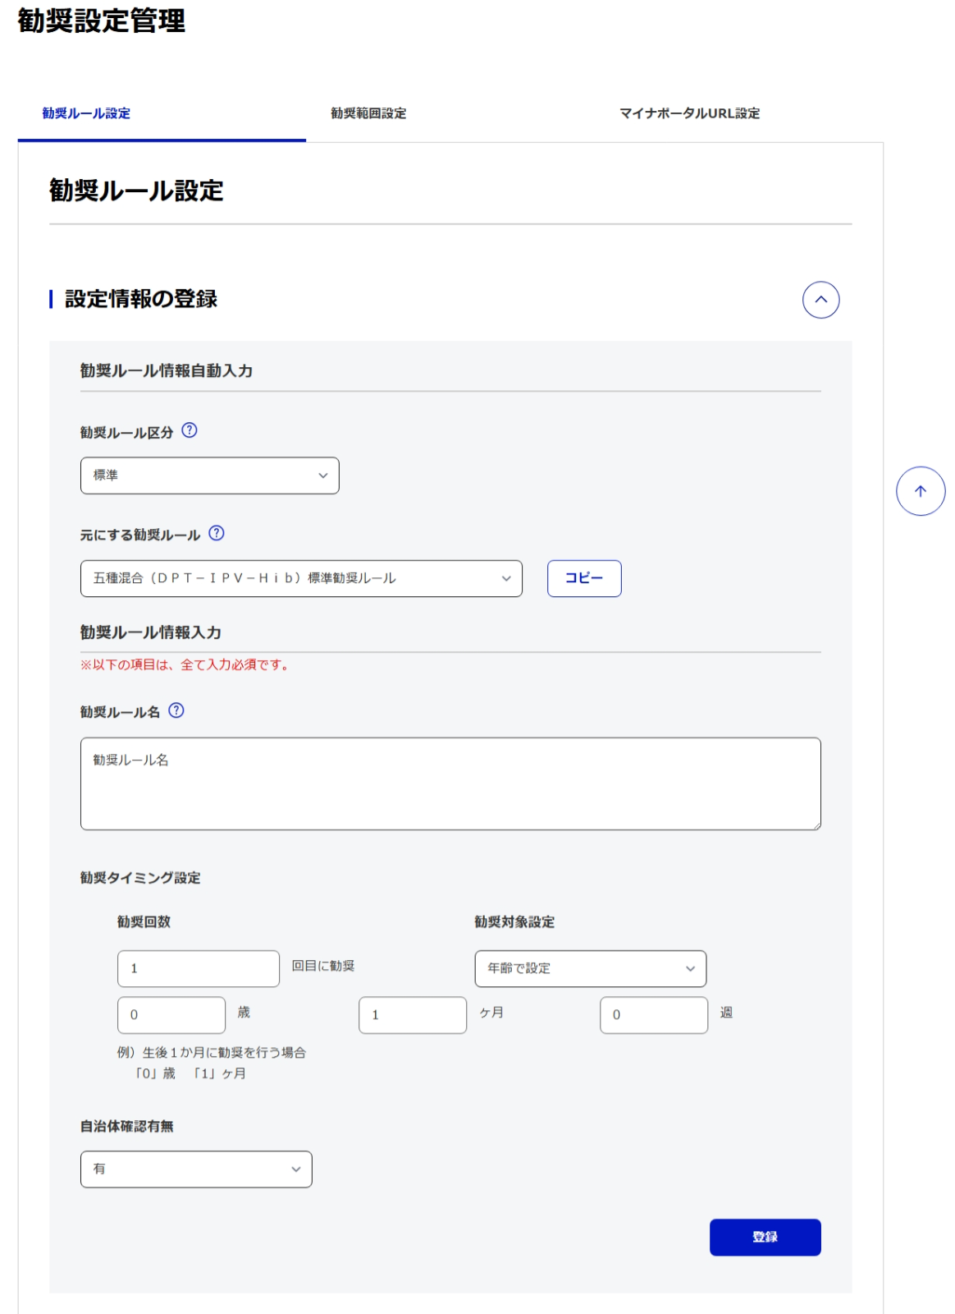

ヒント
- 「勧奨対象設定」は以下の方法で設定できます。選択された設定方法により、入力項目が設定に応じたものに切り替わります。
・年齢で設定
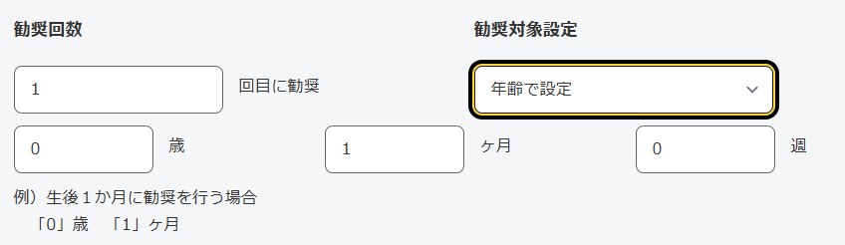
・年度で設定
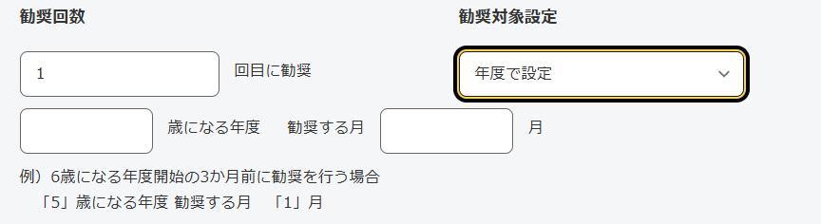
・期間で設定
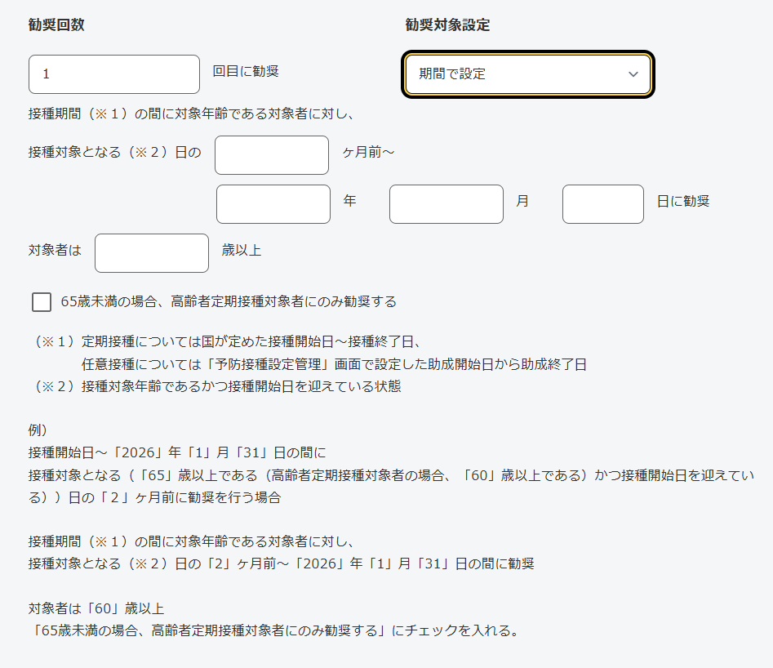
・接種日で設定
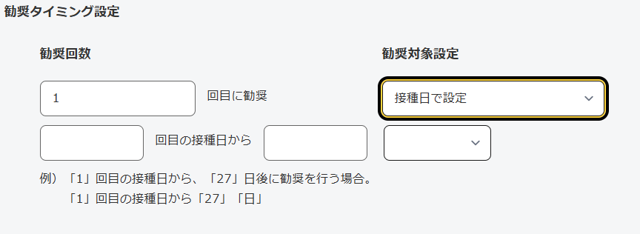
- 「勧奨対象設定」で「期間で設定」を選択すると表示される「65歳未満の場合、高齢者定期接種対象者にのみ勧奨する」をチェックすると、高齢者定期接種対象区分^{※1}が付与された対象者のみに勧奨通知を送信できます。
※1：定期接種実施要領で定められた60歳以上65歳未満の予防接種対象者に対し、自治体又は医療機関等が定期接種の対象であることを認めた場合に付与する区分

ヒント
- 「自治体確認有無」で「有」を選択した場合、接種勧奨は自動では送られません。マイナポータル勧奨用リストファイルをダウンロードし、更新したファイルをアップロードしてください。
詳細は、「第3章 2.1 勧奨対象者を登録する」を参照してください。

- 「登録」ボタンをクリックします。
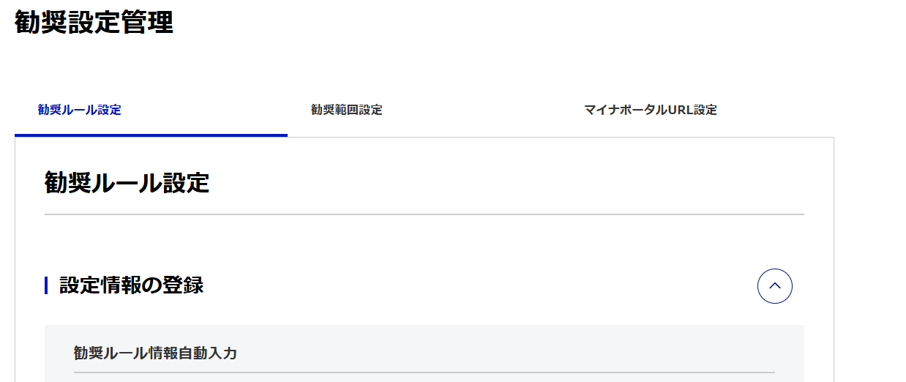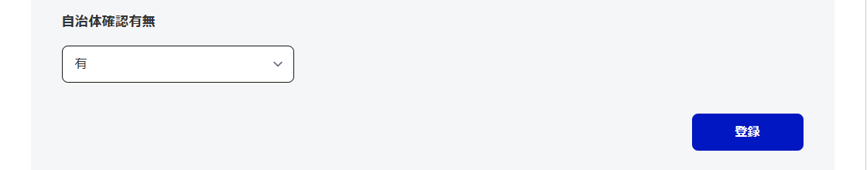
  - 設定内容に基づき、勧奨ルールが登録されます。
注意
- タブごとに「登録」ボタンをクリックし、設定内容を登録してください。

勧奨範囲を設定する
「設定情報の登録」に設定する勧奨範囲を入力します。
ヒント
- 勧奨範囲設定を更新・削除する手順は、新規登録の手順と同じです。

- 「勧奨範囲設定」タブをクリックします。
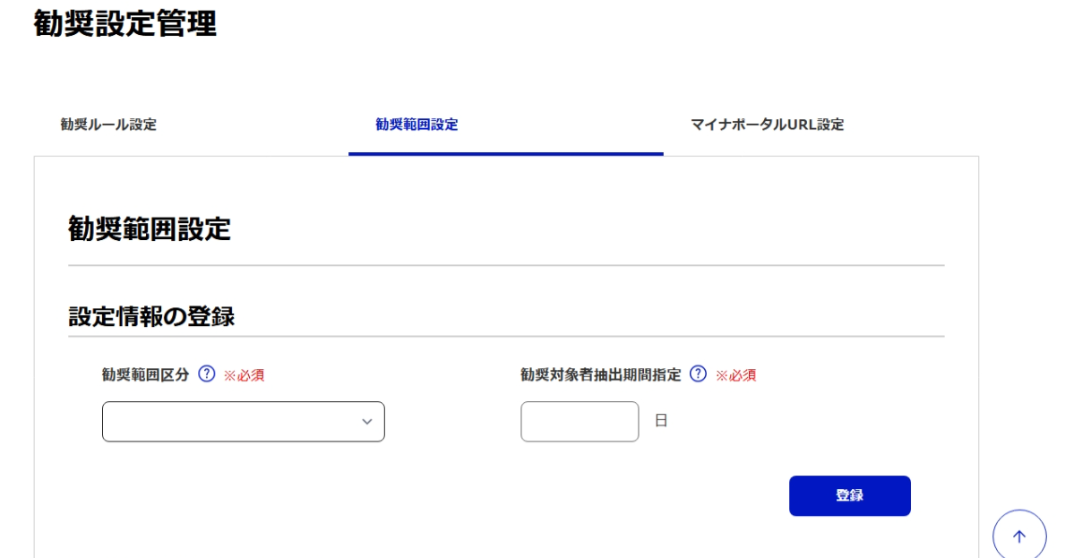
- 「設定情報の登録」に設定する勧奨範囲を入力し、「登録」ボタンをクリックします。
  - 設定内容に基づき、勧奨範囲が登録されます。
注意
- タブごとに「登録」ボタンをクリックし、設定内容を登録してください。

ヒント
- 「勧奨範囲区分」で、マイナポータルにログインしたことがない対象者のみのリストを取得する場合は「1：仮名なし勧奨者リスト」、マイナポータルにログインしたことがない対象者も含めた全ての対象者のリストを取得する場合は「2：仮名あり勧奨者リスト（全量）」を選択してください。

マイナポータルURLを設定する
「設定情報の登録」に設定するマイナポータルURLを入力します。
ヒント
- マイナポータルURLの設定を更新・削除する手順は、新規登録の操作手順と異なります。
詳細は、「第7章 3.1.2 市区町村別勧奨情報を更新・削除する」を参照してください。

- 「マイナポータルURL設定」タブをクリックします。
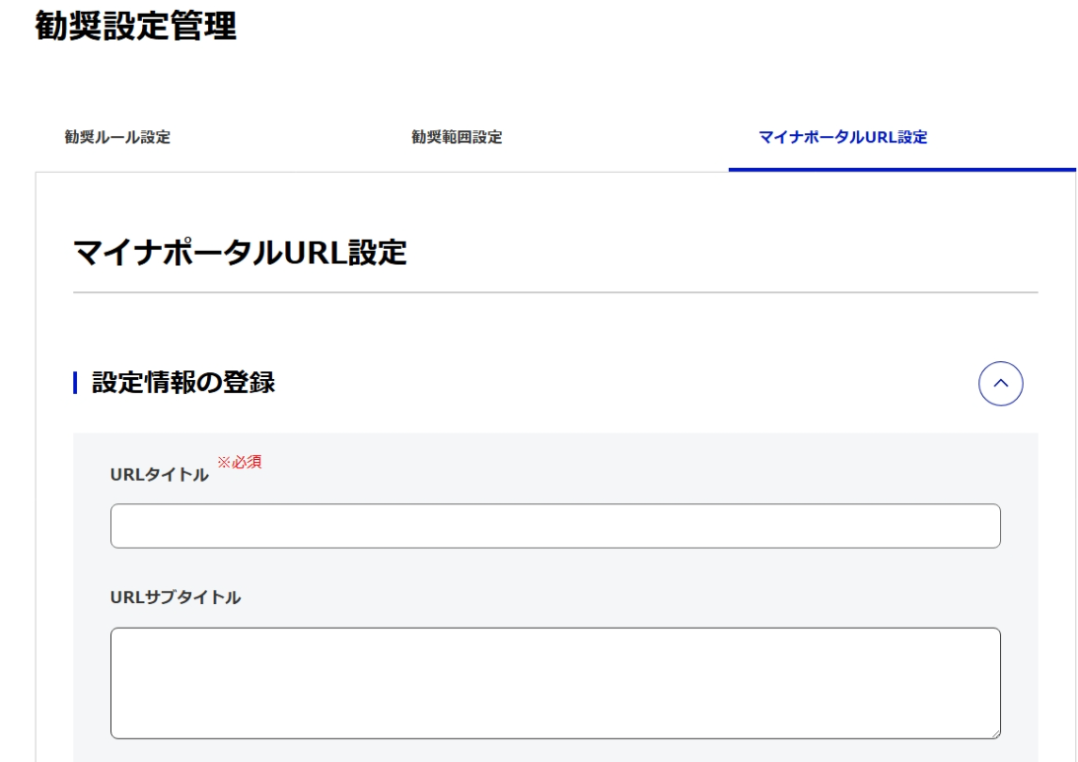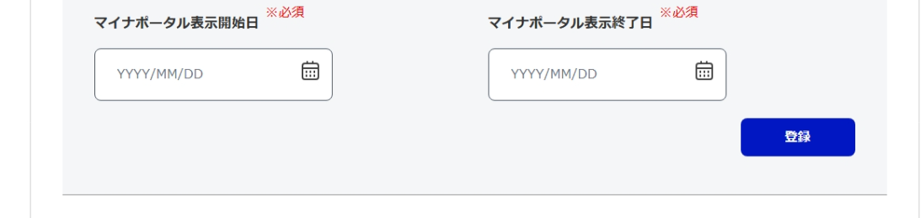
- 「設定情報の登録」に設定するマイナポータルURLを入力し、「登録」ボタンをクリックします。
  - 設定内容に基づき、マイナポータルURLが登録されます。
注意
- タブごとに「登録」ボタンをクリックし、設定内容を登録してください。

市区町村別勧奨情報を更新・削除する
必要に応じて、勧奨ルール、マイナポータルURLを更新・削除します。
ここでは、勧奨ルールを更新・削除する操作を例に説明します。
ヒント
- 勧奨範囲設定は、新規登録と同じ操作で更新・削除します。
詳細は、「第7章 3.1.1 市区町村別勧奨情報を登録する」を参照してください。

更新・削除したい勧奨ルール設定を検索する
- メインメニュー画面で「市区町村別勧奨設定管理」をクリックします。
  - 勧奨設定管理画面が表示されます。
- 「勧奨ルール設定」タブをクリックします。
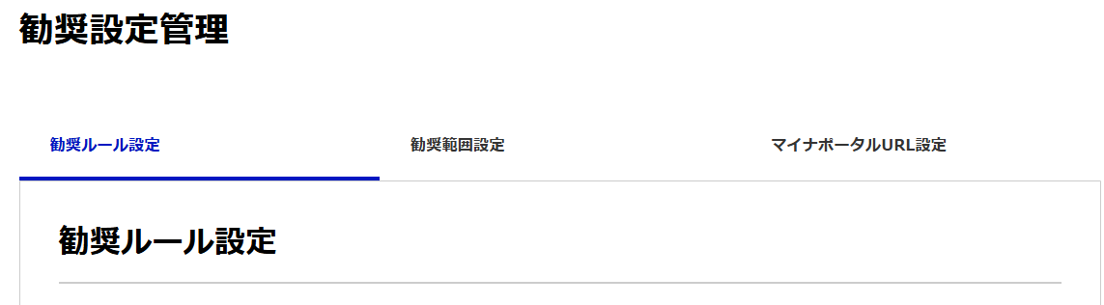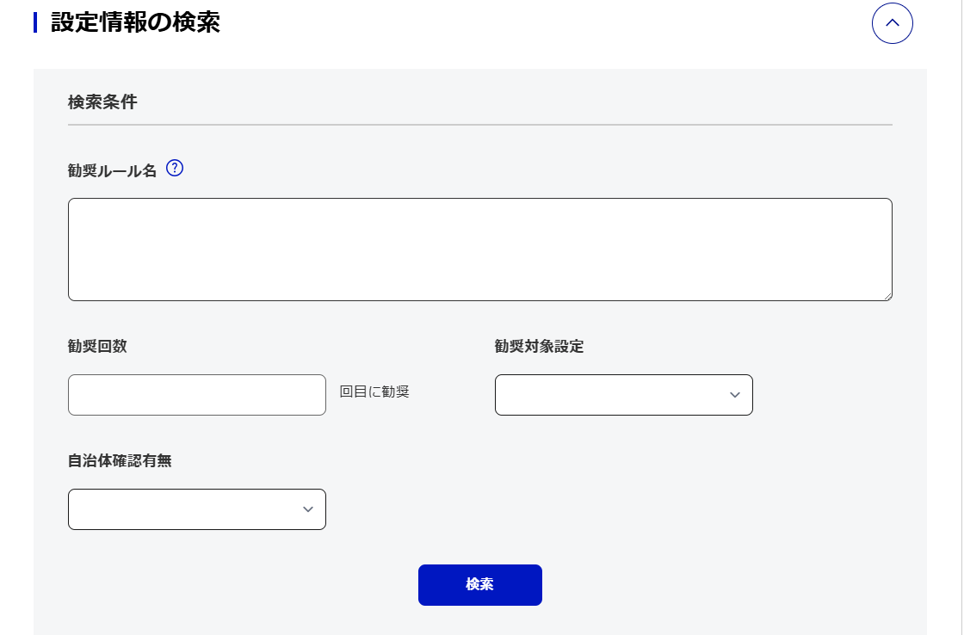
- 「設定情報の検索」で検索条件を指定し、「検索」ボタンをクリックします。
  - 検索条件に該当する勧奨ルールが一覧表示されます。

市区町村別勧奨情報を更新する
市区町村別勧奨情報を更新します。

- 更新したい勧奨ルールを選択します。
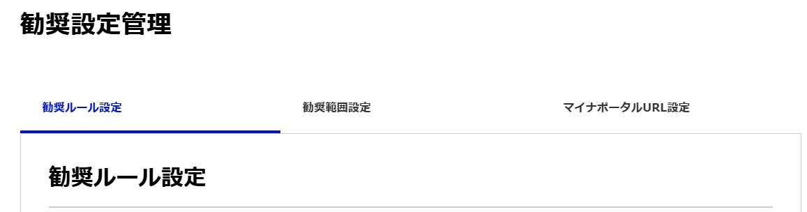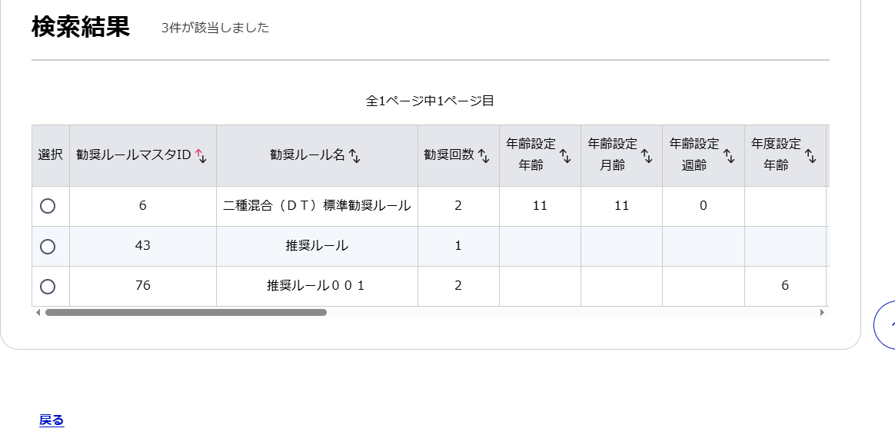
5X
  - 選択した勧奨ルールの内容が「設定情報の更新」に反映されます。

- 必要に応じて反映された内容を変更し、「更新」ボタンをクリックします。
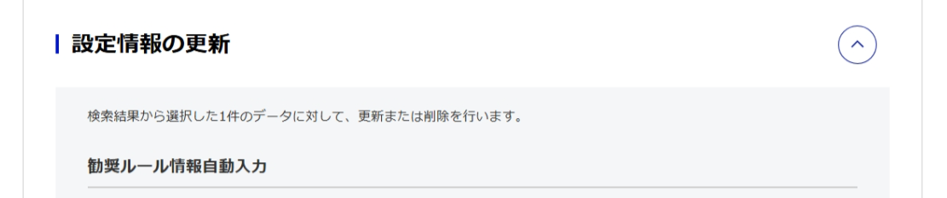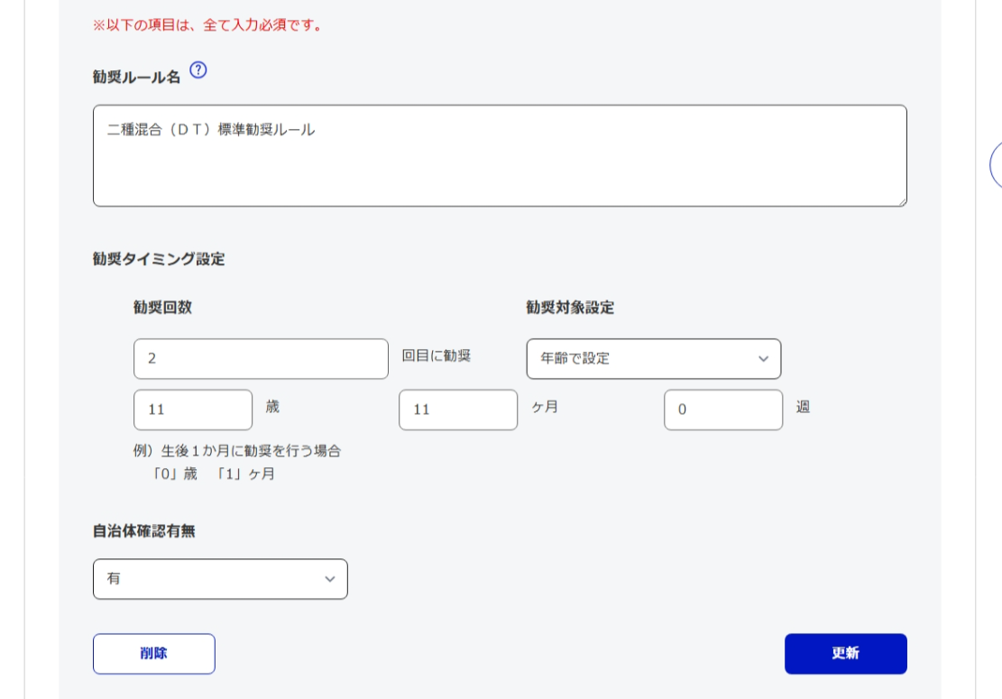
X
X
  - 設定内容に基づき、勧奨ルールが更新されます。

市区町村別勧奨情報を削除する
市区町村別勧奨情報を削除します。

- 削除したい勧奨ルールを選択します。
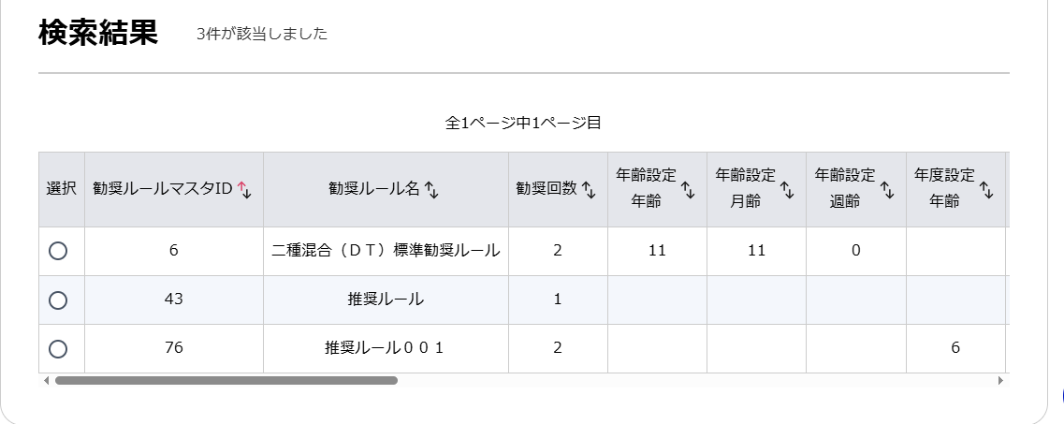
X
  - 選択した勧奨ルールの内容が「設定情報の更新」に反映されます。
- 「削除」ボタンをクリックします。
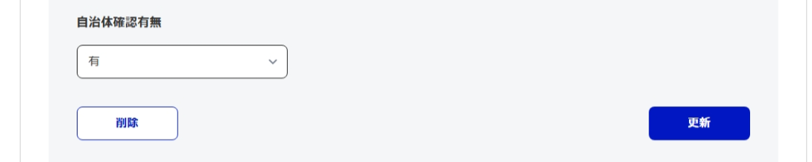
X
  - 選択した勧奨ルールが削除されます。

市区町村別予防接種設定情報を管理する

市区町村別予防接種設定情報を登録する
予防接種管理番号に紐づく標準情報（厚生労働省が設定した標準的な設定値）が自動入力されるため、必要に応じて各項目を更新します。

- メインメニュー画面で「市区町村別予防接種設定管理」をクリックします。
  - 予防接種設定管理画面が表示されます。
- 「設定情報の登録」に市区町村別の予防接種情報を登録します。
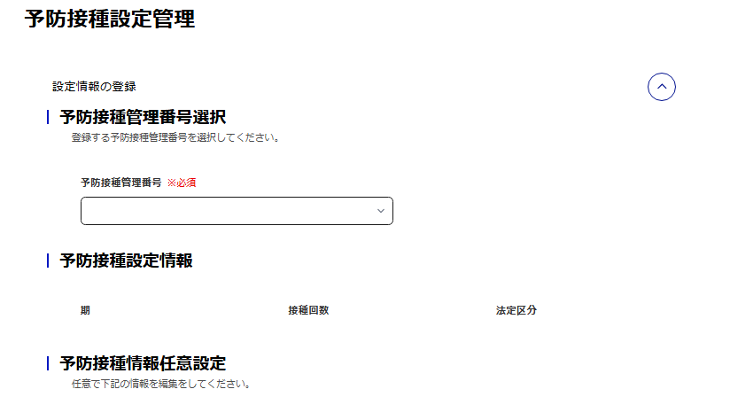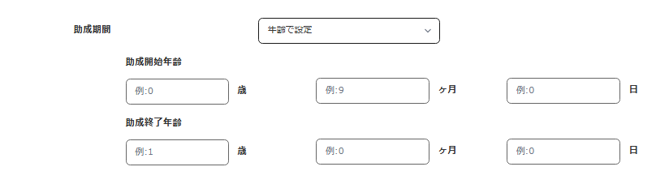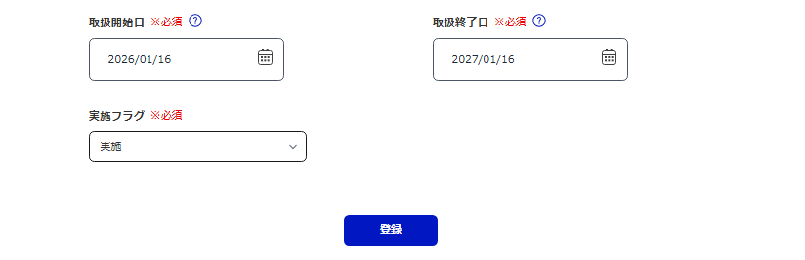

ヒント
【各項目の説明】
- 「助成期間」は以下の方法で設定できます。選択された設定方法により、入力項目が設定に応じたものに切り替わります。
・年齢で設定
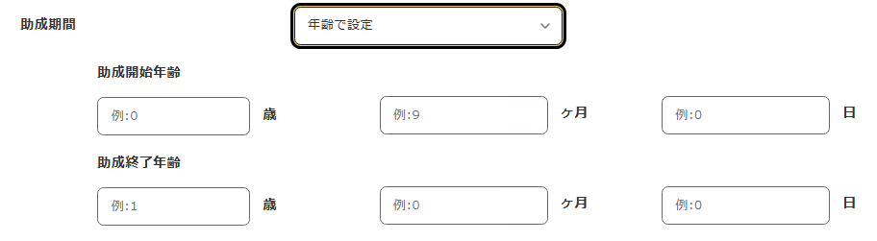
・年度で設定
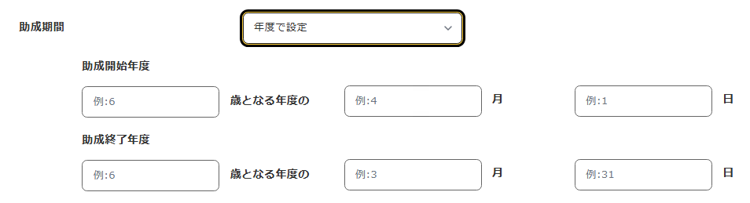
・日付で設定
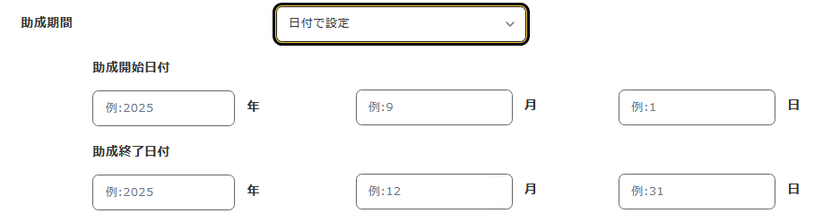
- 「実施フラグ」は自治体が現在助成を行っている予防接種かどうかを設定する項目です。
「実施」：該当の予防接種管理番号に紐づくワクチンの助成を行っている場合に選択します。
「未実施」：該当の予防接種管理番号に紐づくワクチンの助成を行っていない場合に選択します。
「未実施」が選択された場合、該当のワクチンについて予防接種対象者がデジタル予診票の入力をすることや医療機関等で受付をすることができません。
- 住民の予防接種に関する情報（住民情報・接種予定・接種記録）を管理するIDとして、「予防接種対象者番号」と「予防接種管理番号」があります。
各用語の詳細は、「「予防接種対象者番号」と「予防接種管理番号」について」を参照してください。

- 「登録」ボタンをクリックします。
  - 設定内容に基づき、市区町村別予防接種設定情報が登録されます。

市区町村別予防接種設定情報を更新・削除する
必要に応じて、市区町村別予防接種設定情報を更新・削除します。

更新・削除したい市区町村別予防接種設定情報を検索する
- メインメニュー画面で「市区町村別予防接種設定管理」をクリックします。
  - 予防接種設定管理画面が表示されます。
- 「設定情報の検索」で検索条件を指定し、「検索」ボタンをクリックします。
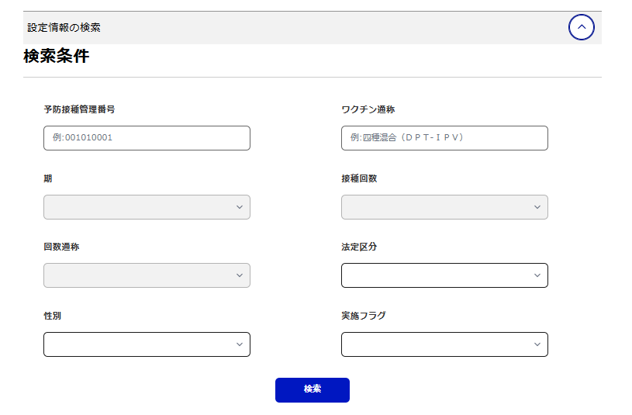
  - 検索条件に該当する市区町村別予防接種設定情報が一覧表示されます。

市区町村別予防接種設定情報を更新する
市区町村別予防接種設定情報を更新します。

- 更新したい設定情報の「更新」ボタンをクリックします。
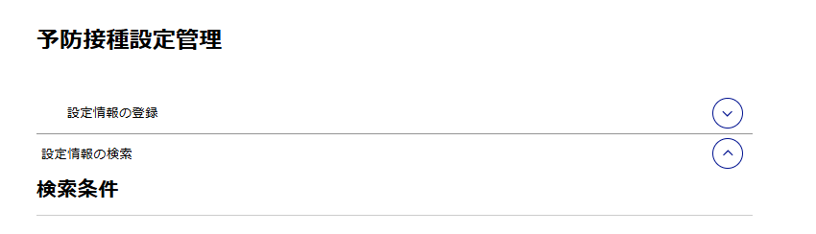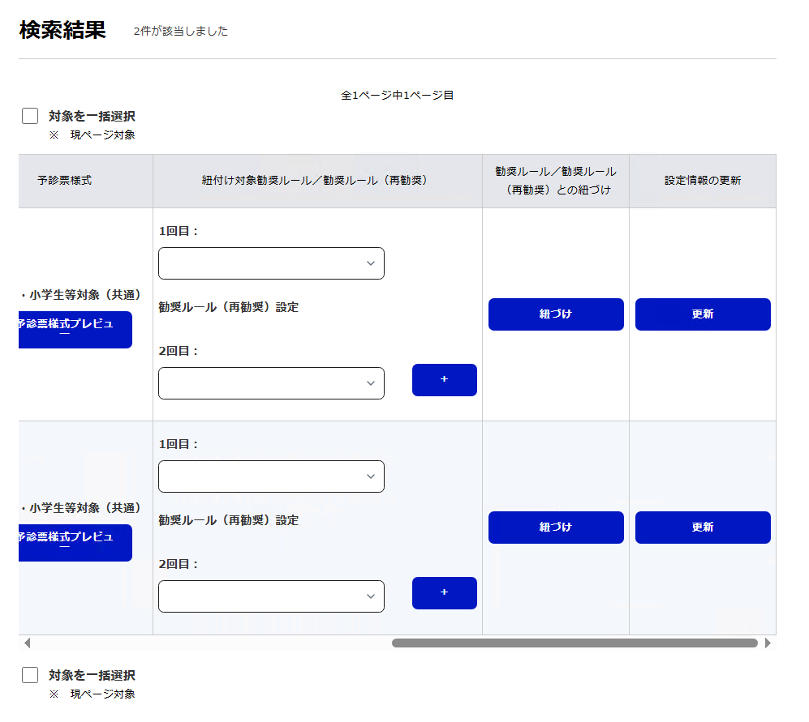
X
  - 選択した設定情報の内容が「設定情報の更新」に反映されます。
ヒント
- 「予診票様式プレビュー」ボタンをクリックすると、予診票様式のイメージを確認できます。

- 必要に応じて反映された内容を変更し、「更新」ボタンをクリックします。
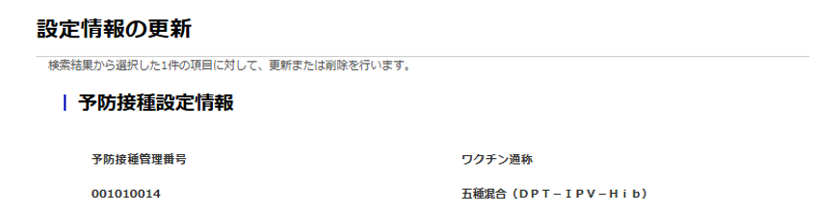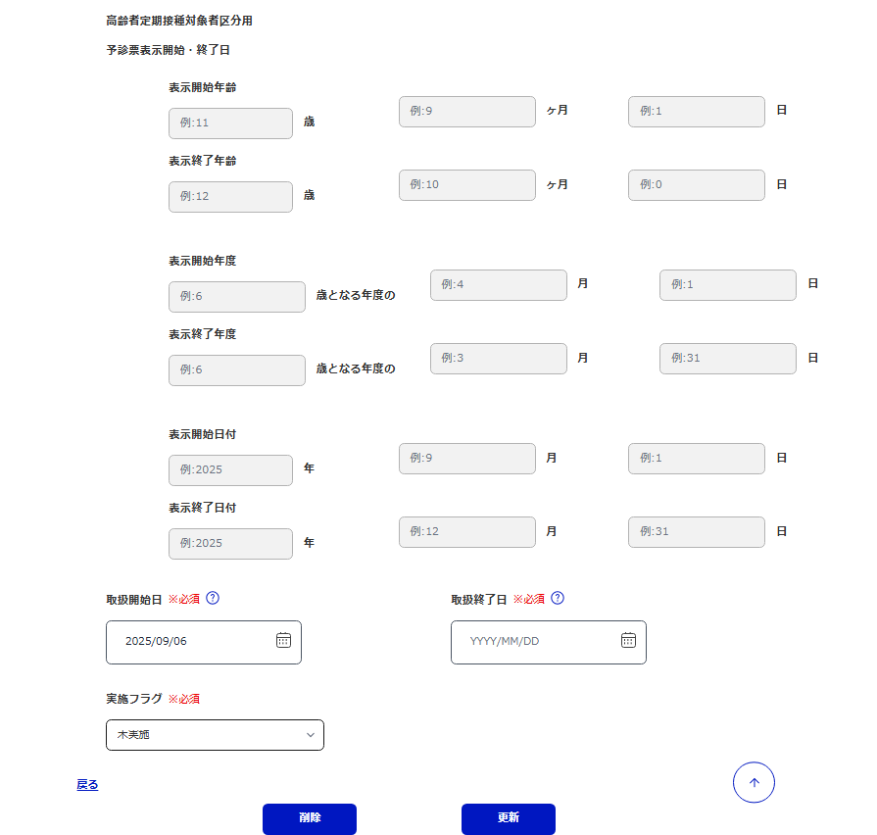
X
X
  - 設定内容に基づき、市区町村別予防接種設定情報が更新されます。

市区町村別予防接種設定情報を削除する
市区町村別予防接種設定情報を削除します。
注意
- 削除対象の予防接種設定が勧奨ルールと紐づけされている場合、勧奨ルールとの紐づけは自動的に解除されます。

- 削除したい市区町村別予防接種設定情報を選択します。
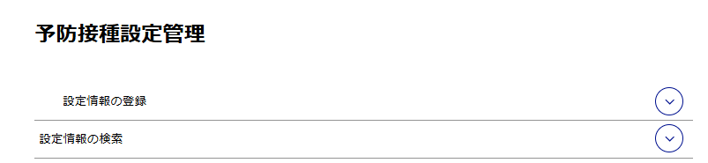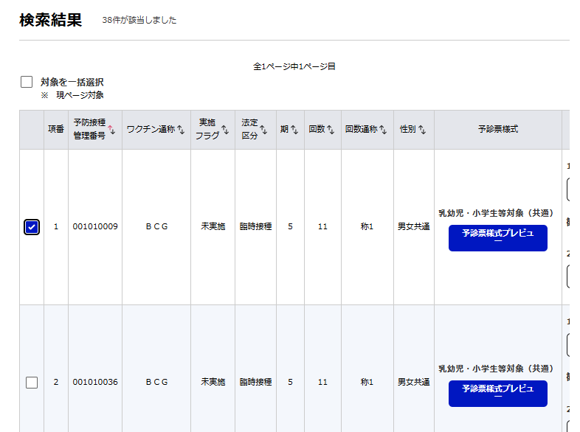
X
  - 選択した市区町村別予防接種設定情報の内容が「設定情報の更新」に反映されます。
ヒント
- 「予診票様式プレビュー」ボタンをクリックすると、予診票様式のイメージを確認できます。

- 「削除」ボタンをクリックします。
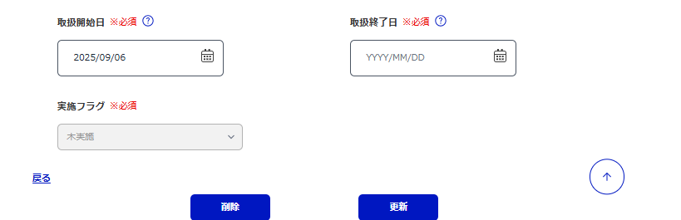
X
  - 選択した市区町村別予防接種設定情報が削除されます。

市区町村別予防接種設定情報に勧奨ルールを紐づける
予防接種管理番号に対し、勧奨ルールを紐づけます。

勧奨ルールに紐づけたい予防接種管理番号を検索する
勧奨ルールに紐づけたい市区町村別予防接種設定情報を検索します。
詳細は、「第7章 3.2.2 STEP1 更新・削除したい市区町村別予防接種設定情報を検索する」を参照してください。

市区町村別予防接種設定情報に勧奨ルールを紐づける
- 1件ずつ紐づける場合
- 「紐付け対象勧奨ルール／勧奨ルール（再勧奨）」で、対象の予防接種管理番号に紐づける勧奨ルールを選択します。
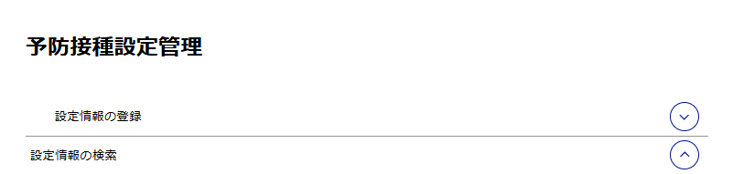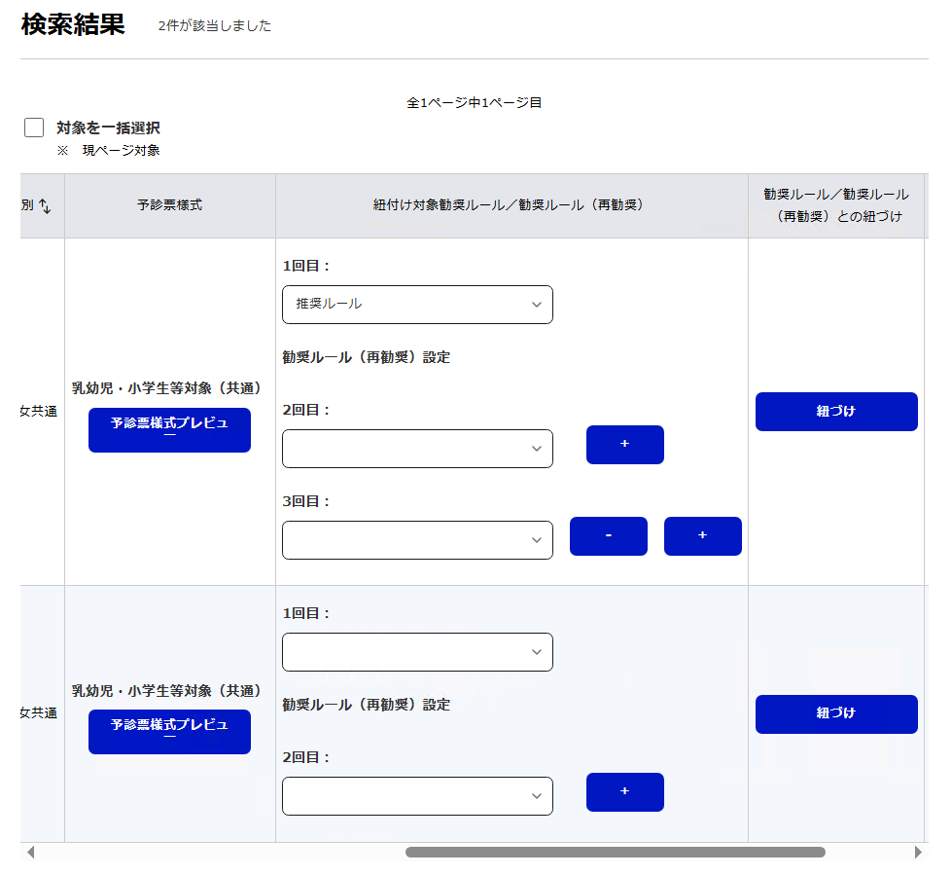
X
ヒント
- 「＋」ボタンをクリックすると、勧奨ルール（再勧奨）を選択する欄を追加できます。
なお、「－」ボタンをクリックすると、勧奨ルール（再勧奨）を選択する欄を削除できます。
- 「予診票様式プレビュー」ボタンをクリックすると、予診票様式のイメージを確認できます。

- 「紐づけ」ボタンをクリックします。
  - 選択内容に基づき、該当の予防接種管理番号に対して勧奨ルールが紐づけされます。

- 一括で紐づける場合
複数の市区町村別予防接種設定情報に対して、同じ勧奨ルールを紐づけたい場合は、一括紐付け機能を利用します。

- 同じ勧奨ルールを紐づけたい予防接種管理番号のチェックボックスをチェックします。
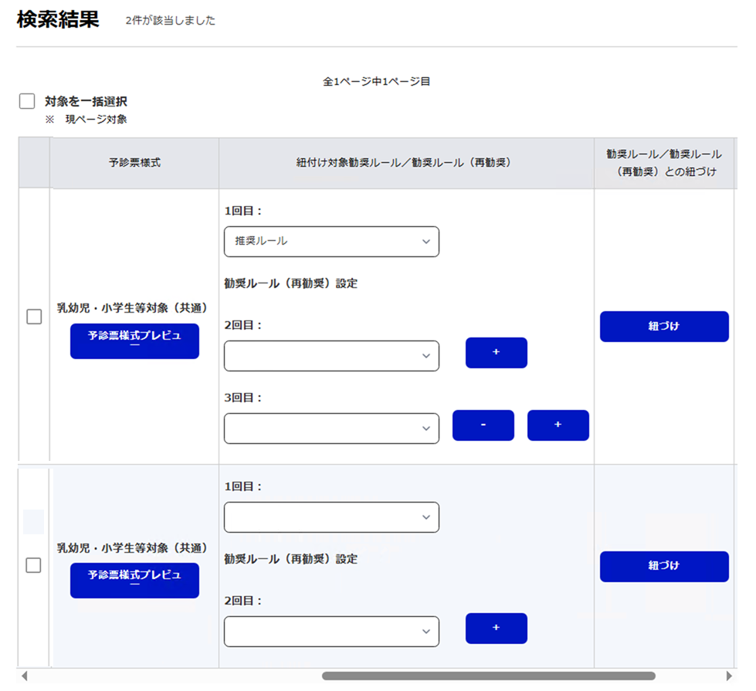
X
X
次ページへ続く

前のページから
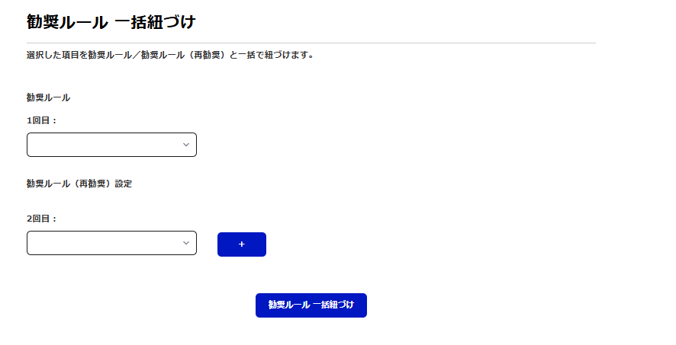
- 「勧奨ルール 一括紐づけ」で、選択した予防接種管理番号に一括で紐づける勧奨ルールを選択します。
ヒント
- 「＋」ボタンをクリックすると、勧奨ルール（再勧奨）を選択する欄を追加できます。
なお、「－」ボタンをクリックすると、勧奨ルール（再勧奨）を選択する欄を削除できます。
- 「予診票様式プレビュー」ボタンをクリックすると、予診票様式のイメージを確認できます。

- 「勧奨ルール一括紐づけ」ボタンをクリックします。
  - 選択内容に基づき、該当の予防接種管理番号に対して勧奨ルールが紐づけされます。

予防接種記録を移行する

デジタル化以前の接種記録を登録する

予防接種対象者情報（住民情報）を登録する
過去居住していた予防接種対象者を登録します。
詳細は、「第3章 1.1 予防接種対象者情報を登録する」を参照してください。
ヒント
- 登録用ファイルを更新する際、過去居住していた対象者の場合は、以下の項目を変更してください。
・「住民状態」で「1：住登者」以外を入力
住民状態の詳細は、「第9章 3.1 接種対象者情報ファイル」を参照してください。
・「消除の異動年月日」を入力

予防接種記録を登録する

令和8年5月以前の予防接種記録の場合
令和8年5月以前に実施された予防接種記録を登録します。

接種記録ファイルを更新する
- ヘルプデスクFAQサイトからダウンロードした「令和8年5月以前の予防接種記録登録ファイル（Excel）」を開きます。
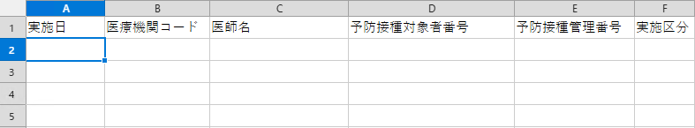
- 登録する接種記録の情報を入力します。
- 入力完了後、ファイルを保存します。

接種記録ファイルをアップロードする
- メインメニュー画面で「令和8年5月以前の接種記録ファイルアップロード」をクリックします。
  - 令和8年5月以前の接種記録ファイルアップロード画面が表示されます。

- アップロードするファイルを「ファイルアップロード」のエリアにドラッグ&ドロップ又は「ファイルを選択」ボタンをクリックして、接種記録ファイルを選択します。
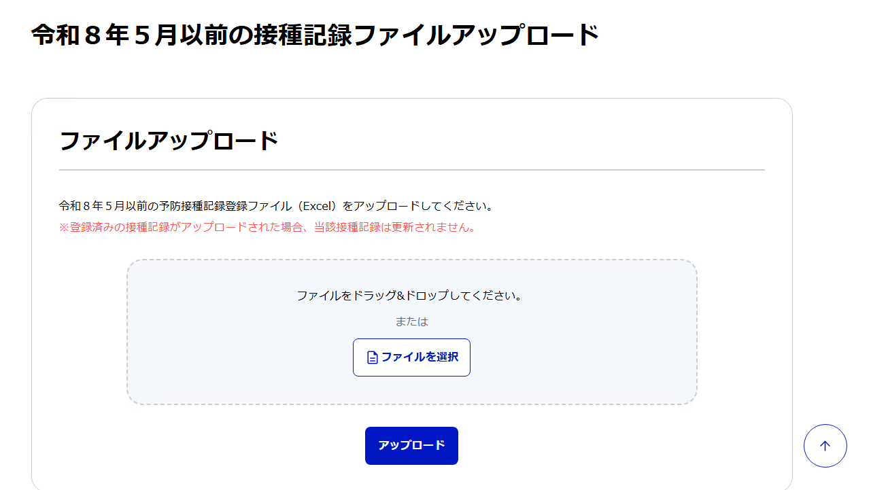
- 「アップロード」ボタンをクリックします。
  - 接種記録ファイルの内容に基づき、接種記録が登録されます。

接種記録ファイルのアップロード結果を確認する
- 検索条件を指定し、「検索」ボタンをクリックします。
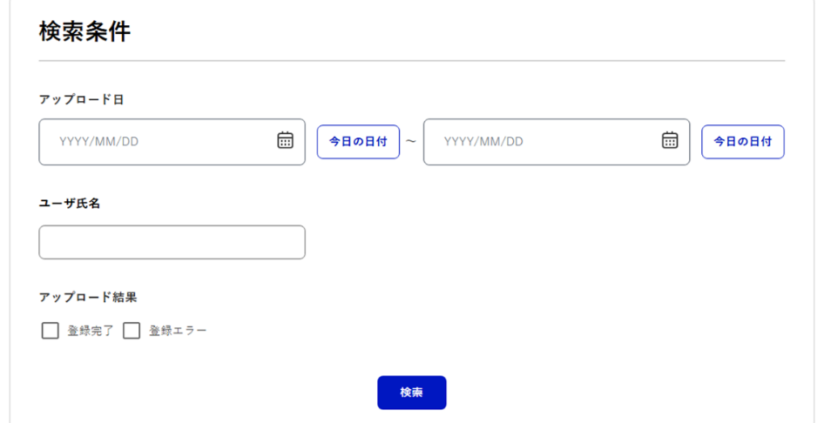
  - 検索条件に該当する接種記録ファイルが一覧表示されます。

- アップロード結果を確認します。
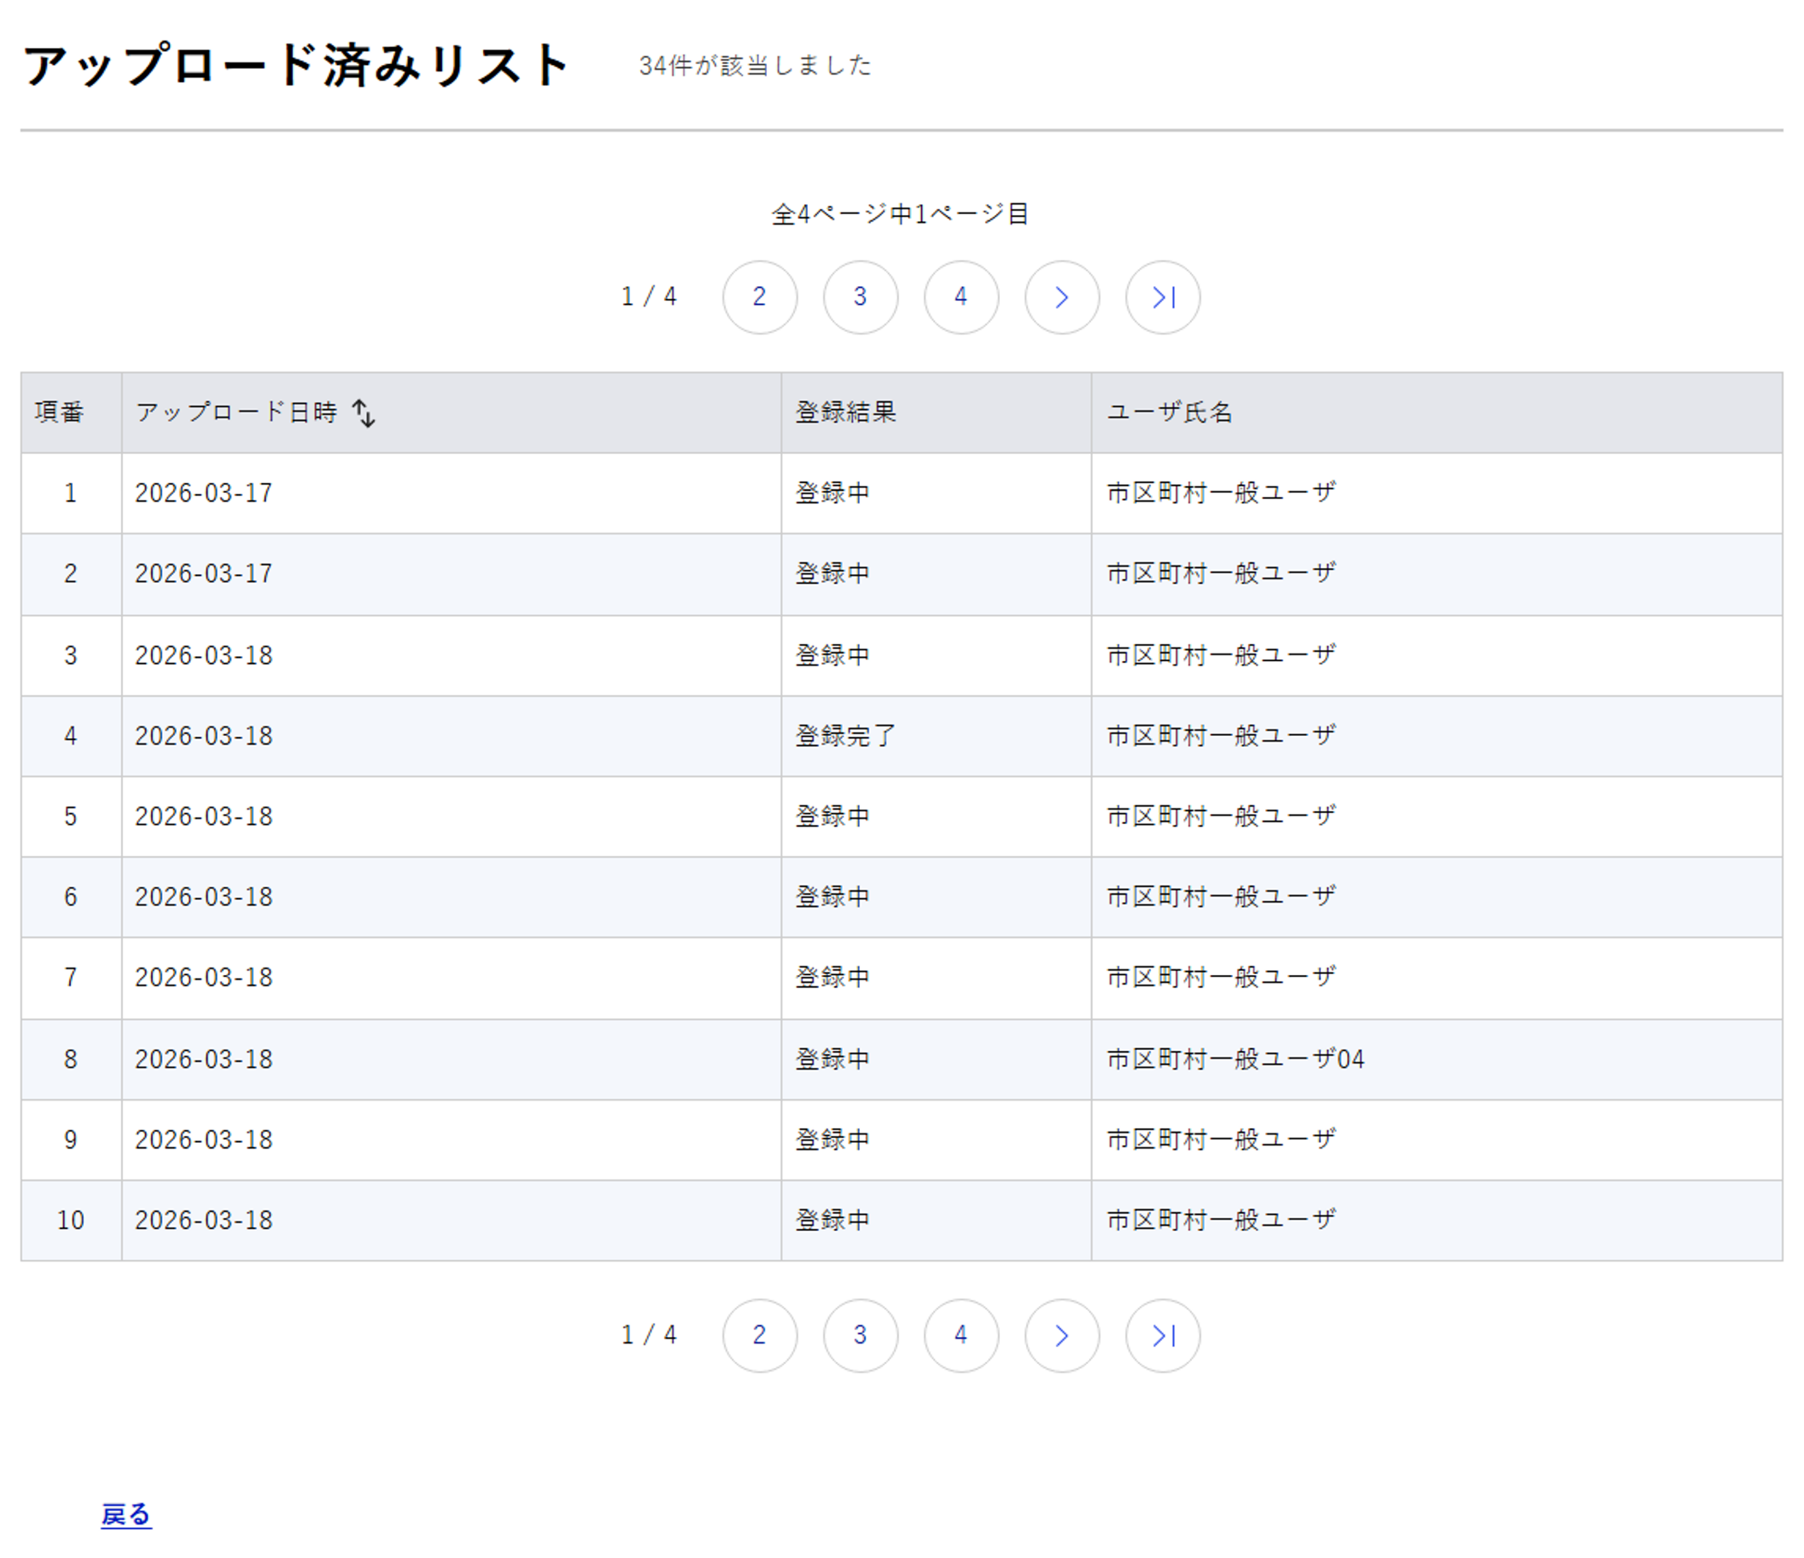

令和8年6月以降の予防接種記録の場合
令和8年6月以降の予防接種記録の場合は、「第4章 1 接種記録を登録する」で記載している操作方法で、予防接種記録を登録してください。

付録

こんなときには

パスワードを忘れた場合
パスワードを忘れた場合は、パスワードをリセットし、仮パスワードを再発行します。

- Webブラウザを起動します。
- アドレスバーに予予・請求システムのURLを入力します。
  - ログイン画面が表示されます。
- 「パスワードリセット」をクリックします。
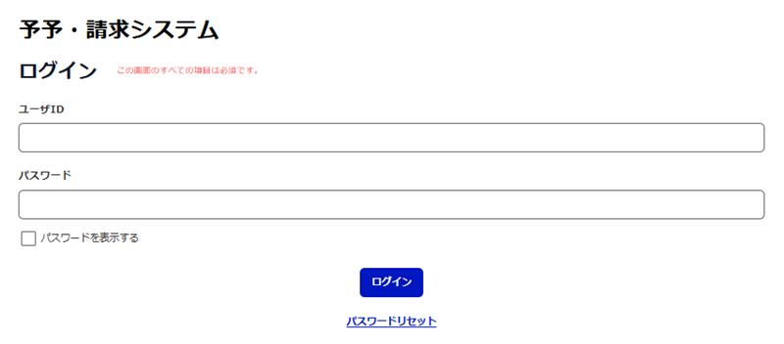
  - パスワードリセット画面が表示されます。
- ユーザIDと、メールアドレスを入力し、「リセット」ボタンをクリックします。
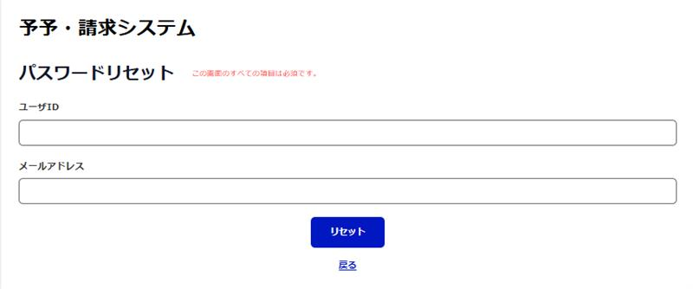
  - 仮パスワード発行画面が表示されます。
また、入力したメールアドレス宛に、メール（件名：【予予請求】仮パスワード通知（パスワードリセット））が送信されます。
注意
- ログインに失敗した場合、以下の事象が発生している可能性があります。
・アカウントが停止されている可能性があります。
管理者権限を持つユーザにアカウントが停止されていないかをご確認ください。
・アカウントがロックされている可能性があります。
最終試行から30分後に解除されるため、時間をおいた後、再度ログインをお試しください。

- 「OK」ボタンをクリックします。
  - ログイン画面に戻ります。
- 仮パスワードを入力してログインし、本パスワードを登録します。
詳細は、「第2章 1.2 仮パスワードを変更する」を参照してください。

ユーザIDを忘れた場合
ユーザIDを忘れた場合は、管理者権限を持つユーザへお問い合わせください。

お知らせ情報を発信したい場合
指定した通知先にお知らせ情報を発信します。
お知らせ情報は、メインメニュー画面及びメール（件名：【予予請求】お知らせ情報発信通知）で発信されます。
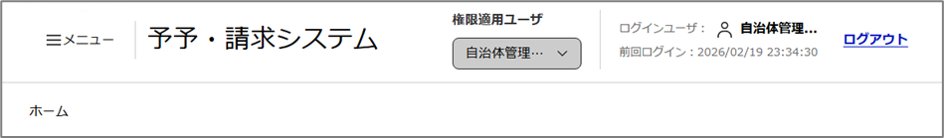
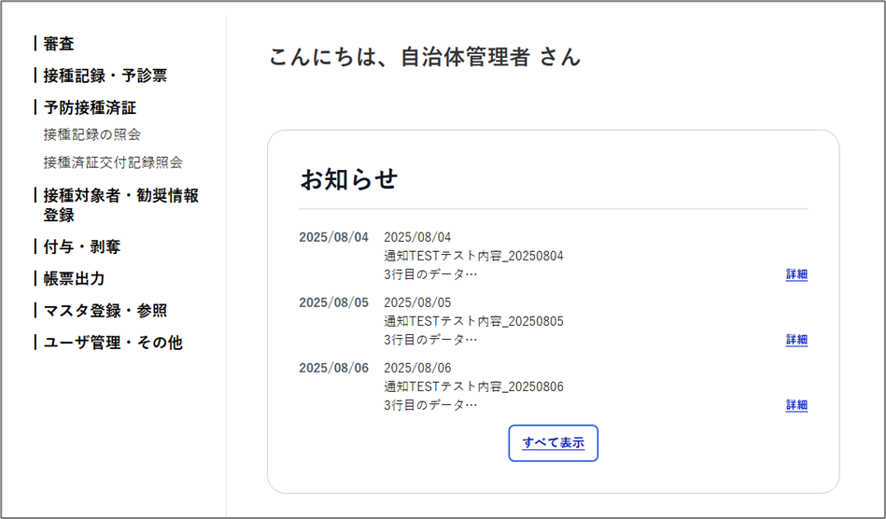

- メインメニュー画面で「お知らせ情報発信」をクリックします。
  - お知らせ情報発信画面が表示されます。
注意
- お知らせ情報発信画面で登録したお知らせ情報は画面上で確認することはできません。

- お知らせ情報を入力し、「登録」ボタンをクリックします。
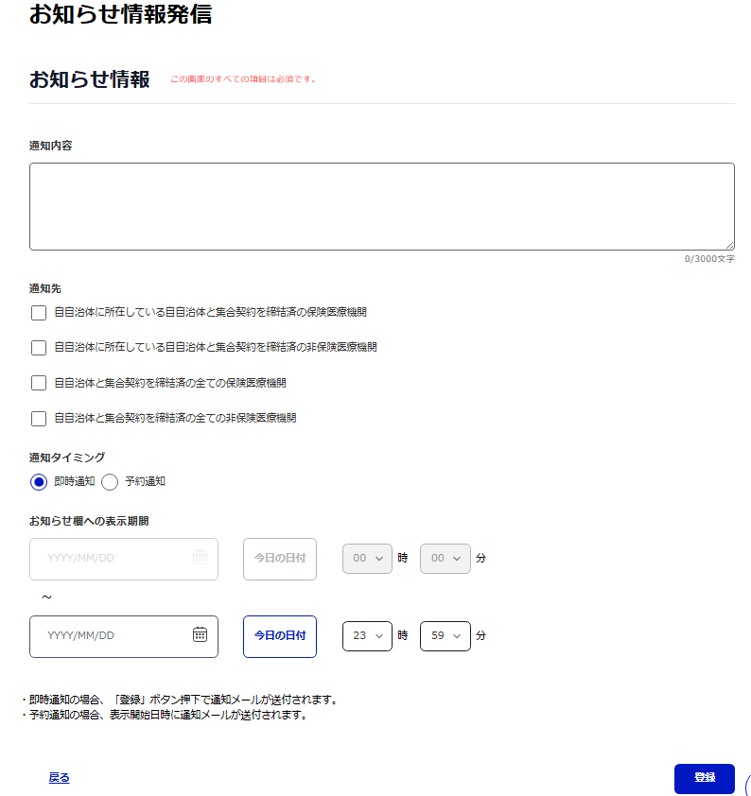
  - 確認画面が表示されます。
注意
- 一度登録したお知らせ情報は、更新・削除できません。
- 「お知らせ欄への表示期間」は1分単位で設定可能ですが、メール（件名：【予予請求】お知らせ情報発信通知）は15分おきに送信されます。

ヒント
- 「通知内容」は、最大3000文字まで入力できます。
- 「お知らせ欄への表示期間」で設定した該当期間のみメインメニュー画面の「お知らせ」にお知らせが表示されます。

- 「OK」ボタンをクリックします。
  - 指定した通知先のユーザ宛にメール（件名：【予予請求】お知らせ情報発信通知）が送信されます。
予約通知の場合は、表示開始日時に通知メールが送信されます。

アクセスログを照会したい場合
予予・請求システムのアクセスログを照会します。
注意
- マイナンバーカード・予防接種対象者番号以外での受付・接種記録登録画面の検索履歴の取得が必要な場合はヘルプデスクにお問い合わせください。

- メインメニュー画面で「アクセスログの照会（一覧）」をクリックします。
  - アクセスログの照会（一覧）画面が表示されます。
- 検索条件を指定し、「検索」ボタンをクリックします。
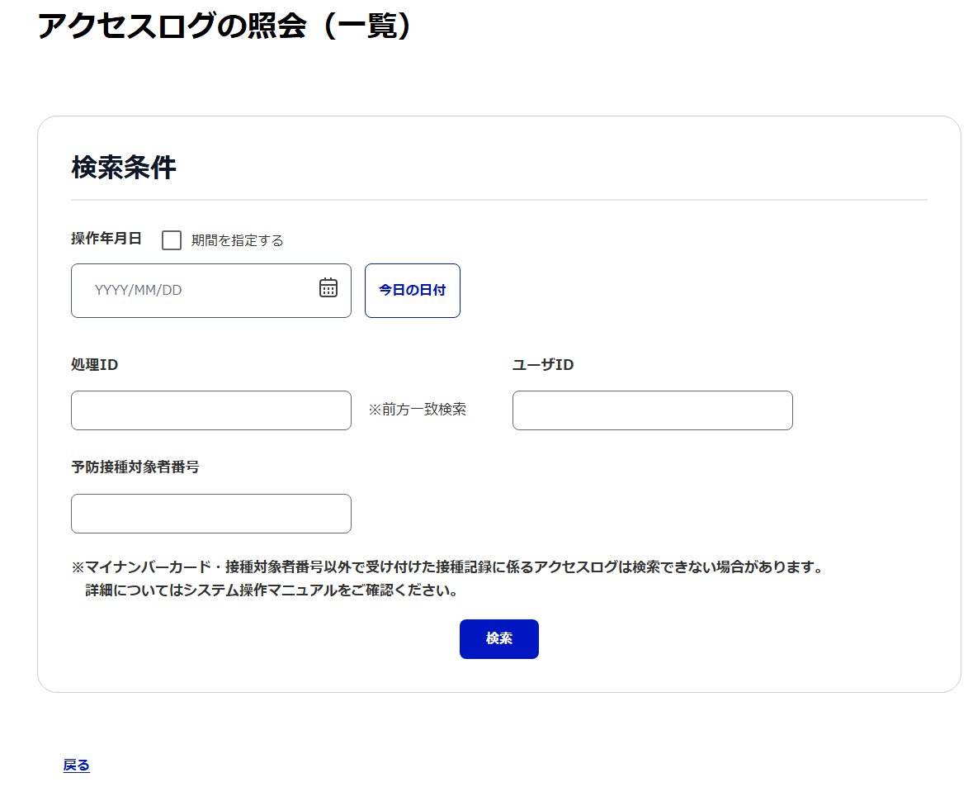
  - 検索条件に該当するアクセスログが一覧表示されます。
デフォルトでは操作日時の昇順に表示されます。
ヒント
- オンライン処理IDが不明な場合は、オンライン処理ID一覧をご確認ください。
詳細は、「オンライン処理ID一覧」を参照してください。

- 詳細を確認したいアクセスログの「詳細情報」ボタンをクリックします。
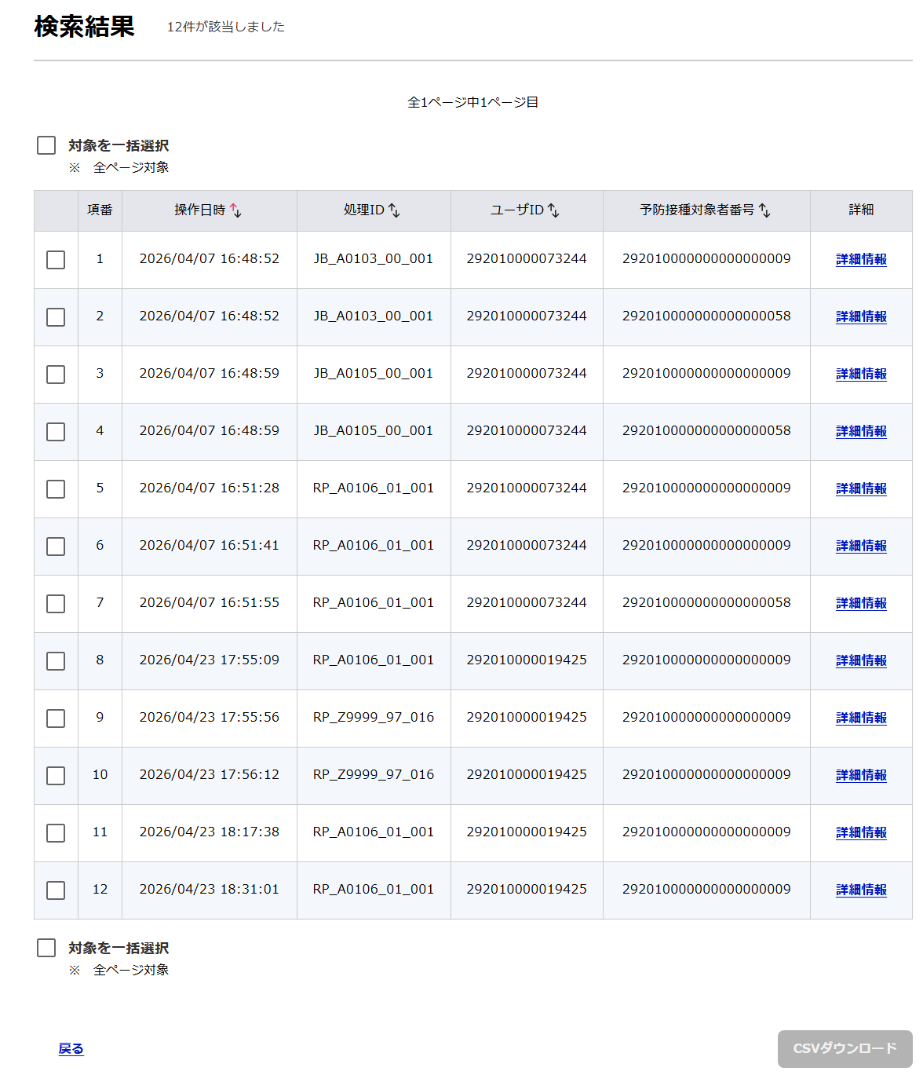
X
  - アクセスログの照会（個別）画面が表示されます。
ヒント
- ダウンロードしたいアクセスログを選択し、「CSVダウンロード」ボタンをクリックすると、検索結果の内容をCSV形式でダウンロードできます。

- アクセスログの詳細を確認します。
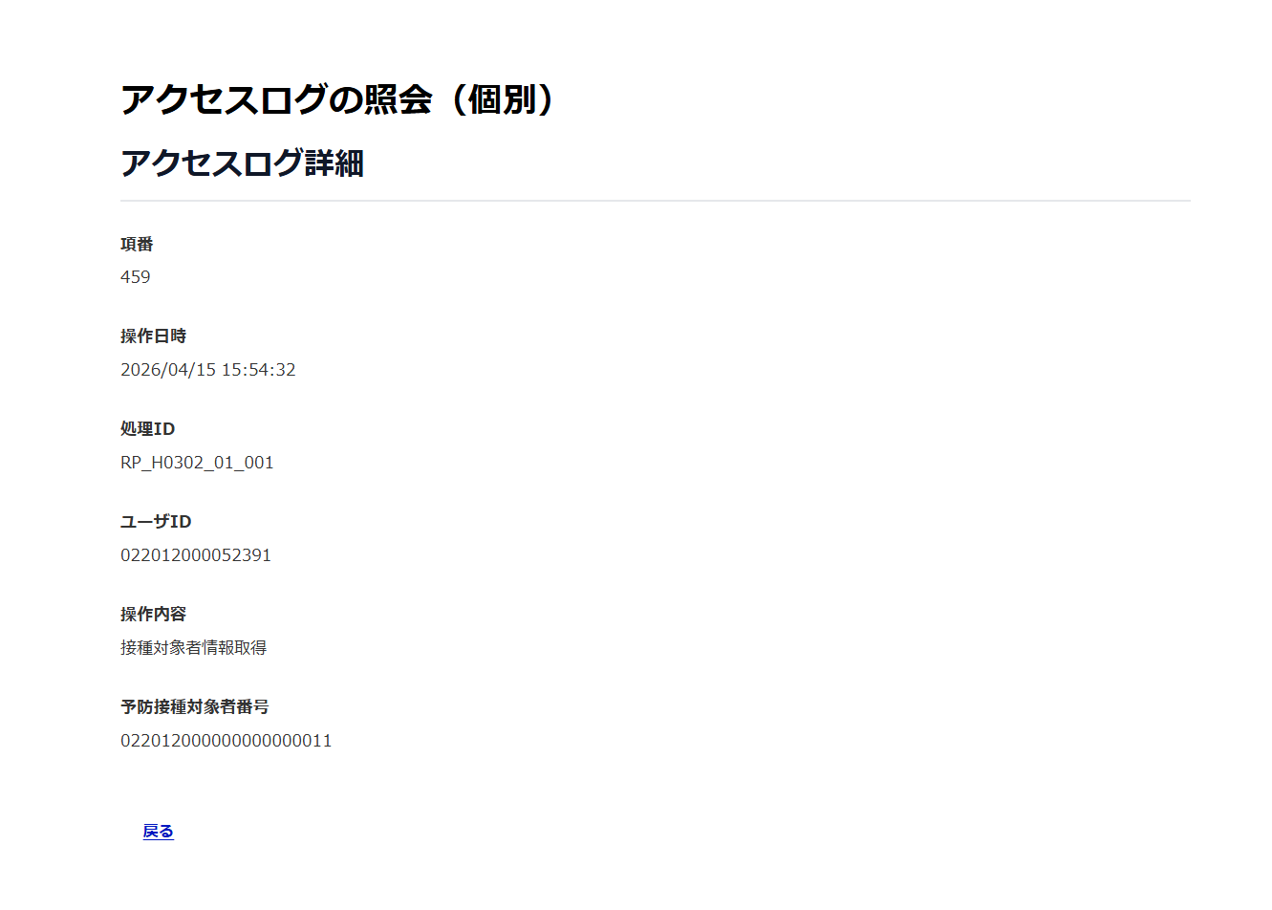

オンライン処理ID一覧
オンライン処理ID | オンライン処理名
RP_A0106_01_001 | 予防接種対象者情報検索
RP_A0109_01_001 | 予防接種対象者情報検索
RP_A0109_01_002 | 予防接種管理情報検索
RP_A0109_01_003 | 予防接種管理番号の付与
RP_A0109_01_004 | 予防接種管理番号の剥奪
RP_A0211_01_001 | 勧奨結果検索
RP_C0108_01_001 | ファイルアップロード通信処理
RP_C0108_02_001 | 受付済接種対象者情報検索処理
RP_C0108_02_002 | 接種記録ファイルダウンロード処理
RP_C0303_01_001 | 申立書に係る資格情報の紐づけ登録処理
RP_D0101_01_002 | 接種記録検索処理
RP_D0101_01_003 | 接種記録CSV出力処理
RP_D0103_01_001 | 接種記録個別審査初期表示処理
RP_D0103_01_002 | 接種記録不承認処理
RP_D0103_01_003 | 接種記録審査結果取消処理
RP_D0103_01_004 | 接種記録修正履歴表示処理
RP_H0502_01_001 | 接種済証作成初期表示処理
RP_H0502_01_003 | 接種済証作成処理
RP_H0504_01_002 | 接種済証交付記録検索処理
RP_H0504_01_003 | 接種済証交付記録出力処理
RP_H0302_01_001 | 接種記録の一覧検索処理
RP_H0302_01_002 | 接種記録検索結果_CSV出力処理
RP_H0302_02_001 | 接種記録の取得処理
RP_H0401_01_001 | 予診票回答一覧検索処理
RP_H0401_01_002 | 予診票回答検索結果_CSV出力処理
RP_Z9999_97_016 | 接種対象者情報取得
RP_Z9999_97_020 | 登録済み接種記録個別取得
RP_Z9999_97_024 | 登録済み予診情報個別取得
RP_Z9999_97_026 | 予診情報・接種記録検索処理
RP_Z9999_97_027 | 予診情報・接種記録ダウンロード処理
RP_Z9999_98_001 | 接種記録承認処理
RP_C0401_01_001 | 過去分ファイルアップロード通信処理
JB_A0103_00_001 | 接種対象者情報キュー登録
JB_A0103_00_002 | V2_接種対象者情報キュー登録（CSV）
JB_A0103_00_003 | V2_接種対象者情報キュー登録（JSON）
JB_A0105_00_001 | 接種対象者情報登録・更新・失効
JB_A0107_00_001 | 接種対象者情報ファイル作成
JB_A0203_00_001 | 勧奨対象者リストファイル作成
JB_A0205_00_001 | 除外者リストファイル作成
JB_A0207_00_001 | 勧奨対象者更新
JB_A0210_00_001 | 接種勧奨結果登録
JB_A0212_00_001 | 勧奨結果ファイル作成
RP_A0301_01_002 | ファイルダウンロード
RP_A0301_01_003 | 複数ファイルダウンロード
JB_H0704_00_001 | 1歳6か月児健診結果登録用ファイル（UL）
JB_H0704_00_002 | 3～4か月児健診結果登録用ファイル（UL）
JB_H0704_00_003 | 3歳児健診結果登録用ファイル（UL）
JB_H0704_00_004 | 子宮頸がん一次検診結果登録用ファイル（UL）
JB_H0704_00_005 | 子宮頸がん精密検査結果登録用ファイル（UL）
JB_H0704_00_006 | 産婦精密健診結果登録用ファイル（UL）
JB_H0704_00_007 | 出産の状態に係る情報登録用ファイル（UL）
JB_H0704_00_008 | 出生時状況登録用ファイル（UL）
JB_H0704_00_009 | 新生児聴覚検査結果登録用ファイル（UL）
JB_H0704_00_010 | 妊娠届出情報登録用ファイル（UL）
JB_H0704_00_011 | 妊婦健診結果登録用ファイル（UL）
JB_H0704_00_012 | 妊婦精健結果登録用ファイル（UL）
JB_H0704_00_013 | 乳幼児精密健診結果登録用ファイル（UL）

システムエラー画面が表示された場合
システムエラー画面が表示された場合は、ヘルプデスクへお問い合わせください。
詳細は、「第9章 4 ヘルプデスクに問い合わせる」を参照してください。
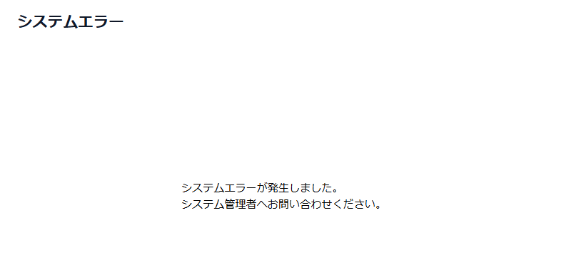

メンテナンス画面が表示された場合
メンテナンス画面が表示された場合は、メンテナンス中のため、時間をおいて再度ログインしてください。
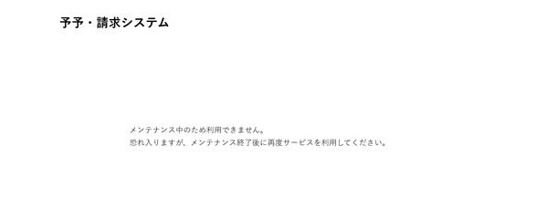

予予・請求システムからのメールを受信できない場合
予予・請求システムから送信されるメールを受信できない場合は、次のことを確認してください。
なお、予予・請求システムから送信されるメールのアドレスは「no-reply@mail.vaccine-portal.org」です。
- 迷惑メールフォルダに振り分けられていないかを確認する
- 受信拒否設定を確認する
- メールボックスに空きがあるかを確認する
等

アカウント停止のメールを受信した場合
メール（件名：【予予請求】アカウント停止の事前通知）を受信した場合は、メール本文に記載されたログイン期限までに本システムへログインしてください。
注意
- 期限までにログインしない場合、アカウントは自動停止され、本システムの利用ができなくなります。
※管理者権限のあるアカウントも自動停止の対象です。
- 全ての管理者権限のあるアカウントが停止された場合、アカウントの作成及びユーザ区分の変更ができなくなるため、次のいずれかの対応を実施してください。
・管理者権限のあるアカウントが自動停止されないようにする
・新たに管理者権限のあるアカウントを作成する
（既存のアカウントのユーザ区分を「一般」から「管理者」に変更することも可能）

対象者情報登録更新結果ファイルに出力されるエラーについて
対象者情報登録更新結果ファイルに出力されるエラーとその対処方法は次のとおりです。

エラー内容 | 対処方法
{0}を入力してください。 | ファイル内の項目「エラーメッセージ」に左記内容が設定されているレコードを修正してください。  修正後、該当レコードのみ再登録してください。  ＜補足＞  {1}～｛3｝にはエラー内容ごとに任意の文字列が表示されます。
{0}は{1}文字で入力してください。
{0}は{1}文字以下で入力してください。
{0}は{1}以下の値を入力してください。
{0}は{1}以上の値を入力してください。
{0}は全角文字で入力してください。
{0}は半角数字で入力してください。
{0}は数値で入力してください。
{0}は使用可能な文字を入力してください。
市区町村コード：{1}は設定できません。
接種対象者情報に変更がないため、更新されませんでした。
ファイル内に同じ {0} が複数含まれています。重複を避けて登録してください。
{0}が一致しません。{1}：{2}
{0}を入力してください。
{0}は{1}文字で入力してください。
{0}は{1}文字以下で入力してください。
{0}は全角文字で入力してください。
{0}は半角数字で入力してください。
{0}は半角英数字で入力してください。
{0}は全角カタカナで入力してください。
日付の書式が誤っています。{1}は{0}で入力してください。
指定された{0}は存在しません。
{0}には{1}のいずれかを入力してください。
{0}は半角数字ではありません。
PMHキーが取得できなかったため、予防接種対象者情報の登録・更新に失敗しました。 | マイナンバーに誤りがある又は医療保険者等向け中間サーバ側で対象者が登録されていない等の理由により、PMHキーが発行されなかった場合に出力されるエラーです。  PMHキーが発行されない場合は、「第9章 2.1 PMHキー発行エラーの対応方針」を参照してください。
PMHキーが取得できなかったため、予防接種対象者情報の登録・更新に失敗しました。 | ファイル内の項目「エラーメッセージ」に左記内容が設定されているレコードは、PMHキー発行に失敗しています。該当レコードのみ再登録してください。
登録可能な予防接種管理番号がありません。 | 市区町村別予防接種設定情報に有効なレコードが存在しなかった場合に出力されるエラーです。  市区町村別予防接種設定情報を登録後、再度、予防接種対象者情報を登録してください。  詳細は、「第3章 1 予防接種対象者情報（住民情報）を登録する」と「第7章 3.2 市区町村別予防接種設定情報を管理する」を参照してください。

PMHキー発行エラーの対応方針
PMHキー発行エラーの対応方針について説明します。

PMHキー取得に関するエラー時の対応について
医療保険者等向け中間サーバーでのPMHキー発行処理でエラーが発生している場合、登録結果確認時の処理ステータスは当該接種対象者のみ登録失敗となり、「PMHキーが取得できなかったため、予防接種対象者情報の登録・更新に失敗しました」とエラーになります。
予予・請求システムでは原因の特定が困難であるため、返却結果のエラーID内容が下記に該当する場合は、自治体側で下記の手順に従って対応してください。
医療保険者等向け中間サーバーにマイナンバーが登録されていない場合、当該エラーは、マイナンバーと予予・請求システム内で一意に特定するキーが紐付けされていない状態を示しています。当該予防接種対象者のマイナンバーが医療保険者等向け中間サーバーに登録されていないため、自治体側で下記の手順に従い、必要な対応を実施してください。

PMHキー発行エラー時の確認フローと詳細内容
PMHキー発行エラーが発生した場合は、下記のフローに沿って対応してください。

① マイナンバーの確認
マイナンバーが誤り
マイナンバーが正しい
②-1 医療保険各法
適用除外者の確認
②-2 再登録の実施
④ 加入状況の確認
③ 加入状況確認の可否
⑦ 非対応
（エラー状態のまま）
⑥ 更新の実施
⑤ 医療保険加入及び
更新の実施
適用除外者
適用除外者でない
確認不可
確認可能
未加入
加入済

① | 当該予防接種対象者のマイナンバーが正しいことを確認します。
②-1 | マイナンバーが正しい場合、医療保険各法における被保険者又は組合員等の適用除外者（生活保護法の適用を受けている人）か否かを確認します。
②-2 | マイナンバーが誤っていた場合、対象データを削除後、正しいマイナンバーで再度接種対象者情報登録を実施します。
③ | 予防接種対象者が適用除外者でない場合、医療保険加入状況の確認が可能であることを確認します。
④ | 医療保険の加入状況を確認します。
⑤ | 医療保険に未加入の場合、当該住民の医療保険加入を確認後、再度接種対象者情報登録を実施します。
⑥ | 医療保険に加入済の場合、医療保険者等向け中間サーバーでマイナンバーの登録処理中の可能性が高いため、一定の時間（翌日以降推奨）を置いてから再度接種対象者情報登録を実施します。
⑦ | 当該予防接種対象者が適応除外者又は医療保険加入状況の確認ができない場合、エラー状態のままとします。

アップロードファイルの項目について

接種対象者情報ファイル
接種対象者情報ファイルの項目は次のとおりです。

※参照用の項目のため、入力しても値は登録されません。
項目名 | 必須／任意／  参照のみ（※） | 項目説明
変更区分 | 必須  参照のみ | 1：登録／更新 2：削除
予防接種対象者番号 | 必須  参照のみ | 市町村等番号（6桁）＋対象者番号（15桁）  ※対象者番号は宛名番号等を想定
世帯番号 | 任意 | 同一の世帯を表す番号
全国地方公共団体コード | 必須 | 自治体を特定するためのコード
消除の異動年月日 | 任意 | 消除に係る異動事由が生じた年月日  YYYY-MM-DD  変更区分が「2：削除」の場合は必須
異動事由 | 任意 | 予防接種対象者の当該レコード削除となる事由を示す  01：記載_国内転入  02：記載_国外転入等  03：記載_出生  04：記載_職権記載（帰化等）  05：記載_職権記載（国籍喪失）  06：記載_職権記載  07：記載_改製  08：記載_再製  09：記載_異動の取消し（増）  10：記載_国内転入（同一政令指定都市内の区をまたぐもの）  21：消除_国内転出  22：消除_国外転出  23：消除_死亡  24：消除_職権消除（帰化等）  25：消除_職権消除（国籍喪失）  26：消除_職権消除  27：消除_改製  28：消除_異動の取消し（減）  29：消除_国内転出（同一政令指定都市内の区をまたぐもの）  41：修正_転居  42：修正_軽微な修正  43：修正_職権修正  44：修正_誤記修正  45：修正_個人番号の変更請求  46：修正_個人番号の職権修正  47：修正_個人番号の職権記載  48：修正_住民票コードの変更請求  49：修正_住民票コードの職権記載  50：修正_世帯分離  51：修正_世帯合併  52：修正_世帯変更  53：修正_世帯主変更  54：修正_旧氏（旧氏の振り仮名を含む。）の記載  55：修正_旧氏（旧氏の振り仮名を含む。）の変更  56：修正_旧氏（旧氏の振り仮名を含む。）の削除  57：修正_通称の記載  58：修正_通称の削除  59：修正_異動の取消し（修正）
個人番号 | 必須 | 予防接種対象者の個人番号12桁  番号法に基づき、行政手続における特定の個人を識別するために各市区町村から住民に指定される番号
氏名 | 必須 | 予防接種対象者の氏名（フルネーム）
氏名（カナ） | 必須 | 予防接種対象者の氏名カナ（カナ文字フルネーム）
住所 | 必須 | 予防接種対象者の住所（フルアドレス）
生年月日 | 必須 | 予防接種対象者の生年月日（YYYY-MM-DD）  ※生年月日不詳の場合「1900-01-01」を入力する
性別 | 必須 | 予防接種対象者の性別  0：不明（未記入） 1：男 2：女
保護者氏名 | 任意 | 予防接種対象者の保護者氏名（フルネーム）
生活保護区分 | 必須 | 生活保護受給世帯により、減免であることを表す区分であり、市町村において対象該非を判断のうえ設定する  0：非該当 1：該当
非課税区分 | 必須 | 非課税世帯又は非課税者に該当し、減免であることを表す区分であり、市町村において対象該非を判断のうえ設定する  0：非該当 1：該当
中国残留邦人区分 | 必須 | 中国残留邦人対象により、減免であることを表す区分であり、市町村において対象該非を判断のうえ設定する  0：非該当 1：該当
障がい者区分 | 必須 | 障がい者により、減免であることを表す区分であり、市町村において対象該非を判断のうえ設定する  0：非該当 1：該当
その他免除区分 | 必須 | その他条件により、減免であることを表す区分であり、市町村において判断のうえ設定する  00：非該当  01：予防接種集合契約システムの「減免対象 その他1」に該当する区分  02：予防接種集合契約システムの「減免対象 その他2」に該当する区分  03：予防接種集合契約システムの「減免対象 その他3」に該当する区分  04：予防接種集合契約システムの「減免対象 その他4」に該当する区分  05：予防接種集合契約システムの「減免対象 その他5」に該当する区分
高齢者定期接種判定区分 | 必須 | B類疾病において、60～64歳で障がいを有することにより定期接種対象となることを表す区分であり、市町村において対象該非を判断のうえ設定する  0：非該当 1：該当
長期療養区分 | 必須 | 長期療養により、定期接種対象期間を過ぎた場合でも定期接種として取り扱うことを表す区分であり、市町村において対象該非を判断のうえ設定する  0：非該当 1：該当
その他区分 | 必須 | 00：非該当
不開示フラグ | 任意  参照のみ | 当該データが不開示かどうかを表すフラグ  0：開示 1：不開示  変更区分が「1：登録／更新」の場合は必須
住民状態 | 必須 | 異動や死亡を判別する  1：住登者 2：転出者 3：死亡者 9：その他消除者
通知対象外区分 | 必須 | 勧奨通知が不要である対象者に対して、市町村において対象該非を判断のうえ設定する  0：非該当 1：該当

マイナポータル勧奨用リストファイル
マイナポータル勧奨用リストファイルの項目は次のとおりです。

※参照用の項目のため、入力しても値は登録されません。
項目名 | 必須／任意／  参照のみ（※） | 項目説明
勧奨対象者キューID | 任意  参照のみ | 勧奨対象者キューテーブル情報を識別するID
予防接種管理ID | 任意 | 予防接種管理情報を識別するID
予防接種対象者番号 | 必須 | 市町村等番号（6桁）＋対象者番号（15桁）  ※対象者番号は宛名番号等を想定
予防接種管理番号 | 必須 | ワクチン種別（3桁）＋期（2桁）＋通し番号（4桁）  又は  ワクチン種別（3桁）＋期（2桁）＋西暦（下3桁）通し番号（1桁）
氏名 | 必須 | 予防接種対象者の氏名（フルネーム）
氏名（カナ） | 必須 | 予防接種対象者の氏名（カタカナフルネーム）
住所 | 必須 | 予防接種対象者の住所（フルアドレス）
生年月日 | 必須 | YYYY-MM-DD
性別 | 必須 | 0：不明（未記入） 1：男 2：女
ワクチン通称 | 必須 | ワクチンの通称
期 | 任意 | ワクチンの期
回数 | 必須 | ワクチンの回数
回数通称 | 必須 | ワクチンの回数通称
勧奨要否フラグ | 必須 | 自治体職員が接種勧奨の要否を判断する際に設定するフラグ  0：勧奨対象外 1：勧奨対象
加除理由 | 任意 | 自治体職員が勧奨対象者の加除を行った際の理由

マイナポータル以外からの勧奨用リストファイル
マイナポータル以外からの勧奨用リストファイルの項目は次のとおりです。

※参照用の項目のため、入力しても値は登録されません。
項目名 | 必須／任意／  参照のみ（※） | 項目説明
勧奨対象者キューID | 任意  参照のみ | 勧奨対象者キューテーブル情報を識別するID
予防接種管理ID | 任意 | 予防接種管理情報を識別するID
予防接種対象者番号 | 必須 | 市町村等番号（6桁）＋対象者番号（15桁）  ※対象者番号は宛名番号等を想定
予防接種管理番号 | 必須 | ワクチン種別（3桁）＋期（2桁）＋通し番号（4桁）  又は  ワクチン種別（3桁）＋期（2桁）＋西暦（下3桁）通し番号（1桁）
氏名 | 必須 | 予防接種対象者の氏名（フルネーム）
氏名（カナ） | 必須 | 予防接種対象者の氏名（カタカナフルネーム）
住所 | 必須 | 予防接種対象者の住所（フルアドレス）
生年月日 | 必須 | YYYY-MM-DD
性別 | 必須 | 0：不明（未記入） 1：男 2：女
勧奨予定日 | 必須 | YYYY-MM-DD
ワクチン通称 | 必須 | ワクチンの通称
期 | 任意 | ワクチンの期
回数 | 必須 | ワクチンの回数
回数通称 | 必須 | ワクチンの回数通称
勧奨結果フラグ | 必須 | マイナポータル以外からの勧奨結果を登録する際に、実際に勧奨を実施したかを区別するために設定するフラグ  0：未勧奨 1：勧奨済
加除理由 | 任意 | 自治体職員が勧奨対象者の加除を行った際の理由

母子保健・検診情報登録用ファイル
母子保健・検診情報登録時に使用する各種ファイルの項目は次のとおりです。

1歳6か月児健診結果登録用ファイル
1歳6か月児健診結果登録用ファイルの項目は次のとおりです。

項目名 | 必須／任意 | 項目説明
市区町村コード | 必須 | 市区町村を一意に識別するコード
予防接種対象者番号 | 必須 | 予防接種対象者を自治体内で管理するための対象者番号
履歴番号 | 必須 | 検診情報を一意に特定するための項目
最新フラグ | 必須 | 当該データが最新かどうかを表すフラグ  0：最新ではない 1：最新である
1歳6か月児健診受診日 | 必須 | 健診を実施した年月日
1歳6か月児健診受診年度 | 任意 | 健診を実施した年度
1歳6か月児健診受診時月齢 | 必須 | 実施日における月齢
受診区分（医療機関への委託） | 任意 | 医療機関への委託有無  0：無 1：有
実施区分 | 任意 | 健診の実施区分
（再掲）精神面要治療 | 任意 | 精神面要治療者  0：非該当 1：該当
（再掲）身体面要治療 | 任意 | 身体面要治療者  0：非該当 1：該当
診察所見‐判定 | 任意 | 歳児別健診判定区分
診察所見‐身体的発育状況 | 任意 | 健診時の身体的発育状況の診察所見
診察所見‐精神発達 | 任意 | 健診時の精神発達の診察所見
診察所見‐熱性けいれん | 任意 | 健診時の熱性けいれんの診察所見
診察所見‐運動機能 | 任意 | 健診時の運動機能の診察所見
診察所見‐視覚 | 任意 | 健診時の視覚の診察所見
診察所見‐聴覚 | 任意 | 健診時の聴覚の診察所見
診察所見‐血液系 | 任意 | 健診時の血液系の診察所見
診察所見‐皮膚 | 任意 | 健診時の皮膚の診察所見
診察所見‐循環器系 | 任意 | 健診時の循環器系の診察所見
診察所見‐呼吸器系 | 任意 | 健診時の呼吸器系の診察所見
診察所見‐消化器系 | 任意 | 健診時の消化器系の診察所見
診察所見‐泌尿生殖器系 | 任意 | 健診時の泌尿生殖器系の診察所見
診察所見‐先天性の身体的特徴 | 任意 | 健診時の先天性の身体的特徴の診察所見
身長（cm） | 任意 | 身長（cm）
体重（kg） | 任意 | 乳幼児体重（kg）
頭囲（cm） | 任意 | 頭囲（cm）
肥満度 | 任意 | 肥満度（%）
カウプ指数 | 任意 | カウプ指数
パーセンタイル値（身長） | 任意 | パーセンタイル値（身長）
パーセンタイル値（体重） | 任意 | パーセンタイル値（体重）
パーセンタイル値（頭囲） | 任意 | パーセンタイル値（頭囲）
育児環境‐栄養 | 任意 | 健診時に問診や観察をもとに確認した栄養状態
育児環境‐母乳 | 任意 | 健診時に問診をもとに確認した母乳を飲んでいるかの状況
育児環境‐離乳 | 任意 | 健診時に問診をもとに確認した離乳の状況
目の異常（眼位） | 任意 | 健診時に問診をもとに確認した目の異常（眼位）
目の異常（視力） | 任意 | 健診時に問診をもとに確認した目の異常（視力）
目の異常（その他） | 任意 | 健診時に問診をもとに確認した目の異常（その他）
耳の異常（難聴） | 任意 | 健診時に問診をもとに確認した目の異常（眼位）
耳の異常（その他） | 任意 | 健診時に問診をもとに確認した目の異常（視力）
発達情報‐人の声のする方に向く | 任意 | 発達が確立した月齢健診時に問診や観察をもとに確認した、人の声のする方に向くかの状況
発達情報‐おもちゃをつかむ | 任意 | 発達が確立した月齢健診時に問診や観察をもとに確認した、おもちゃをつかむかの状況
発達情報‐お座り | 任意 | 発達が確立した月齢健診時に問診や観察をもとに確認したお座りの状況
発達情報‐発語（有意語） | 任意 | 発達が確立した月齢健診時に問診や観察をもとに確認した発語（有意語）の状況
発達情報‐ひとり歩き | 任意 | 発達が確立した月齢健診時に問診や観察をもとに確認したひとり歩きの状況
削除フラグ | 必須 | 当該データが削除されたかどうかを表すフラグ  （0：未削除 1：削除済）
処理ステータス | － | 入力不可（登録結果をシステムで設定）  1：登録成功 2：登録失敗
エラーメッセージ | － | 入力不可（登録失敗時にシステムで設定するエラー内容）

3～4か月児健診結果登録用ファイル
3～4か月児健診結果登録用ファイルの項目は次のとおりです。

項目名 | 必須／任意 | 項目説明
市区町村コード | 必須 | 市区町村を一意に識別するコード
予防接種対象者番号 | 必須 | 予防接種対象者を自治体内で管理するための対象者番号
履歴番号 | 必須 | 検診情報を一意に特定するための項目
最新フラグ | 必須 | 当該データが最新かどうかを表すフラグ  0：最新ではない 1：最新である
健診受診日 | 必須 | 健診を実施した年月日
健診受診年度 | 任意 | 健診を実施した年度
受診時月齢 | 必須 | 実施日における月齢
会場コード | 任意 | 実施場所を表すコード
受診区分（医療機関への委託） | 任意 | 医療機関への委託有無  0：無 1：有
実施区分 | 任意 | 健診の実施区分
（再掲）精神面要治療 | 任意 | 精神面要治療者  0：非該当 1：該当
（再掲）身体面要治療 | 任意 | 身体面要治療者  0：非該当 1：該当
診察所見‐判定 | 任意 | 歳児別健診判定区分
診察所見‐身体的発育状況 | 任意 | 健診時の身体的発育状況の診察所見
診察所見‐精神発達 | 任意 | 健診時の精神発達の診察所見
診察所見‐けいれん | 任意 | 健診時のけいれんの診察所見
診察所見‐運動機能 | 任意 | 健診時の運動機能の診察所見
診察所見‐神経系・感覚器系 | 任意 | 健診時の神経系・感覚器系の診察所見
診察所見‐血液系 | 任意 | 健診時の血液系の診察所見
診察所見‐皮膚 | 任意 | 健診時の皮膚の診察所見
診察所見‐股関節 | 任意 | 健診時の股関節の診察所見
診察所見‐股関節（開排制限） | 任意 | 健診時の股関節（開排制限）の診察所見
診察所見‐斜頚 | 任意 | 健診時の斜頚の診察所見
診察所見‐循環器系 | 任意 | 健診時の循環器系の診察所見
診察所見‐呼吸器系 | 任意 | 健診時の呼吸器系の診察所見
診察所見‐消化器系 | 任意 | 健診時の消化器系の診察所見
診察所見‐泌尿生殖器系 | 任意 | 健診時の泌尿生殖器系の診察所見
診察所見‐代謝系 | 任意 | 健診時の代謝系の診察所見
診察所見‐先天性の身体的特徴 | 任意 | 健診時の先天性の身体的特徴の診察所見
身長（cm） | 任意 | 身長（cm）
体重（g） | 任意 | 乳幼児体重（g）
頭囲（cm） | 任意 | 頭囲（cm）
肥満度 | 任意 | 肥満度（%）
カウプ指数 | 任意 | カウプ指数
パーセンタイル値（身長） | 任意 | パーセンタイル値（身長）
パーセンタイル値（体重） | 任意 | パーセンタイル値（体重）
パーセンタイル値（頭囲） | 任意 | パーセンタイル値（頭囲）
育児環境等‐栄養 | 任意 | 健診時に問診や観察をもとに確認した栄養状態
育児環境等‐栄養法 | 任意 | 健診時に問診をもとに確認した栄養法
発達情報‐笑う | 任意 | 健診時に問診や観察をもとに確認した、発達が確立した月齢
発達情報‐追視 | 任意 | 健診時に問診や観察をもとに確認した、発達が確立した月齢
発達情報‐定頸 | 任意 | 健診時に問診や観察をもとに確認した、発達が確立した月齢
削除フラグ | 必須 | 当該データが削除されたかどうかを表すフラグ  0：未削除 1：削除済
処理ステータス | － | 入力不可（登録結果をシステムで設定）  1：登録成功 2：登録失敗
エラーメッセージ | － | 入力不可（登録失敗時にシステムで設定するエラー内容）

3歳児健診結果登録用ファイル
3歳児健診結果登録用ファイルの項目は次のとおりです。

項目名 | 必須／任意 | 項目説明
市区町村コード | 必須 | 市区町村を一意に識別するコード
予防接種対象者番号 | 必須 | 予防接種対象者を自治体内で管理するための対象者番号
履歴番号 | 必須 | 健診情報を一意に特定するための項目
最新フラグ | 必須 | 当該データが最新かどうかを表すフラグ  0：最新ではない 1：最新である
3歳児健診受診日 | 必須 | 健診を実施した年月日
3歳児健診受診年度 | 任意 | 健診を実施した年度
3歳児健診受診時月齢 | 必須 | 実施日における月齢
受診区分（医療機関への委託） | 任意 | 医療機関への委託有無  0：無 1：有
実施区分 | 任意 | 健診の実施区分
（再掲）精神面要治療 | 任意 | 精神面要治療者  0：非該当 1：該当
（再掲）身体面要治療 | 任意 | 身体面要治療者  0：非該当 1：該当
診察所見‐判定 | 任意 | 歳児別健診判定区分
診察所見‐身体的発育状況 | 任意 | 健診時の身体的発育状況の診察所見
診察所見‐精神発達 | 任意 | 健診時の精神発達の診察所見
診察所見‐熱性けいれん | 任意 | 健診時の熱性けいれんの診察所見
診察所見‐運動機能 | 任意 | 健診時の運動機能の診察所見
診察所見‐神経系・感覚器系 | 任意 | 健診時の神経系・感覚器系の診察所見
診察所見‐血液系 | 任意 | 健診時の血液系の診察所見
診察所見‐皮膚 | 任意 | 健診時の皮膚の診察所見
診察所見‐循環器系 | 任意 | 健診時の循環器系の診察所見
診察所見‐呼吸器系 | 任意 | 健診時の呼吸器系の診察所見
診察所見‐消化器系 | 任意 | 健診時の消化器系の診察所見
診察所見‐泌尿生殖器系 | 任意 | 健診時の泌尿生殖器系の診察所見
診察所見‐先天性の身体的特徴 | 任意 | 健診時の先天性の身体的特徴の診察所見
身長（cm） | 任意 | 身長（cm）
体重（kg） | 任意 | 乳幼児体重（kg）
肥満度 | 任意 | 肥満度（%）
カウプ指数 | 任意 | カウプ指数
パーセンタイル値（身長） | 任意 | パーセンタイル値（身長）
パーセンタイル値（体重） | 任意 | パーセンタイル値（体重）
尿蛋白 | 任意 | 尿蛋白検査の結果を表す区分
尿潜血 | 任意 | 尿潜血検査の結果を表す区分
尿糖 | 任意 | 尿糖検査の結果を表す区分
育児環境等‐栄養 | 任意 | 健診時に問診や観察をもとに確認した栄養状態
発達情報‐二語文 | 任意 | 健診時に問診や観察をもとに確認した二語文発達が確立した月齢
眼科所見‐両眼 | 任意 | 健診時の両眼の診察所見
眼科所見‐右眼 | 任意 | 健診時の右眼の診察所見
眼科所見‐左眼 | 任意 | 健診時の左眼の診察所見
眼科所見‐眼位異常 | 任意 | 健診時の眼位異常の診察所見
眼科所見‐判定 | 任意 | 健診時の診察所見
眼科所見‐要経過観察（か月後） | 任意 | 眼科所見判定で要経過観察と判定した場合の、次回要経過観察時期（何か月後）
屈折検査実施有無 | 任意 | 屈折検査の実施有無
屈折検査判定結果 | 任意 | 屈折検査結果
耳鼻咽喉科所見‐聴力右 | 任意 | 健診時の聴力右の診察所見
耳鼻咽喉科所見‐聴力左 | 任意 | 健診時の聴力左の診察所見
耳鼻咽喉科所見‐判定 | 任意 | 診察所見の判定
耳鼻咽喉科所見‐要経過観察（か月後） | 任意 | 耳鼻科所見判定で要経過観察と判定した場合の、次回要経過観察時期（何か月後）
削除フラグ | 必須 | 当該データが削除されたかどうかを表すフラグ  0：未削除 1：削除済
処理ステータス | － | 入力不可（登録結果をシステムで設定）  1：登録成功 2：登録失敗
エラーメッセージ | － | 入力不可（登録失敗時にシステムで設定するエラー内容）

子宮頸がん一次検診結果登録用ファイル
子宮頸がん一次検診結果登録用ファイルの項目は次のとおりです。

項目名 | 必須／任意 | 項目説明
市区町村コード | 必須 | 市区町村を一意に識別するコード
予防接種対象者番号 | 必須 | 予防接種対象者を自治体内で管理するための対象者番号
履歴番号 | 必須 | 検診情報を一意に特定するための項目
最新フラグ | 必須 | 当該データが最新かどうかを表すフラグ  0：最新ではない 1：最新である
実施日 | 必須 | 検診を実施した年月日
実施年度 | 必須 | 受診年度
実施区分 | 任意 | 集団・個別を表す区分
判定 | 任意 | がん検診の判定を表すコード
過去の実施歴 | 任意 | 子宮頸がん検診の過去の受診区分
子宮頸がんに係る症状の有無 | 任意 | 子宮頸がん検診時の子宮頸がんに係る症状（月経外の出血、おりもの量の増加、下腹部痛など）の有無を表す区分
視診所見有無 | 任意 | 子宮頸がん検診の視診所見
内診所見有無 | 任意 | 子宮頸がん検診の内診所見
頸部細胞診検査判定 | 任意 | 頸部細胞診検査時の判定区分
初回検体の適否 | 任意 | 初回検体の適否
実施時年齢 | 任意 | 受診者生年月日と検診実施日から計算した受診時年齢
削除フラグ | 必須 | 当該データが削除されたかどうかを表すフラグ  0：未削除 1：削除済
処理ステータス | － | 入力不可（登録結果をシステムで設定）  1：登録成功 2：登録失敗
エラーメッセージ | － | 入力不可（登録失敗時にシステムで設定するエラー内容）

子宮頸がん精密検査結果登録用ファイル
子宮頸がん精密検査結果登録用ファイルの項目は次のとおりです。

項目名 | 必須／任意 | 項目説明
市区町村コード | 必須 | 市区町村を一意に識別するコード
予防接種対象者番号 | 必須 | 予防接種対象者を自治体内で管理するための対象者番号
履歴番号 | 必須 | 検診情報を一意に特定するための項目
最新フラグ | 必須 | 当該データが最新かどうかを表すフラグ  0：最新ではない 1：最新である
検診履歴番号 | 任意 | 一次検診情報を一意に特定するための項目
実施区分 | 任意 | 集団・個別を表す区分
実施日 | 任意 | 精密検査を実施した年月日
判定 | 任意 | 精密検査判定区分
一次検診実施年度 | 任意 | 一次検診の受診年度
実施時年齢 | 任意 | 受診者生年月日と検診実施日から計算した受診時年齢
削除フラグ | 必須 | 当該データが削除されたかどうかを表すフラグ  0：未削除 1：削除済
処理ステータス | － | 入力不可（登録結果をシステムで設定）  1：登録成功 2：登録失敗
エラーメッセージ | － | 入力不可（登録失敗時にシステムで設定するエラー内容）

産婦精密健診結果登録用ファイル
産婦精密健診結果登録用ファイルの項目は次のとおりです。

項目名 | 必須／任意 | 項目説明
市区町村コード | 必須 | 市区町村を一意に識別するコード
予防接種対象者番号 | 必須 | 予防接種対象者を自治体内で管理するための対象者番号
履歴番号 | 必須 | 検診情報を一意に特定するための項目
精密検査実施日 | 必須 | 精密検査を実施した年月日
精密検査実施機関コード | 任意 | 精密検査を実施した医療機関コード
医療機関等へ委託 | 任意 | 医療機関等への委託有無  0：無 1：有
精密検査結果 | 任意 | 精密検査結果
削除フラグ | 必須 | 当該データが削除されたかどうかを表すフラグ  0：未削除 1：削除済
処理ステータス | － | 入力不可（登録結果をシステムで設定）  1：登録成功 2：登録失敗
エラーメッセージ | － | 入力不可（登録失敗時にシステムで設定するエラー内容）

出産の状態に係る情報登録用ファイル
出産の状態に係る情報登録用ファイルの項目は次のとおりです。

項目名 | 必須／任意 | 項目説明
市区町村コード | 必須 | 市区町村を一意に識別するコード
予防接種対象者番号 | 必須 | 予防接種対象者を自治体内で管理するための対象者番号
履歴番号 | 必須 | 検診情報を一意に特定するための項目
把握日 | 任意 | 新生児訪問、3～4か月児健診等、市町村が出産した母親の出産時の情報を把握した日  yyyy-MM-dd
妊娠期間（週） | 任意 | 妊娠期間（週）
妊娠期間（日） | 任意 | 妊娠期間（日）
娩出日時 | 任意 | 児の娩出日時  yyyy-MM-ddHHmm
分娩経過 | 任意 | 母子健康手帳や問診で確認した分娩経過
分娩方法 | 任意 | 母子健康手帳や問診で確認した分娩方法
分娩所要時間 | 任意 | 母子健康手帳や問診で確認した分娩所要時間
出血量（区分） | 任意 | 母子健康手帳や問診で確認した出血量
出血量（ml） | 任意 | 母子健康手帳や問診で確認した出血量（ml）
輸血（血液製剤を含む）の有無 | 任意 | 母子健康手帳や問診で確認した輸血（血液製剤を含む）の有無
出産時の児の状態（性別） | 任意 | 母子健康手帳や問診で確認した、出産時の児の状態（性別）
出産時の児の状態（出生児数） | 任意 | 母子健康手帳や問診で確認した、出産時の児の出生児数
出産時の児の状態（体重） | 任意 | 母子健康手帳や問診で確認した、出産時の児の体重（g）
出産時の児の状態（身長） | 任意 | 母子健康手帳や問診で確認した、出産時の児の身長（cm）
出産時の児の状態（頭囲） | 任意 | 母子健康手帳や問診で確認した、出産時の児の頭囲（cm）
出産時の児の状態（胸囲） | 任意 | 母子健康手帳や問診で確認した、出産時の児の胸囲（cm）
特別な所見・処置 | 任意 | 母子健康手帳や問診で確認した、特別な所見・処置
削除フラグ | 必須 | 当該データが削除されたかどうかを表すフラグ  0：未削除 1：削除済
処理ステータス | － | 入力不可（登録結果をシステムで設定）  1：登録成功 2：登録失敗
エラーメッセージ | － | 入力不可（登録失敗時にシステムで設定するエラー内容）

出生時状況登録用ファイル
出生時状況登録用ファイルの項目は次のとおりです。

項目名 | 必須／任意 | 項目説明
市区町村コード | 必須 | 市区町村を一意に識別するコード
予防接種対象者番号 | 必須 | 予防接種対象者を自治体内で管理するための対象者番号
届出番号 | 任意 | 届出番号
出生順序 | 任意 | 第何子
把握日 | 必須 | 出産の状態を把握した日  yyyy-MM-dd
妊娠高血圧症候群 | 任意 | 母子健康手帳や問診をもとに確認した、妊娠中の妊娠高血圧症候群の既往
尿蛋白 | 任意 | 母子健康手帳や問診をもとに確認した、妊娠中の尿蛋白の既往有無
尿糖 | 任意 | 母子健康手帳や問診をもとに確認した、妊娠中の尿糖の既往有無
高血圧／浮腫 | 任意 | 母子健康手帳や問診をもとに確認した、妊娠中の高血圧／浮腫の既往有無
貧血 | 任意 | 母子健康手帳や問診をもとに確認した、妊娠中の貧血の既往有無
糖尿病 | 任意 | 母子健康手帳や問診をもとに確認した、妊娠中の糖尿病の既往有無
多胎妊娠 | 任意 | 母子健康手帳や問診をもとに確認した、多胎妊娠の有無
帝王切開術 | 任意 | 母子健康手帳や問診をもとに確認した、帝王切開術の有無
骨盤位 | 任意 | 母子健康手帳や問診をもとに確認した、骨盤位の有無
在胎週数 | 必須 | 母子健康手帳や問診をもとに確認した在胎週数（週）
出生時の特記事項 | 任意 | 母子健康手帳や問診をもとに確認した、出生時の特記事項の有無
新生児期の特記事項 | 任意 | 母子健康手帳や問診をもとに確認した、新生児期の特記事項の有無
出生時体重（g） | 任意 | 母子健康手帳や問診をもとに確認した出生時体重（g）
出生時身長（cm） | 任意 | 母子健康手帳や問診をもとに確認した出生時身長（cm）
出生時頭囲（cm） | 任意 | 母子健康手帳や問診をもとに確認した出生時頭囲（cm）
出生時胸囲（cm） | 任意 | 母子健康手帳や問診をもとに確認した出生時胸囲（cm）
カウプ指数 | 任意 | カウプ指数
パーセンタイル値（身長） | 任意 | パーセンタイル値（身長）
パーセンタイル値（体重） | 任意 | パーセンタイル値（体重）
パーセンタイル値（頭囲） | 任意 | パーセンタイル値（頭囲）
パーセンタイル値（胸囲） | 任意 | パーセンタイル値（胸囲）
LFD（体重のみ10％未満の児） | 任意 | 不当軽量児  0：非該当 1：該当
SFD（体重も身長もともに10％未満の児） | 任意 | 低出生体重児  0：非該当 1：該当
栄養方法（新生児期） | 任意 | 母子健康手帳や問診をもとに確認した、新生児期の栄養方法
先天性代謝異常等検査 | 任意 | 母子健康手帳や問診をもとに確認した、先天性代謝異常等検査の情報
B型肝炎抗原検査 | 任意 | B型肝炎抗体検査の結果を表す区分
HBS抗原検査事後指導 | 任意 | HBS抗原検査の結果、陽性と判明した乳児に対する保健指導の実施有無  0：無 1：有
母親_予防接種対象者番号 | 任意 | 母親の予防接種対象者を自治体内で管理するための対象者番号
父親_予防接種対象者番号 | 任意 | 父親の予防接種対象者を自治体内で管理するための対象者番号
保護者_予防接種対象者番号 | 任意 | 保護者の予防接種対象者を自治体内で管理するための対象者番号
削除フラグ | 必須 | 当該データが削除されたかどうかを表すフラグ  0：未削除 1：削除済
処理ステータス | － | 入力不可（登録結果をシステムで設定）  1：登録成功 2：登録失敗
エラーメッセージ | － | 入力不可（登録失敗時にシステムで設定するエラー内容）

新生児聴覚検査結果登録用ファイル
新生児聴覚検査結果登録用ファイルの項目は次のとおりです。

項目名 | 必須／任意 | 項目説明
市区町村コード | 必須 | 市区町村を一意に識別するコード
予防接種対象者番号 | 必須 | 予防接種対象者を自治体内で管理するための対象者番号
最新フラグ | 必須 | 当該データが最新かどうかを表すフラグ  0：最新ではない 1：最新である
初回検査_検査年月日 | 任意 | 検査を実施した年月日  yyyy-MM-dd
検査方法（初回検査） | 任意 | 検査方式コード  1：AABR 2：ABR 3：OAE
初回検査_検査結果右耳 | 任意 | 右耳の検査結果コード（パス、リファー）
初回検査_検査結果左耳 | 任意 | 左耳の検査結果コード（パス、リファー）
検査結果（初回検査） | 任意 | 検査結果コード（パス、リファー）
再検査_検査年月日 | 任意 | 検査を実施した年月日  yyyy-MM-dd
検査方法（再検査） | 任意 | 検査方式コード  1：AABR 2：ABR 3：OAE
再検査_検査結果右耳 | 任意 | 右耳の検査結果コード（パス、リファー）
再検査_検査結果左耳 | 任意 | 左耳の検査結果コード（パス、リファー）
検査結果（再検査） | 任意 | 検査結果コード（パス、リファー）
精密検査_検査年月日 | 任意 | 精密検査を実施した年月日  yyyy-MM-dd
検査方法（精密検査） | 任意 | 検査方式コード  1：AABR 2：ABR 3：OAE
精密検査_検査結果右耳 | 任意 | 右耳の検査結果コード（パス、リファー）
精密検査_検査結果左耳 | 任意 | 左耳の検査結果コード（パス、リファー）
検査結果（精密検査） | 任意 | 聴覚検査判定コード
削除フラグ | 必須 | 当該データが削除されたかどうかを表すフラグ  0：未削除 1：削除済
処理ステータス | － | 入力不可（登録結果をシステムで設定）  1：登録成功 2：登録失敗
エラーメッセージ | － | 入力不可（登録失敗時にシステムで設定するエラー内容）

妊娠届出情報登録用ファイル
妊娠届出情報登録用ファイルの項目は次のとおりです。

項目名 | 必須／任意 | 項目説明
市区町村コード | 必須 | 市区町村を一意に識別するコード
予防接種対象者番号 | 必須 | 予防接種対象者を自治体内で管理するための対象者番号
届出番号 | 必須 | 届出番号
届出年月日 | 必須 | 届出を行った年月日  yyyy-MM-dd
出産予定日 | 必須 | 出産（分娩）予定の年月日  yyyy-MM-dd
届出時妊娠週数 | 任意 | 妊婦届出日時点の妊娠週数
届出時妊娠月数 | 任意 | 妊婦届出日時点の妊娠月数
届出者続柄 | 任意 | 届出者について妊婦との続柄
届出時期（不詳含む） | 任意 | 届出時期（不詳含む）
医師又は助産師の診断又は保健指導の有無 | 任意 | 医師又は助産師の診断又は保健指導の有無  0：無 1：有
ハイリスク | 任意 | ハイリスクの内容
妊娠歴 | 任意 | 妊娠歴
妊娠回数 | 任意 | 妊娠回数
出産歴 | 任意 | 出産歴
出産回数 | 任意 | 出産回数
性病に関する健康診断の有無 | 任意 | 性病及び結核に関する健康診断の有無  0：無 1：有
結核に関する健康診断の有無 | 任意 | 結核に関する健康診断の有無  0：無 1：有
届出事由 | 任意 | 届出事由
多胎の有無 | 任意 | 多胎の有無  0：無 1：有
削除フラグ | 必須 | 当該データが削除されたかどうかを表すフラグ  0：未削除 1：削除済
処理ステータス | － | 入力不可（登録結果をシステムで設定）  1：登録成功 2：登録失敗
エラーメッセージ | － | 入力不可（登録失敗時にシステムで設定するエラー内容）

妊婦健診結果登録用ファイル
妊婦健診結果登録用ファイルの項目は次のとおりです。

項目名 | 必須／任意 | 項目説明
市区町村コード | 必須 | 市区町村を一意に識別するコード
予防接種対象者番号 | 必須 | 予防接種対象者を自治体内で管理するための対象者番号
履歴番号 | 必須 | 検診情報を一意に特定するための項目
届出番号 | 任意 | 届出番号
受診日 | 必須 | 健診を実施した年月日  yyyy-MM-dd
受診回数 | 必須 | 受診回数
受診区分 | 任意 | 受診区分  0：無 1：有
医療機関等へ委託 | 任意 | 医療機関等への委託有無
妊娠週数 | 任意 | 健診時の妊娠週数
身長（初回） | 任意 | 身長の測定値
健診時体重 | 任意 | 体重の測定値（kg）
妊娠前の体重 | 任意 | 妊娠前体重の測定値（kg）
収縮期血圧 | 任意 | 収縮期血圧の測定値
拡張期血圧 | 任意 | 拡張期血圧の測定値
尿糖 | 任意 | 尿糖検査の結果を表す区分
尿蛋白 | 任意 | 尿蛋白検査の結果を表す区分
血液判断 | 任意 | 空腹時の検査等を表す区分
B型肝炎抗原検査 | 任意 | B型肝炎抗体検査の結果を表す区分
C型肝炎抗体検査 | 任意 | C型肝炎抗体検査の結果を表す区分
風疹抗体 | 任意 | 風疹抗体検査の結果を表す区分
HIV抗体 | 任意 | HIV抗体検査の結果を表す区分
HTLV-1抗体検査 | 任意 | HTLV抗体検査の結果を表す区分
血算検査  （ヘモグロビン（g／dl）） | 任意 | 血色素量の検査値
血算検査  （ヘマトクリット（％）） | 任意 | ヘマトクリットの検査値
血算検査  （血小板（万／μl）） | 任意 | 血小板数の検査値
GBS | 任意 | GBS検査の結果を表す区分
梅毒血清反応 | 任意 | 梅毒血清反応の検査値
クラミジア | 任意 | クラミジア検査の結果を表す区分
浮腫 | 任意 | 浮腫の検査結果を表す区分  1：－ 2：± 3：＋ 4：＋＋
妊娠高血圧症候群 | 任意 | 妊娠高血圧症候群の診察所見
妊娠糖尿病 | 任意 | 妊娠糖尿病の診察所見
子宮頸がん検診 | 任意 | 子宮頸がん検診の検査結果
超音波所見コード | 任意 | 超音波所見
総合判定 | 任意 | 健診の総合判定結果
胎児数 | 任意 | 胎児数
胎児1推定体重 | 任意 | 胎児1の推定体重（g）
胎児2推定体重 | 任意 | 胎児2の推定体重（g）
胎児3推定体重 | 任意 | 胎児3の推定体重（g）
胎児4推定体重 | 任意 | 胎児4の推定体重（g）
胎児5推定体重 | 任意 | 胎児5の推定体重（g）
胎児6推定体重 | 任意 | 胎児6の推定体重（g）
胎児7推定体重 | 任意 | 胎児7の推定体重（g）
胎児8推定体重 | 任意 | 胎児8の推定体重（g）
胎児9推定体重 | 任意 | 胎児9の推定体重（g）
胎児10推定体重 | 任意 | 胎児10の推定体重（g）
HBS抗原検査事後指導 | 任意 | HBS抗原検査の結果陽性と判明した妊婦に対する保健指導の実施有無  0：無 1：有
削除フラグ | 必須 | 当該データが削除されたかどうかを表すフラグ  0：未削除 1：削除済
処理ステータス | － | 入力不可（登録結果をシステムで設定）  1：登録成功 2：登録失敗
エラーメッセージ | － | 入力不可（登録失敗時にシステムで設定するエラー内容）

妊婦精健結果登録用ファイル
妊婦精健結果登録用ファイルの項目は次のとおりです。

項目名 | 必須／任意 | 項目説明
市区町村コード | 必須 | 市区町村を一意に識別するコード
予防接種対象者番号 | 必須 | 予防接種対象者を自治体内で管理するための対象者番号
履歴番号 | 必須 | 検診情報を一意に特定するための項目
最新フラグ | 必須 | 当該データが最新かどうかを表すフラグ  0：最新ではない 1：最新である
精密検査実施日 | 必須 | 精密検査を実施した年月日  yyyy-MM-dd
精密検査実施機関コード | 任意 | 精密検査を実施した医療機関コード
精密検査結果 | 任意 | 精密検査結果
削除フラグ | 必須 | 当該データが削除されたかどうかを表すフラグ  0：未削除 1：削除済
処理ステータス | － | 入力不可（登録結果をシステムで設定）  1：登録成功 2：登録失敗
エラーメッセージ | － | 入力不可（登録失敗時にシステムで設定するエラー内容）

乳幼児精密健診結果登録用ファイル
乳幼児精密健診結果登録用ファイルの項目は次のとおりです。

項目名 | 必須／任意 | 項目説明
市区町村コード | 必須 | 市区町村を一意に識別するコード
予防接種対象者番号 | 必須 | 予防接種対象者を自治体内で管理するための対象者番号
履歴番号 | 必須 | 精健情報を一意に特定するための項目
最新フラグ | 必須 | 当該データが最新かどうかを表すフラグ  0：最新ではない 1：最新である
精密健診実施日 | 必須 | 精密健診を実施した年月日  yyyy-MM-dd
精密健診時月齢 | 必須 | 精密健診実施日における月齢
受診区分（医療機関への委託） | 任意 | 医療機関への委託有無  0：無 1：有
（再掲）精神面要治療 | 任意 | 精神面要治療者  0：非該当 1：該当
（再掲）身体面要治療 | 任意 | 身体面要治療者  0：非該当 1：該当
把握経路 | 任意 | 把握経路のコード
削除フラグ | 必須 | 当該データが削除されたかどうかを表すフラグ  0：未削除 1：削除済
処理ステータス | － | 入力不可（登録結果をシステムで設定）  1：登録成功 2：登録失敗
エラーメッセージ | － | 入力不可（登録失敗時にシステムで設定するエラー内容）

接種記録ファイル
接種記録ファイルの項目は次のとおりです。

※参照用の項目のため、入力しても値は登録されません。
項目名 | 必須／任意／  参照のみ（※） | 項目説明
予防接種管理ID | 参照のみ | 予防接種管理情報を識別するID
実施日 | 必須 | 予防接種の実施日を示す
医療機関コード | 必須 | 接種した医療機関コード
実施場所 | 参照のみ | 接種の実施場所
医師名 | 必須 | 予防接種を実施した医師名を示す
予防接種対象者番号 | 必須 | 市町村等番号（6桁）＋対象者番号（15桁）
氏名 | 参照のみ | 予防接種対象者の氏名（フルネーム）
氏名カナ | 参照のみ | 予防接種対象者の氏名（カタカナフルネーム）
性別 | 参照のみ | 0：不明 1：男 2：女
生年月日 | 参照のみ | YYYY-MM-DD
接種時年齢 | 参照のみ | 接種時年齢＋“歳”＋接種時月齢＋“か月”＋接種時週齢＋“週”＋接種時日齢＋“日”
住所 | 参照のみ | 予防接種対象者の住所（都道府県名＋市区町村名）
時間外加算フラグ | 必須 | 時間外加算の対象かどうかを識別するフラグ  0：非該当 1：該当
休日加算フラグ | 必須 | 休日加算の対象かどうかを識別するフラグ  0：非該当 1：該当
高齢者定期接種判定区分 | 必須 | 対象者属性情報の高齢者定期接種判定区分を識別する区分  0：非該当 1：該当
長期療養区分 | 必須 | 対象者属性の長期療養区分を示す  0：非該当 1：該当
生活保護区分 | 必須 | 対象者属性の生活保護区分を示す  0：非該当 1：該当
非課税区分 | 必須 | 対象者属性情報の非課税区分を識別する区分  0：非該当 1：該当
中国残留邦人区分 | 必須 | 対象者属性情報の中国残留邦人区分を識別する区分  0：非該当 1：該当
障がい者区分 | 必須 | 対象者属性情報の障がい者区分を識別する区分  0：非該当 1：該当
その他免除区分 | 必須 | 対象者属性のその他免除区分を示す  00：非該当 01：自治体毎に定義 02：自治体毎に定義
接種対象者区分の修正理由 | 任意 | 接種対象者区分を変更した理由を示す
減免区分の修正理由 | 任意 | 減免区分を修正した理由
予防接種管理番号 | 必須 | 予防接種の管理番号を示すコード
ワクチン通称 | 参照のみ | ワクチンの通称を示す
期 | 参照のみ | ワクチンの期を示す
回数 | 参照のみ | ワクチンの回数を示す
回数通称 | 参照のみ | ワクチンの回数通称を示す
実施区分 | 必須 | 集団・個別を表す区分  1：集団 2：個別
接種区分 | 必須 | 接種・予診のみを表す区分  1：接種 2：予診のみ
予防接種を行えなかった理由 | 任意 | 受付をしたが予防接種を行えなかった際の理由を示す
GTINコード | 必須 | GTIN-14（集合包装用商品コード）を示す  ※海外接種時は任意
ワクチン販売名 | 任意 | 助成対象ワクチンのワクチン販売名
製造販売元 | 任意 | ワクチンの製造販売元の名称を示す
販売元 | 任意 | ワクチンの発売元の名称を示す
ロット番号 | 必須 | 実施した予防接種のワクチンのロット番号を示す  ※海外接種時は任意
ワクチン有効期限 | 必須 | 実施した予防接種のワクチン有効期限を示す  ※海外接種時は任意
接種量（ml） | 必須 | ワクチンの接種量を示す  ※海外接種時は任意
接種方法 | 必須 | 実施した予防接種の接種方法を示す  ※海外接種時は任意
その他（接種方法） | 任意 | 接種方法について選択肢以外のその他の情報を示す
接種部位 | 必須 | 実施した予防接種の接種部位を示す  ※海外接種時は任意
その他（接種部位） | 任意 | 接種部位について選択肢以外のその他の情報を示す
間違い接種フラグ | 必須 | 0：間違い接種に該当しない 1：間違い接種に該当する
間違い接種種別 | 任意 | 間違い接種を実施した理由を表すコード
間違い接種の理由 | 任意 | 間違い接種を実施した理由
同時接種グループ | 任意 | 予防接種の同時接種を行うグループを示す
システム外請求フラグ | 必須 | 0:非該当 1:該当
海外接種フラグ | 任意 | 海外接種の実施対象かどうかを識別するフラグ
特別の事情 | 任意 | 実施した予防接種における特別の事情を示す
特別の事情（医師補記） | 任意 | 実施した予防接種における特別の事情の補記を示す
備考 | 任意 | 備考の内容を示す

ヘルプデスクに問い合わせる
予予・請求システムの設定やサービスに関する疑問点について、本書の該当箇所を読んでも解決できない場合には、ヘルプデスクまでご連絡ください。
https://pmh-helpdesk.kokuho.or.jp/chuokai/general-yobo/web/index.html

予予・請求システム 操作マニュアル
自治体編

